# Iniciando com HTML

Faça o download dos arquivos iniciais do curso [aqui](http://caelum-online-public.s3.amazonaws.com/intro-html-css/projeto.zip)

A Internet está cada vez mais presente no nosso dia-a-dia, não só porque temos cada vez mais acesso, mas também mais conteúdo online. Temos desde sites pessoais e portfólios até grandes portais. Temos blogs e redes sociais.

Conforme a Internet foi crescendo, ficou mais robusta, isto é, as tecnologias que a sustentam são cada vez mais poderosas e versáteis.

Para a criação de conteúdo para a Internet, HTML, CSS e JavaScript são as tecnologias dominantes atualmente. Se você quer colocar um site online, muito provavelmente terá que saber mexer com essas tecnologias.

Neste curso, vamos ver diversas coisas que conseguimos fazer apenas com HTML e CSS. E como toda tecnologia pode ser bem ou mal utilizada, veremos quais cuidados devemos tomar ao desenvolver páginas para a Internet, quais boas práticas podemos seguir e como elas impactam para nossos usuários finais.

Para estudar essas tecnologias, vamos trabalhar em um projeto de um site pessoal.

**HTML**

Quando pensamos em fazer uma página, pensamos em fazer isso pois queremos expor algum **conteúdo** para nossos visitantes. No nosso caso, em que estamos desenvolvendo um site pessoal, queremos divulgar nosso trabalho para o mundo, nossos conhecimentos e qualidades.

Para isso, podemos fazer uma página como a da figura abaixo, com um texto descrevendo nosso trabalho, nossa foto e alguns links para nosso visitante explorar o site.

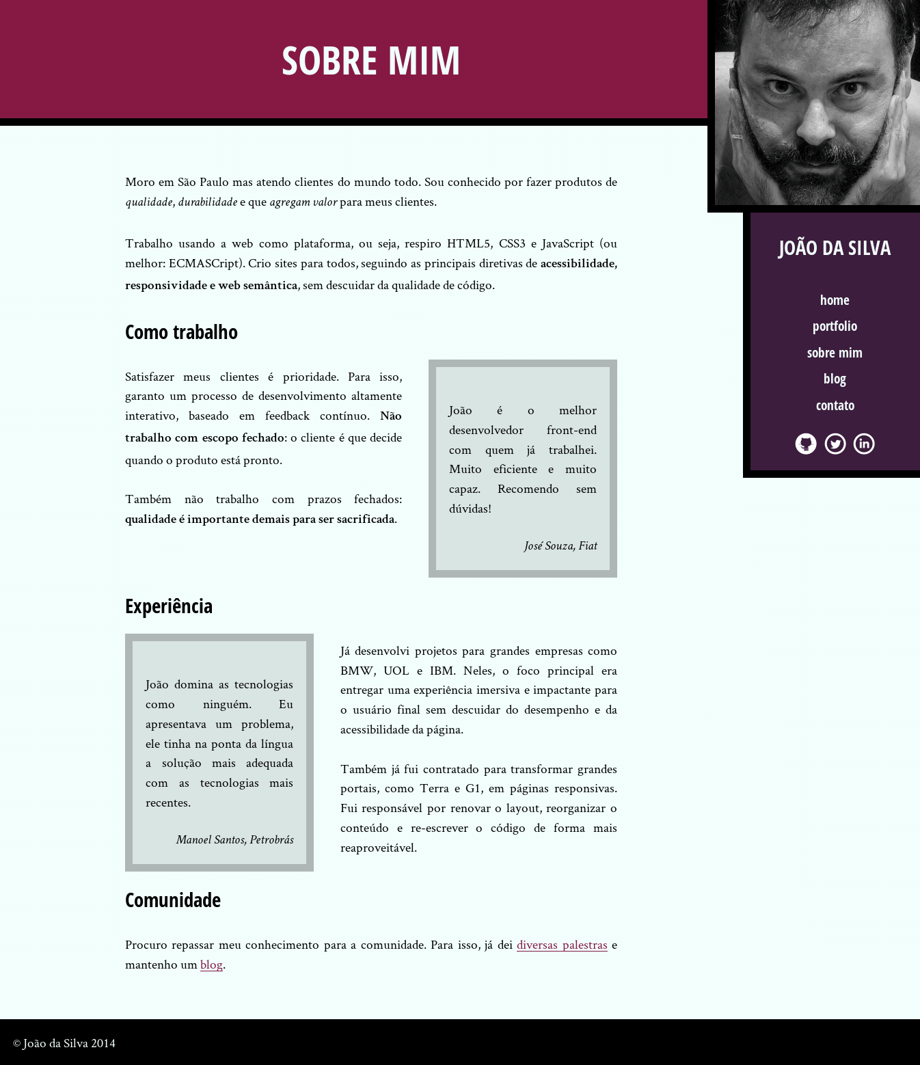

Todo esse conteúdo e visual precisa ser descrito de alguma forma para o navegador conseguir mostrá-lo para o usuário. É aí que entram em cena o HTML e o CSS.

Vamos começar analisando o conteúdo: temos um título (sobre mim), dois parágrafos de texto, um subtítulo, mais texto... Num editor de texto, conseguimos selecionar o título e aplicar um tamanho de fonte maior, uma cor diferente, centralizar etc. Quando você fizer isso, seu editor de texto provavelmente gravará suas escolhas junto do texto:

Sobre mim = fonte 24pt, branco, centralizado

Moro em São Paulo... = fonte 12pt, preto, justificado

Trabalho usando a web... = fonte 12pt, preto, justificado

Como trabalho = fonte 18pt, preto, à esquerda

No caso do nosso navegador, precisamos fazer isso também: indicar que um determinado trecho do texto tem uma fonte diferente, uma cor diferente... Mas mais ainda: podemos indicar que esse primeiro trecho (sobre mim) é um título da página. Assim, podemos evitar o retrabalho de definir todo o estilo de novo para o próximo título: basta configurarmos, posteriormente, o estilo dos títulos. O mesmo vale para os parágrafos de texto, subtítulos etc.

Sobre mim = título

Moro em São Paulo... = parágrafo

Trabalho usando a web... = parágrafo

Como trabalho = subtítulo

**Tags**

O HTML serve justamente para indicar **o que significa** cada trecho de texto que digitamos. Para o nosso exemplo, poderíamos colocar essas informações no texto da seguinte forma:

<h1>Sobre mim</h1>

<p>Moro em São Paulo...</p>

<p>Trabalho usando a web...</p>

<h2>Como trabalho</h2>

Repare nas marcações que colocamos: <h1>, <h2> e <p>. Essas marcações são o que chamamos de **tags** do HTML, e são o bloco de construção fundamental da linguagem.

Repare que usamos também </h1>, </h2> e </p>. Quando colocamos essas marcações, estamos indicando o final de uma tag ou, como dizemos, **fechamos** a tag que estava aberta.

Com isso, já conseguimos representar o conteúdo básico da página. Mas repare que algumas partes do texto são mais importantes, têm destaque. Novamente, para indicar que uma parte do texto tem uma característica especial, vamos colocar uma tag ao redor dela:

<p>Moro em São Paulo mas atendo clientes do mundo todo. Sou conhecido por

fazer produtos de <em>qualidade</em>, <em>durabilidade</em> e que <em>agregam

valor</em> para meus clientes.</p>

Repare que, para dar uma *ênfase* ao texto, usamos a tag <em>. Em outro trecho, onde temos um texto com um destaque **mais forte**, podemos usar a tag <strong>:

<p>... Crio sites para todos, seguindo as principais diretivas de

<strong>acessibilidade</strong>, <strong>responsividade</strong> e <strong>web

semântica</strong>, sem descuidar da qualidade de código.</p>

Em ambos os casos, veja que colocamos **tags dentro de tags**. Esse é um recurso que vamos explorar bastante ao longo do curso para poder detalhar bem as informações da nossa página.

**Estrutura básica**

Apesar de já podermos salvar esse código num arquivo com a extensão .html e abri-lo num navegador, possivelmente teremos problemas, como na imagem abaixo.

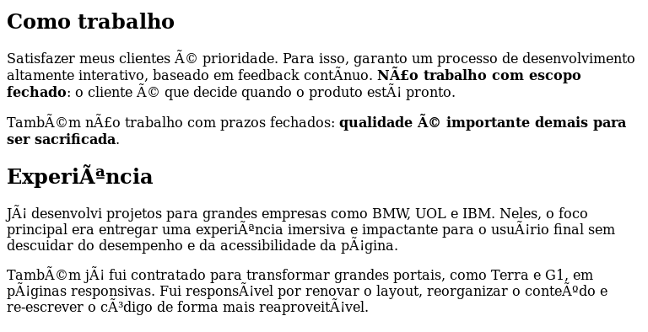

Isso acontece porque, apesar de termos escrito código HTML correto, o navegador não tem todas as informações necessárias para mostrar nossa página corretamente.

A informação faltante mais visível aos nossos olhos é a codificação dos caracteres. Repare que toda letra que deveria aparecer acentuada está com problema. Isso acontece porque, atualmente, existem várias formas de representar caracteres acentuados em código binário, que é como o computador guarda nosso arquivo no disco. Precisamos, então, indicar qual a codificação que estamos usando em nossa página.

Da mesma forma que usamos tags para indicar o significado de cada trecho de texto, vamos usar uma tag para indicar a codificação da página: a tag <meta>.

<meta charset="utf-8">

No exemplo acima, estamos indicando que nossa página usa a codificação de caracteres **UTF-8**. Essa é uma codificação bastante popular e completa, e recomendamos que você sempre use ela.

Uma outra informação faltando, mais sutil, é o **título** da página. Não o título "Sobre mim", que já está lá, mas um título na janela do navegador, para que nosso visitante saiba qual página está aberta naquela janela do navegador.

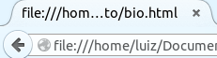

Novamente, vamos usar uma tag para passar essa informação para o navegador: a tag <title>.

<title>Biografia - João da Silva</title>

Uma outra informação legal de passarmos para o navegador, para ajudar ainda mais nosso visitante, é mostrar um ícone correspondente à nossa página, para facilitar a identificação da janela.

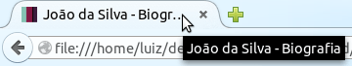

Para fazer isso, podemos colocar um arquivo chamado favicon.png na mesma pasta do nosso arquivo .html. E, para garantir que o navegador vai mostrá-la, podemos colocar mais uma tag na nossa página: a tag <link>.

<link rel="icon" href="favicon.png">

Repare que a tag <link> é um pouco mais complexa que as outras que já usamos. Ela tem dois **atributos**: rel e href. O atributo rel diz que tipo de conteúdo que queremos referenciar com ela (um ícone, no nosso caso). Já o atributo href diz onde esse conteúdo se encontra. Usaremos novamente essa tag mais para a frente.

Com isso, nosso HTML já fica mais ou menos assim:

<meta charset="utf-8">

<title>Biografia - João da Silva</title>

<link rel="icon" href="favicon.png">

<h1>Sobre mim</h1>

<p>Moro em São Paulo...</p>

<p>Trabalho usando a web...</p>

<h2>Como trabalho</h2>

Meio bagunçado, não? As informações que são necessárias para o navegador estão misturadas com as informações que queremos mostrar para o visitante do site. Para organizar melhor essas informações, existem duas tags fundamentais da linguagem HTML: <head> e <body>.

A tag <head> serve para agrupar informações para o navegador entender melhor nossa página, como o título da página, o ícone e a codificação. Em outras palavras, as *meta-informações* da página devem ficar dentro dessa tag.

Já a tag <body> serve para agrupar as informações que queremos mostrar para os usuários, ou seja, o conteúdo que queríamos mostrar originalmente.

Usando essas duas tags, podemos reorganizar nosso código da seguinte forma:

<head>

<meta charset="utf-8">

<title>Biografia - João da Silva</title>

<link rel="icon" href="favicon.png">

</head>

<body>

<h1>Sobre mim</h1>

<p>Moro em São Paulo...</p>

<p>Trabalho usando a web...</p>

<h2>Como trabalho</h2>

</body>

Repare um detalhe no código escrito acima: as tags que estão *dentro* das tags <head> e <body> foram escritas com alguns espaços à frente. Escrever código assim é uma boa prática, conhecida como **indentação**. Ela nos ajuda a enxergar melhor a estrutura da nossa página e vai ser bem importante conforme nossa página vai ficando mais complexa.

O código fica melhor organizado usando as tags <head> e <body>, mas ainda falta uma tag essencial para embrulhar toda a nossa página e indicar para o navegador que estamos escrevendo código HTML em nosso arquivo: a tag <html>. Colocando-a no nosso código, chegamos ao seguinte resultado:

<html>

<head>

<meta charset="utf-8">

<title>Biografia - João da Silva</title>

<link rel="icon" href="favicon.png">

</head>

<body>

<h1>Sobre mim</h1>

<p>Moro em São Paulo...</p>

<p>Trabalho usando a web...</p>

<h2>Como trabalho</h2>

</body>

</html>

Pronto, agora o navegador sabe que estamos usando HTML. Mas estamos esquecendo de um detalhe: o HTML é uma linguagem já com uma certa idade, que passou por reformulações para se aperfeiçoar e ficar mais poderosa. Assim, não basta dizer para o navegador que estamos usando HTML; precisamos dizer **qual versão do HTML** estamos usando. É aí que entra uma instrução especial para o navegador, que parece uma tag mas não é: o **DOCTYPE**.

Como o nome diz, essa instrução serve para dizer para o navegador (ou qualquer programa que queira ler nosso arquivo) *qual tipo de documento* ele está lendo. Ou seja, essa instrução não é exclusiva da linguagem HTML, mas vem de uma linguagem mais genérica chamada *SGML* (do inglês *Standard Generalized Markup Language*). Sendo assim, nessa instrução vamos dizer para o navegador que estamos usando HTML e qual versão do HTML estamos usando. Mas qual versão estamos usando?

Neste curso, vamos estudar a versão mais recente do HTML, que é a versão 5. Mais para a frente, vamos estudar as diferenças dessa versão para as anteriores e por que devemos usá-la atualmente.

Precisamos, então, colocar a instrução DOCTYPE correspondente ao HTML 5 no nosso código HTML. Então colocamos **no início do documento** o seguinte código:

<!DOCTYPE html>

E pronto! Agora o navegador consegue entender corretamente nosso código HTML. Repare que não há nada nesse código que diga que é a versão 5 do HTML que estamos usando; isso é proposital. A organização que define como deve ser a linguagem HTML - a **W3C** - quis facilitar a nossa vida e decidiu criar o DOCTYPE acima, que diz para o navegador que estamos usando **a última versão do HTML disponível**. Assim, quando surgir uma nova versão do HTML, nossa página não precisa ser alterada.

Resumindo, nosso código, no final, vai ficar assim:

<!DOCTYPE html>

<html>

<head>

<meta charset="utf-8">

<title>Biografia - João da Silva</title>

<link rel="icon" href="favicon.png">

</head>

<body>

<h1>Sobre mim</h1>

<p>Moro em São Paulo...</p>

<p>Trabalho usando a web...</p>

<h2>Como trabalho</h2>

</body>

</html>

Essa estrutura, com DOCTYPE e tag <html> com <head> e <body>, *deve ser seguida por todo documento HTML* para que os navegadores interpretem-no corretamente.

**Estilo**

Com o código HTML, conseguimos definir **o quê** vamos mostrar, mas não **como** vamos mostrar. Esse é um papel que cabe ao CSS, tecnologia que vamos abordar no próximo capítulo.

# Realce de texto

Na página que estamos desenvolvendo, temos bastante texto escrito. Com tanto texto, talvez o usuário fique meio perdido, por isso é importante realçar alguns termos que merecem mais destaque.

No primeiro parágrafo, por exemplo, temos o seguinte texto:

Moro em São Paulo mas atendo clientes do mundo todo. Sou conhecido por fazer produtos de qualidade, durabilidade e que agregam valor para meus clientes.

Aqui, seria interessante dar destaque para os termos "qualidade", "durabilidade" e "agregam valor", deixando-os em itálico, por exemplo. Para fazer isso, usamos a tag <em>:

<p>Moro em São Paulo mas atendo clientes do mundo todo. Sou conhecido por fazer produtos de <em>qualidade, durabilidade</em> e que <em>agregam valor</em> para meus clientes.

Neste outro parágrafo

Satisfazer meus clientes é prioridade. Para isso, garanto um processo de desenvolvimento altamente interativo, baseado em feedback contínuo. Não trabalho com escopo fechado: o cliente é que decide quando o produto está pronto.

É importante ressaltar aqui a parte "Não trabalho com escopo fechado", com ainda mais destaque que os termos anteriores, deixando-os em negrito. Para isso, podemos usar a tag <strong>:

<strong>Não trabalho com escopo fechado</strong>: o cliente é que decide quando o produto está pronto</p>

Vamos destacar também o trecho:

<strong>qualidade é importante demais para ser sacrificada</strong>

Aplique essas duas tags em seu código, neste e em outros lugares que achar relevante.

# O que é o HTML?

## Que tipo de linguagem é o HTML? Ou, em outras palavras, qual o propósito da linguagem HTML?

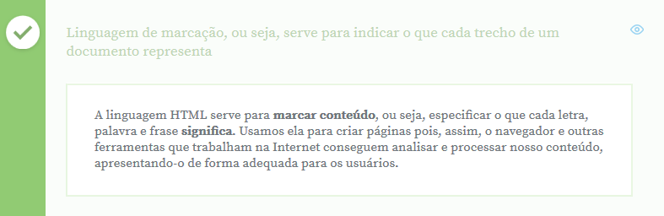

# Estrutura básica da página

## Qual a estrutura básica de uma página HTML?

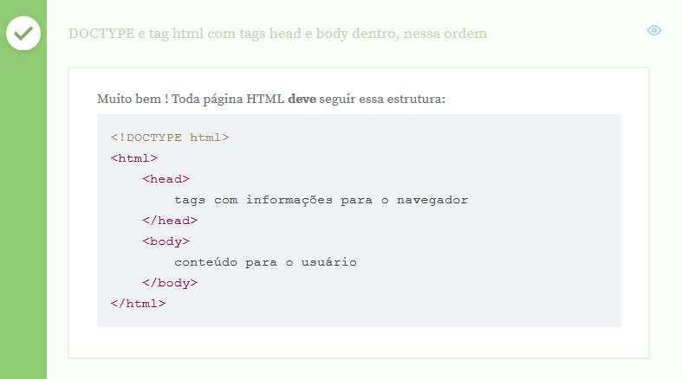

# Função do DOCTYPE

## Qual a função da instrução DOCTYPE em um arquivo HTML?

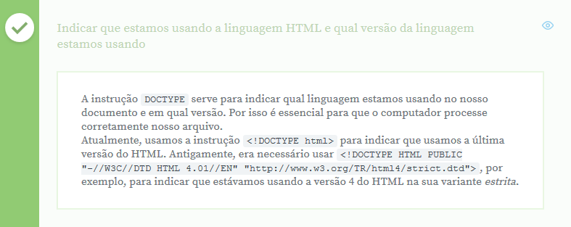

# Codificação da página

## Qual a codificação mais recomendada para escrevermos páginas para a Web? Por que?

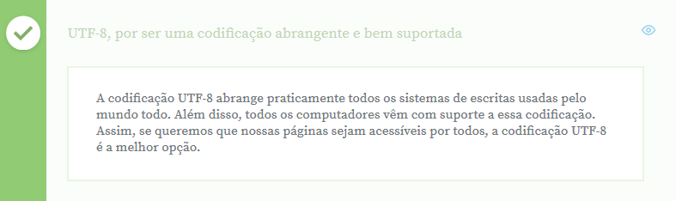

# Diferença entre h1 e title

## Qual a diferença entre a tag <h1> e a tag <title>? Qual o propósito de cada uma?

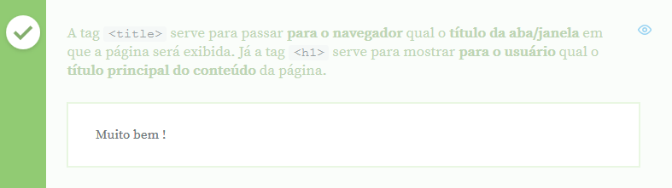

# Começando com CSS

Na aula anterior, vimos como criar o conteúdo de uma página usando a linguagem HTML. Porém, nossa página ainda está muito básica. Isso porque o navegador já sabe **o quê** queremos mostrar, mas não sabe **como** queremos mostrar, então mostra apenas o conteúdo, sem estilo algum.

Precisamos, então, ensiná-lo como queremos mostrar os elementos da nossa página. Imagine que queremos definir o tamanho da letra (fonte) como 16 pixels. O navegador nos permite especificar isso da seguinte forma:

font-size: 16px;

Essa forma de declarar como queremos mostrar um elemento é o que chamamos de linguagem **CSS**. Nessa linguagem, conseguimos configurar diversos aspectos da exibição dos elementos da nossa página.

Repare no formato da declaração: dizemos qual propriedade queremos mudar (font-size) e colocamos dois-pontos para separá-la do valor que lhe queremos dar, no nosso caso o tamanho da fonte (16 pixels). Por fim, colocamos um ponto-e-vírgula no final, para indicar que nossa declaração terminou.

## Associando estilos a elementos

Na declaração que fizemos, dissemos que queríamos mudar o tamanho da fonte. Mas de qual elemento? Precisamos sempre **associar estilo a elemento**. Uma forma de fazer isso é usar o atributo style das tags do HTML. Por exemplo, podemos mudar a fonte do elemento <h2> da nossa página:

<h2 style="font-size: 16px;">Como trabalho</h2>

Apesar de funcionar, não é muito prático: se quisermos deixar todos os subtítulos da página com a mesma aparência, teremos que repetir esse código em todas as tags <h2>. Então, melhor que isso, podemos usar a tag <style>, colocando o estilo desejado dentro dela:

<style>

font-size: 16px;

</style>

E onde colocamos a tag <style>? No lugar onde vão as tags com as informações para o navegador: dentro da tag <head>.

Está faltando algo na declaração acima, não? Anteriormente, dissemos que todo estilo deveria ser associado a um elemento da página. A qual elemento a declaração acima está associada? Precisamos fazer associação **selecionando** um elemento da página para essa regra. É aí que entram os **seletores** da linguagem CSS.

<style>

h2 {

font-size: 16px;

}

</style>

No exemplo acima, estamos **selecionando** os elementos <h2> da página e aplicando o estilo que queríamos, o tamanho de fonte. Repare que precisamos abrir chaves logo após o seletor e fechar chaves ao final do estilo. Podemos colocar mais regras dentro das chaves, se quisermos. Por exemplo, podemos alterar a fonte usada no subtitulo para "Arial":

<style>

h2 {

font-family: "Arial";

font-size: 16px;

}

</style>

## Colocando o CSS no seu devido lugar

Com a tag <style>, conseguimos não só evitar repetição como também deixar nosso código mais organizado: tudo que é relativo à aparência da página fica agrupado num só lugar, facilitando a manutenção da página.

Mas ainda temos um problema: nosso site não vai ter uma página só. Essas outras páginas muito provavelmente terão uma cara parecida com a página que estamos desenvolvendo agora. Então o CSS também será bem parecido, com bastante coisa repetida. Pior: se quisermos alterar alguma característica visual do site inteiro, teremos que fazer a alteração em **todas as páginas** do site. Muito trabalho com muita chance de erro!

Como podemos evitar essa repetição? **Colocando o CSS num arquivo separado**! Podemos, então, criar um arquivo chamado site.css com o conteúdo que tínhamos colocado na tag <style>:

h2 {

font-family: "Arial";

font-size: 16px;

}

Agora, no arquivo HTML, precisamos dizer para o navegador que esse arquivo CSS precisa ser carregado. Para isso, usamos a tag <link>. Lembra dela?

<link rel="stylesheet" href="site.css">

Assim como a tag <link> que criamos para escolher o ícone, essa tag também vai dentro da tag <head>. E agora, quando o navegador encontrar essa tag, ele vai baixar o arquivo site.css e, por causa do atributo rel="stylesheet", ele sabe que esse arquivo tem o estilo da página.

## Um pouco de cor

Agora que sabemos onde escrever o CSS, podemos começar a especificar o estilo que queremos que nossa página tenha, para chegarmos no resultado mostrado na imagem abaixo.



Vamos começar ajustando as cores. O título tem um fundo roxo. Como alterar a cor de fundo? Como queremos mexer na cor de fundo do título, a propriedade que vamos alterar chama-se background-color. Faz sentido, não? A maior parte das propriedades que podemos alterar no CSS tem um nome bem explicativo. Veremos mais exemplos adiante.

Nosso título está dentro de uma tag <h1>. Então precisamos selecioná-lo para alterar a cor de fundo. Teremos algo assim no CSS, então:

h1 {

background-color: ????;

}

A questão que resta é: como dizer que queremos a cor roxa? Aliás, qual tom de roxo queremos? Existem vários "roxos". E também existem várias formas de identificar uma cor no CSS. A mais popular é especificar uma mistura das cores primárias **vermelho**, **verde** e **azul** para chegar à cor que queremos, dizendo o "quanto" queremos de cada cor numa escala de 0 a 255. Por exemplo, nosso roxo tem 133 de vermelho, 25 de verde e 68 de azul.

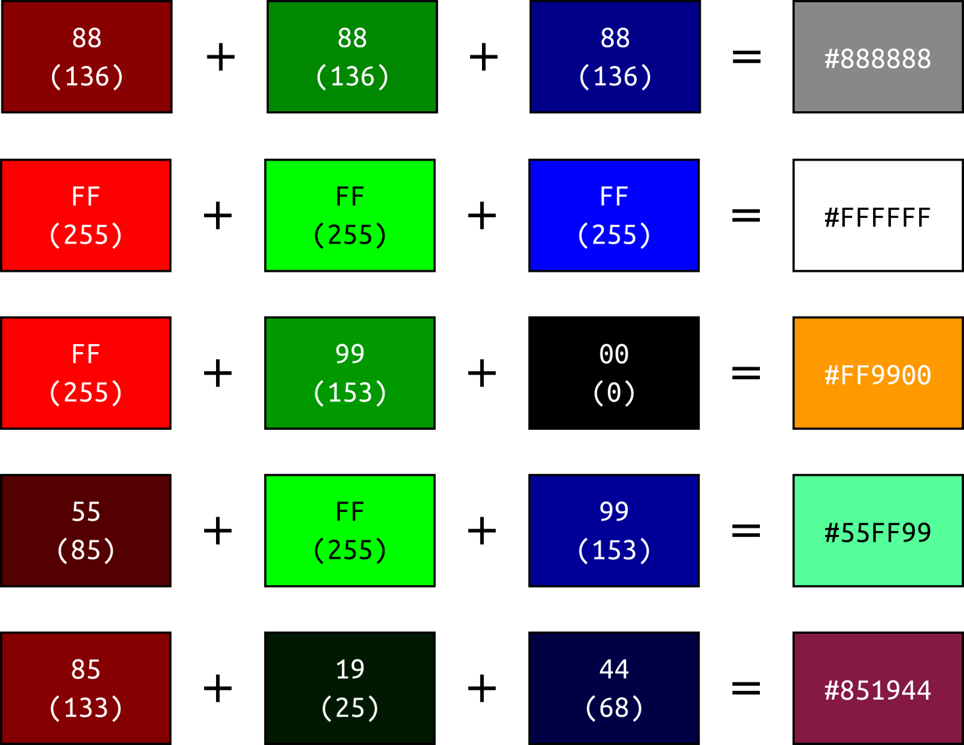

Sabendo disso, basta escrever essa mistura no CSS. Existem duas formas para isso. A mais popular e compacta é usar a notação hexadecimal para representar essas quantidades. Nessa notação, "0" continua sendo "0", mas "10" vira "A", "15" vira a letra "F" e "16" vira "10". Seguindo nessa lógica, "133" vira "85", "25" vira "19" e "68" vira "44". Juntando as cores na ordem vermelho, verde e azul chegamos no formato usado no CSS:

h1 {

background-color: #851944;

}

Repare que colocamos um cerquilha (#) na frente dos números. Ele faz parte desse formato de cor do CSS e serve para deixar claro para quem ler o código que aquela sequência de números e letras é uma cor.

Outra forma de especificar essa mistura é usando a forma abaixo:

h1 {

background-color: rgb(133, 25, 68);

}

Precisamos mudar também a cor da letra do nosso título para branco. Para isso, usamos a propriedade color. Nosso CSS fica, então:

h1 {

background-color: rgb(133, 25, 68);

color: rgb(255, 255, 255);

}

Ou então, se você preferir a notação hexadecimal:

h1 {

background-color: #851944;

color: #FFFFFF;

}

Algumas cores não precisam de tanta precisão assim (de 0 a 255) para serem especificadas; dezesseis níveis de cor (de 0 a 15) já bastariam, economizando um pouco de código para nós. Pois bem: temos uma notação hexadecimal compacta no CSS também! Podemos escrever a cor branca usando essa sintaxe:

h1 {

background-color: #851944;

color: #FFF;

}

A cor roxa, por ser mais específica, precisa ser especificada na notação hexadecimal normal. Porém, se a cor fosse #882244, poderíamos escrevê-la como #824.

Uma última cor que precisamos ajustar é a cor de fundo da página. É uma cor quase branca: #F2FFFC. Como fazer para mudar a cor da página toda? Mudando a cor da tag que contém a página toda, que é a tag <body>:

body {

background-color: #F2FFFC;

}

## Ajustando o texto

Uma outra coisa que precisamos ajustar no cabeçalho é o alinhamento do texto. Queremos deixar o título principal centralizado na tela. Para isso, usamos a propriedade text-align com o valor center:

h1 {

background-color: #851944;

color: #FFF;

text-align: center;

}

Precisamos ajustar o alinhamento dos parágrafos de texto, também, deixando as linhas todas com a mesma largura. Podemos, então, selecionar os parágrafos e usar novamente a propriedade text-align, dessa vez com o valor justify:

p {

text-align: justify;

}

Outra coisa que precisamos ajustar no nosso texto é o tipo da fonte usada na página. Dependendo do navegador e do sistema que você está usando, você verá o texto numa fonte diferente.

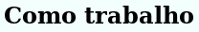



Se você olhar com atenção a imagem que estamos usando como referência para estilizar nossa página, verá que estamos usando duas fontes diferentes: uma para o título e os subtítulos (Arial) e outra para o texto (Times New Roman). Para mudar as fontes para esses elementos da página, podemos usar a propriedade font-family, passando o nome da fonte que queremos usar para aquele elemento:

h1 {

background-color: #851944;

color: #FFF;

text-align: center;

font-family: "Arial";

}

h2 {

font-family: "Arial";

}

p {

text-align: justify;

font-family: "Times New Roman";

}

Podemos melhorar um pouco o código CSS, tirando a repetição do nome da fonte. Para isso, podemos selecionar o título e os subtítulos **ao mesmo tempo**. Conseguimos fazer isso separando os nomes das tags por vírgula no nosso seletor:

h1, h2 {

font-family: "Arial";

}

Fazendo isso, podemos retirar a declaração de dentro do seletor h1, e tanto os <h1> como os <h2> da página serão exibidos com a fonte Arial.

Só precisamos tomar cuidado com uma coisa: nossa página será exibida nos mais diversos navegadores e sistemas. Será que todos eles têm essas fontes que escolhemos? Provavelmente não. E, se o navegador não encontra a fonte que pedimos, ele vai exibir nossa página com as fontes que ele quiser, possivelmente deixando nossa página bem estranha.

Felizmente, podemos controlar um pouco qual será a fonte usada caso a fonte que escolhemos não seja encontrada, bastando especificar uma fonte alternativa. Por exemplo:

p {

font-family: "Times New Roman", "Baskerville";

}

Com essa declaração, dizemos para o navegador usar a fonte Baskerville se a fonte Times New Roman não estiver disponível. Agora, será que especificar outra fonte é suficiente? E se a fonte Baskerville não estiver disponível também? Podemos explorar mais e mais possibilidades, ou então abrir mão do controle total da fonte: em vez de escolher a fonte específica, escolher apenas o tipo da fonte que queremos usar. As fontes Times New Roman e Baskerville, por exemplo, são fontes serifadas. Por outro lado, as fontes Arial e Verdana são fontes sem serifa. A diferença pode ser vista na imagem abaixo: as fontes serifadas possuem traços em algumas pontas.

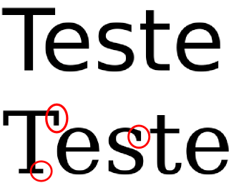

Então podemos dizer para o navegador: se a fonte Times New Roman não estiver disponível, use uma fonte qualquer, desde que ela seja serifada; fazemos isso passando o valor serif para o font-family. Podemos fazer algo semelhante para os títulos e subtítulos, mas dizendo que queremos uma fonte sem serifa com o valor sans-serif.

h1, h2 {

font-family: "Arial", sans-serif;

}

p {

font-family: "Times New Roman", serif;

}

# Próximos passos

Com o que já vimos, nossa página deve ficar assim:

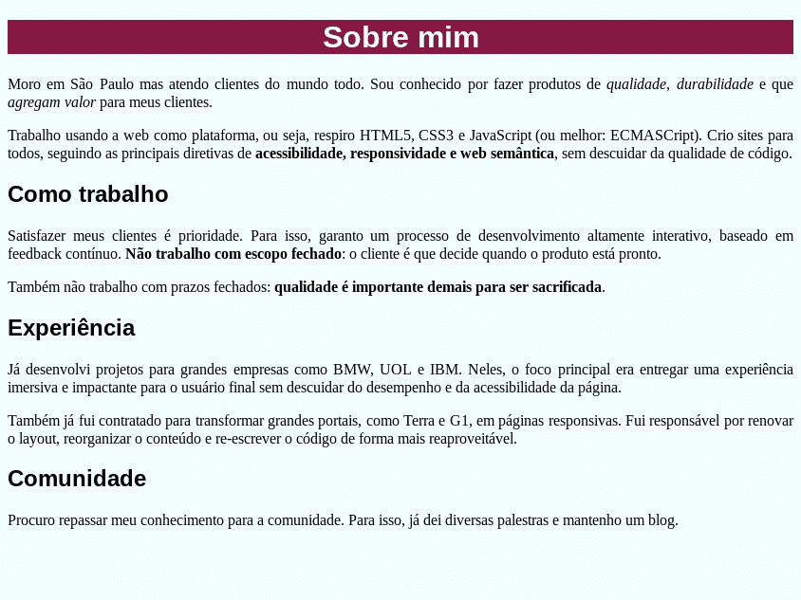

Nosso texto começa a ter um pouco mais da aparência que queremos no final. No entanto, o espaçamento entre os elementos da página ainda não está legal. Além disso, antes de podermos nos preocupar com a foto e a barra lateral, faltam alguns elementos no próprio texto. No próximo capítulo cuidaremos desses detalhes.

# Tamanho de fonte padrão

## O que acontece com o texto quando não colocamos uma fonte e um tamanho para ele?

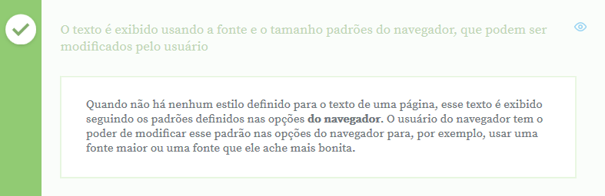

# Sintaxe de cores

## O que significa a expressão #35AF18?

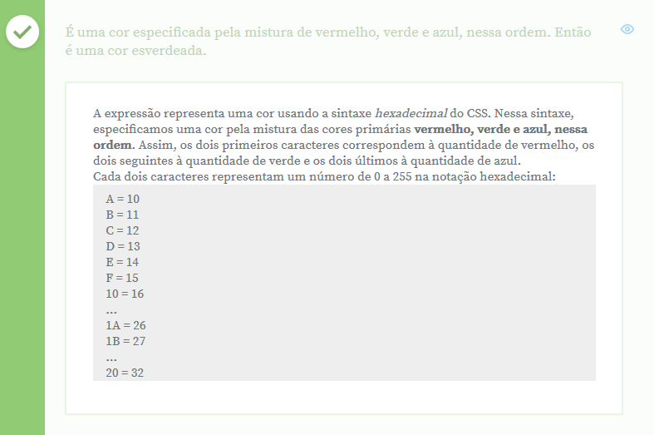

# Declaração de fonte

## Como deve ser a declaração para usar a fonte Merriweather (que é uma fonte serifada)? ****Lembre-se****: a fonte pode não estar disponível ou pode não ser carregada, ou seja, deve-se ter uma alternativa que seja do ****tipo**** de fonte que deseja-se usar.

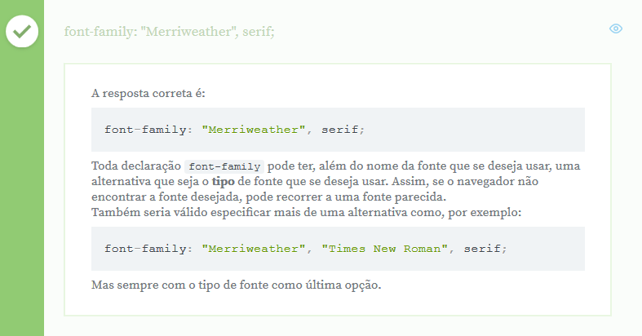

# Aumentar a fonte da página

**Agora, aumente o tamanho da fonte na página toda. Qual a melhor alternativa para tal tarefa?**

**Atenção: faça essa alteração no arquivo site.css**

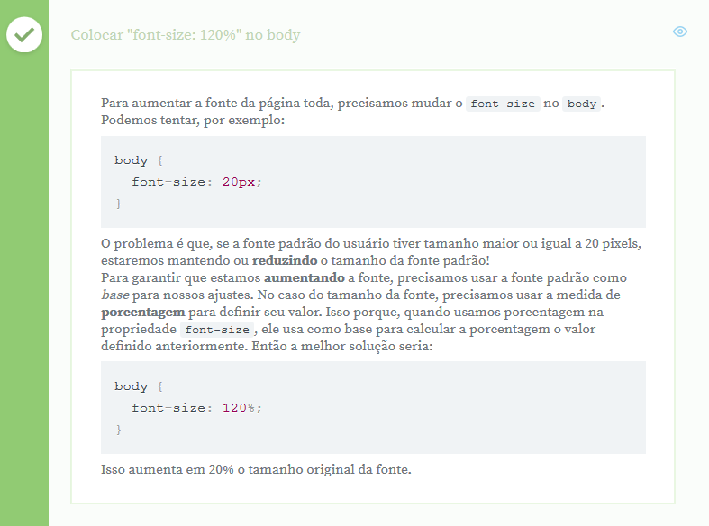

# Aprofundando no HTML

Nas aulas anteriores, vimos um pouco de HTML e CSS e, com o que vimos, já conseguimos fazer uma página web simples, mas usável. Agora vamos além: faremos algo usável e bonito, seguindo boas práticas de código.

A página que fizemos ainda não está completa nem do ponto de vista visual (CSS) nem do ponto de vista de conteúdo (HTML). No HTML, faltam algumas imagens, o menu lateral e o rodapé da página, além de alguns links para auxiliar nossos visitantes na exploração do site.



Vamos ver cada um deles com mais detalhes.

## Links

No nosso texto, citamos a realização de trabalhos para grandes empresas. Seria legal levar o nosso visitante a conhecer de perto esses trabalhos! Para isso, poderíamos transformar os nomes das empresas para as quais trabalhamos nesse trecho de texto:

Já desenvolvi projetos para grandes empresas como BMW, UOL e IBM...

em regiões clicáveis, em links.

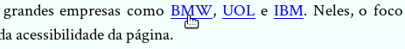

Quando ele clicar no texto "BMW", queremos que o navegador abra a página da BMW (<http://www.bmw.com/>). Para tornar a região clicável, usamos a tag <a> e, para dizer para onde esse link levará nosso visitante quando clicado, usamos o atributo href dessa tag:

<p>... grandes empresas como <a href="http://www.bmw.com/">BMW</a>...</p>

Mais para baixo no texto, temos outro trecho onde pode ser interessante colocar um link

Para isso, já dei diversas palestras e mantenho um blog.

Podemos levar o visitante para assistir as palestras na página de portfolio ou ler alguns artigos no nosso blog. Então, no nosso HTML, fazemos

<p>... Para isso, já dei <a href="portfolio.html">diversas palestras</a> e mantenho um <a href="blog.html">blog</a>.</p>

Repare que colocamos apenas os nomes dos arquivos nos atributos href mas, normalmente, o endereço que o navegador acessa é algo como http://meusite.com/bio.html. Então, se estamos num endereço como esse, para qual endereço o navegador vai quando clicamos nesse link do portfolio? Ele vai para http://meusite.com/portfolio.html, ou seja, **se você não passa o endereço completo, o navegador troca só o final dele**. Isso é o que chamamos de **link relativo**: relativo ao endereço que você está visitando no momento.

No entanto, nada impede que coloquemos o endereço completo no link:

<p>... Para isso, já dei <a href="http://meusite.com/portfolio.html">diversas palestras</a> e mantenho um <a href="http://meusite.com/blog.html">blog</a>.</p>

Esse tipo de link é o que chamamos de **link absoluto**. Quando queremos endereçar outro site, precisamos usar esse tipo de link. Agora, quando queremos endereçar nosso próprio site, podemos usar links absolutos ou relativos. Mas qual devemos usar?

Imagine que você hospedou seu site com o endereço joaodasilva.com. Depois, para facilitar a vida dos seus visitantes, você resolveu mudar para joao.com. Se você usou links absolutos no seu site, o que acontecerá com eles? Vão apontar para um endereço que não existe mais! Usando links relativos, não temos esse problema. Então, quando queremos referenciar nosso próprio site, o ideal é usar links relativos.

Na verdade, qualquer link que **não comece** com http é considerado um link relativo. Ou seja, os seguintes links são relativos:

* portfolio.html
* /posts/html5-e-css3.html
* //facebook.com

Para entender como o navegador interpreta cada um deles, considere que você está atualmente na URL http://meusite.com/paginas/bio.html. Os links levarão para os seguintes endereços, respectivamente:

* http://meusite.com/paginas/portfolio.html
* http://meusite.com/posts/html5-e-css3.html
* http://facebook.com

Ou seja: o primeiro link troca somente a última parte do endereço. O segundo, começando com uma barra, troca tudo que vem depois do meusite.com, que é o **domínio** do site. E o último tipo de link, começando com duas barras, troca **tudo que vem depois das duas barras**. Ou seja, se estivéssemos no endereço https://meusite.com/portfolio.html, o último link nos levaria para https://facebook.com.

## Imagens

Queremos colocar nossa foto na nossa página para dar um ar mais pessoal, criar uma relação mais direta com nossos visitantes. Para colocar imagens na página, usamos a tag <img>. Nessa tag, precisamos indicar qual imagem queremos que o navegador carregue. Para isso, a tag <img> tem o atributo src. Então, se queremos carregar o arquivo eu.jpg, colocamos no HTML

<img src="eu.jpg">

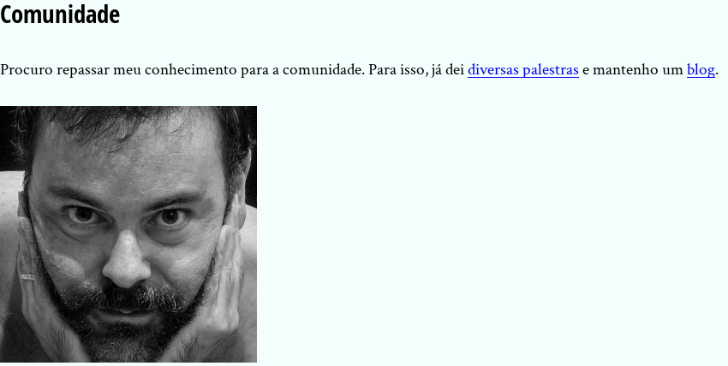

Assim como nos links, o endereço dentro do src pode ser relativo ou absoluto.

Quando usamos imagens e outros recursos visuais na nossa página, precisamos lembrar de um caso de uso bastante importante: nem todos os nossos visitantes conseguem **enxergar** a nossa página. No Brasil, [cerca de 3.5% da população declaram ter deficiência visual ou cegueira](https://www.fundacaodorina.org.br/a-fundacao/deficiencia-visual/estatisticas-da-deficiencia-visual/). Porém, mesmo com deficiência visual, essa parcela da população acessa à Internet. Para conseguirem fazer isso, utilizam programas chamados de **leitores de tela**, que são capazes de ler o conteúdo de uma página e oferecer uma navegação pela página usando o teclado.

Agora, quando usamos uma imagem ou outro recurso visual, como o usuário com deficiência visual terá acesso a ele? No caso de uma imagem, como esse usuário vai conseguir saber que ela existe e qual o conteúdo dela? **Precisamos oferecer uma descrição da imagem** para esses usuários; fazemos isso por meio do atributo alt da tag <img>:

<img src="eu.jpg" alt="Foto do João da Silva">

**Tornar nossa página acessível deve ser uma preocupação constante**, afinal não podemos excluir tanta gente do acesso ao nosso site. E já é uma preocupação constante do W3C, o órgão que cuida dos padrões da Web. Tanto é que o W3C definiu que **o atributo alt é obrigatório nas tags <img>**.

Ainda não podemos esquecer que não só as pessoas com deficiência visual não enxergam nosso site. Ferramentas de busca também não enxergam e, ao fornecer a elas uma página acessível, facilitamos o trabalho de extração e catalogação de conteúdo que elas realizam para fornecerem seus resultados. Na imagem abaixo, por exemplo, podemos ver que, ao buscarmos por "alura" no Google, além da página inicial, ele nos mostra páginas internas do site. O Google consegue nos dar essas páginas internas pois nosso conteúdo está bem marcado.



## Recomendações

Para dar mais credibilidade ao nosso trabalho, é legal colocarmos recomendações de outros profissionais que trabalharam conosco e aprovam nosso serviço. Então vamos citar algumas recomendações que fizeram do nosso trabalho:

João domina as tecnologias como ninguém -- Manoel Santos, Petrobrás

Podemos colocar esse texto em nossa página dentro de uma tag <p> como fizemos com o resto do texto:

<h2>Experiência</h2>

<p>João domina as tecnologias como ninguém -- Manoel Santos, Petrobrás</p>

<p>Já <a href="portfolio.html">desenvolvi projetos...</a>...</p>

Mas vamos retomar um pouco que acabamos de ver com as imagens: isso é acessível? É um texto como qualquer outro, então o computador consegue ler isso. Mas queremos que seja realmente um texto como qualquer outro? Não, esse não é um texto como qualquer outro, afinal estamos citando alguém. Da mesma forma que colocamos o título da página em uma tag <h1> para indicar que ele era, de fato, o título, precisamos colocar a citação dentro de uma tag que indique que ela é realmente uma citação! É aí que entra a tag <blockquote>:

<blockquote>João domina as tecnologias como ninguém -- Manoel Santos, Petrobrás</blockquote>

Mas essa frase não deixa de ser um parágrafo de texto, então podemos manter a tag <p> **dentro** da tag <blockquote>:

<blockquote><p>João domina as tecnologias como ninguém -- Manoel Santos, Petrobrás</p></blockquote>

Se você escrever isso no seu HTML, vai notar que o navegador já coloca um estilo diferente nessa tag, justamente porque ele identificou que é uma citação.



Ainda podemos melhorar um pouco. O nome do autor da frase, por enquanto, está misturado com a própria frase. Podemos separar o nome da frase colocando-os em tags diferentes:

<blockquote>

<p>João domina as tecnologias como ninguém</p>

<p>Manoel Santos, Petrobrás</p>

</blockquote>

Mas, de novo, o texto "Manoel Santos, Petrobrás" não é um texto qualquer; é o nome do autor da citação. Então, novamente, podemos usar uma tag mais específica, que transmita essa informação. A tag que indica autores de citações é a tag <cite>:

<blockquote>

<p>João domina as tecnologias como ninguém</p>

<cite>Manoel Santos, Petrobrás</cite>

</blockquote>

No caso da tag <cite>, não precisamos colocar a tag <p> dentro. Na verdade, não faz sentido colocá-la: o nome do autor da frase não chega a formar um parágrafo de texto.

## HTML e semântica

Essa discussão que acabamos de fazer na verdade vale para todo tipo de conteúdo que queremos representar na página. Devemos descrever bem o conteúdo para que leitores de tela e buscadores consigam processar melhor esse conteúdo e, assim, tornar a informação mais acessível aos nossos visitantes.

Em outras palavras, devemos tentar deixar o nosso código HTML **semântico**, usando, para isso, as tags mais adequadas a cada tipo de conteúdo.

Vejamos outros exemplos. Na nossa página, teremos uma região com links na lateral direita da tela. Essa região terá um estilo próprio, diferente do resto do texto. Então é interessante isolá-la do resto do texto usando, para isso, uma tag. É bem comum fazermos isso usando a tag <div>:

<h2>Comunidade</h2>

<p>Procuro repassar meu conhecimento...</p>

<img src="eu.jpg" alt="Foto de João da Silva">

<div>

<a href="home.html">Home</a>

<a href="portfolio.html">Portfolio</a>

<a href="bio.html">Sobre mim</a>

</div>

A tag <div> serve justamente para isso: criar regiões, divisões na página. Mas podemos ser mais específicos quanto ao tipo de região que queremos criar! Nesse caso, estamos especificando um conjunto de links para que o usuário possa **navegar** pelo site. Na versão mais recente do HTML surgiu a tag <nav>, que tem justamente esse propósito: indicar regiões da página que contêm links de navegação pelo site.

<h2>Comunidade</h2>

<p>Procuro repassar meu conhecimento...</p>

<img src="eu.jpg" alt="Foto de João da Silva">

<nav>

<a href="home.html">Home</a>

<a href="portfolio.html">Portfolio</a>

<a href="bio.html">Sobre mim</a>

</nav>

Visualmente, não teremos nenhuma diferença, mas agora os leitores de tela podem oferecer um atalho que leve o usuário mais rapidamente ao menu de navegação do site e os buscadores podem oferecer esses links no resultado da busca. Um HTML semântico melhora a acessibilidade do site para todos.

Um HTML semântico é tão importante que, em sua última atualização, a linguagem HTML incluiu diversas novas tags cujo único propósito é permitir uma marcação mais semântica para nossas páginas! Além da tag <nav> que acabamos de usar, temos diversas outras:

* <main>: conteúdo principal da página
* <header>: cabeçalho da página ou de uma região dela
* <footer>: mesma ideia da tag <header> para o rodapé
* <aside>: conteúdo auxiliar ao conteúdo principal, como links relacionados ao conteúdo
* <article>: conteúdo que, por si só, já tem um sentido completo, como um post de um blog ou uma notícia
* <section>: parte/seção de uma página ou texto

Há ainda muitas outras, que estudaremos aos poucos. Por hora, podemos usar algumas das tags para deixar nosso código mais semântico. O texto da biografia, por exemplo, pode ser embrulhado numa tag <main>. O <nav> da lateral pode ser embrulhado numa tag <aside> junto com o título e os outros links que ainda precisamos colocar para essa parte. Podemos colocar um rodapé na página com uma mensagem de copyright com a tag <footer>. Nosso código ficaria assim:

<!DOCTYPE html>

<html>

<head>

<!-- aqui continua igual -->

</head>

<body>

<main>

<h1>Sobre mim</h1>

<!-- texto que já escrevemos -->

</main>

<img src="eu.jpg" alt="Foto de João da Silva">

<aside>

<h1>João da Silva</h1>

<nav>

<a href="index.html">Home</a>

<a href="portfolio.html">Portfolio</a>

<a href="bio.html">Sobre mim</a>

<a href="#">Blog</a>

<a href="contato.html">Contato</a>

</nav>

<!-- links das redes sociais -->

</aside>

<footer>

© João da Silva 2014

</footer>

</body>

</html>

Mais para a frente colocaremos os links das redes sociais mas, por hora, podemos fazer mais uma melhoria do ponto de vista semântico nos links do <nav>: podemos indicar que eles formam uma lista de links. Para isso, usamos as tags <ul> e <li>:

<nav>

<ul>

<li><a href="index.html">Home</a></li>

<li><a href="portfolio.html">Portfolio</a></li>

<li><a href="bio.html">Sobre mim</a></li>

<li><a href="blog.html">Blog</a></li>

<li><a href="contato.html">Contato</a></li>

</ul>

</nav>

A tag <ul> não é a única tag que existe para fazer listas. Existem também as tags <ol> e <dl>, que veremos mais para a frente.

## Entidades HTML

No footer, queremos colocar o símbolo e a mensagem de copyright. Podemos colocar sem problema algum o símbolo © direto no arquivo HTML mas, dependendo do teclado que você usa, pode ser difícil digitá-lo. Além disso, em algumas codificações de arquivo possíveis, o símbolo pode simplesmente não existir (no nosso exemplo, estamos usando o UTF-8, então não corremos esse risco).

Para solucionar esses casos, a linguagem HTML nos permite especificar caracteres especiais por meio das **entidades**. Então, em vez de digitar ©, podemos digitar &copy; e o navegador entenderá que queremos colocar esse símbolo na página.

Há diversas entidades que podemos usar no nosso código. Abaixo uma lista com alguns exemplos:

* &euro;: €
* &yen;: ¥
* &pound;: £
* &reg;: ®
* &hearts;: ♥

Também temos algumas entidades úteis para poder mostrar código HTML sem que o navegador o entenda como tags. Para podermos colocar o texto "<h1> serve para títulos" na página, por exemplo, precisamos escrever no HTML:

<p>&lt;h1&gt; serve para títulos</p>

As entidades &lt; e &gt; representam, respectivamente o símbolo de menor que (<) e maior que (>).

# Arrumando o CSS

Com as alterações que fizemos na página, o visual vai ficar meio estranho. Em particular, o conteúdo da nossa barra lateral ganhou um fundo roxo, igual ao título da página.

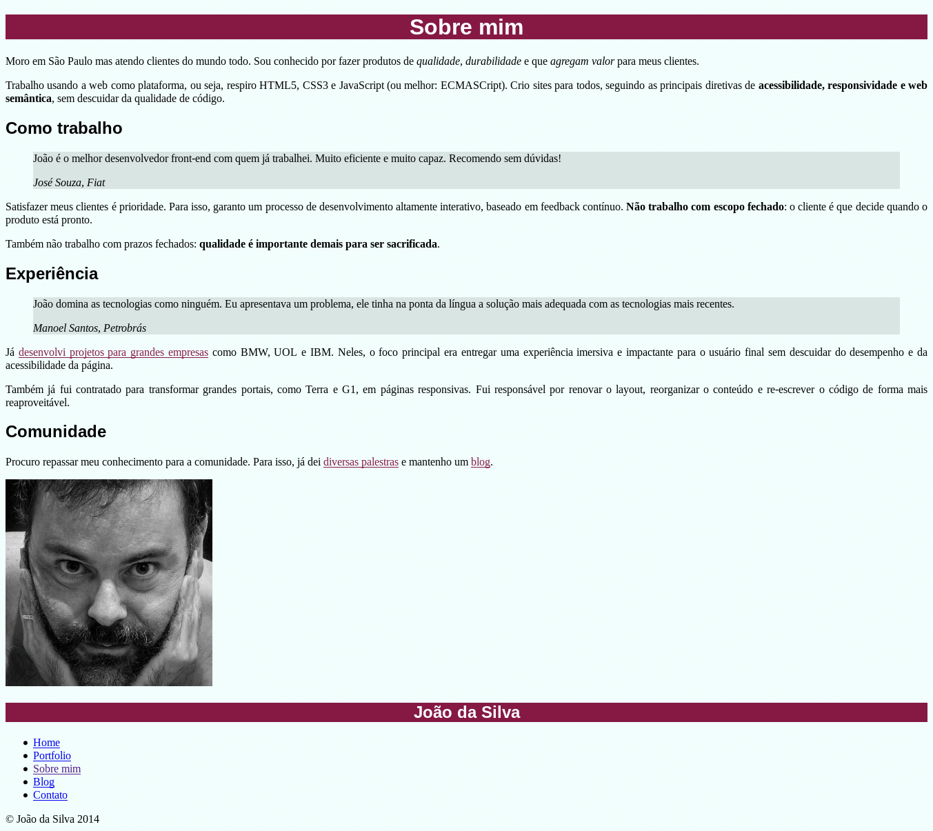

Faz um certo sentido isso ter acontecido, afinal, no nosso CSS, temos a seguinte declaração:

h1 {

text-align: center;

background-color: #851944;

color: #FFF;

}

Estamos selecionando **todos** os <h1> da página, inclusive o da barra lateral! Podemos arrumar isso de duas formas: ou não usamos a tag <h1> na barra lateral ou selecionamos o <h1> que queremos de algum outro jeito.

Faz sentido o <h1> da barra lateral ser, de fato, um <h1>, afinal ele é o título principal da barra lateral. Então vamos ver um outro jeito de selecionar o título do texto principal.

Se olharmos com atenção, veremos que o <h1> com fundo roxo é o único <h1> dentro da tag <main>. Podemos usar essa informação para selecioná-lo. Ou seja, podemos dizer que queremos só os <h1> dentro de <main>. Podemos dizer isso no CSS com o seletor main h1:

main h1 {

text-align: center;

background-color: #851944;

color: #FFF;

}

Quando colocamos nomes de tags separados por espaços no seletor CSS, queremos dizer que um elemento deve estar **dentro** de outro.

Usando esse truque, já conseguimos arrumar o estilo que ficou quebrado. Ainda há bastante coisa para arrumar no visual, mas veremos como nos próximos capítulos.

# Links no blog

Na página blog.html, também podemos colocar alguns links. Os textos que colocamos nela são apenas introduções aos posts completos escritos pelo João da Silva. Assim, é importante ter um link "Leia mais" depois de cada um dos textos:

<h2>O essencial de design responsivo</h2>

<p>Design responsivo tem ganho cada vez mais atenção...</p>

<a href="#">Leia mais</a>

Repare no cerquilha usado como valor do atributo href; é bem comum usá-lo quando não sabemos qual será o endereço final do link.

Adicione uma nova linha abaixo de cada post com o link "Leia mais"; adicione também uma nova linha em cada post chamada *tags*. Por exemplo, para o post acima, podemos colocar as tags "design responsivo", "mobile" e "css":

<h2>O essencial de design responsivo</h2>

<p>Design responsivo tem ganho cada vez mais atenção como técnica de desenvolvimento de páginas web para dispositivos móveis. Mas como começar?</p>

<a href="#">Leia mais</a>

<p>Tags: <a href="#">design responsivo</a>, <a href="#">mobile</a>, <a href="#">css</a></p>

**Menus de navegação**

Implemente o menu de navegação do site do João da Silva. Ele deve ter os seguintes itens:

* Home (link para index.html)
* Portfólio (link para portfolio.html)
* Sobre mim (link para bio.html)
* Blog (link para blog.html)
* Contato (link para contato.html)

Esse menu também deve ter o título **"João da Silva"** acima dele.

Coloque esse menu **depois da foto**. Não esqueça de usar as tags <aside> e <nav> para deixar o menu mais semântico!

# Footer na página

Coloque um rodapé **no final** da página bio.html com a seguinte mensagem de copyright:

Para encontrar o **©** basta usar **&**: **<fooster>&Copy; João da Silva 2019</fooster>**

© João da Silva 2019

# Mais semântica nos posts do blog

Na página blog.html, usamos a tag <p> para demarcar a região das tags do post:

<p>Tags: <a href="#">design responsivo</a>, <a href="#">mobile</a>, <a href="#">css</a></p>

Essa é a melhor tag para demarcar esse conteúdo? Também não demarcamos em nenhum momento cada um dos posts, isto é, nada separa um post do outro.

Podemos melhorar a semântica dos posts envolvendo cada um deles numa tag <article>, que representa um elemento que, por si só, já tem sentido completo, ou seja, cada um deles representa um bloco único de conteúdo, de artigo de post, por isso o uso da tag article.

Dentro do post, as tags são uma informação complementar diretamente relacionada ao post, são palavras chaves daquele post. Sendo assim, podemos indicar essa relação usando, no lugar da tag <p>, a tag <footer>.

Por fim, uma informação interessante em um post é sua **data de publicação**. Podemos marcar semanticamente **datas** no nosso código HTML com a tag <time> e seu atributo datetime, que especifica a data num formato mais fácil do computador processar/entender:

<time datetime="2014-07-13">13 de julho de 2014</time>

Adicione uma data de publicação para cada post, logo após o título do artigo usando essa tag time e use as tags <article> e <footer> para melhorar a semântica dessa página, empregando através das tags corretas o significado que mais faz sentido para cada uma das partes do site.

**Melhorando o visual**

Precisamos dar um estilo para as recomendações, o menu de navegação lateral e o rodapé. Além disso, precisamos garantir que **apenas o título da página** tenha o fundo roxo.

Faça, então, as alterações necessárias para que:

* As citações tenham um fundo com a cor #D9E5E3.
* Apenas o título principal da página tenha o fundo roxo.
* O menu de navegação (todo o aside) tenha a cor de fundo #3C1D3D e a cor do texto e dos links #F2FFFC.
* O footer tenha a cor de fundo preta e a cor do texto igual a cor do texto da barra lateral.

# Cores para os links

O navegador coloca uma cor padrão para os links da página. Vamos alterá-la.

**No conteúdo principal**, ajuste a cor dos links para #851944. **Para a barra lateral**, a cor dos links deverão ser igual a cor do texto dessa barra (que já foi configurada no exercício anterior). Aproveite para mudar também a fonte dos links para "Open Sans Condensed".

**Dica**: para não ter que repetir a cor do texto da barra lateral (<aside>) para os links **dentro** dele, você pode usar o valor inherit para a cor. Esse valor faz com que a propriedade assuma o valor que foi definido em seu pai (ou ancestral, de um modo geral) em vez de assumir um outro valor. Por exemplo, se tivéssemos o seguinte HTML:

<ul>

<li>

<a href="#">Link 1</a>

</li>

</ul>

Para colorir os links dentro da lista poderíamos fazer o seguinte CSS:

ul {

color: pink;

}

ul li a {

color: inherit;

}

O link, neste caso, vai obrigatoriamente pegar a cor do pai dele, o <li>, que já pega normalmente a cor do pai dele, o <ul>, que é rosa.

# Função do atributo alt

## Para que serve o atributo alt que colocamos nas tags <img>?

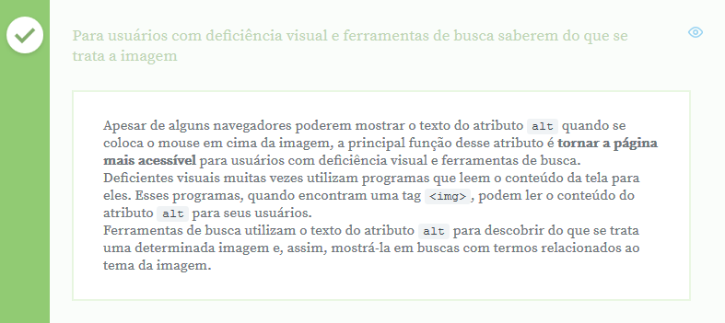

Apesar de alguns navegadores poderem mostrar o texto do atributo alt quando se coloca o mouse em cima da imagem, a principal função desse atributo é **tornar a página mais acessível** para usuários com deficiência visual e ferramentas de busca.

Deficientes visuais muitas vezes utilizam programas que leem o conteúdo da tela para eles. Esses programas, quando encontram uma tag <img>, podem ler o conteúdo do atributo alt para seus usuários.

Ferramentas de busca utilizam o texto do atributo alt para descobrir do que se trata uma determinada imagem e, assim, mostrá-la em buscas com termos relacionados ao tema da imagem.

Por fim, se, por algum motivo, a imagem não puder ser carregada, o texto do atributo alt será exibido.

# URLs relativas

## Suponha que você está colocando uma página no ar no endereço <http://meusite.com/blog/meu-post.html> e que essa página precisa carregar um arquivo CSS que está no endereço <http://meusite.com/arquivos/estilo.css>. Qual dos endereços abaixo você pode colocar no atributo href da tag <link> dessa página para conseguir carregar o CSS?

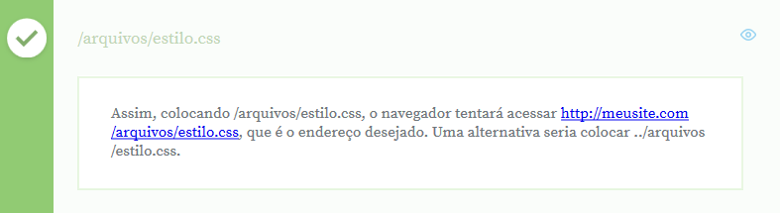

# URLs absolutas

## Suponha novamente que você está colocando uma página no ar no endereço <http://meusite.com/blog/meu-post.html>. Nessa página, também é necessário que haja um link para <https://twitter.com/joaodasilva>. Qual dos endereços abaixo você pode colocar no atributo href da tag <a> desse link?

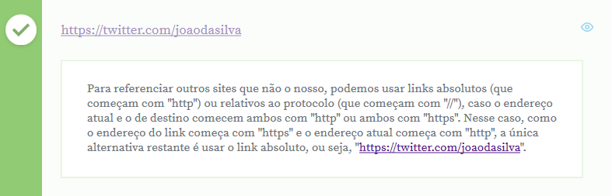

# Função da tag nav

## Qual das alternativas abaixo representa ****melhor**** a função da tag <nav>?

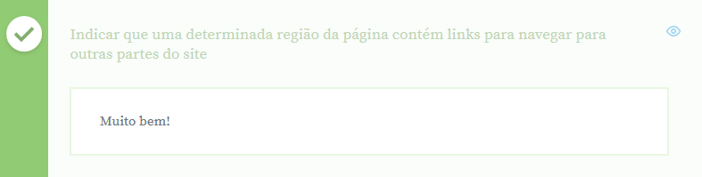

# Seletor de descendência

**Com o seguinte HTML em mãos:**

**<header>**

**<h1>Minha página</h1>**

**<p>Página de um desenvolvedor</p>**

**</header>**

**<main>**

**<h1>Bem vindo</h1>**

**<p>Essa é a minha página</p>**

**<!-- mais conteúdo -->**

**</main>**

**Qual dos seletores abaixo seria mais adequado para estilizar o título do cabeçalho "Minha página"?**

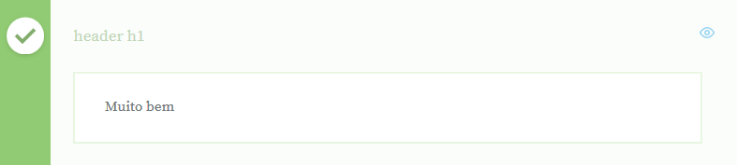

# Mais seletores de descendência

**A página de uma padaria tem o seguinte HTML:**

**<header>**

**<h1><a href="/">Padaria do Cabral</a></h1>**

**<nav>**

**<ul>**

**<li><a href="/">Início</a></li>**

**<li><a href="/sobre">Sobre</a></li>**

**<li><a href="/produtos">Produtos</a></li>**

**<li><a href="/contato">Contato</a></li>**

**</ul>**

**</nav>**

**</header>**

**<main>**

**<h1>Compre conosco!</h1>**

**<ul>**

**<li>Pães quentinhos a toda hora!</li>**

**<li><a href="/produtos">Produtos exclusivos!</a></li>**

**<li>Ingredientes de qualidade</li>**

**<li><a href="/sobre">Tradição de mais de 60 anos</a></li>**

**</ul>**

**</main>**

**E você deseja estilizar os links do menu de navegação. Qual dos seletores abaixo seria o mais adequado?**

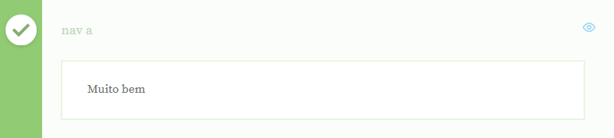

Como queremos os links do menu de navegação, queremos os links (tags <a>) que estão dentro da tag <nav>. Ou seja, pela sintaxe dos seletores CSS, queremos nav a.

Repare que não é necessário especificar todas as tags entre a tag <nav> e as tags <a>, basta colocar o espaço. Esse espaço, num seletor CSS, quer dizer "dentro de", *não importa o quão dentro*.

Parabéns, você acertou!

# Primeiros Passos com o Console do Navegador

Quando estamos desenvolvendo uma página, muito frequentemente fazemos uma alteração no código para tentar chegar a um design final ou simplesmente testar como fica, tentar melhorar o layout ou ver se nosso código funciona. Em todos esses casos, precisamos *alterar* um arquivo, *salvá-lo* e, depois, *recarregar* a página no navegador. Esse é um ciclo que se repete bastante e que pode ser desgastante, sobretudo quando algum ou alguns dos passos não são instantâneos, como quando estamos editando arquivos de outra máquina.

Desenvolver uma página também pode ser bem desgastante quando o comportamento apresentado no navegador não corresponde às nossas expectativas e não conseguimos entender o porquê. Um elemento não aparece na posição desejada ou aparece com as dimensões erradas. Às vezes gastamos *horas* até encontrar o motivo.

Felizmente, os navegadores mais modernos vêm com ferramentas para nos auxiliar nessas situações. Podemos acessá-las apertando a tecla F12, normalmente. Dentre elas, temos visualização e edição de HTML, CSS e JavaScript, análise do desempenho de rede e inspeção do estado do navegador.

* 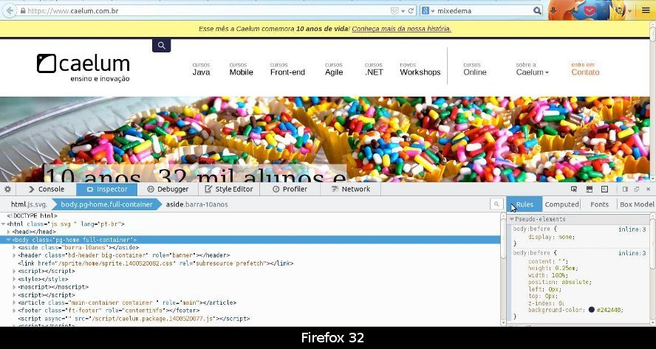
* 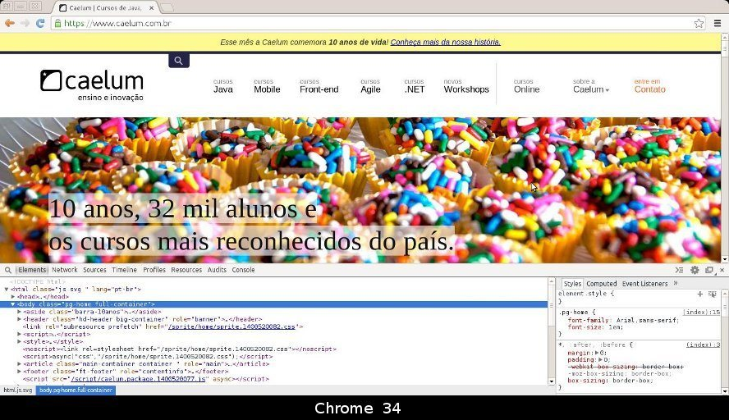
* 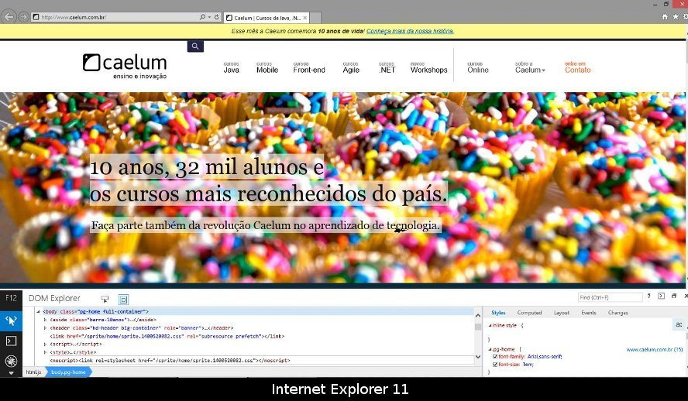

Explorar todas essas ferramentas foge do escopo do curso mas, agora, saber lidar com o Inspetor vai nos ajudar bastante!

Ao abrir a aba do Inspetor, vemos uma região com o código HTML da página aberta no momento e, à direita, temos um painel com código CSS. No painel do HTML, podemos explorar a estrutura da página: o navegador nos mostra quais tags estão dentro de quais. Podemos esconder ou mostrar o conteúdo de uma tag para melhor visualização.

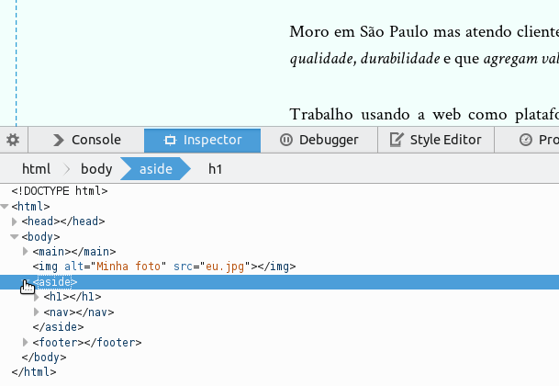

Agora, experimente clicar numa tag da página; você verá o painel à direita mudar. Nele, o navegador mostra as regras do CSS que o navegador está aplicando naquele elemento que você clicou.

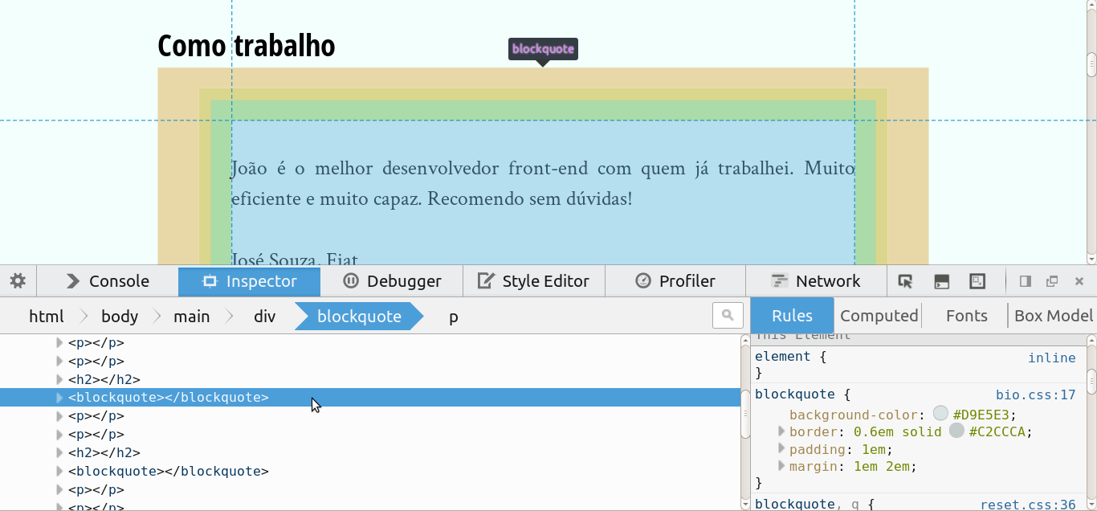

No painel com o HTML da página, o navegador não mostra exatamente o código que digitamos, mas sim **como ele interpreta o que digitamos**. Se esquecermos de fechar uma tag <p>, por exemplo, veremos que o navegador é capaz de "adivinhar" onde ela seria fechada.

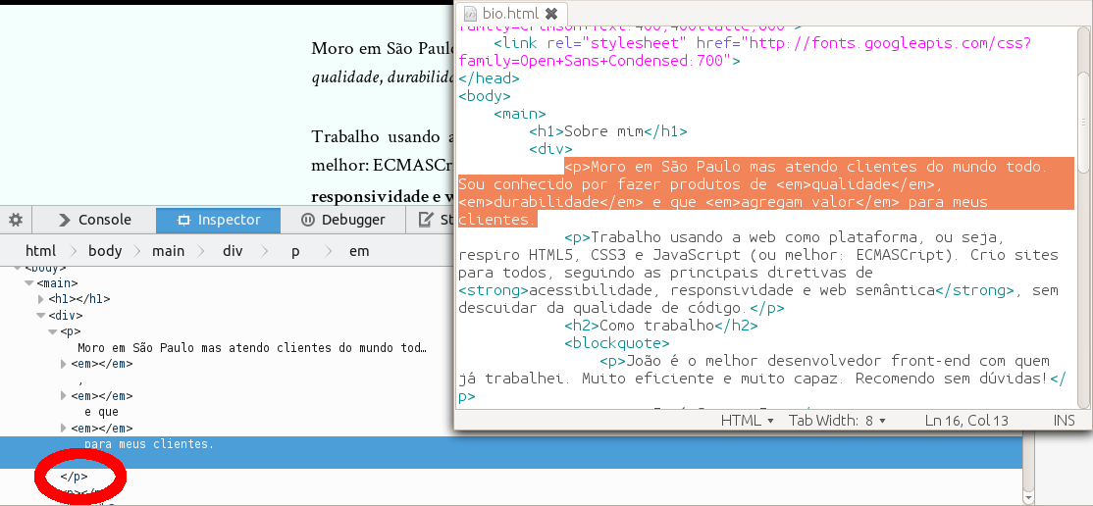

Por outro lado, se esquecemos de fechar uma tag <em> dentro de um parágrafo, vemos que o navegador fica perdido, e tenta fechá-la e abri-la em diversos lugares.

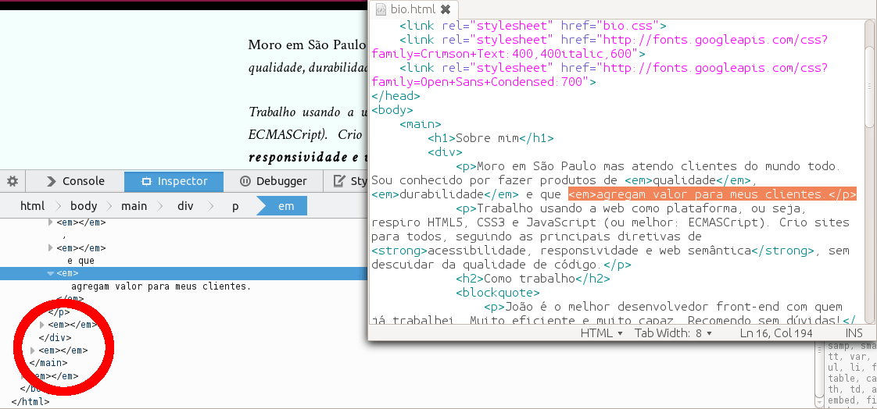

Usando essa ferramenta, somos capazes de identificar erros de digitação mais facilmente, tanto no HTML como no CSS! Se, por exemplo, errarmos a digitação da propriedade width dentro do seletor blockquote, veremos que o navegador, além de não aplicar a largura, vai omitir ou riscar a declaração no painel do CSS.

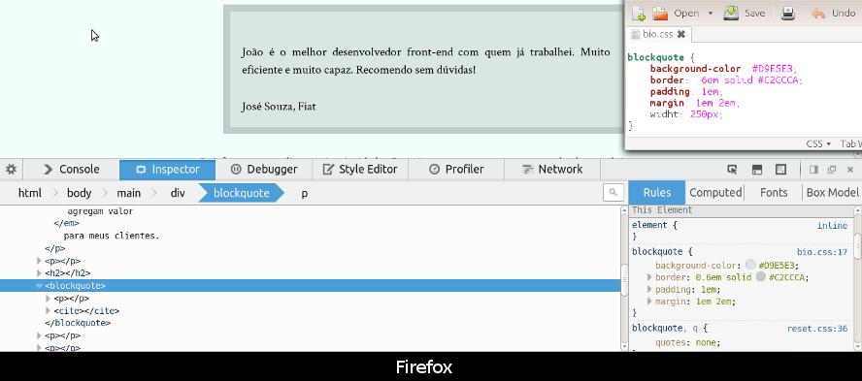

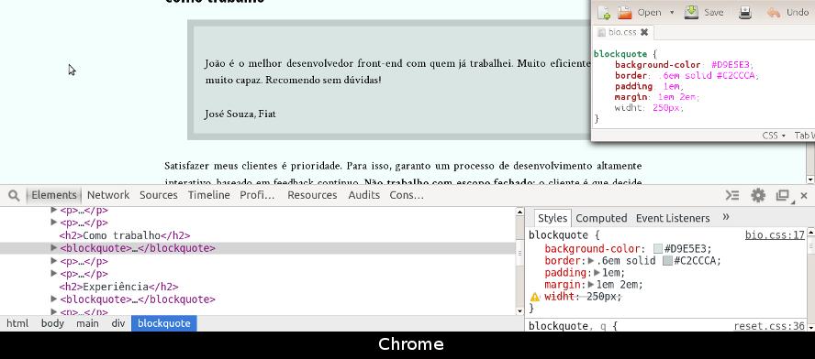

**Alterando a página pelo próprio navegador**

O Inspetor do navegador permite não apenas *visualizar* o código mas também ***alterá-lo***. Experimente selecionar a tag <body> e clicar no valor da propriedade background-color. Quando você fizer isso, o navegador permitirá que você altere o valor da propriedade. Digite uma nova cor para o fundo da página, por exemplo #FFA; você verá a página mudar de cor **instantaneamente**.

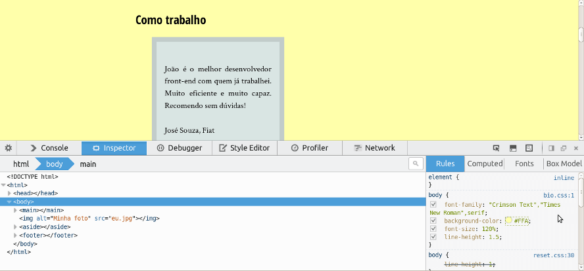

Depois de digitar o novo valor, você pode apertar a tecla Enter para o navegador *memorizar* sua alteração. Assim, você passará à edição da próxima linha do CSS. Note que o navegador não vai alterar seu arquivo original, vai apenas guardar suas alterações temporariamente. Se você recarregar a página (apertando F5, por exemplo), as alterações feitas no Inspetor não estarão mais lá. Assim, essa ferramenta é muito prática para realizar pequenos testes no CSS.

Na edição do CSS, você não está limitado a alterar as propriedades já declaradas; você pode fazer novas declarações. Basta clicar no valor da última propriedade declarada e apertar Enter: o navegador abrirá uma nova linha onde você poderá digitar uma nova propriedade.

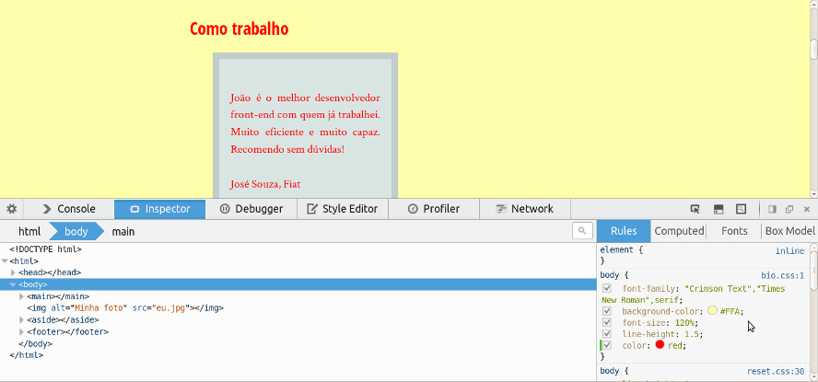

Também não estamos limitados à edição de CSS. Podemos alterar o código HTML também! Experimente dar um clique duplo na tag <h1>; você poderá trocar o tipo de tag para <h2>, por exemplo.

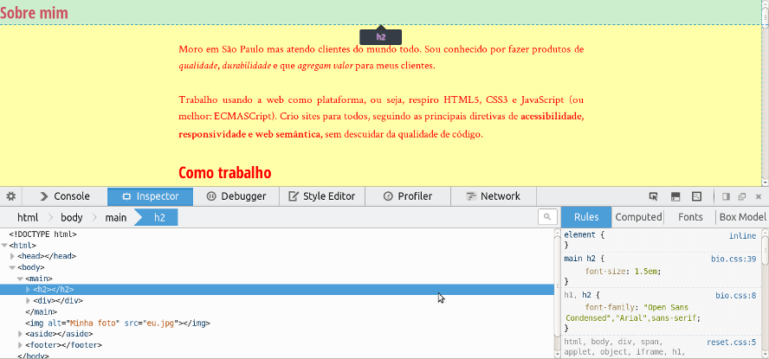

Você também pode remover uma tag da página completamente. Para isso, basta clicar nela com o botão direito e selecionar a opção "Deletar Nó".

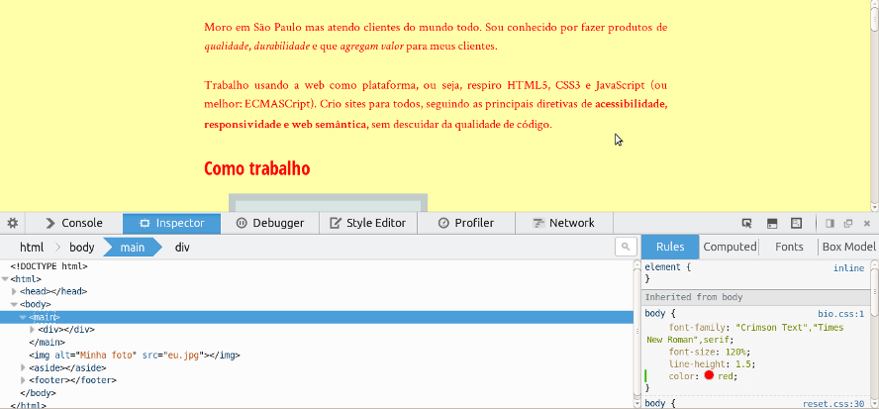

A edição do código HTML é temporária como a do CSS; se recarregarmos a página, veremos o código como deixamos no arquivo.

O Inspetor é uma ferramenta bem poderosa do navegador. Vale lembrar que é apenas uma das ferramentas que o navegador oferece para facilitar nossas vidas como desenvolvedores.

# Acrescentando estilo a um elemento

Podemos controlar o sublinhamento de um texto usando a propriedade text-decoration. Se usarmos o valor none, o texto aparece sem sublinhado; se usarmos o valor underline, o texto aparece sublinhado.

Sabendo disso, use o inspetor para tirar o sublinhado de **todos** os links do menu de navegação da página bio.html.

Qual elemento você selecionou para alterar o estilo?

# Transformar uma tag em outra

Na página bio.html, transforme a tag <aside> em uma tag <div> usando o inspetor do navegador e repare o que ocorre

Ao transformarmos a tag <aside> em uma tag <div>, vemos que o estilo que tínhamos aplicado desaparece. Isso acontece pois, no código CSS, selecionávamos a tag <aside> para aplicar os estilos:

aside {

background-color: #3C1D3D;

color: #F2FFFC;

}

aside a {

color: inherit;

font-family: "Open Sans Condensed", sans-serif;

}

A partir do momento em que mudamos a tag, esses seletores não se aplicam mais à nova tag.

# Testando a página sem CSS

Com a manipulação do código HTML pelo inspetor é possível fazer alguns testes bem interessantes. Experimente **deletar** a tag <link> que referencia o arquivo site.css. O que acontece? Experimente apagar tags <link> em outros site

Ao deletarmos a tag <link> referente ao arquivo site.css, o navegador deve mostrar nossa página sem estilos. Ou seja, o navegador entende que houve uma mudança com relação aos arquivos referenciados pela nossa página e atualiza o visual de acordo com a mudança detectada.

Esse comportamento é muito útil para testar o que acontece com nossa página caso o arquivo CSS não carregue por algum motivo!

# Melhorando o Layout

A estrutura da página já está praticamente completa, mas o visual ainda está longe do que queremos.



## Espaçamentos

Um primeiro aspecto do qual precisamos cuidar são os espaços em branco na página. Alguns lugares que deveriam ter espaço não têm e vice-versa.

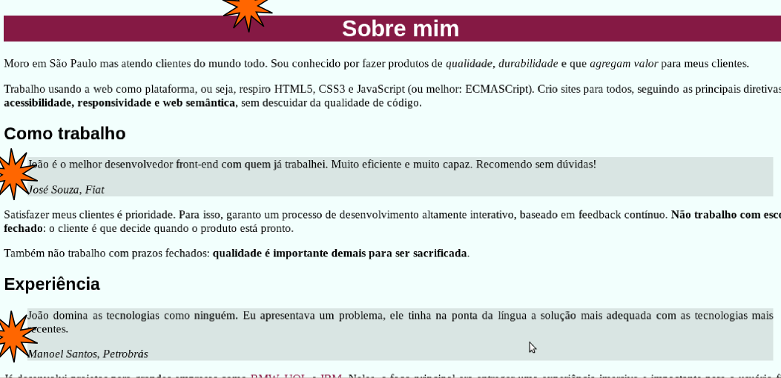

Felizmente, conseguimos controlar esses espaços com CSS. Mas repare, temos dois tipos de espaços: dentro e fora dos elementos!

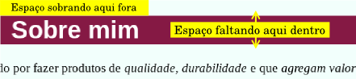

O espaço **dentro** dos elementos é conhecido como **padding**. Então, se queremos aumentar o tamanho da caixa roxa do título ou, em outras palavras, se queremos mais espaço entre o texto do título e as bordas da caixa, vamos usar a propriedade padding:

h1 {

padding: 24px;

}

Repare no efeito causado pelo padding: antes, a caixa roxa tinha praticamente o mesmo tamanho do texto; agora, ela ficou maior, com 24 pixels a mais em cima e abaixo do título.



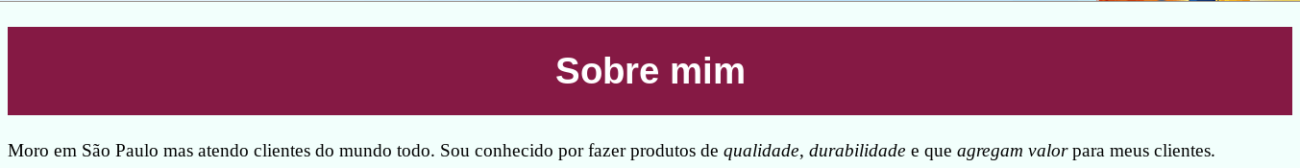

Com isso, já podemos arrumar também as citações:

blockquote {

padding: 16px;

}

Podemos arrumar um outro detalhe das citações, também. No layout desejado, temos uma borda mais escura ao redor da caixa.

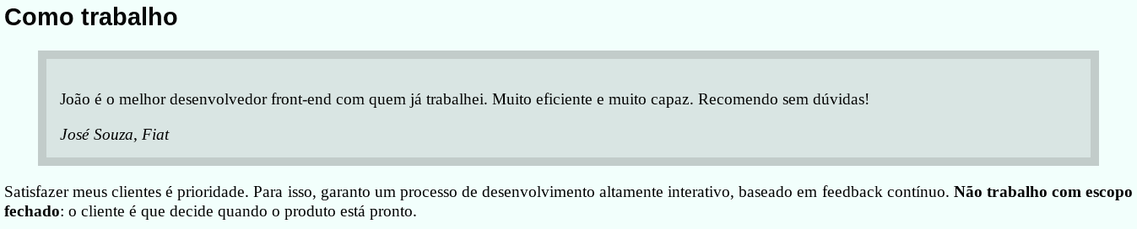

Podemos colocar bordas nos elementos com a propriedade border. Mas repare que podemos fazer bordas de vários jeitos: podemos fazer bordas claras e escuras (cor), podemos fazer bordas finas ou grossas (espessura) e podemos fazer bordas de estilos diferentes (tracejadas, pontilhadas etc.). A figura abaixo dá alguns exemplos de bordas possíveis no navegador.

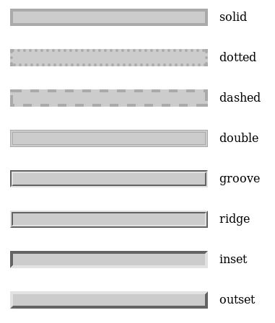

Então, na propriedade border, precisamos passar esses 3 valores que identificamos, na ordem: espessura, estilo e cor. No nosso caso, queremos uma borda com 10 pixels de espessura, sólida (uma linha contínua) e da cor #C2CCCA, um cinza levemente azulado. No código CSS:

blockquote {

padding: 16px;

border: 10px solid #C2CCCA;

}

Repare que essas 3 propriedades da borda devem ser separadas por espaço, mas não precisam seguir a mesma ordem.

Por fim, repare que a citação está um pouco mais para a direita que o texto normal, isto é, há um espaço **entre** ela e a borda da página. Também há um espaço entre a própria página e as bordas da janela do navegador. Esse espaço **entre** elementos é o que chamamos no CSS de **margin**! Então, se quisermos deixar a citação alinhada com o texto, como na figura abaixo, podemos usar essa propriedade.

blockquote {

padding: 16px;

margin: 0;

border: 10px solid #C2CCCA;

}

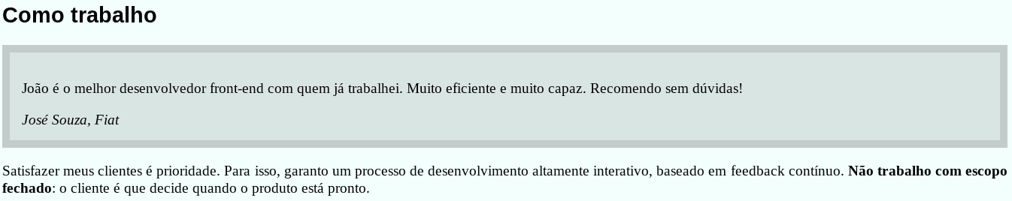

Essas três propriedades que acabamos de conhecer -- padding, border e margin -- nos permitem controlar como as caixinhas que os elementos formam se comportam. Elas não são as únicas: podemos controlar também a **largura** com a propriedade width e a **altura** com a propriedade height. Podemos, por exemplo, definir uma largura menor para as nossas citações:

blockquote {

padding: 16px;

margin: 0;

border: 10px solid #C2CCCA;

width: 250px;

}

Todas essas regras juntas formam o que chamamos **box model** ou, em português, "modelo de caixa", do CSS.

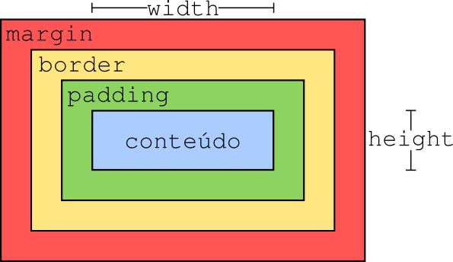

Um fato interessante para notar nesse desenho é que a **largura e a altura são referentes ao conteúdo apenas**. Ou seja, no nosso exemplo do blockquote, apesar de termos definido a largura como 250 pixels, por ter 16 pixels de padding e 10 pixels de borda, terá, na verdade, **302 pixels**.

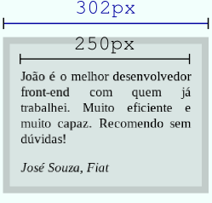

Então, se você quiser que a caixa tenha realmente 250 pixels de largura, o que você faz? Uma solução é fazer a conta de quanto tem que ser o valor da propriedade width para chegar nesse resultado, neste caso 198 pixels. Ruim, não?

Felizmente, podemos dizer para o navegador **mudar** esse box model por meio da propriedade box-sizing. Por exemplo, se queremos que a largura seja medida **pelas bordas**:

blockquote {

padding: 16px;

margin: 0;

border: 10px solid #C2CCCA;

width: 250px;

box-sizing: border-box;

}

Fazendo isso, nossa citação terá 250 pixels de largura **de verdade**. Vale notar que essa propriedade só começou a ser suportada recentemente pelos navegadores, então você pode ter alguns problemas ao tentar usá-la. Discutimos sobre as propriedades mais recentes do CSS no curso avançado de HTML e CSS.

Agora, repare como o CSS é poderoso: conseguimos controlar praticamente todos os aspectos da exibição da nossa página, inclusive alguns mais abstratos, como o box model.

**Espaçamentos**

**Dica**: você pode [baixar o projeto completo até aqui](https://s3.amazonaws.com/caelum-online-public/intro-html-css/Stages/capitulo-05.zip) para conferir seu código ou usá-lo como base para os próximos exercícios.

Aplique alguns espaçamentos na página bio.html para deixar o visual da página mais agradável. Algumas sugestões:

* Espaço **interno** (padding) de 20 pixels nos *blockquotes*, na barra de navegação e no rodapé.
* Espaço **interno** (padding) de 25 pixels no título principal da página.

# Texto mais legível

Para um texto ser agradável de ler, é bom que suas linhas não sejam muito largas. Então vamos aplicar essa ideia à nossa página: deixe o texto de dentro da tag <main> mais estreito, **com 720 pixels de largura e centralizado**.

Para fazer isso, será necessário "embrulhar" o texto, **sem a tag <h1>**, numa <div>:

<main>

<h1>Sobre mim</h1>

<div>

<p>Moro em São Paulo...</p>

<!-- resto do texto -->

</div>

</main>

Essa tag <div> que deverá ter 720 pixels de largura. **Para centralizá-la**, precisamos **empurrá-la** para longe da borda da página, ou seja, precisaremos definir um valor para o margin-left dela. Como **não é possível saber a largura da janela do navegador** do usuário, vamos pedir para o navegador calcular esse valor para nós. Mais precisamente, vamos pedir para o navegador **redistribuir** o espaço que sobra à direita da <div> após definirmos sua largura para 720 pixels. Para isso, **usamos o valor auto tanto na margem esquerda como na direita**.

**Não esqueça de fazer o mesmo na página blog.html.**

# Centralizando o conteúdo da seção de navegação

**Se quisermos centralizar o conteúdo da seção de navegação (que contém links para outras páginas do site), mantendo-a com a mesma largura que temos agora (página inteira), qual das opções abaixo devemos usar? Aplique essa mudança no seu projeto.**

**Obs: Em alguns navegadores, após essa mudança os bullets da lista aparecerão deslocados do texto, vamos removê-los utilize a propriedade:**

**list-style-type:none;**

**na tag <ul> e veja a mudança.**

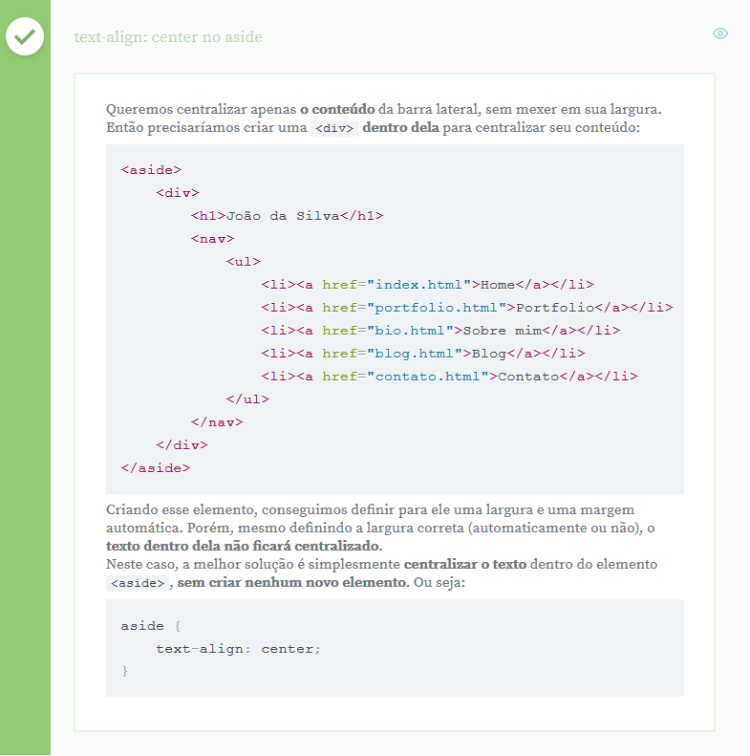

# Espaçamento no texto

Uma outra propriedade muito interessante para controlar espaços na tela e deixar nosso conteúdo mais legível é a propriedade line-height. Ela controla o espaço entre as linhas de texto ou, mais precisamente, qual a altura que uma linha de texto deve ter, independente do tamanho do texto dentro dela.

Podemos especificar um valor em pixels para ela, como por exemplo line-height: 30px. Ou então, podemos especificar um valor relativo ao tamanho da fonte. Se usarmos line-height: 1.5 e a fonte tiver o tamanho de 20 pixels, a linha terá o tamanho de 30 pixels.

Sabendo disso, melhore a legibilidade do texto da página bio.html usando 1.5 para a propriedade line-height em todo o texto do conteúdo principal.

**Bordas**

Nosso layout final também usa algumas bordas. Aplique-as agora:

* Borda sólida de 10 pixels de espessura na cor #C2CCCA nos <blockquote>
* Borda sólida de 10 pixels de espessura na cor preta, **apenas na parte inferior do título principal da página**

# box-sizing

Aplique uma largura de 250 pixels para os elementos <blockquote> da página bio.html. Em seguida, aplique a propriedade box-sizing com o valor border-box nesses. O que acontece? Por quê?

**Dica**: depois de terminar o exercício, você pode [baixar o projeto completo até aqui](https://s3.amazonaws.com/caelum-online-public/intro-html-css/Stages/capitulo-06.zip) para conferir seu código.

Quando aplicamos o valor border-box para a propriedade box-sizing nos elementos <blockquote>, vemos que o tamanho deles aparentemente diminui. Isso acontece porque estamos mudando a forma como o navegador mede a largura dos elementos.

Por padrão, o navegador mede a largura **ignorando** padding e bordas. No momento em que colocamos border-box, dizemos ao navegador que ele deve considerar padding e bordas nesse cálculo. Então o elemento diminui pois agora os 250 pixels que definimos de largura incluem os paddings e bordas do elemento.

Experimente, usando o inspetor, retirar o 'padding' e o 'border' do 'blockquote' da página 'bio.html' e, depois disso, retire o "box-sizing" para ver o que acontece. Insira novamente o "box-sizing" e perceba que não há diferença para essa propriedade, quando o 'padding' e o 'border' não estão definidos.

# Formas com bordas

É possível fazer desenhos e formas bem interessantes apenas usando CSS. Por exemplo, o símbolo universal de pausar (duas barras verticais) pode ser feito com um elemento <div> vazio (ou qualquer outro elemento como <p> ou <header>) com duas bordas grossas, uma à esquerda e outra à direita, e um espaço entre elas, que pode ser a largura do elemento:

div {

border-left: 10px solid red;

border-right: 10px solid red;

width: 5px;

height: 30px;

}

Também é possível desenhar um triângulo apenas usando CSS e bordas. Basta fazer a borda inferior ter uma cor e as bordas vizinhas serem transparentes; a mudança de cor entre as bordas ocorre nas diagonais do elemento, então a borda inferior vai ficar com a aparência de um triângulo, desde que o elemento tenha zero pixels de largura (senão vai parecer um trapézio):

div {

border-bottom: 30px solid red;

border-left: 30px solid transparent;

border-right: 30px solid transparent;

width: 0;

}

Tente fazer um elemento que se parece com uma gravata borboleta e um que seja um triângulo com um ângulo reto.

# Propriedade para controlar espaços

## Qual das propriedades abaixo controla o espaço ****entre**** elementos?

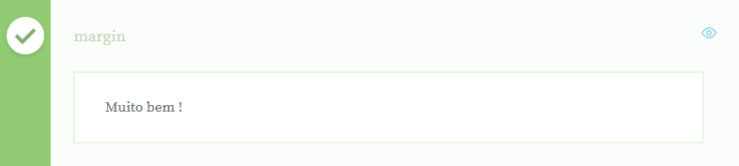

A propriedade **margin** controla o espaço **entre** elementos.

A propriedade padding controla o espaço entre o conteúdo de um elemento e sua borda.

As propriedades width e height controlam apenas o tamanho de um elemento, e não afetam o espaçamento entre esse elemento e seus vizinhos. Já a propriedade box-sizing controla apenas como a largura e a altura de um elemento deve ser calculada.

Por fim, a propriedade line-height controla apenas a altura entre as linhas de texto da página, não afetando a distância entre elementos.

# Construindo uma base sólida

Antes de começarmos a fazer os ajustes nos outros espaçamentos, repare em uma coisa: definimos os tamanhos das fontes dos títulos e subtítulos? Há espaço entre os parágrafos de texto e entre o título e as bordas da janela; fomos nós que colocamos esses espaços?

Desde a primeira aula, quando fizemos apenas o HTML, a página já tinha alguns estilos, **mesmo sem termos escrito nenhum CSS**.

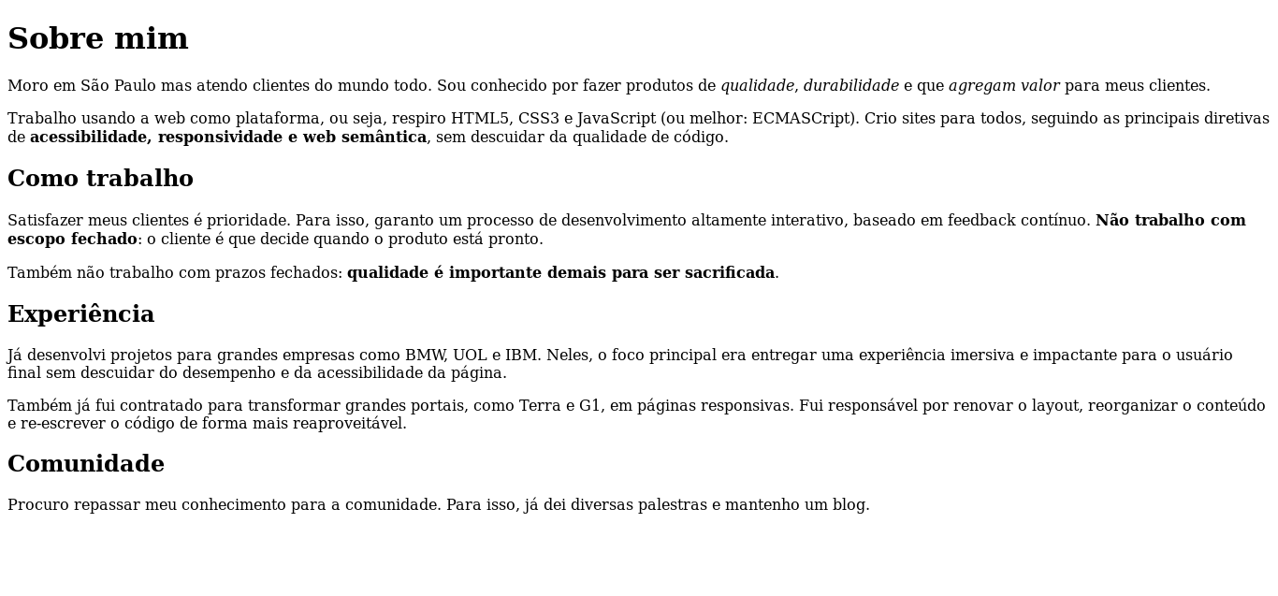

Ou seja, **o navegador já dá um estilo padrão** para nossas páginas. E qual o problema disso? O problema é que nem sempre queremos esse estilo padrão. E mais: como é um estilo *do navegador*, cada navegador pode fazer o seu próprio estilo, como vimos anteriormente com as fontes.





Nosso site precisa funcionar bem em todos os navegadores, então usar como base para o nosso CSS o estilo padrão do navegador não é uma boa ideia.

Porém, nada impede de **sobrescrevermos** o estilo padrão do navegador, como já fizemos com as fontes! No caso dos espaçamentos, vimos que podemos mexer no espaço entre eles com a propriedade margin e no espaço dentro deles com a propriedade padding. Então, se quisermos tirar o espaço que o navegador coloca entre nossos parágrafos, podemos escrever no nosso CSS:

p {

margin: 0;

}

Podemos, também, querer tirar os tamanhos de fonte que o navegador coloca para os títulos e subtítulos:

h1, h2 {

font-size: 100%; /* 100% = tamanho original da fonte do navegador */

}

Esses são apenas alguns exemplos. Na prática, precisamos sobrescrever *várias* regras que o navegador coloca por padrão, mesmo nos navegadores mais modernos, o que dá um bom trabalho. Para poder reaproveitar esse trabalho entre os nossos projetos, podemos até colocar essa sobrescrita num arquivo CSS separado, só para ele. Felizmente, vários desenvolvedores já tiveram essa ideia e disponibilizaram seus arquivos para que pudéssemos usar nos nossos próprios projetos.

Esse tipo de arquivo até ganhou um nome: **reset**. Atualmente, existem alguns disponíveis, com algumas diferenças entre eles. Alguns dos mais populares são:

* Eric Meyer: arquivo bem pequeno; deixa todos os elementos com mesma aparência e tamanho de fonte; usa a fonte padrão do navegador
* Normalize: arquivo um pouco maior, mas com ajustes mais finos; já define fontes e tamanhos padrão para alguns elementos; corrige diversas inconsistências entre navegadores
* YUI (Yahoo!): arquivo bem pequeno, com um efeito bem parecido com o do Eric Meyer, mas com alguns ajustes mais específicos

No nosso projeto, vamos usar o *reset* do Eric Meyer, mas você pode usar qual você achar melhor. O importante é usar um para ter **uma base sólida para desenvolver seu layout**, independente de navegador.

Como o *reset* é só mais um arquivo CSS no projeto, para usá-lo, basta baixar o arquivo e importá-lo como já fizemos com o nosso próprio CSS:

<link rel="stylesheet" href="reset.css">

Podemos, sim, ter vários arquivos CSS para uma única página HTML. Mas onde colocamos essa tag? No <head>? Antes ou depois do nosso CSS? Veja só: no *reset*, teremos uma regra do tipo

h1, h2, h3, h4, h5, h6 {

font-size: 100%;

}

Já no nosso arquivo, vamos querer fazer algo do tipo

h1 {

font-size: 30px;

}

Qual dessas duas regras o navegador deve usar? A ordem em que colocamos as tags <link> é importante. **O navegador lê as regras sequencialmente** e, se houver conflito entre regras, **pega a última declaração**. Ou seja, no exemplo acima, o navegador vai usar o tamanho de fonte 30px.

Então, se queremos usar o *reset* como **base** para o nosso CSS, devemos importá-lo **antes** do nosso CSS na página:

<head>

<link rel="stylesheet" href="reset.css">

<link rel="stylesheet" href="site.css">

</head>

**Um pouco mais sobre conflitos no CSS**

Acabamos de ver que, quando duas declarações conflitam no CSS, o navegador usa aquela que for declarada por último. Agora, o que será que acontece na seguinte situação?

h1 {

font-size: 100%;

color: red;

}

h1 {

font-size: 30px;

font-weight: bold;

}

Para entender como o navegador entende as declarações acima, precisamos entender que o conflito acontece **no elemento** onde o estilo vai ser aplicado. No exemplo acima, o estilo vai ser aplicado nos <h1>. Então o navegador vai fazer o seguinte:

1. Aplicar o font-size: 100%
2. Aplicar o color: red
3. Aplicar o font-size: 30px, sobrescrevendo o font-size: 100% anterior
4. Aplicar o font-weight: bold

Ou seja, o navegador vai simplesmente aplicando todas as regras que ele encontrar para um elemento. Se ele já mexeu numa propriedade (como o font-size no exemplo), não tem problema: ele mexe de novo.

A figura muda um pouco quando somos mais específicos na hora de selecionar um elemento. Imagine que agora temos o seguinte cenário: no HTML temos

<main>

<h1>Título principal</h1>

</main>

E, no CSS, temos

main h1 {

font-size: 30px;

color: red;

}

h1 {

font-size: 20px;

font-weight: bold;

}

Quando selecionamos elementos *por hierarquia*, estamos sendo *mais específicos* do que quando selecionamos apenas pela tag. Nesse caso, o navegador começa a aplicação dos estilos partindo das regras declaradas em seletores menos específicos. Ou seja:

1. Aplica o font-size: 20px do seletor h1
2. Aplica o font-weight: bold do seletor h1
3. Aplica o font-size: 30px do seletor main h1, sobrescrevendo o font-size: 20px
4. Aplica o color: red do seletor main h1

Então não apenas a ordem no CSS importa, mas também a **especificidade** dos seletores que usamos. Existem várias regras para definir a especificidade de um seletor e não vale a pena entrar em detalhes aqui. O importante é saber que, quando selecionamos um elemento, ser muito ou pouco específico pode atrapalhar no desenvolvimento do projeto: podemos ser específicos demais e não conseguirmos reaproveitar código ou podemos ser específicos de menos e acabar aplicando estilos em lugares que não gostaríamos.

# Papel do reset

## O que ganhamos ao usar um reset nos nossos sites?

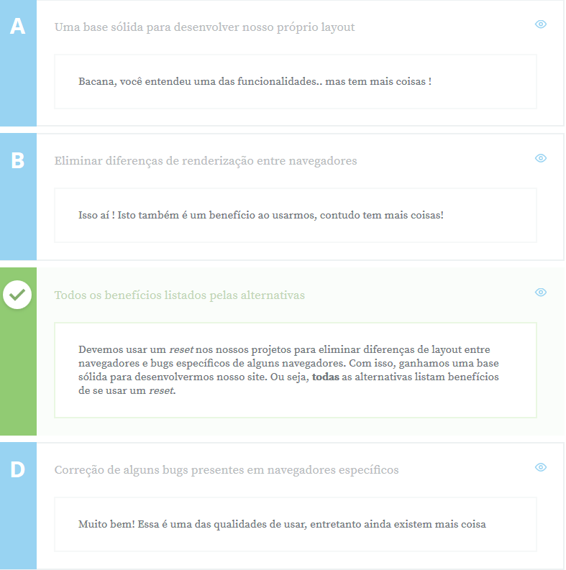

# Aplicando o reset

**Dica**: você pode [baixar o projeto completo até aqui](https://s3.amazonaws.com/caelum-online-public/intro-html-css/Stages/capitulo-06.zip) para conferir seu código ou usá-lo como base para os próximos exercícios.

Agora que sabemos que usar um reset é uma boa prática, vamos usá-lo em nossas páginas.

**Importe** o arquivo reset.css que veio com os arquivos do projeto nas páginas bio.html e blog.html:

<link rel="stylesheet" href="reset.css">

Em que lugar do código você deve colocar essa linha? Cite três mudanças que ocorreram no visual das páginas após a importação do reset.

**Reajustando o estilo**

pós importarmos o arquivo reset.css, nosso layout deve ter ficado meio estranho; vamos arrumar isso. Faça os seguintes ajustes no arquivo site.css:

* Adicione um espaço *ao redor* das recomendações ao João da Silva: 20 pixels acima e abaixo e 40 pixels à esquerda e à direita.
* Defina o tamanho da fonte no título principal como 60 pixels e, nos subtítulos, como 30 pixels.
* Adicione um espaço ao redor dos parágrafos: 20 pixels acima e abaixo.
* Defina o tamanho da fonte do título da barra de navegação como 30 pixels, e adicione um espaço entre ele e o menu de navegação de 25 pixels.
* Adicione um *espaço interno* a todo o texto (isto é, à <div> que engloba o conteúdo principal) de 30 pixels acima e abaixo,
* Faça com que os elementos <strong> voltem a ficar negritos e os elementos <em>, itálicos.

**Reset antes e depois**

Vimos que a importação do reset.css deve ser feita **antes** dos outros arquivos CSS. O que acontece se você importá-lo depois? Teste e aponte pelo menos três efeitos visíveis de trocar essa ordem.

Não esqueça de voltar as importações à ordem original!

Alguns efeitos visíveis são:

* Algumas fontes desconfiguradas
* Espaçamentos zerados
* Alguns tamanhos de fontes perdidos
* Sem bordas nos <blockquote>

# Outros resets

No momento, estamos usando o reset do Eric Meyer, mas existem várias alternativas. Uma também bastante famosa é o [Normalize](http://necolas.github.io/normalize.css/), criado por Nicolas Gallagher e Jonathan Neal.

Baixe o Normalize clicando [aqui](https://raw.githubusercontent.com/necolas/normalize.css/master/normalize.css) e teste-o nas suas páginas. Que diferenças você nota entre ele e o reset do Eric Meyer?

O Normalize também cuida de alguns detalhes mais avançados que o reset que estamos usando, todavia isso tem seu preço: o Normalize tem 7 KB, enquanto o reset do Eric Meyer tem apenas 1 KB. Assim, cada um tem suas vantagens e desvantagens.

Uma das diferenças mais notáveis entre o Normalize e o reset do Eric Meyer é que o Normalize não apenas remove o estilo padrão do navegador como também define alguns estilos úteis, como tamanhos de fontes para cabeçalhos e estilos de fontes para elementos <em> e <strong>.

Note que esses padrões **não são mais dependentes de navegador**: o Normalize que os define. Assim, qualquer navegador deve mostrar nossa página do mesmo jeito.

O Normalize também cuida de alguns detalhes mais avançados que o reset que estamos usando não cuida. Isso tem seu preço: o Normalize tem 7 KB, enquanto o reset do Eric Meyer tem apenas 1 KB. Assim, cada um tem suas vantagens e desvantagens.

# Um pouquinho de posicionamento

Na barra lateral, ainda estão faltando os ícones que servirão de links para os nossos perfis nas redes sociais.

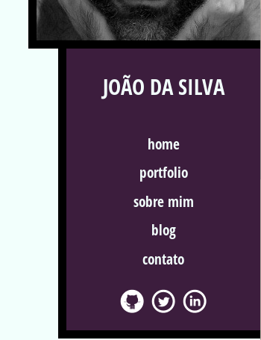

Podemos representar esses ícones como uma lista de links dentro do nosso <aside>. Dentro de cada tag <a>, podemos colocar, em vez de texto, a imagem com o logotipo da rede social:

<ul>

<li>

<a href="https://github.com/joaodasilva">

<img src="github.png" alt="Github">

</a>

</li>

<li>

<a href="https://twitter.com/joaodasilva">

<img src="twitter.png" alt="Twitter">

</a>

</li>

<li>

<a href="https://br.linkedin.com/pub/joão-da-silva/32/4/508">

<img src="linkedin.png" alt="LinkedIn">

</a>

</li>

</ul>

Isso já nos dá um resultado próximo do esperado: as imagens aparecem, são clicáveis mas ainda estão uma em cima da outra. Por que isso acontece e como resolver isso?

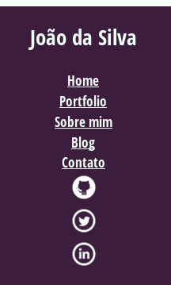

Se olharmos nosso layout atual e compararmos com o nosso HTML, veremos que, de modo geral, as tags que criamos – <p>, <header>, <aside>, <footer> – ficam uma embaixo da outra. Ou seja, esse é o comportamento padrão do navegador: empilhar as tags como caixas, uma em cima da outra.

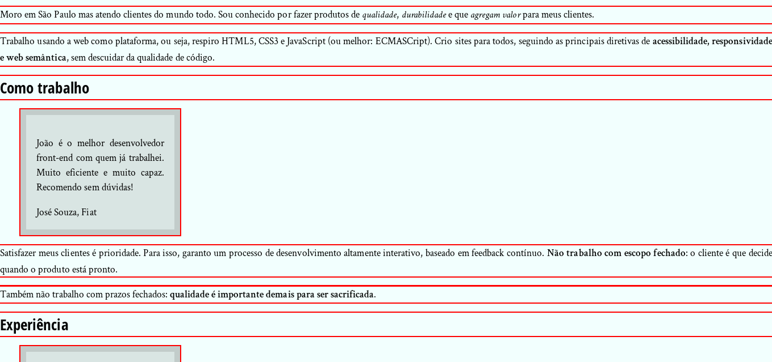

Mas nem toda tag tem esse comportamento. Repare, por exemplo, nas tags <a>, <strong> e <em>. Elas ficam no meio do texto, não empilhadas.

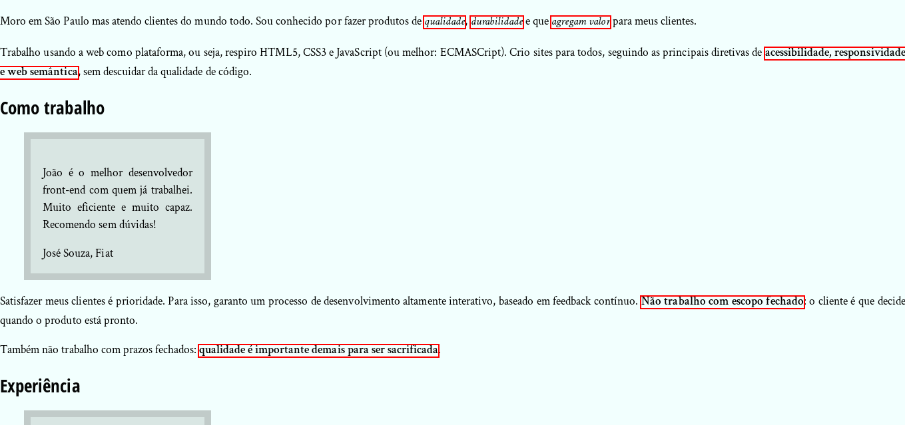

Então, na verdade, temos esses dois comportamentos possíveis: empilhar ou ficar no meio do texto. Ou, em outras palavras, temos tags que são **block**, que empilham, e tags que são **inline**, que ficam no meio do texto.

No caso da nossa lista de ícones, as tags <li> têm o comportamento de empilhar, são block, por isso os ícones aparecem um abaixo do outro. Se as removermos, deixando apenas os links com as imagens, conseguiremos o resultado desejado. Mas será que faz sentido mexer no HTML por uma questão **visual**? Faz sentido alterar a **semântica** da nossa página por isso?

Como é uma questão visual, devemos resolver usando a linguagem responsável por esse aspecto da nossa página: a linguagem CSS. No CSS, conseguimos controlar esse aspecto de um elemento por meio da propriedade display. Se quisermos fazer com que os <strong> tenham comportamento block, podemos escrever no CSS:

strong {

display: block;

}

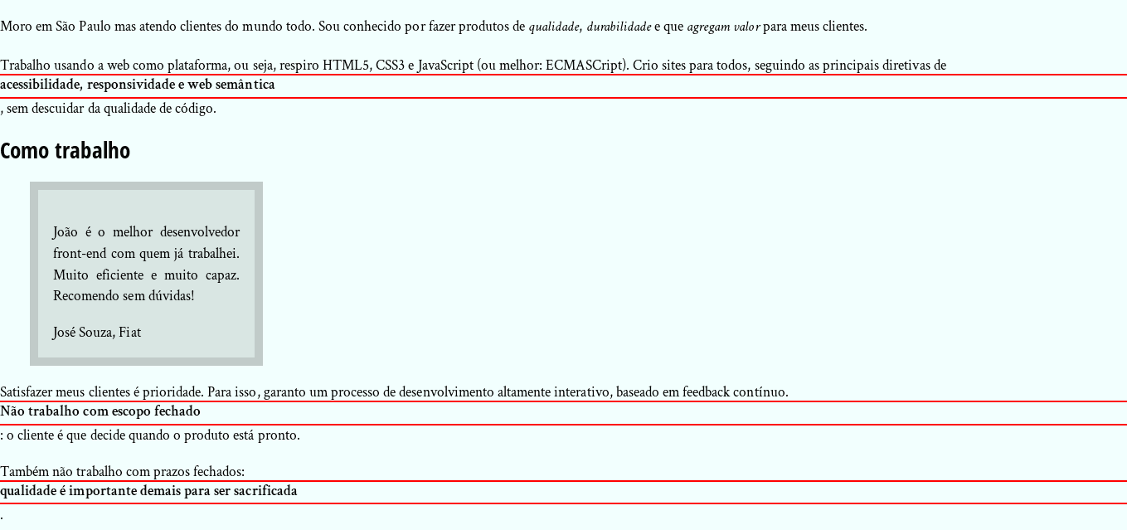

No nosso caso, como queremos deixar os ícones das redes sociais em linha, como se fossem texto, podemos mudar o comportamento padrão do <li>, tornando-o inline:

li {

display: inline;

}

Com isso, conseguimos o efeito desejado. Ou quase; aparecem uns sublinhados estranhos do lado das imagens:



Se olharmos como o navegador "enxerga" nossos elementos, veremos que há algo estranho: os itens da lista estão **menores** que as imagens dentro deles:

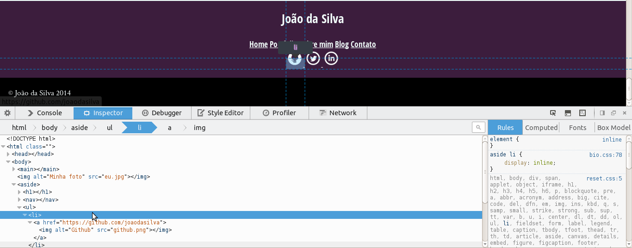

O problema é que **não podemos mudar a altura de um elemento inline**, e é isso que a imagem tenta fazer com o <li>. O elemento inline **sempre** terá a altura da fonte. Ou seja, se quisermos que a imagem fique dentro do <li>, precisamos definir um font-size para ele igual à altura da imagem. Isso não é muito prático e, ainda por cima, não resolve o problema do sublinhado.

O que precisávamos, nesse caso, é que o <li> tivesse a altura e a largura correta automaticamente sem perder o comportamento do inline, de ficar em linha. Para resolver esse cenário, temos o **inline-block**, mais um valor da propriedade display. Usando-o nos <li>, conseguimos o resultado que queríamos.



Acabamos alterando o layout do menu logo acima das redes sociais, também. Resolveremos esse problema na próxima aula.

Quando colocamos essa regra no nosso arquivo CSS, **todos** os elementos se comportarão como elementos inline, ou seja, todos os elementos ficarão **na mesma linha**. Veremos, por exemplo, os cabeçalhos ficarem lado a lado com o texto e as citações (blockquotes) quebrarem entre as linhas.

# inline versus inline-block

## Qual a diferença entre elementos inline e inline-block?

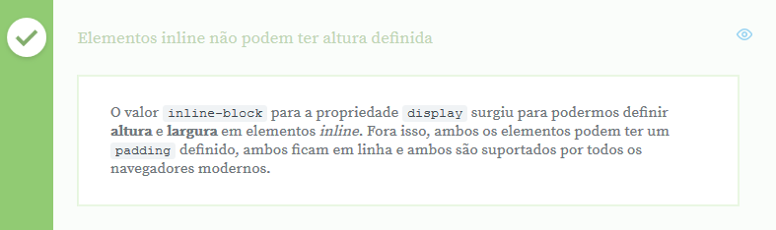

# Ícones das redes sociais lado a lado

Faça com que os ícones das redes sociais na barra de navegação fiquem **lado a lado**.

Basta fazermos com que os elementos <li> fiquem em linha, respeitando o tamanho das imagens dentro deles. Para isso, usamos o valor inline-block para a propriedade display deles:

li {

display: inline-block;

}

Podemos ser mais específicos selecionando apenas os <li> de dentro do <aside> com o seletor aside li também:

aside li {

display: inline-block;

}

# Mais valores para o display

Vimos nesta aula os valores inline, block e inline-block para a propriedade display. Esses são apenas alguns valores possíveis para essa propriedade.

Experimente o valor none. O que ele faz?

O valor none faz com que um elemento **desapareça completamente** da página. É como se ele não existisse na página. É um valor muito útil para quando queremos esconder e mostrar informações interativamente, com uma passada de mouse do usuário por exemplo.

# Qual o melhor display?

**Você tem um menu vertical que gostaria que ficasse lado a lado com o logotipo da sua empresa, no topo da página:**



**Uma marcação HTML válida para esse cenário seria**

**<body>**

**<img src="logo.png" alt="Minha empresa">**

**<nav>**

**<ul>**

**<li><a href="/sobre">Sobre</a></li>**

**<li><a href="/produtos">Produtos</a></li>**

**<li><a href="/consultoria">Consultoria</a></li>**

**<li><a href="/contato">Contato</a></li>**

**</ul>**

**</nav>**

**</body>**

**Para deixar imagem e menu lado a lado, qual o valor da propriedade display que devemos dar a cada um deles?**

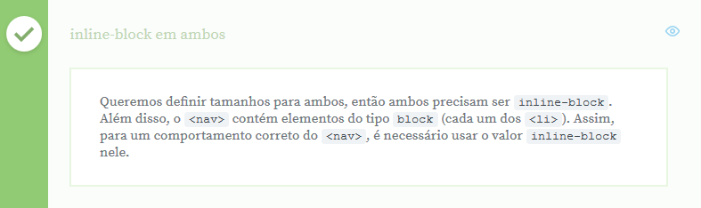

# Arquivos do projeto atual

No link abaixo, você encontra o projeto até o momento atual do curso.

<https://github.com/alura-cursos/CursoHTML/archive/aula7.zip>

# Usando Mais Seletores

Na aula passada, vimos como deixar os ícones das redes sociais lado a lado usando a propriedade display:

li {

display: inline-block;

}

Mas acabamos alterando também o estilo do menu logo acima desses ícones:



Por que isso aconteceu e como resolver? Vamos analisar o seletor: li. Quais elementos da página estamos selecionando? **Todos** os <li>, estejam eles no <aside>, no <header>, no <footer> ou em qualquer outro lugar da página.

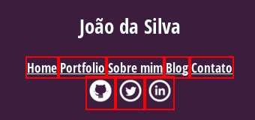

Mesmo se tentarmos usar o seletor de descendente – o espaço – não conseguiremos selecionar apenas os <li> das redes sociais. O código abaixo seleciona **todos** os <li> dentro de <aside>, estando eles dentro do <nav> ou não.

aside li {

display: inline-block;

}

Precisamos, então, de uma forma mais poderosa de selecionar elementos, que não seja apenas pelas tags HTML. Se pudermos, de alguma forma, dar um nome para a lista dos ícones das redes sociais, conseguimos fazer algo do tipo:

icones-sociais li {

display: inline-block;

}

Assim, selecionamos os <li> somente dentro dessa lista. Para isso, temos o atributo **id** do HTML:

<ul id="icones-sociais">

<!-- LIs continuam idênticos aqui dentro -->

</ul>

**Qualquer elemento** pode ter um id e, com ele, podemos selecioná-lo facilmente no CSS: basta usar, no lugar da tag, o próprio id, precedido por cerquilha (#):

#icones-sociais {

/* estilo exclusivo da lista de ícones */

}

Então, para pegar os <li> dentro dessa lista específica, basta combinar o seletor de id com o seletor de descendência:

#icones-sociais li {

display: inline-block;

}

Fazendo essas alterações, conseguimos deixar apenas os ícones das redes sociais na horizontal.

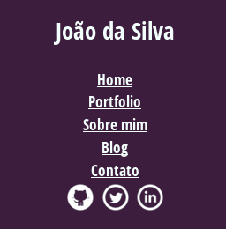

## Pensando no futuro

O seletor de id já resolve nosso problema agora. Mas imagine que precisamos colocar os ícones das redes sociais no rodapé, também. Podemos repetir o HTML?

<aside>

<nav>

<!-- links -->

</nav>

<ul id="icones-sociais">

<!-- icones -->

</ul>

</aside>

<footer>

&copy; João da Silva 2014

<ul id="icones-sociais">

<!-- icones -->

</ul>

</footer>

Como o id é um **identificador**, um nome para um elemento, ele **não pode se repetir** na página. Quer dizer, se repetirmos um id na página, o CSS e o JavaScript podem deixar de funcionar corretamente. Poderíamos dar um outro nome id para os ícones do rodapé, mas isso nos obrigaria a colocar esse outro nome no CSS também, o que geraria mais código desnecessariamente.

Quando criamos uma página, frequentemente temos um componente visual que se repete, como as citações no nosso caso.

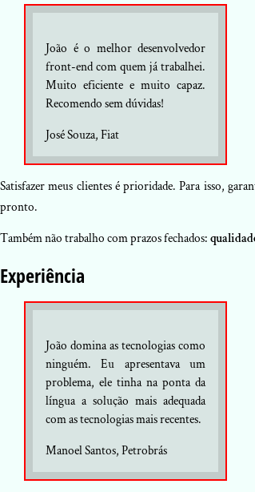

No caso das citações, podemos agrupá-las todas pois todas usam a tag <blockquote>. Agora, no caso dos ícones das redes sociais, usamos a tag <ul>, que também é usada em outros contextos. Precisamos, então, de uma forma de **agrupar** componentes da página sem ser pela tag. É aí que entra o atributo **class** do HTML.

Enquanto o id não pode ser repetido, o class é feito para ser repetido. Podemos sem nenhum problema usá-lo para agrupar os ícones das redes sociais no <aside> e no <footer>:

<aside>

<nav>

<!-- links -->

</nav>

<ul class="icones-sociais">

<!-- icones -->

</ul>

</aside>

<footer>

&copy; João da Silva 2014

<ul class="icones-sociais">

<!-- icones -->

</ul>

</footer>

No CSS, podemos selecionar elementos pelo atributo class usando a classe precedida por um ponto (.):

.icones-sociais li {

display: inline-block;

}

É difícil dizermos que um determinado componente visual **nunca** será repetido. Por isso, mesmo quando queremos identificar um componente único na página para estilizá-lo, **é recomendável usar classes** para essa estilização.

Você pode colocar a classe tanto no <ul> como nos <li> dos links das redes sociais. Pode ser qualquer nome; só **não pode ter espaços**!

Colocando a classe no <ul>:

<aside>

<h1>João da Silva</h1>

<nav>

<ul>

<li><a href="index.html">Home</a></li>

<li><a href="portfolio.html">Portfolio</a></li>

<li><a href="bio.html">Sobre mim</a></li>

<li><a href="blog.html">Blog</a></li>

<li><a href="contato.html">Contato</a></li>

</ul>

</nav>

<ul class="icones-redes-sociais">

<li>

<a href="https://github.com/joaodasilva">

<img src="github.png" alt="Github">

</a>

</li>

<li>

<a href="https://twitter.com/joaodasilva">

<img src="twitter.png" alt="Twitter">

</a>

</li>

<li>

<a href="https://br.linkedin.com/pub/joão-da-silva/32/4/508">

<img src="linkedin.png" alt="LinkedIn">

</a>

</li>

</ul>

</aside>

Neste caso, para selecionar os ícones das redes sociais e deixá-los na horizontal, a regra display: inline-block deve ficar no seletor .icones-redes-sociais li.

Se você colocou a classe nos <li>, seu código deve ficar assim:

<aside>

<h1>João da Silva</h1>

<nav>

<ul>

<li><a href="index.html">Home</a></li>

<li><a href="portfolio.html">Portfolio</a></li>

<li><a href="bio.html">Sobre mim</a></li>

<li><a href="blog.html">Blog</a></li>

<li><a href="contato.html">Contato</a></li>

</ul>

</nav>

<ul>

<li class="icone-rede-social">

<a href="https://github.com/joaodasilva">

<img src="github.png" alt="Github">

</a>

</li>

<li class="icone-rede-social">

<a href="https://twitter.com/joaodasilva">

<img src="twitter.png" alt="Twitter">

</a>

</li>

<li class="icone-rede-social">

<a href="https://br.linkedin.com/pub/joão-da-silva/32/4/508">

<img src="linkedin.png" alt="LinkedIn">

</a>

</li>

</ul>

</aside>

Neste caso, seu seletor CSS deve ser apenas .icone-rede-social.

# Corrigindo estilo no blog.html

**Na página blog.html, temos um problema atualmente: foi aplicado um estilo à tag <footer> de forma que apenas foi pensado no estilo para o rodapé da página, porém, também temos o mesmo <footer> para a seção "Tags", que fica logo abaixo de "Leia mais", portanto, "Tags" acabou ficando com fundo preto, mas nós não queremos isso!**

**De acordo com o conteúdo visto em aula, quais seriam as melhores maneiras para aplicar o fundo preto com cor da fonte #F2FFFC apenas no footer do rodapé da página?**

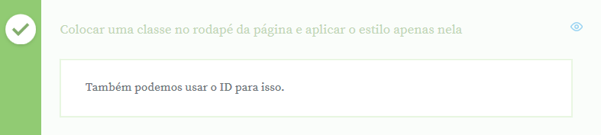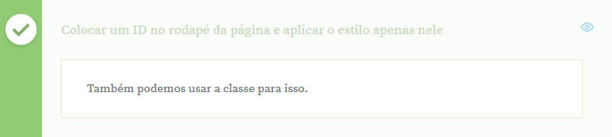

Para arrumar esse problema, a melhor solução é aplicar o estilo **apenas onde queremos**, e não desfazer em um lugar o que fizemos em outro. Assim, o estilo que aplicamos à tag <footer> deve ser aplicado apenas à tag <footer> do rodapé da página, ou seja, precisamos encontrar um jeito de selecionar apenas esse rodapé.

Com o que vimos até agora, **não é possível** selecionar esse rodapé por um seletor de hierarquia. Assim, podemos colocar um id ou uma classe nele. Porém como o rodapé só existe um, podemos utilizar o ID.

O HTML fica:

<footer id="rodape-pagina">

&copy; João da Silva 2014

</footer>

E o CSS fica:

#rodape-pagina {

background-color: #000;

color: #F2FFFC;

padding: 20px;

}

# Ajustes finos no blog.html

Uma vez removido o estilo indevido nas tags dos posts no blog.html, veremos que os posts ficam muito grudados um no outro. Que alterações precisamos fazer no código CSS para deixar os posts mais espaçados entre si? Aproveite para mostrar uma linha suave (com a cor #ccc, por exemplo) entre os posts, como na imagem abaixo.

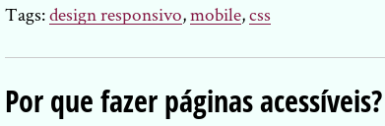

As duas propriedades que lidam com espaçamento, que estudamos anteriormente, são padding e margin. Além disso, para fazer a linha, podemos usar a propriedade border. Queremos alterar essas três propriedades dos elementos <article>, que representam cada um dos posts. Usamos a propriedade padding para aumentar a distância entre as tags e a borda, e a propriedade margin para "empurrar" o post seguinte para longe dessa borda. Em suma:

article {

padding-bottom: 30px;

border-bottom: 1px solid #ccc;

margin-bottom: 20px;

}

Vimos que é possível selecionar um conjunto de elementos específicos por meio de classes. Mas já conseguimos selecionar também por tags. Vale a pena usar classes nos casos em que estamos usando tags, como a tag <aside> e a tag <blockquote>, que agora estão sendo estilizadas com seletores de tag? Por quê?

**Vale a pena usar classes, sim**. Apesar de podermos usar apenas as tags e a estrutura que elas formam na página para selecionar elementos, **essa forma de seleção é frágil**! Como vimos na página blog.html, uma alteração em um elemento pode impactar em outro. A seleção por tags e estrutura é **muito genérica**.

Para garantirmos que estamos selecionando apenas os elementos desejados, o ideal é **usar classes sempre que possível**. Por exemplo, em vez de usar no nosso site:

aside {

background-color: #3C1D3D;

color: #F2FFFC;

padding: 20px;

text-align: center;

}

Podemos colocar uma classe na barra de navegação:

<aside class="navegacao-site">

<h1>João da Silva</h1>

<nav>

<ul>

<!-- links aqui -->

</ul>

</nav>

<ul class="icones-redes-sociais">

<!-- links aqui -->

</ul>

</aside>

E, no CSS:

.navegacao-site {

background-color: #3C1D3D;

color: #F2FFFC;

padding: 20px;

text-align: center;

}

**Colocando mais classes**

Como vimos, usar classes para estilização é interessante para evitar selecionar elementos indesejados. Assim, podemos mudar alguns dos seletores que já escrevemos usando tags, para usar seletores de classes no lugar.

**Coloque classes** em todos os elementos em que você achar interessante. Quais foram e quais classes você colocou para eles?

Alguns lugares interessantes para colocar classes são:

* O título principal da página (que estamos selecionando atualmente com main h1)
* As citações dos profissionais que recomendam o João da Silva (que estamos selecionando atualmente com blockquote)
* A barra de navegação (que estamos selecionando atualmente com aside)
* O elemento <div> que usamos para deixar o texto centralizado (que estamos selecionando simplesmente com div)

Todos esses elementos estão sendo selecionados atualmente de uma forma genérica e, portanto, perigosa. Podemos colocar classes para cada um deles e, assim, deixar nosso código mais fácil de mudar e manter.

Podemos usar o nome de classe que quisermos para cada um deles, mas o ideal é que **os nomes sejam relacionados ao conteúdo** que esses elementos carregam, e não à aparência ou ao posicionamento deles. Assim, navegacao-site é uma classe interessante para o <aside>, mas barra-lateral não. O nome navegacao-site continua fazendo sentido se a navegação fica abaixo do texto (como está agora); o nome barra-lateral não.

**Estilo para o link**

Ag

ora que conseguimos selecionar elementos específicos com classes, podemos dar um estilo mais legal para um link importante na página blog.html: o link "Leia mais".

Aplique um estilo apenas para esses links.

Algumas sugestões de estilo para ele:

* Fonte maior.
* Espaçamento interno e externo.
* Ocupar toda a linha, com o texto centralizado dentro.
* Cor de fundo difere

nte.

Para podermos selecionar esses links, antes de mais nada, precisamos dar uma classe para eles (a mesma para todos):

<a href="#" class="leia-mais">Leia mais</a>

Com essa classe em todos os links, podemos, agora, dar um estilo para eles. Por exemplo:

.leia-mais {

padding: 8px;

margin: 16px;

display: block;

font-size: 24px;

text-align: center;

background-color: #E6E7E8;

}

# Mais de uma classe em um elemento

**No HTML, podemos dar mais de uma classe para um elemento: basta separar os nomes das classes por espaços.**

**<header class="pagina-inicial cabecalho-principal">**

**O que acontece, então, se, no CSS, tivermos as seguintes declarações?**

**.pagina-inicial {**

**font-size: 60px;**

**}**

**.cabecalho-principal {**

**color: white;**

**background-color: purple;**

**}**

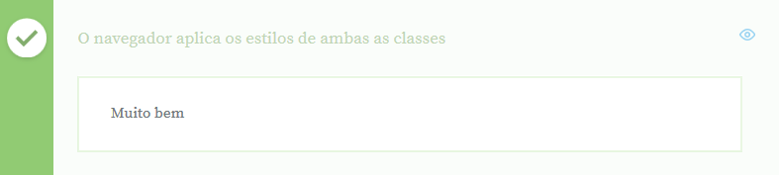

# Mais de um seletor por elemento

**Podemos agora, no nosso código, ter seletores diferentes para o mesmo elemento. Por exemplo, o elemento <div class="texto"> pode ser selecionado tanto pelo seletor div como pelo seletor .texto. Isso pode levar a alguns conflitos. Por exemplo:**

**div {**

**color: red;**

**}**

**.texto {**

**color: black;**

**}**

**Quando acontece um conflito desse tipo, o navegador escolhe o estilo declarado no seletor mais específico. No exemplo acima, o texto aparecerá preto, pois selecionar por uma classe é mais específico que selecionar por uma tag.**

**Sendo assim, qual será o estilo final do elemento <div class="principal centralizado"> no exemplo abaixo?**

**div {**

**border: 1px solid blue;**

**color: orange;**

**}**

**.principal {**

**background-color: red;**

**color: white;**

**}**

**.centralizado {**

**width: 700px;**

**margin: 0 auto;**

**}**

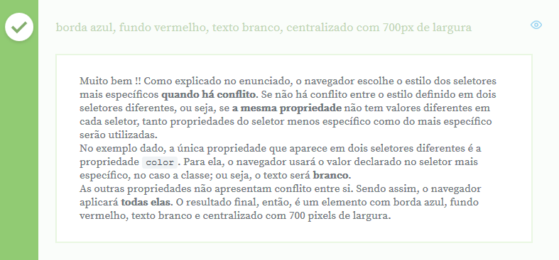

# Nome de classe

## centralizado é um bom nome para uma classe? Por quê?

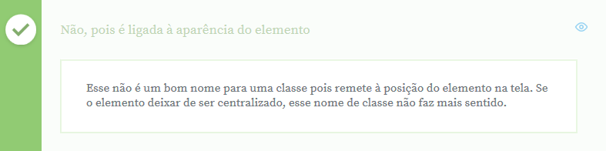

# Conflito entre classe e id

**Além de selecionar por classes, vimos como selecionar elementos pelo id deles. Vimos que não é uma boa ideia usar id para estilizar pois o estilo definido dessa forma não é reaproveitável. Mas existe um outro problema com o id. Se tivermos um elemento <div id="mensagem" class="centralizado"> e o seguinte CSS:**

**#mensagem {**

**margin: 0;**

**height: 200px;**

**}**

**.centralizado {**

**width: 700px;**

**margin: 0 auto;**

**}**

**div {**

**width: 350px;**

**height: 100px;**

**}**

**Que estilo terá o elemento?**

**Dica: lembre da questão da especificidade.**

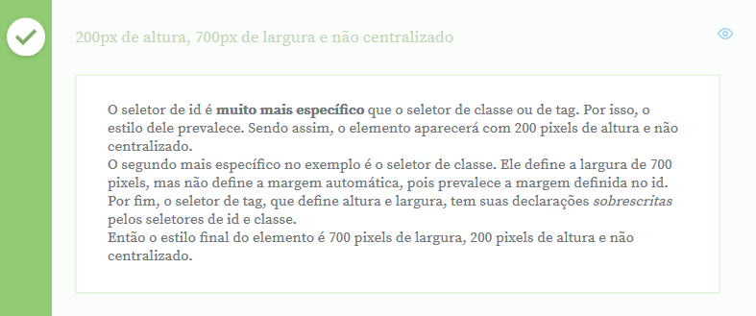

# Conflito entre classes

**Como podemos colocar mais de uma classe em um elemento, é possível que haja conflito entre regras declaradas nas duas classes. Por exemplo:**

**<div class="destaque titulo-principal">**

**.destaque {**

**font-size: 40px;**

**color: red;**

**}**

**.titulo-principal {**

**background-color: purple;**

**color: white;**

**}**

**Se fizermos um elemento com ambas as classes, o navegador precisa decidir quais propriedades de cada classe usar! O critério de desempate é qual das classes aparece por último no arquivo CSS. Então, no exemplo acima, o elemento com as duas classes terá a fonte com 40 pixels, o fundo roxo e o texto branco.**

**O mesmo vale para quaisquer seletores empatados. Se tivermos:**

**div {**

**background-color: red;**

**}**

**div {**

**background-color: blue;**

**}**

**Todos os elementos <div> terão fundo azul.**

**Com isso em mente, qual o estilo do elemento <p class="importante primeiro"> com o CSS abaixo?**

**.primeiro {**

**font-size: 40px;**

**text-align: center;**

**}**

**.importante {**

**font-size: 30px;**

**font-weight: bold;**

**}**

**p {**

**font-size: 16px;**

**text-align: left;**

**}**

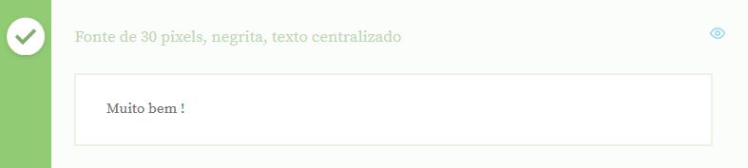

# Arquivos do projeto atual

No link abaixo, você encontra o projeto até o momento atual do curso.

<https://github.com/alura-cursos/CursoHTML/archive/aula8.zip>

# Nem tudo é o que parece

Como já discutimos antes, quando desenvolvemos uma página, precisamos levar sempre em conta não só a aparência dos elementos da página, mas também o que eles significam, ou seja, a **semântica** deles.

Quando começamos a levá-la em conta, percebemos que nem sempre o mapeamento entre a aparência de um elemento e o HTML é direto. Considere, por exemplo, o título da página. Atualmente, ele está assim: com letras maiúsculas e minúsculas.

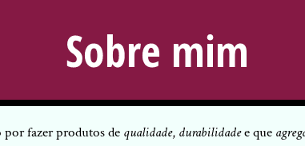

Porém, se olharmos no layout original, aquele que queremos implementar, o título é feito apenas de letras maiúsculas:

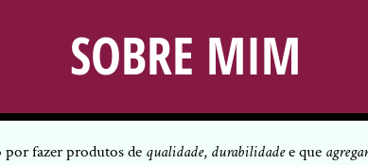

A primeira solução que podemos pensar é mudar o HTML para deixar o texto com letras maiúsculas:

<h1>SOBRE MIM</h1>

Para quem entende português, o significado não muda, pois ainda é possível identificar as palavras "sobre" e "mim". Mas, para alguém que não entende português, o que é isso? Quando usamos apenas letras maiúsculas, não estamos escrevendo uma palavra, mas sim uma **sigla**. Então, quem não entende português vai achar que isso é uma sigla.

Dentre aqueles que não entendem português, podemos citar, além das pessoas que não falam português, as **máquinas**. Isto é, programas como os leitores de tela e as ferramentas de busca não entendem o que nosso texto quer dizer. Isso significa, então, que os programas leitores de tela e as ferramentas de busca **não entendem** o que nossa página significa; para eles, tudo são apenas símbolos.

Então como podemos fazer para manter o significado original, de palavra, e deixar o visual com letras maiúsculas? A própria pergunta já traz a resposta: o HTML é onde definimos o significado e o CSS é onde definimos a aparência. Então, no HTML, mantemos o texto com palavras:

<h1>Sobre mim</h1>

E, no CSS, mudamos a aparência do texto usando a propriedade text-transform, dizendo que queremos que esse texto seja exibido com letras maiúsculas:

h1 {

text-transform: uppercase;

}

## Nem toda imagem é uma imagem

Anteriormente, colocamos os ícones das redes sociais na barra lateral usando uma lista para representá-las. Conseguimos o resultado esperado, mas será que a semântica está correta?

Quando pensamos em colocar imagens na página, a primeira ideia que vem à mente é colocar uma tag <img>. Porém, precisamos pensar, como sempre, na sêmantica. Por que essas imagens estão lá? Elas estão lá para representar uma informação visual? Ou estão lá apenas para representar visualmente o nome de uma rede social? Se estão lá apenas porque representam **visualmente** o nome da rede social correspondente, deveríamos deixar o lado visual para o CSS, e deixar no HTML o nome da rede social, que é o que queremos passar de significado. Ou seja, nosso HTML ficaria assim:

<ul class="icones-sociais">

<li>

<a href="https://github.com/joaodasilva">

Github

</a>

</li>

<li>

<a href="https://twitter.com/joaodasilva">

Twitter

</a>

</li>

<li>

<a href="https://br.linkedin.com/pub/joão-da-silva/32/4/508">

LinkedIn

</a>

</li>

</ul>

Agora, precisamos fazer a imagem aparecer via CSS e, além disso, fazer o texto sumir. Colocar a imagem via CSS é possível graças à propriedade background-image.

.icones-sociais a {

background-image: url(github.png);

}

Fazendo isso, veremos a imagem do Github atrás do texto dos links.



Repare que o logo do Github está cortado. Precisamos, então, definir um tamanho para o link, de modo que a imagem inteira apareça no fundo do elemento. Para isso, usamos as propriedades width e height. Porém, para que essas propriedades funcionem com nossos links, é necessário que eles tenham um display que seja inline-block ou block. Vamos usar o valor block, mas poderia ser inline-block também.

.icones-sociais a {

background-image: url(github.png);

width: 40px;

height: 40px;

display: block;

}

Com isso, já conseguimos ver a imagem inteira, mas o texto continua em cima dela.



Como remover o texto? No CSS, existe a propriedade text-indent, que permite regular o recuo da primeira linha de um parágrafo.

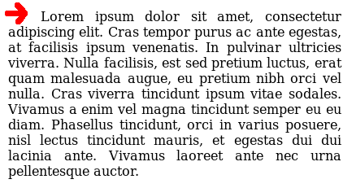

Quando colocamos um tamanho maior que zero para essa propriedade, a primeira linha começa um pouco depois das linhas seguintes. Se colocamos um tamanho menor que zero, a primeira linha começa um pouco antes.

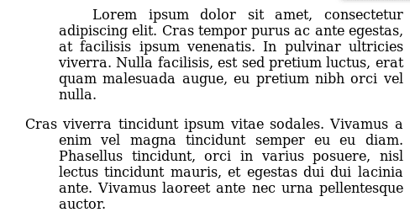

Se aumentamos muito o valor do text-indent, o texto pode começar fora da página.

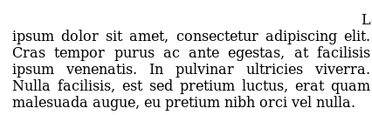

Mas, se o texto tiver mais de uma palavra, apenas a primeira palavra ficará para fora da página. Então podemos tentar com um tamanho **bem** menor que zero. No nosso caso, nosso CSS vai ficar parecido com:

.icones-sociais a {

background-image: url(github.png);

width: 40px;

height: 40px;

display: block;

text-indent: -99999px;

}

Com isso, conseguimos o efeito desejado.



Conseguimos, assim, substituir um **texto** do HTML por uma **imagem** carregada via CSS. Essa é uma prática comum, tão comum que até tem um nome popular: **image replacement**.

Só falta arrumar um problema: **todos** os links estão com a imagem do Github. Isso acontece porque, no CSS, estamos selecionando **todos** os links de uma vez. Para selecionar cada link de uma vez, podemos colocar uma classe para cada um:

<ul class="icones-sociais">

<li>

<a href="https://github.com/joaodasilva" class="github">

Github

</a>

</li>

<li>

<a href="https://twitter.com/joaodasilva" class="twitter">

Twitter

</a>

</li>

<li>

<a href="https://br.linkedin.com/pub/joão-da-silva/32/4/508" class="linkedin">

LinkedIn

</a>

</li>

</ul>

No CSS, podemos manter boa parte das regras no seletor .icones-sociais a. Apenas a imagem de fundo muda, então apenas essa declaração precisa ficar na classe específica do link:

.icones-sociais a {

width: 40px;

height: 40px;

display: inline-block;

text-indent: -99999px;

}

.github {

background-image: url(github.png);

}

.twitter {

background-image: url(twitter.png);

}

.linkedin {

background-image: url(linkedin.png);

}

# display:block nos links

No nosso ícone das redes sociais, usamos o valor inline-block para os links, para conseguir aplicar width e height neles. Mas o display: block também permite definirmos dimensões para ele. Podemos usar o display: block nesse caso? Teste e verifique. Por que temos esse resultado?

Podemos usar o display: block nesse caso, sim! Porém queremos deixar os links lado a lado, e para isso **já definimos** o display: inline-block nos elementos <li> dentro dos quais nossos links estão:

<ul class="icones-redes-sociais">

<li><!-- esse já tem inline-block -->

<a href="http://github.com/joaodasilva" class="github">Github</a>

</li>

<!-- outros li -->

</ul>

Sendo assim, **dentro** desse elemento com display: inline-block, podemos usar display: block sem problemas. Os links continuarão lado a lado pois as <li> já estão lado a lado.

# Image replacement e ferramentas de busca

Ferramentas de busca, ao examinarem nossos sites, levam em conta apenas o HTML. Que implicações isso traz quando usamos a técnica image replacement?

Por não examinarem o CSS, as ferramentas de busca **não encontrarão** e, portanto, **não indexarão** as imagens referenciadas no CSS. Isso pode ser ou não interessante. Se usamos corretamente a técnica image replacement, apenas imagens secundárias, supérfluas para o conteúdo, serão ignoradas; **as imagens mais importantes ficam no HTML** e, portanto, são indexadas.

# Image replacement no logotipo

**Em sites que usam um logotipo, como o exemplo do cabeçalho da "Minha Empresa":**



**Esse logotipo deve ou não ser inserido usando a técnica image replacement, do ponto de vista de SEO por exemplo?**

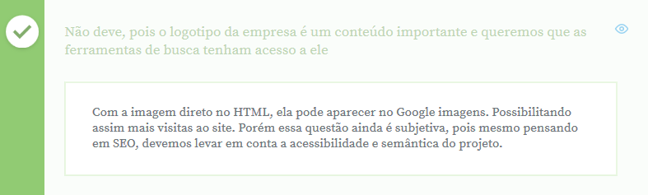

# Outras formas de image replacement

Fizemos o image replacement usando, entre outras, a propriedade text-indent com um valor negativo bem grande. Contudo, essa é apenas uma forma possível de aplicar essa técnica.

Experimente, por exemplo, trocar a declaração text-indent: -9999px por font-size: 0 ou por color: transparent. Funciona também, não?

Então qual desses métodos usar? Discuta vantagens e desvantagens que você enxerga em cada método.

A propriedade text-indent tem um comportamento que **depende da língua usada na página**. Em algumas línguas, como o árabe, escrevemos da direita para a esquerda. Então, se nossa página está escrita nessa direção, o text-indent tem seu comportamento invertido: um valor **positivo** joga o texto **para a esquerda** e, por outro lado, um valor **negativo** joga o texto **para a direita**. Assim, se usamos um text-indent bem negativo e sua página está escrita nessa direção, o texto do elemento com image replacement ficará bastante para a direita e, portanto, fará aparecer no navegador uma **barra de rolagem** horizontal.

Um outro problema com o valor muito grande e negativo da propriedade text-indent é que esse valor muito grande pode fazer com que o navegador gaste muita memória para exibir a página, pois agora ele precisa levar em consideração um elemento muito grande nos cálculos para a exibição da página.

Por outro lado, usar o font-size com valor zero não é bem interpretado por todos os navegadores. Alguns simplesmente **ignoram** uma declaração desse tipo; outros, mesmo com o tamanho zerado, **mostram** o texto numa fonte pequena. Ou seja, há um problema de compatibilidade com essa técnica, que a propriedade text-indent não tem.

# Posicionamento mais a fundo

Nossa página está quase pronta. Resta apenas colocar a barra lateral, a foto e as citações nos seus devidos lugares.

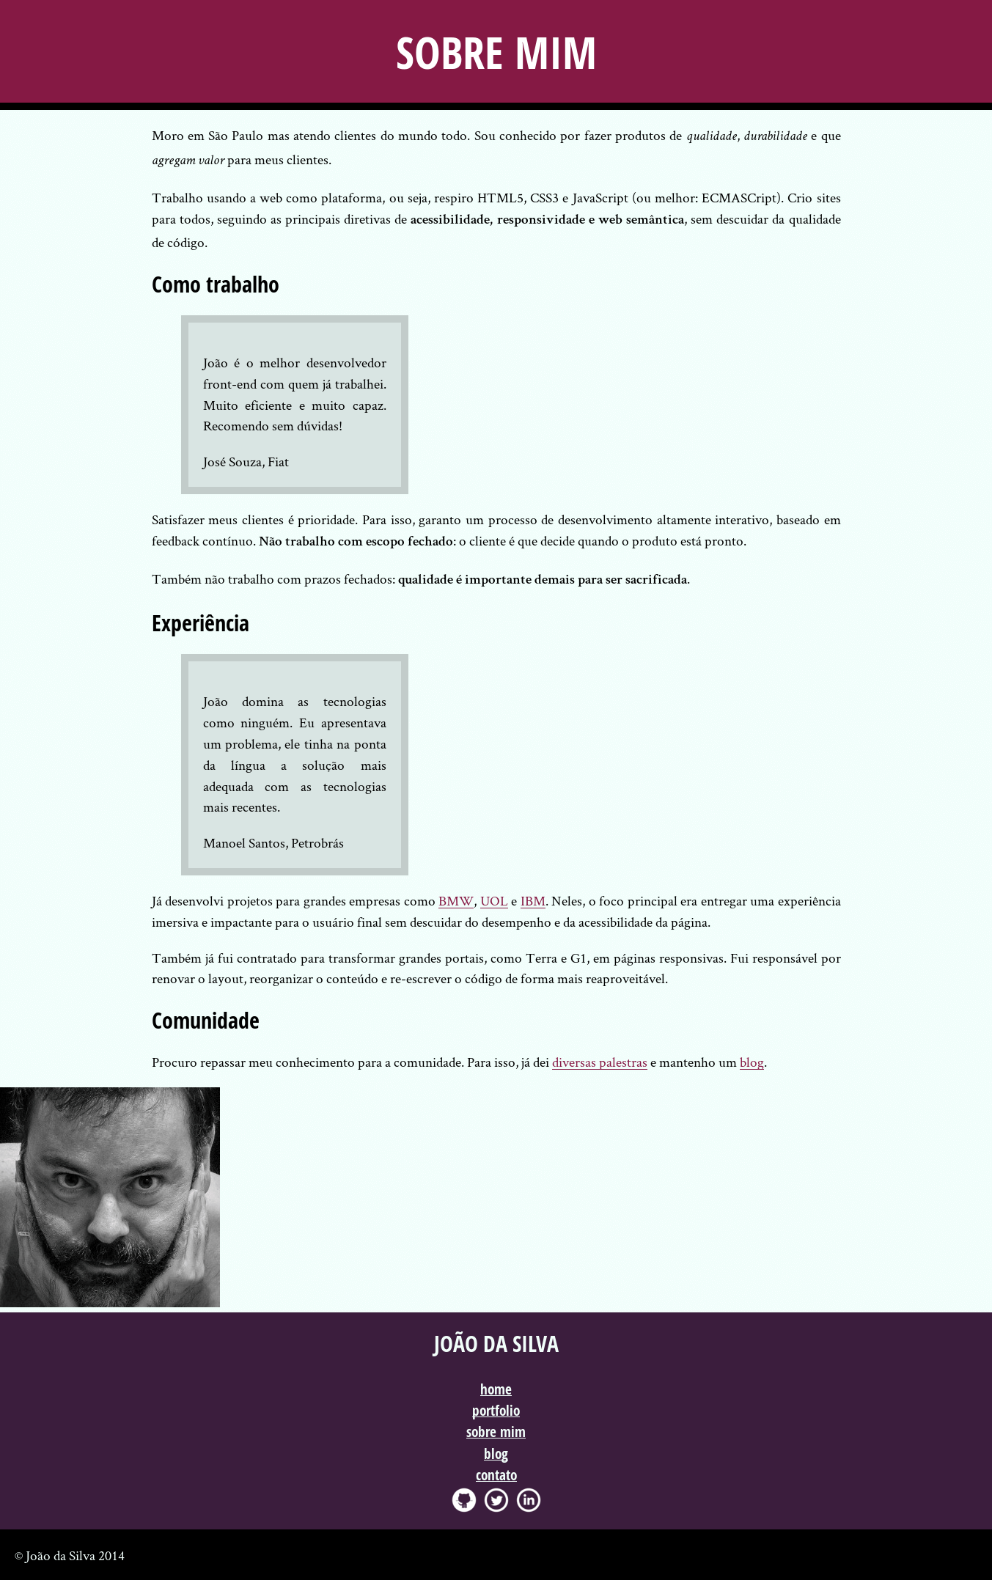



Vamos começar pelas citações. Repare que, no final, cada uma deve ficar de um lado do texto. Vimos que a propriedade display permite colocar um elemento ao lado do outro. Porém, ela não permite mudar a ordem de exibição dos elementos: o que vem primeiro no HTML, vem primeiro no visual.

Para conseguirmos o resultado desejado, precisamos "quebrar" essa relação de ordem entre o HTML e o visual final, que podemos chamar de **fluxo do documento**.

Uma das propriedades que nos permite fazer essa "quebra" é a propriedade **float**. Há dois valores possíveis para ela (além do none, que é o padrão): left e right. Quando colocamos float: left na citação, a caixa da citação permanece no mesmo lugar, mas o texto, que estava abaixo, passa a ficar ao lado da citação, como se tivéssemos definido tanto a citação como o texto como elementos inline.

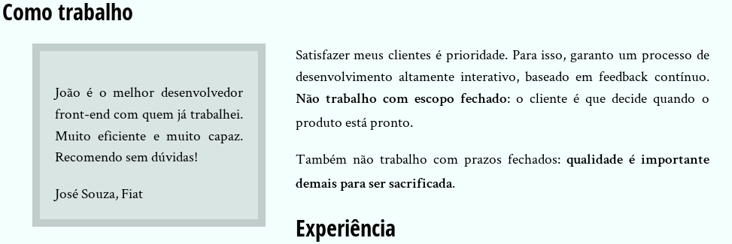

Mas repare que não é exatamente o mesmo comportamento de um elemento inline: o subtítulo seguinte, depois do parágrafo, também vai parar do lado da citação! O que aconteceu, na verdade, é que o resto do conteúdo da página "subiu", e a citação ficou **flutuando** do lado esquerdo do conteúdo.

Se usarmos o valor right, veremos que a citação **permanece na mesma altura do fluxo**, mas do lado direito do conteúdo.

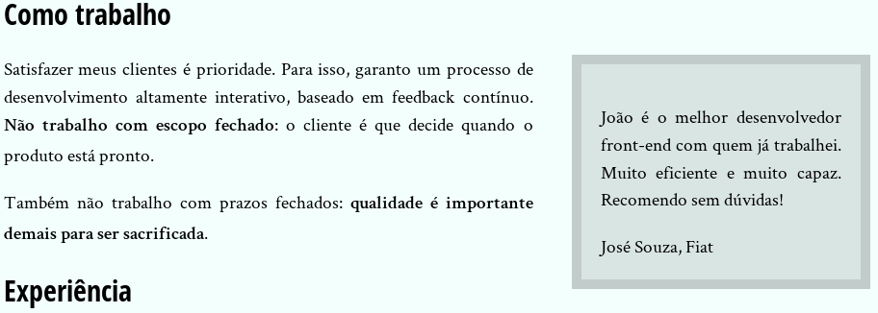

É importante notar que os elementos flutuados permanecem na mesma altura de antes. Isso nos permite prever qual comportamento teremos ao usar a propriedade.

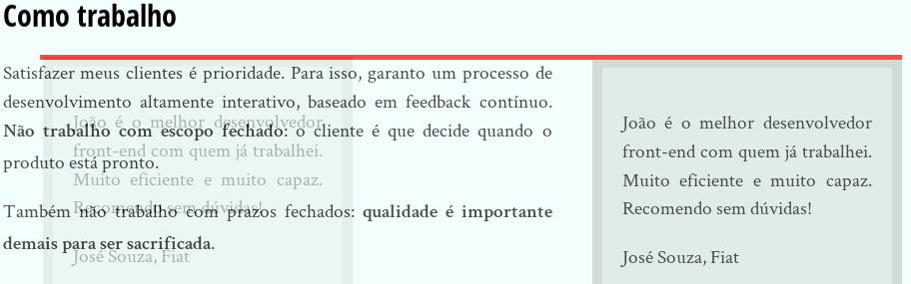

Para conseguir o resultado desejado no layout final, com cada citação de um lado, precisamos ser capazes de selecionar apenas uma delas individualmente. Para isso, podemos usar um id para cada uma delas mas, como vimos nas aulas anteriores, o ideal é **sempre usar classes**. Então podemos colocar mais uma classe nas citações:

<h2>Como trabalho</h2>

<blockquote class="citacao-bio-fiat">

<p>João é o melhor...</p>

<cite>José Souza, Fiat</cite>

</blockquote>

<!-- ... -->

<h2>Experiência</h2>

<blockquote class="citacao-bio-petrobras">

<p>João domina as tecnologias...</p>

<cite>Manoel Santos, Petrobrás</cite>

</blockquote>

Agora, nas classes recém-criadas, colocamos a declaração da propriedade float:

.citacao-bio-fiat {

float: right;

}

.citacao-bio-petrobras {

float: left;

}

E temos quase o resultado esperado.

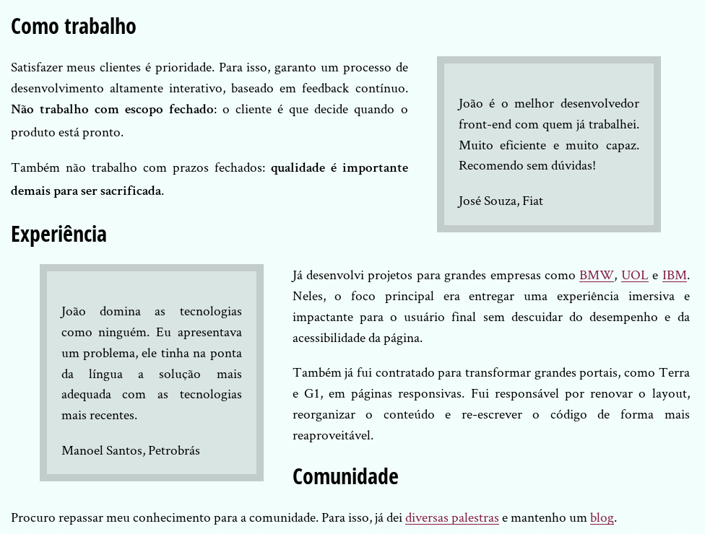

Repare que os subtítulos também acabam ficando do lado das citações; não queremos isso. Felizmente, podemos controlar o fluxo do documento com relação aos floats da página. Para isso, usamos a propriedade clear, que permite dizer que não queremos floats **do lado** de um determinado elemento. Por exemplo, se não queremos floats à esquerda dos nossos subtítulos, podemos fazer:

h2 {

clear: left;

}

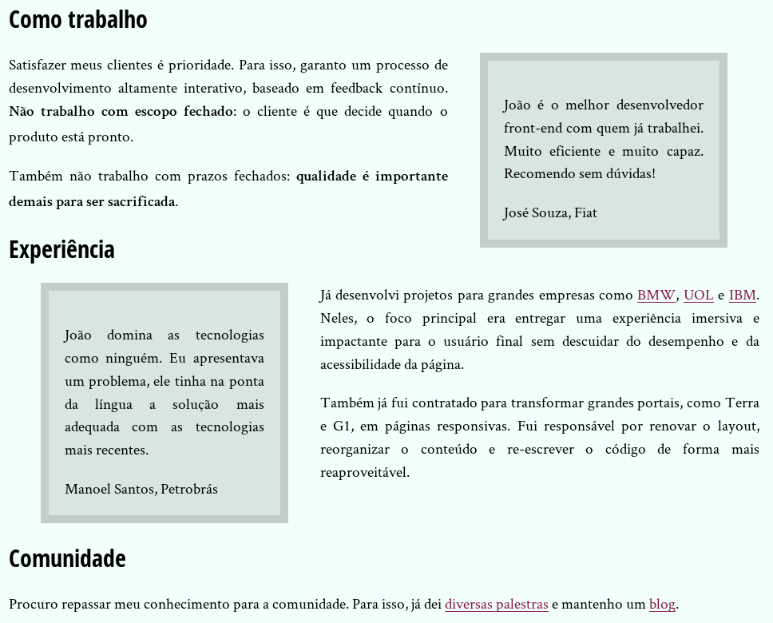

Repare que o subtítulo "Comunidade" é "empurrado" para baixo, para não ficar ao lado da citação com float: left. Mas o subtítulo "Experiência" continua ao lado da citação com float: right. Então, na verdade, queremos que não haja floats em nenhum dos lados dos <h2>. Para isso, usamos o valor both na propriedade clear:

h2 {

clear: both;

}

Assim, chegamos no resultado esperado, bastando apenas alguns pequenos ajustes nas margens das citações para que elas fiquem alinhadas com o texto.

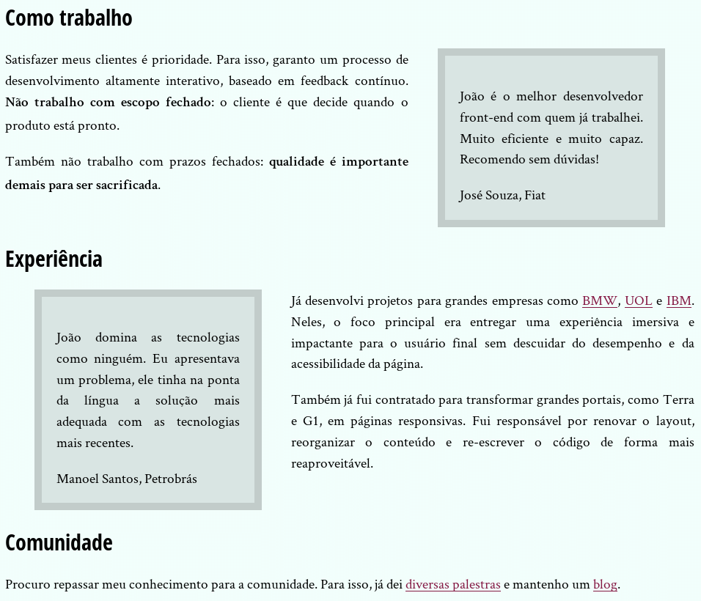

## Floats e mais floats

Podemos aproveitar a ideia de floats para posicionar a foto e a barra lateral também. Para entender como isso é possível, precisamos entender o que acontece quando temos vários floats seguidos no HTML.

Como o float faz com que o elemento saia do fluxo, o resto do conteúdo da página sobe. Assim, se outro float vem logo em seguida no fluxo, esse outro float acabará **na mesma altura** do primeiro float, independente do lado em que ele vai ficar.

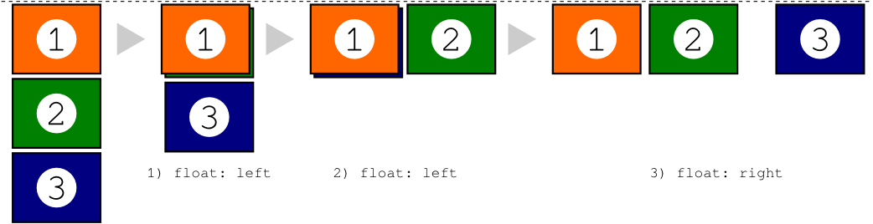

Agora, e se esse segundo float tem a propriedade clear definida justamente com o lado em que o primeiro float está?

.primeiro {

float: left;

}

.segundo {

float: left;

clear: left;

}

Neste caso, o segundo float será "empurrado" para baixo, da mesma forma que qualquer outro conteúdo. Porém, o conteúdo sem float continuará ao lado **dos dois floats**.

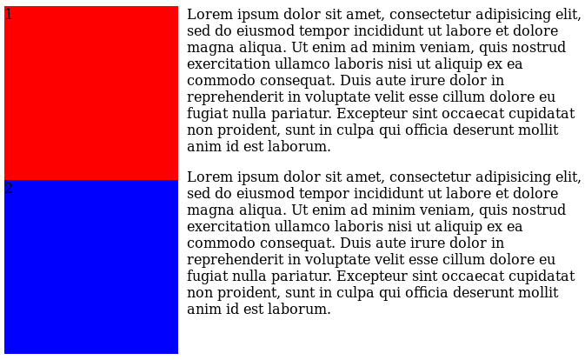

Se olharmos para o resultado do cenário descrito acima, veremos que ele é bem parecido com o resultado que desejamos, apenas espelhado. Então podemos tentar aplicar essa lógica no nosso layout, definindo também as larguras para o conteúdo, de forma que a parte do texto fique com 80% da largura da tela e a foto e a barra lateral com 20%.

main {

width: 80%;

}

img,

aside {

width: 20%;

float: right;

}

aside {

clear: right;

}

Porém, se fizermos isso, o resultado não será o esperado: a foto e a barra lateral ficam na mesma altura do rodapé. Além disso, a barra lateral fica mais larga que a foto.

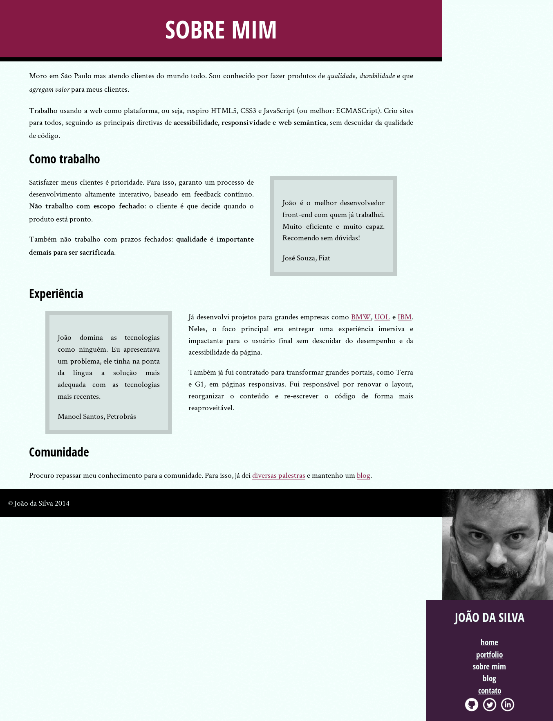

Esse segundo problema ocorre devido ao box model padrão do navegador. Como a barra lateral tem padding e o padding não entra no cálculo da largura do elemento por padrão, ela acaba ficando mais larga. Para resolver esse problema, basta dizermos ao navegador que queremos que ele calcule a largura do elemento levando o padding em conta (e a borda, que colocaremos mais adiante) usando a propriedade box-sizing com o valor border-box:

aside {

box-sizing: border-box;

}

Isso resolve o problema da largura, mas não o fato de a imagem e a barra lateral estarem na altura do rodapé. Porém, na verdade, isso deveria acontecer, pois os elementos flutuados **permanecem na altura em que estavam** e a imagem, de fato, estava abaixo do texto, como está agora.

Como fazer, então, para que ela fique no topo da página? A solução é lembrar que **floats seguidos formam uma linha**. Se o <main> também for um float, a imagem ficará em linha com ele. Ou seja, basta adicionar a declaração:

main {

float: left;

}

Ao fazermos isso, a imagem e a barra lateral ficarão no lugar certo, ao lado do cabeçalho. Mas, estranhamente, o rodapé da página também sobe. Por que?

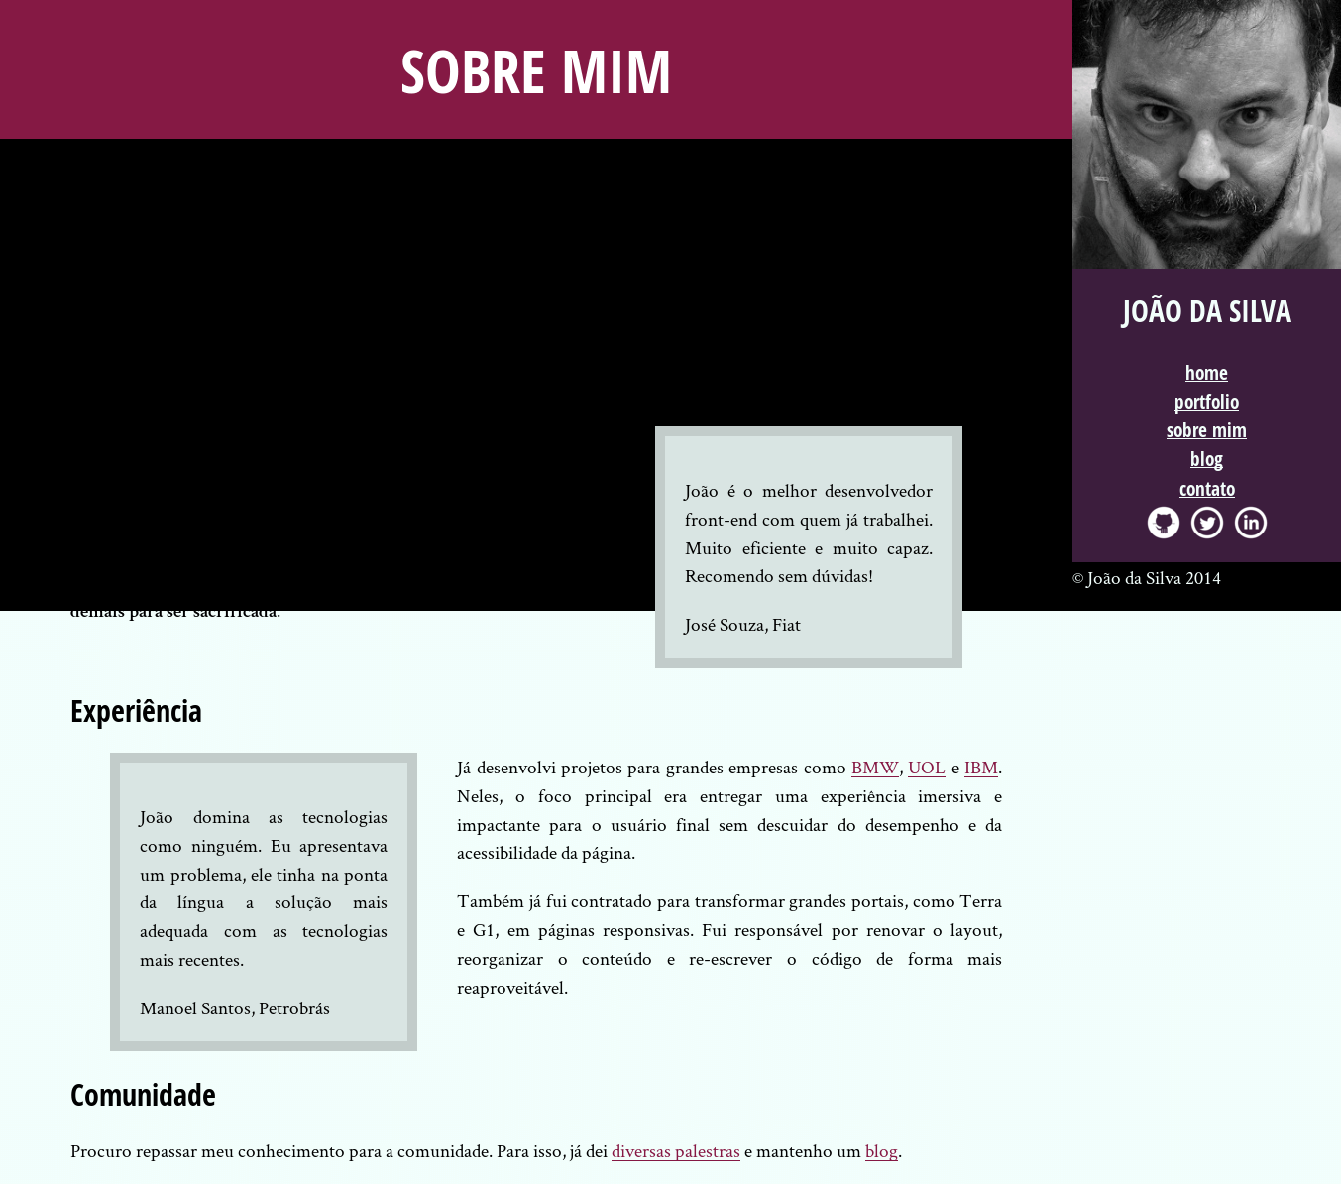

## Cuidado com tantos floats!

Precisamos lembrar que, sempre que transformamos um elemento em float, ele sai do fluxo da página, o que faz com que o resto do conteúdo suba. Neste caso, o rodapé subiu para ocupar o espaço entre os floats que criamos.

Para resolver esse problema, basta lembrarmos da propriedade clear. Não queremos nenhum float em nenhum dos lados do nosso rodapé, então podemos declarar:

footer {

clear: both;

}

Com isso, chegamos num resultado bem mais próximo do desejado.

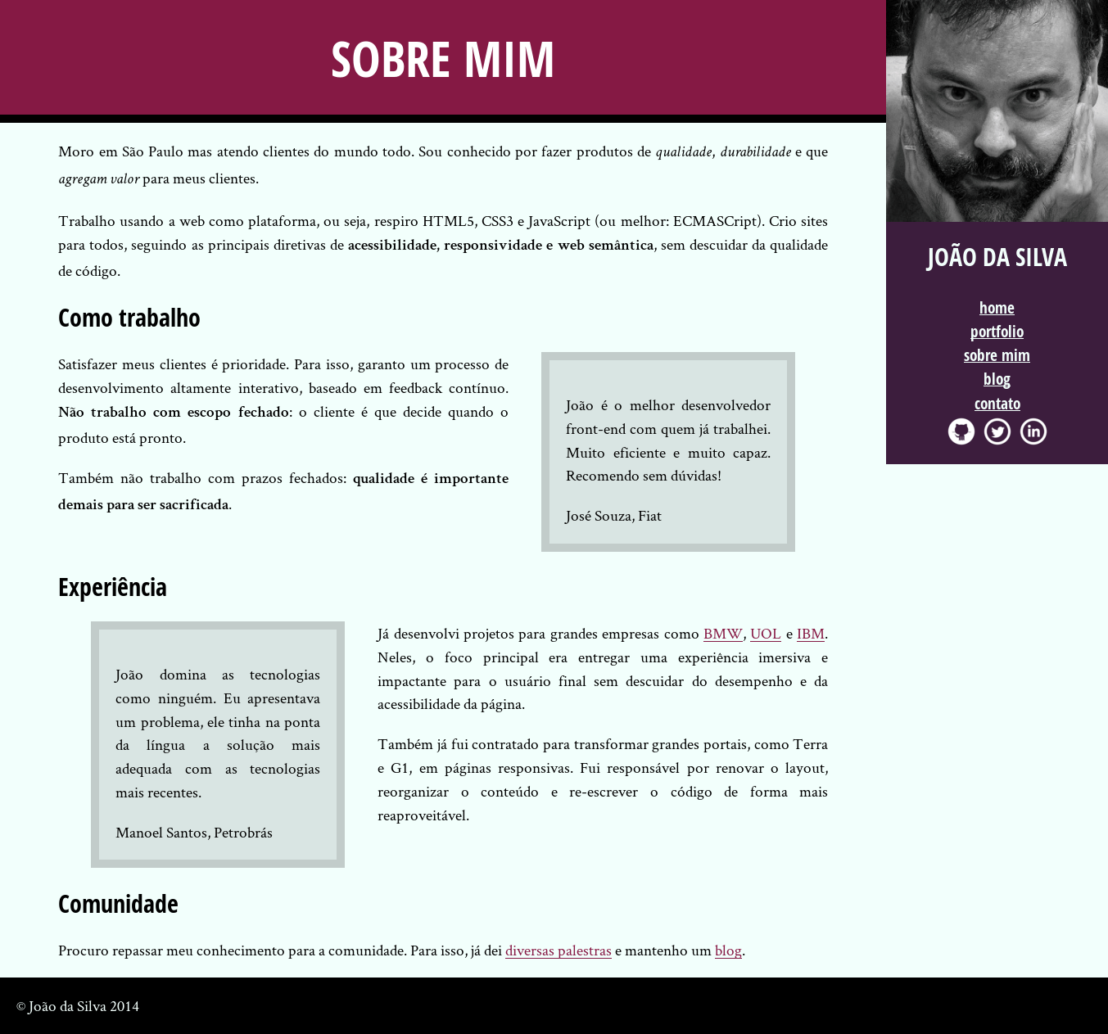

Frequentemente, quando usamos floats para posicionar os elementos do nosso layout, precisamos "limpar" a sequência de floats, como no nosso caso agora. Assim, é comum encontrarmos declarações clear: both nesse tipo de layout. Essa é uma solução tão comum que até ganhou um nome popular: **clearfix**. Frequentemente, projetos incluem em seus arquivos CSS uma classe cujo único propósito é fazer essa "limpeza" de floats:

.clearfix {

clear: both;

}

Se tivéssemos essa classe no nosso arquivo CSS, bastaria aplicá-la no nosso rodapé:

<footer class="clearfix">

&copy; João da Silva 2014

</footer>

# Aumentando a imagem

Falta apenas fazer com que a imagem fique maior do que a barra lateral, sobrepondo um pouco do <main> também. Para conseguir esse resultado, precisamos entender mais uma propriedade, que veremos na próxima aula.

# Citações fora do lugar

Experimente mudar uma das tags <blockquote> **para baixo** do parágrafo, ou seja, coloque os paragrafos acima das tag blockquote. O que acontece? Por quê?

**Observação:** depois de fazer o exercício, volte a tag ao seu lugar original

Quando fazemos isso, o primeiro parágrafo ficará completamente para cima da citação. O parágrafo seguinte e o resto do conteúdo ficarão ao lado dela.

Isso acontece pois o elemento, quando flutua, flutua **na mesma altura da página** em que ele aparecia antes. Ou seja, sem flutuar, a citação apareceria abaixo do primeiro parágrafo; quando flutua, continua flutuando abaixo desse parágrafo.

Com isso, vemos como é importante entender como está o fluxo da página antes de fazermos um elemento flutuar.

# Float nas citações

Faça as citações flutuarem usando a propriedade float, um para cada lado. Além disso, coloque o autor das citações sempre à direita e com fonte em itálico.

Uma vez que você tenha adicionado a classe fiat à primeira citação e a classe petrobras à segunda citação, você só precisa adicionar o seguinte código ao arquivo site.css:

.fiat {

float: right;

}

.petrobras {

float: left;

}

Para colocar o autor das citações sempre à direita, só é preciso utilizar o float: right. Para sua fonte ser itálica, adiciona-se o font-style: italic:

cite {

font-style: italic;

float: right;

}

# Citações fora do lugar

Experimente mudar uma das tags <blockquote> **para baixo** do parágrafo, ou seja, coloque os paragrafos acima das tag blockquote. O que acontece? Por quê?

**Observação:** depois de fazer o exercício, volte a tag ao seu lugar original

Quando fazemos isso, o primeiro parágrafo ficará completamente para cima da citação. O parágrafo seguinte e o resto do conteúdo ficarão ao lado dela.

Isso acontece pois o elemento, quando flutua, flutua **na mesma altura da página** em que ele aparecia antes. Ou seja, sem flutuar, a citação apareceria abaixo do primeiro parágrafo; quando flutua, continua flutuando abaixo desse parágrafo.

Com isso, vemos como é importante entender como está o fluxo da página antes de fazermos um elemento flutuar.

# Subtítulos para baixo dos floats

Quando colocamos float: left e float: right nas citações, os subtítulos vão ficar ao lado das citações, deixando o layout estranho. O que precisamos fazer para arrumar o layout, deixando os subtítulos sempre **para baixo** das citações flutuantes? Faça a alteração no arquivo site.css.

Precisamos usar a propriedade clear para empurrar os <h2> para baixo das citações, que estão flutuando. Como não queremos floats de nenhum lado dos subtítulos, usamos o valor both. Ou seja, no nosso código CSS, precisamos acrescentar:

.subtitulo-texto {

clear: both;

}

# Nomes das classes

Na explicação, usamos os nomes de classe fiat e petrobras para as citações. São bons nomes? Seria melhor usar direita e esquerda? Quais as vantagens e desvantagens de cada nome?

Os nomes fiat e petrobras remetem ao conteúdo desses elementos. Assim, esses nomes só perderão o sentido se mudarmos o conteúdo da página, o que dificilmente acontece.

Se usarmos os nomes direita e esquerda, acabaremos com nomes de classes muito genéricos que possivelmente perderão o sentido quando resolvermos alterar algum detalhe no visual da página. A única vantagem desses nomes é que, por serem genéricos, são bem reaproveitáveis. Podemos usá-los em quaisquer elementos que queiramos fazer flutuar à direita ou à esquerda. Porém, nosso HTML começará a ter código relativo à visualização, ou seja, começaremos a misturar conteúdo e visualização.

# Testes com float - 1

**Considere o cenário abaixo, em que alguns elementos já estão flutuando e vamos fazer um novo elemento (a caixa 4) flutuar:**

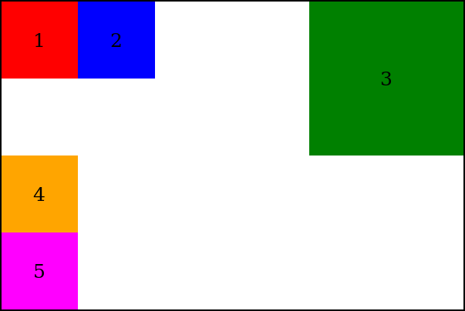

**Repare que as caixas 4 e 5 estão com a declaração clear: both para ficarem abaixo das outras. Se removermos essa declaração e acrescentarmos a declaração float: left na caixa 4, em que lugar ela aparecerá?**

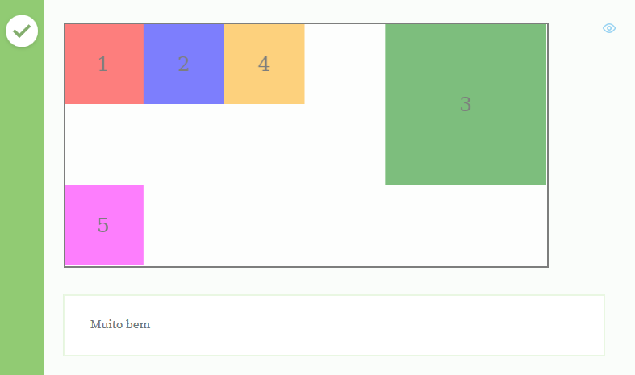

# Testes com float - 2

## Considere o mes

**mo cenário do exercício anterior:**



## Lembre-se que as caixas 4 e 5 estão com a declaração clear: both para ficarem abaixo das outras. Se removermos essa declaração e ****acrescentarmos**** a declaração float: right na caixa 4, em que lugar ela aparecerá?

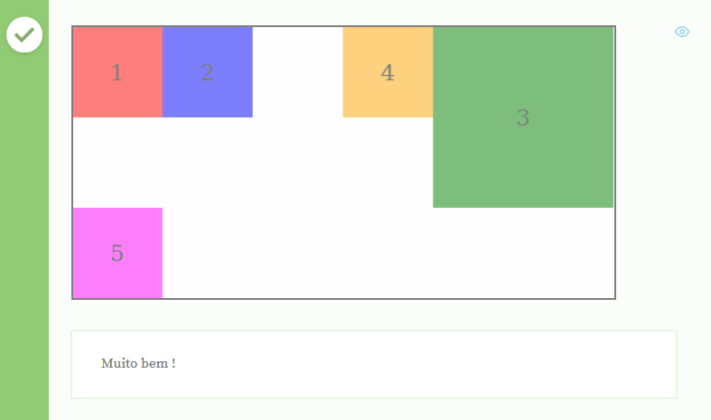

# Testes com float - 3

**Considere o mesmo cenário do exercício anterior:**



**Lembre-se que as caixas 4 e 5 estão com a declaração clear: both para ficarem abaixo das outras. Se removermos essa declaração e acrescentarmos as declarações float: left e clear: left na caixa 4, em que lugar ela aparecerá?**

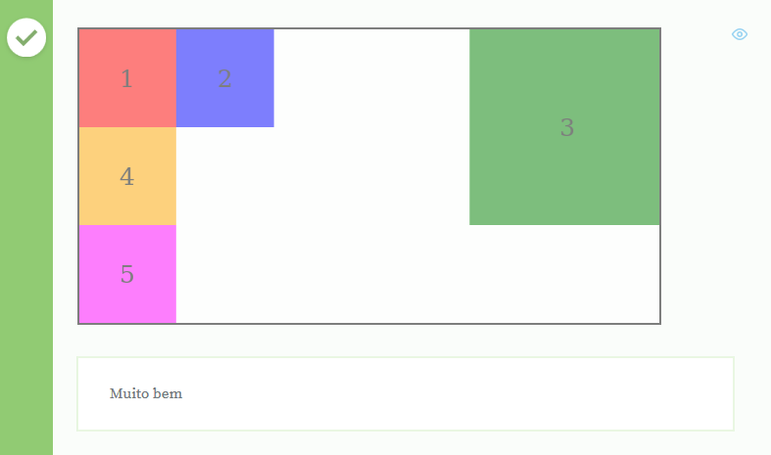

# Testes com float - 4

**Considere o mesmo cenário do exercício anterior:**



**Lembre-se que as caixas 4 e 5 estão com a declaração clear: both para ficarem abaixo das outras. Se removermos essa declaração e acrescentarmos as declarações float: left e clear: right na caixa 4, em que lugar ela aparecerá?**

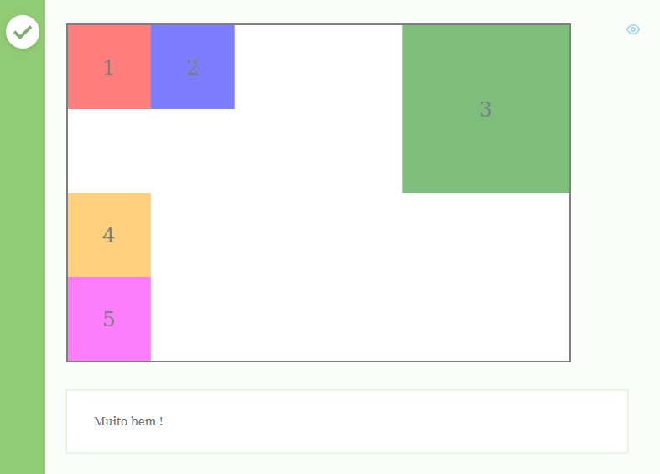

# Testes com float - 5

**Considere o mesmo cenário do exercício anterior:**



**Lembre-se que as caixas 4 e 5 estão com a declaração clear: both para ficarem abaixo das outras. Removendo o clear: both da caixa 4, quais declarações temos que adicionar ao estilo dessa caixa para que ela fique como na figura abaixo?**

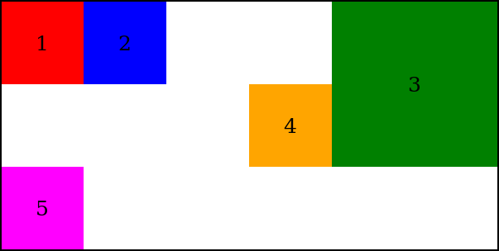

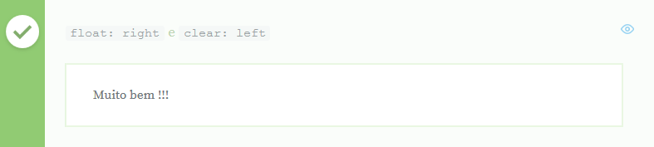

# Testes com float - 6

**Considere o mesmo cenário do exercício anterior:**



**Lembre-se que as caixas 4 e 5 estão com a declaração clear: both para ficarem abaixo das outras. Removendo o clear: both da caixa 4, quais declarações temos que adicionar ao estilo dessa caixa para que ela fique como na figura abaixo?**

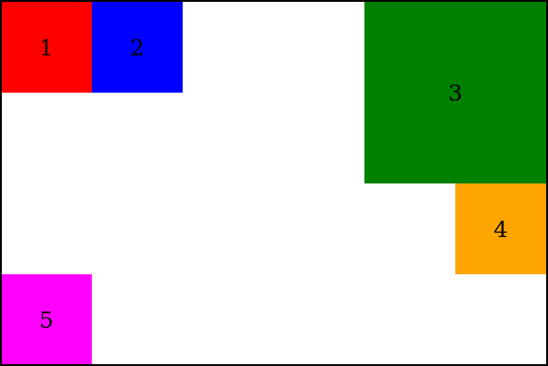

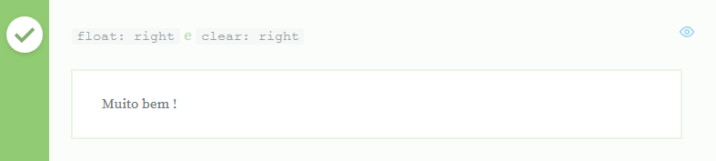

# Testes com float - 7

Para esse exercício e os seguintes, vamos usar um cenário pré-montado num site que permite testarmos HTML e CSS diretamente no navegador, sem precisar criarmos arquivos e ficarmos recarregando a página para ver as alterações, o [Dabblet](http://dabblet.com/gist/ebbcecbea2f066b8238d):

Você verá no painel esquerdo da página, um código CSS escrito para deixar as caixas com uma aparência legal para os testes. Também verá um painel na parte inferior da tela com o código HTML usado para criar as caixas.

Faça com que as caixas fiquem como na imagem abaixo.

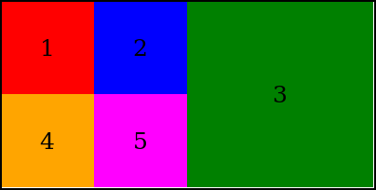

Queremos que as caixas 1 e 2 flutuem à esquerda. Então:

.primeiro, .segundo {

float: left;

}

Queremos que a quarta e a quinta caixa também fiquem lado a lado, então podemos usar o float: left nelas também:

.quarto, .quinto {

float: left;

}

A chave para conseguir o efeito é o terceiro elemento. Se colocarmos float: left nele também, não conseguiremos o efeito desejado pois a quarta e a quinta caixas ficarão para baixo dele. Para que o espaço à esquerda seja considerado "livre" para *floats*, a terceira caixa deve flutuar **à direita**. Ou seja, precisamos incluir também:

.terceiro {

float: right;

}

Lembrando que essa é uma das soluções de atingirmos o objetivo.

# Testes com float - 8

Considerando ainda o cenário do exercício anterior (<http://dabblet.com/gist/ebbcecbea2f066b8238d>), o que temos que alterar no código **CSS** para chegar no resultado abaixo?

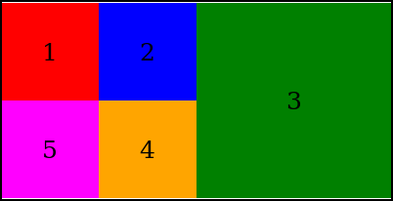

A lógica é parecida com a do exercício anterior. A diferença está na ordem das caixas 4 e 5. Para que elas fiquem invertidas, basta usar float: right em vez de float: left para elas.

.quarto {

background-color: orange;

float: right;

}

.quinto {

background-color: magenta;

float: left;

}

# Ajustando nosso layout

Vamos, agora, aplicar o que vimos sobre floats na nossa página. Lembre-se: queremos chegar nesse resultado



Além do posicionamento, coloque bordas na foto e na barra lateral (à esquerda e abaixo desses elementos).

Precisaremos fazer a tag <main> flutuar à esquerda e as tags <img> e <aside> flutuarem à direita. Para selecionar esses dois últimos elementos, o ideal é usar classes (minha-foto e navegacao-site, por exemplo).

main {

float: left;

}

.minha-foto, .navegacao-site {

float: right;

}

Além disso, precisamos acertar a largura de todos eles:

main {

width: 85%;

}

.minha-foto, .navegacao-site {

width: 15%;

}

Veremos que a barra de navegação não encaixa pois, além dos 15% de largura, ela tem um padding de 20 pixels. Para fazer com que esses 20 pixels sejam considerados nos 15% de largura, usamos a propriedade box-sizing com o valor border-box nela. Na verdade, como vamos colocar borda na foto, precisaremos dessa propriedade nela também. Ou seja:

.minha-foto, .navegacao-site {

box-sizing: border-box;

}

Por fim, para colocar as bordas:

.minha-foto, .navegacao-site {

border-left: 10px solid black;

border-bottom: 10px solid black;

}

E para o rodapé voltar ao seu lugar:

.rodape-pagina {

clear: both;

}

# Um último teste

É possível alterarmos nosso layout para que a foto e a barra de navegação fiquem do lado esquerdo e o conteúdo, do lado direito, sem mexer no HTML? Se sim, que alterações temos que fazer no código?É possível, sim! Basta trocar os float: left do exercício anterior por float: right e vice-versa. Repare que, com isso, conseguimos, de certa forma, fazer os elementos aparecerem numa ordem diferente daquela do código HTML! Isso pode ser interessante por questões semânticas, como no nosso caso, em que o mais importante do site é o conteúdo da tag <main>. Por esse motivo, é interessante que ela venha primeiro no código HTML.

# Clear necessário?

Colocamos a declaração clear: right no CSS para a barra de navegação. Será que ela é mesmo necessária? Por quê?

Ela não é mais necessária. Quando estávamos testando a colocação da foto e o menu um abaixo do outro, precisávamos usar a declaração clear: right pois **não havia mais nenhum elemento flutuando** naquela região.

Agora, como temos o elemento <main> flutuando à esquerda e consumindo todo o espaço à esquerda da foto, a barra de navegação desce **naturalmente**, sem a necessidade da declaração clear: right.

# Elementos onde quisermos

Nossa página já está quase com o layout que queremos. Falta apenas deixar a foto do João da Silva maior, cobrindo ligeiramente o resto da página.

Se aumentarmos a foto, nosso layout quebra completamente: a foto e a barra lateral descem para baixo do conteúdo principal. Isso porque estamos usando a propriedade float para posicionar esses dois elementos. Essa propriedade nos permite posicionar elementos, porém de uma forma limitada, respeitando o fluxo do documento.

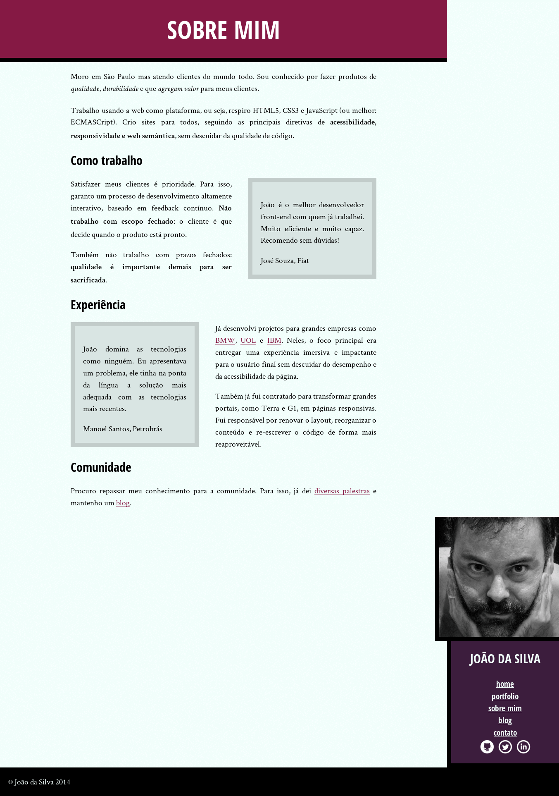

Para posicionarmos elementos com controle total, precisamos da propriedade position e suas parceiras top, left, bottom e right. O comportamento dessas quatro últimas propriedades muda bastante de acordo com o valor passado à propriedade position. Vamos estudar cada um desses valores em detalhe.

## Posicionamento relativo

Quando passamos o valor relative para a propriedade position, conseguimos mudar a posição do elemento **de acordo com a posição original dele**. Por exemplo, podemos deslocar a foto de sua posição original para tentar aumentá-la depois.

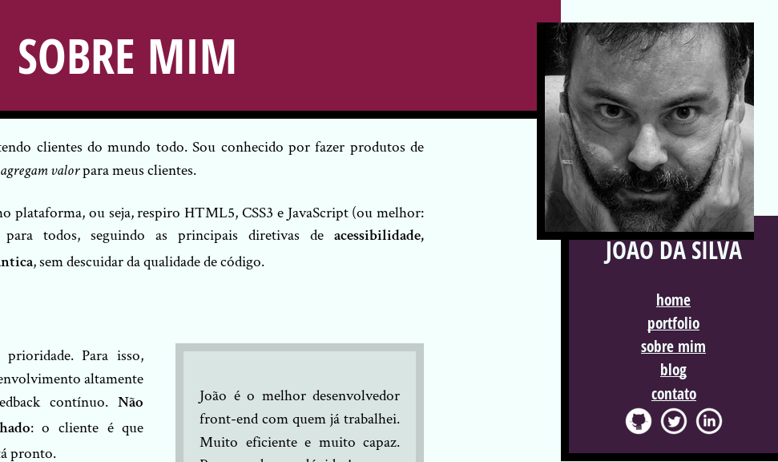

Para conseguir esse efeito, usamos o position: relative em conjunto com top e right, **inserindo espaço** no topo e na direita:

img {

position: relative;

top: 30px;

right: 30px;

}

Repare que o resto da página **continua intacto**! Apenas a foto é deslocada, cobrindo um pouco da barra lateral e do cabeçalho.

Agora podemos tentar aumentá-la. Colocamos uma largura de 300 pixels, por exemplo e... o resultado não é o esperado: a foto e a barra lateral descem.

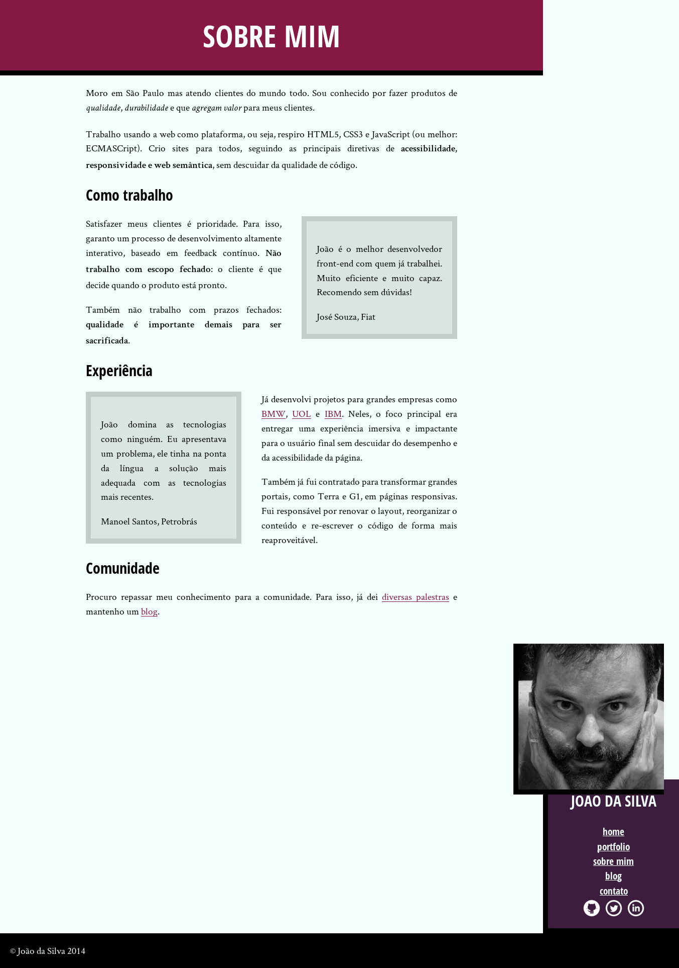

Por que isso acontece? Precisamos lembrar que a foto e a barra lateral estão posicionados com o uso da propriedade float. Quando aumentamos a foto, ela deixa de caber do lado do nosso conteúdo principal (tag <main>).

O position: relative tem vários usos interessantes. Mas nossa ideia de usar o position: relative e, depois, aumentar a imagem não vai funcionar porque nossa foto **não pode influenciar os outros elementos**.

## Posicionamento absoluto

Quando falamos de posicionar elementos na página independentemente do resto do conteúdo, estamos falando de usar o valor absolute da propriedade position. Com ele, podemos colocar um elemento onde quisermos na página. Podemos pegar nossa foto grande, que não está cabendo ao lado do cabeçalho, e transformar seu posicionamento em absoluto:

img {

width: 300px;

position: absolute;

}

Isso vai nos dar um resultado um tanto interessante. Primeiro, veremos que a barra lateral aparentemente desaparece. Segundo, veremos que a foto permanece ao lado do cabeçalho, só que um pouco para fora da página.

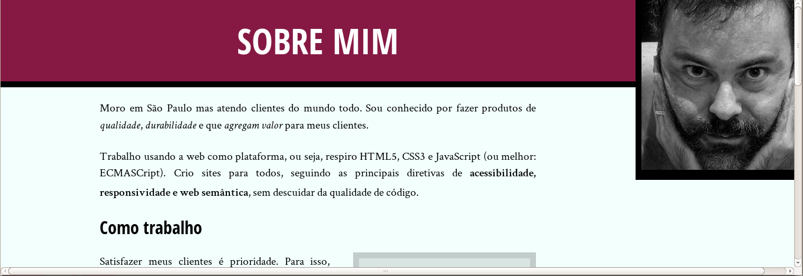

Podemos mover a foto para uma outra posição qualquer da página como, por exemplo, o canto superior esquerdo. Para isso, dizemos que queremos zero de **distância** entre o **topo** da página e a foto e entre a **borda esquerda** da página e a foto:

img {

width: 300px;

position: absolute;

top: 0;

left: 0;

}

A foto vai para o canto esquerdo da tela e vemos que a barra lateral não desapareceu, apenas estava escondida atrás da foto.

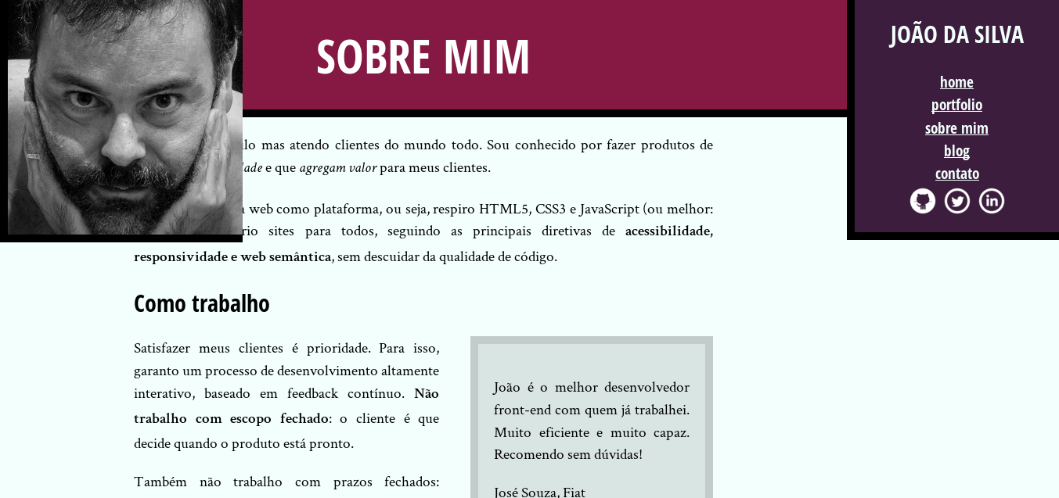

Como queremos que a foto fique no canto superior direito, vamos usar right: 0 no lugar de left: 0. Mas ainda precisamos fazer com que a barra lateral apareça! Podemos fazer isso de algumas maneiras como, por exemplo, usando o position: relative. Deslocamos a barra lateral para baixo, 300 pixels da altura da foto mais os 10 pixels de borda que ela tem.

img {

width: 300px;

position: absolute;

top: 0;

right: 0;

}

aside {

position: relative;

top: 310px;

}

E, assim, chegamos no resultado final desejado.



## Posicionamento fixo

Podemos ir um pouco além do resultado desejado e começar a pensar na interatividade da página. O que acontece, por exemplo, quando nosso usuário faz a rolagem da página? Ou quando coloca o mouse em cima de um link? Vemos algumas dessas questões no curso avançado de HTML.

Porém, um detalhe relativamente simples de ser feito e que tem um resultado interessante é deixar o rodapé da página sempre visível, independentemente da posição da rolagem da página no navegador.

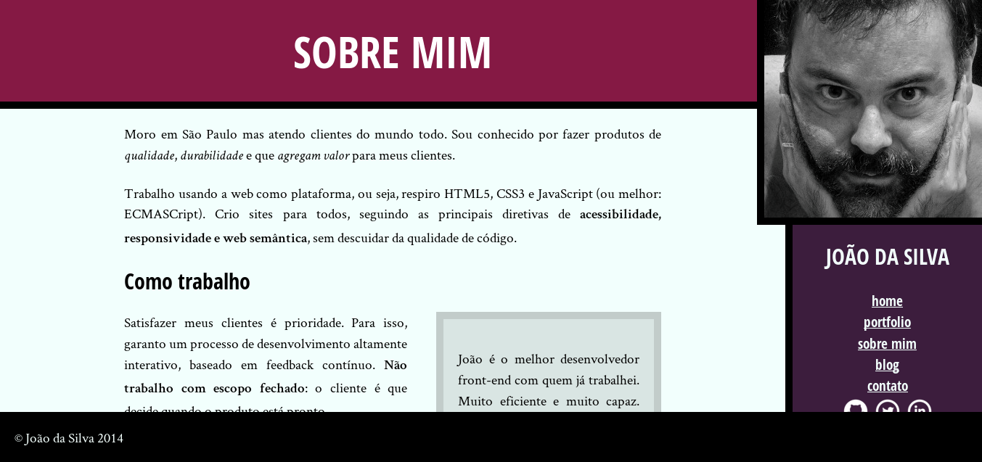

Para conseguir esse resultado, usaremos mais um valor da propriedade position: o valor fixed. Ele nos permite deixar um elemento no lugar que quisermos da **janela** usando, também, as propriedades top, left, bottom e right para determinar a distância do elemento para esses quatro cantos da janela.

Aplicando a ideia ao nosso <footer>, teremos:

footer {

position: fixed;

bottom: 0;

left: 0;

}

O resultado inicial será um pouco estranho. O rodapé deixará de ocupar toda a parte de baixo da tela.

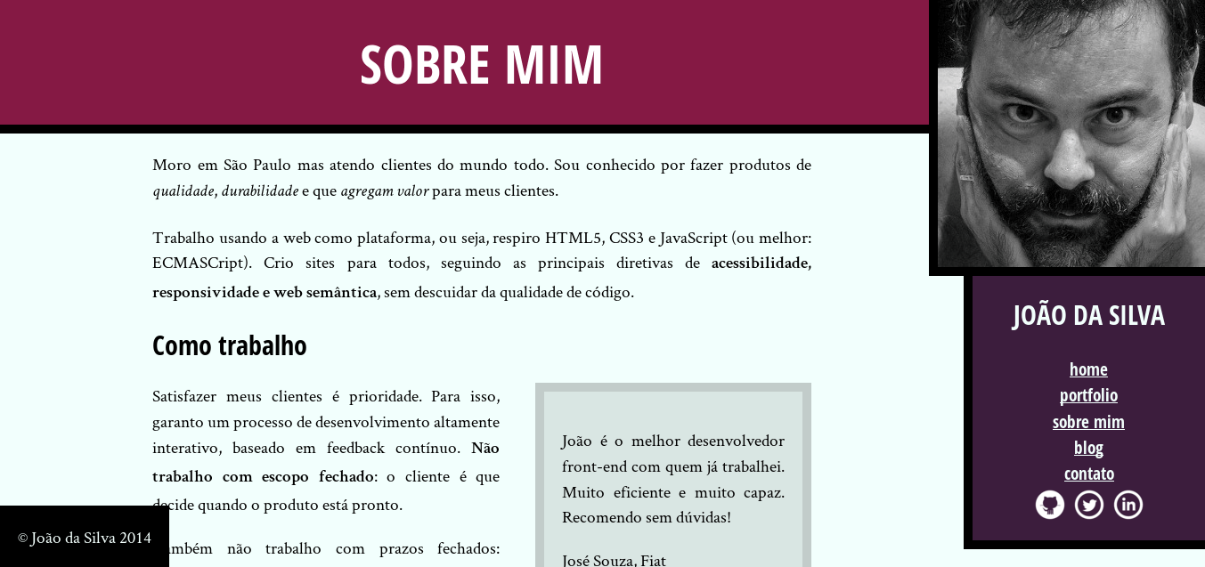

Podemos resolver isso determinando que a largura seja 100%. Como o rodapé tem um espaçamento interno (padding), precisamos usar o width junto com o box-sizing, para que a largura seja medida pelas bordas do rodapé, e não pelo espaço interno apenas.

footer {

position: fixed;

bottom: 0;

left: 0;

width: 100%;

box-sizing: border-box;

}

Feito isso, teremos o resultado visual esperado, mas não conseguiremos ver o final da página. O rodapé ficará em cima do final da página.

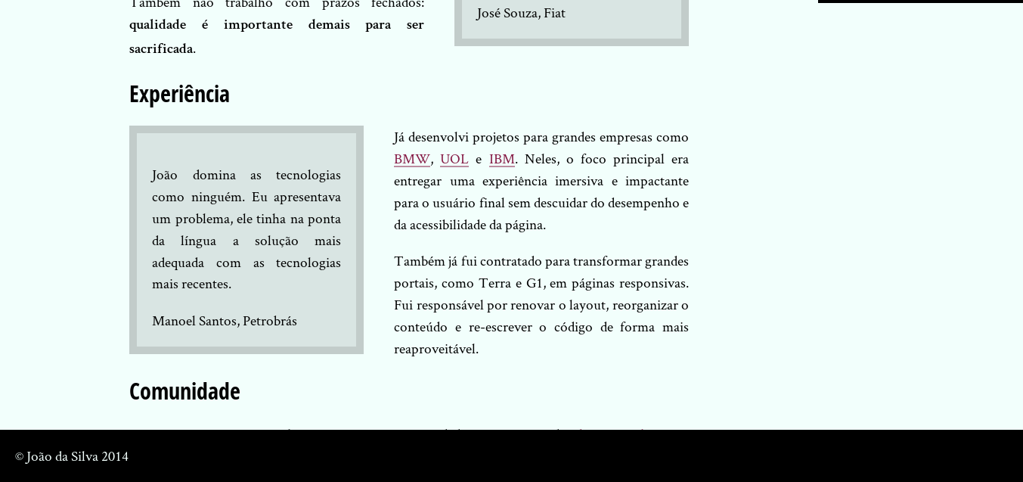

Para resolver esse problema, podemos colocar um espaço extra no final do conteúdo principal (tag <main>), **dentro** dele. Usamos, então, a propriedade padding-bottom:

main {

padding-bottom: 80px;

}

# Posicionando a foto

Faça as alterações descritas em aula, posicionando a foto com position: absolute para poder deixá-la maior.

**Lembrete**: a foto, junto com a borda, tem altura de 310 pixels e o width: 15% deve ficar **somente na barra lateral**.

Para deixar a foto no topo da página à direita, usamos a declaração position: absolute junto com as propriedades top e right:

.minha-foto {

position: absolute;

top: 0;

right: 0;

}

Além disso, é necessário ajustar a posição da barra lateral, para que ela não fique atrás da foto. Fazemos isso com a declaração position: relative e a propriedade top, além do width:

.navegacao-site {

width: 15%;

position: relative;

top: 310px;

}

Lembre-se de **remover** o width: 15% da foto.

# Posicionando o rodapé

Faça, agora, o posicionamento do rodapé, como visto em aula, usando a declaração position: fixed.

Para deixar o rodapé fixo na base da tela, como vimos em aula, precisamos colocar, além do position: fixed, o posicionamento (bottom: 0 e left: 0) e a largura (width: 100%). Resumindo:

.rodape-pagina {

position: fixed;

bottom: 0;

left: 0;

width: 100%;

}

Além disso, para evitar que o conteúdo da página fique por trás do rodapé, precisamos colocar um padding no final do elemento <main>:

main {

padding-bottom: 80px;

}

# Position para menus

## Juntamente com um top: 0, qual dos valores abaixo de position devemos usar para deixar um menu sempre visível no topo da tela independente da rolagem?

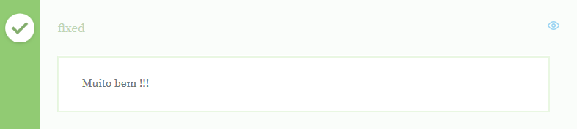

# Comportamento do relative

**Se um elemento tem as seguintes declarações associadas a ele:**

**position: relative;**

**top: 0;**

**left: 0;**

**Em que lugar da tela ele vai aparecer?**

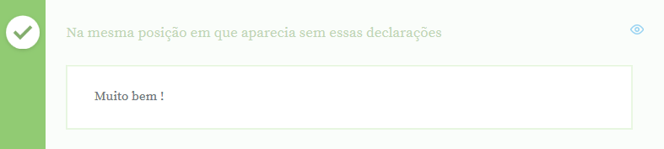

Quando usamos a declaração position: relative, as propriedades top, left, bottom e right fazem com que o elemento se desloque com relação **à sua posição original**, tanto quanto desejarmos. Ou seja, top: 10px vai fazer com que o elemento desloque 10 pixels **para baixo**.

Assim, se usamos top: 0 e left: 0, estamos dizendo que queremos deslocar o elemento zero pixels para baixo e zero pixels à esquerda, ou seja, o elemento **não sairá do lugar**.

# Layout com position

É possível fazer o layout que temos atualmente (elemento <main> à esquerda, foto e elemento <aside> à direita) usando apenas a propriedade position, sem usar a propriedade float? Se sim, que alterações seriam necessárias no seu código CSS? É possível, sim. Podemos usar a declaração position: absolute para posicionar a barra lateral também, eliminando **totalmente** a necessidade das declarações com a propriedade float, tanto na barra lateral como no elemento <main>. Basta colocar as seguintes declarações para a barra lateral:

.navegacao-site {

position: absolute;

top: 310px;

right: 0;

}

Durante o curso, desenvolvemos duas páginas: bio.html e blog.html. Com elas, exploramos as linguagens HTML e CSS. Agora que temos esse conhecimento em mãos, podemos nos preocupar com alguns detalhes além da tecnologia e aproveitar para amadurecer nossos conhecimentos.

## Organização do projeto

Um primeiro detalhe com o qual podemos nos preocupar é a organização do código no projeto. Até agora, estávamos colocando todos os arquivos juntos no mesmo diretório. Ainda não temos muitos arquivos, mas já começa a ficar meio complicado de encontrar o que queremos. Num projeto maior, isso pode ser bem complicado!

A ideia, então, é separar os arquivos em diretórios de acordo com o tipo deles. Ou seja, um diretório para imagens, um para arquivos CSS... Os arquivos HTML podem ficar no diretório principal, já que são a base do projeto.

## Organização do CSS

Outra coisa que podemos notar é que nosso código CSS está ficando grande. Conforme o projeto vai crescendo, fica cada vez mais complicado manter todo o estilo num único arquivo.

Para facilitar a manutenção desse código, podemos quebrá-lo em vários arquivos de acordo com os critérios que acharmos mais interessantes. Um critério bastante comum é a página à qual aquele código se aplica. Ou seja, criamos um arquivo CSS para cada página. Nesse critério, é importante observar que parte do código é aplicado a todas as páginas (pense no cabeçalho ou na barra de navegação, por exemplo)! Assim, acabamos com a divisão: um arquivo para o estilo genérico de todas as páginas e um arquivo específico para cada página.

## Consolidando o conhecimento

Para consolidar o que vimos durante o curso, deixaremos para você o desafio de criar mais uma página para o site do João da Silva: o portfólio. Essa página terá a lista dos projetos feitos por ele e quais responsabilidades ele teve em cada um. Veremos mais detalhes nos exercícios.

# Organizar os arquivos em diretórios

Vamos organizar os arquivos em diretórios para deixar nosso projeto mais organizado. Crie diretórios para as imagens (chame-o de img, por exemplo) e para o código CSS. Não esqueça de atualizar os arquivos HTML e CSS com os novos caminhos das imagens. Por exemplo, no HTML, teremos que mudar:

<img src="eu.jpg" alt="Minha foto">

Para:

<img src="img/eu.jpg" alt="Minha foto">

No CSS, teremos que alterar, por exemplo:

.twitter {

background-image: url(twitter.png);

}

Para:

.twitter {

background-image: url(../img/twitter.png);

}

Repare que, no CSS, o caminho da imagem é relativo ao CSS, não à base do projeto ou ao HTML.

Como ficaram organizados os arquivos em seu projeto? Quais arquivos ficaram em cada diretório?

**Dica:** para a resposta, se você estiver usando Linux, pode instalar e usar o programa tree. Ele gera uma representação da sua estrutura de diretórios bem legível!

# Organizar o CSS

O código do arquivo site.css está muito grande, e tende a ficar cada vez maior conforme vamos desenvolvendo mais páginas. Então vamos quebrá-lo em alguns arquivos. **Crie** um arquivo CSS para a página blog.html e um para a página bio.html. Neles, coloque o código CSS que é **específico** daquela página, ou seja, que só vai ser usado nela, como o estilo dos <blockquote> ou do botão "Leia mais". No arquivo site.css, mantenha o código que vai ser **comum a todas as páginas**, como o CSS da barra de navegação.

**Não esqueça** de importar esses novos arquivos nas páginas correspondentes! Por exemplo, no blog.html:

<link rel="stylesheet" href="css/reset.css">

<link rel="stylesheet" href="css/site.css">

<link rel="stylesheet" href="css/blog.css">

E na página bio.html:

<link rel="stylesheet" href="css/reset.css">

<link rel="stylesheet" href="css/site.css">

<link rel="stylesheet" href="css/bio.css">

# Desenvolvendo a página de portfolio

Como desafio final do curso, você vai desenvolver a página de portfolio do João da Silva.

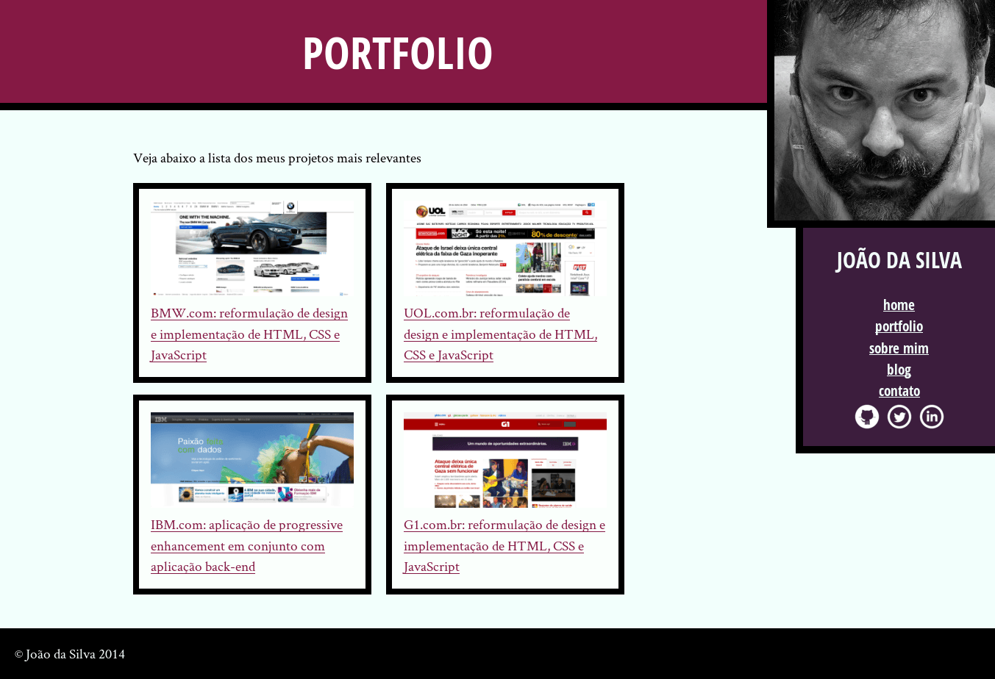

Essa página deve conter várias "caixinhas", cada uma com uma imagem com a aparência do site ([baixe as imagens clicando aqui](http://caelum-online-public.s3.amazonaws.com/intro-html-css/portfolio.zip)) e um texto descrevendo o trabalho do João da Silva nesse site. Cada caixinha deve ter essas características visuais:

* Borda preta de 8 pixels de espessura.
* Cor de fundo #FAFFFC.
* Espaçamento interno e externo de 16 pixels.

Para colocar a foto e a descrição do trabalho, use uma tag que passe essa semântica. No caso, existe a tag **<figure>** para indicar a figura com a legenda; a imagem e a legenda ficam dentro dela, no caso da legenda, ela fica em um elemento **<figcaption>**.

Além disso, devem aparecer, no máximo, duas caixas por linha.

# Conferindo o projeto final

Parabéns! Se você fez todos os exercícios, você concluiu o projeto do curso. Agora você pode [baixar o projeto completo de referência](https://github.com/alura-cursos/CursoHTML/archive/master.zip) e comparar o seu projeto com ele.Confira seu projeto e o projeto de referência. Alguma diferença? Algum trecho de código que você não entendeu?

**Parte 2 – HTML e CSS**

# Medidas relativas

Seja bem-vindo à segunda parte do curso de HTML e CSS da Alura! Nele exploraremos conceitos mais avançados desse assunto, como boas práticas e novas tecnologias que entraram nos navegadores. Para estudá-las, continuaremos com o projeto que havíamos feito no curso anterior, o site do João da Silva, o nosso desenvolvedor front-end fictício. Nos utilizaremos desse site para estudarmos essas novas tecnologias e recursos e boas práticas de programação.

Se você já fez o primeiro curso, já possui esse projeto. Se não, fique tranquilo, nós colocamos à sua disposição um arquivo com ele.

### Píxeis e Porcentagens

A primeira página que desenvolvemos foi a da biografia do João da Silva.

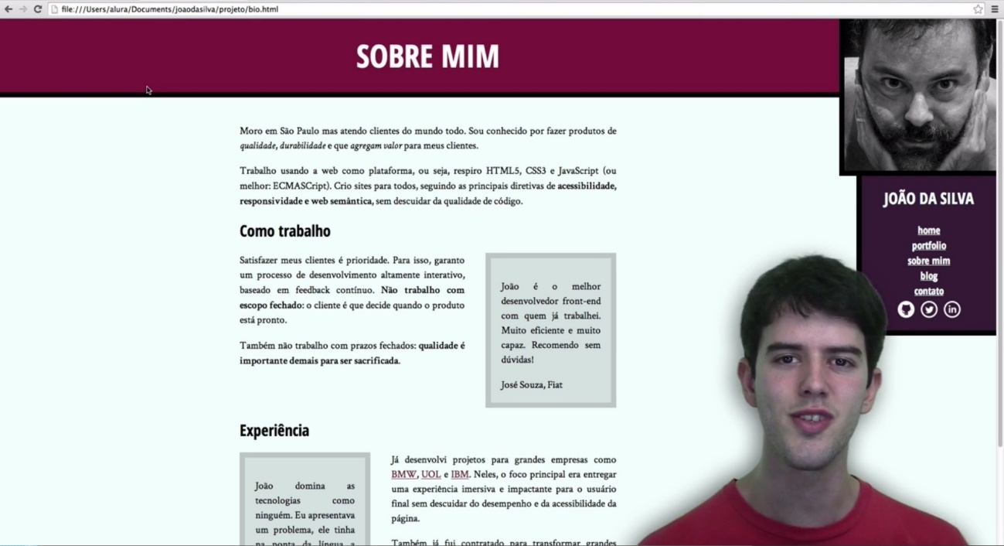

Podemos notar, ao olharmos para o código CSS, que utilizamos com frequência a medida "px", ou seja, a medida pixel. Por exemplo:

.titulo-principal {

font-size: 68px;

text-align: center;

background-color: #851944;

color: #FFF;

border-botton: 10px solid #000;

}

.subtitulo-texto {

font-size: 38px;

clear: both;

}

E assim por diante.

O que representa 1 (um) pixel? Se olharmos bem de perto um monitor, veremos que sua tela possui diversos micro pontos, estes são os píxeis.

No exemplo acima, passamos que o título principal da página deve ter uma fonte de 68 pixeis de tamanho. Tal medida é muito boa, porque nos permite um controle dos tamanhos dos elementos. Porém não é apenas essa que estamos usando. Também temos a porcentagem, como em:

body {

font-family: "Crimson Text", "Times New Roman", serif;

background-color: #F2FFFC;

font-size: 120%;

line-height: 1.5;

}

Utilizamos a porcentagem para termos um controle do tamanho da fonte da página com base no tamanho padrão da fonte do navegador.

Outro caso do uso de porcentagem é para definir larguras. Por exemplo:

main {

width: 86%;

}

Se você baixar o arquivo do projeto, pode ser que essas porcentagens estejam diferentes. Isso acontece porque elas devem variar de monitor para monitor. Então dê uma modificada nelas para adaptá-las ao seu. Mais para frente veremos que existe um meio de não precisar fazer isso.

O tamanho das fontes ou das larguras dos objetos irá variar, ao utilizarmos a porcentagem, de acordo com o navegador e o monitor que estamos usando, ou seja, o contexto em que a fonte se insere.

Se inspecionarmos o elemento aside:

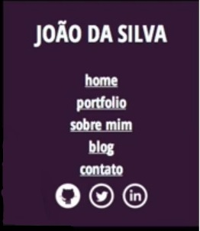

Observamos:

.navegacao-site {

width: 14%;

}

Ele possui uma largura de 14% da tela. Mas será que é sempre assim? Vamos pegar outro caso, o do blockquote:



Observamos:

.citacao-bio {

...

padding: 20px;

}

Se mudarmos de 20 px para 10%, será que será 10% da tela? Se inspecionarmos os tamanhos dos elementos:

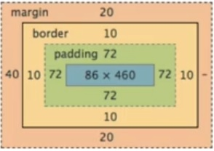

Perceba que o padding está com 72 pixeis. Como nossa tela não tem 720 píxeis, é muito maior, esses 10% não estão relacionados a ela, mas sim ao container, ao pai do elemento que se quer modificar o tamanho. E lembre-se que a relação é sempre entre as larguras.

Voltando aos píxeis, nós temos um pequeno problema ao trabalhar com essa medida. O próprio usuário pode mudar o tamanho da fonte utilizando as configurações do navegador:

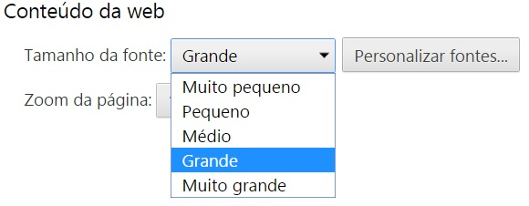

Se voltarmos à nossa página, verificamos que o texto principal ficou maior, porém título e subtítulos mantiveram seu tamanho original. Isso acontece porque o texto principal está definido por uma porcentagem, enquanto que o título e subtítulos estão estritamente definidos pelo número de píxeis. Não importa o quanto você modifique o tamanho da fonte nas configurações. Se o tamanho do elemento for definido por píxeis, ele manterá esse tamanho.

O que podemos fazer é nos utilizar do mesmo recurso do body:

.titulo-principal {

font-size: 300%;

}

### A medida rem

Podemos aplicar as porcentagens em todos os elementos, mas sempre lembrando que para alguns ela está relacionada à largura do elemento pai. Isto pode causar alguma confusão, uma vez que teríamos que aplicar uma porcentagem em cima de outra, no caso do padding.

Utilizaremos, então, uma nova medida que usa o tamanho da fonte como base, o **rem**:

1,25 rem = 1,25 x tamanho da fonte

Por exemplo, se a fonte do navegador for de 20px, temos:

20px x 1,25 = 25px

O rem é uma medida muito boa para quando quisermos que os elementos sigam o padrão do texto principal.

### **A medida ch**

Voltando ao blockquote, vemos que seus elementos filhos são baseados na sua largura. Então não faz sentido utilizar o rem aqui, uma vez que este é baseado na altura da fonte.

Então vamos utilizar uma medida que facilita principalmente na edição de textos dentro de caixas, a medida **ch**:

1 ch = largura do caractere "zero" da fonte utilizada

Modificando o tamanho da fonte do navegador, esta medida também modifica-se. Essa medida é boa porque não importa muito a fonte que você está utilizando, ela se adequará muito bem.

### A medida em

Agora vamos tentar aumentar o tamanho da fonte do blockquote:

.citacao-bio {

...

font-size: 200%;

}

Ao fazermos isso, nada acompanha proporcionalmente esse aumento. Seria interessante que todos os elementos modificassem de tamanho com base na fonte do elemento pai.

Para isso, utilizamos a medida **em** que indica o tamanho da fonte do elemento, não do navegador como é o caso do rem.

Claro que se aumentarmos a fonte do navegador, como todos os elementos estão ligados a ela, o blockquote e seus elementos irão ficar ainda maiores.

### Font-size no HTML

No body sua font size era de 120%. Se aumentarmos para 220%, verifique que o tamanho da borda não aumentou. Isso acontece porque a fonte que padroniza tudo não é a do body, mas sim a do navegador, aquela que modificamos nas configurações.

Porém conseguimos modificar com base no elemento HTML, declarando:

html {

font-size: 200%

}

Se agora voltarmos ao título principal e declararmos:

.titulo-principal {

...

border-bottom: 0.5rem

}

A borda fica mais larga.

Então conseguimos controlar o rem tanto pela configuração do navegador quanto pelo font-size do HTML (não do body). Tanto é que é melhor excluirmos o font-size do body para que toda declaração de rem* faça sentido.

### Resumindo

Vimos, então, três novas medidas:

* **rem: tem como padrão a fonte do navegador;**
* **em: tem como padrão a fonte do elemento pai;**
* **ch: tem como base a largura do caractere zero da fonte usada;**

Vimos que a porcentagem tem como base ou a largura do elemento pai ou o font-size do elemento anterior.

Utilizando essas medidas conseguimos um CSS mais flexível, principalmente se quisermos manter um padrão de tamanho de fonte. Utilizando o font-size do HTML, é apenas ali que será necessário fazer alterações.

# Começando o curso

Para esse curso, usaremos o projeto desenvolvido ao longo do curso introdutório, com algumas modificações. Portanto, [clique aqui para baixar o projeto](http://caelum-online-public.s3.amazonaws.com/avancando-html-css/projeto.zip) e poder continuar o curso. Descompacte o arquivo na sua máquina onde achar melhor.

O arquivo deve conter 3 páginas:

* **bio.html**
* **blog.html**
* **portfolio.html**

Também deve conter uma pasta **imagens** e uma pasta **css**.

# Estado atual do CSS

**Será que o CSS do projeto que baixamos está flexível? Imagine que você quer aumentar a fonte das páginas. Se o CSS está flexível, basta alterar a declaração de font-size no seletor body do arquivo site.css para, por exemplo:**

**body {**

**font-size: 200%;**

**}**

**Experimente fazer essa alteração no projeto. O que acontece com o layout da página e por quê?**

# 

# A medida em

**Qual o valor da medida em?**



# A medida rem

## Qual o valor da medida rem?

## 

# Usar rem ou em?

## Temos duas medidas que são relativas ao tamanho de fonte: em e rem. Quais as diferenças entre elas e quando usar uma e quando usar outra?

## 

# A medida ch

## Qual o valor da medida ch?

## 

## Vale notar que existem algumas fontes em que todos os caracteres têm a mesma largura, que são as fontes conhecidas como **monoespaçadas**. Quando uma fonte dessas é usada, a medida ch permite definir com exatidão quantos caracteres vão aparecer por linha de texto do elemento em que for usada.

# A medida porcentagem

## A medida porcentagem é relativa a que outra medida?

## 

# Alterando o projeto existente

Para tornar o CSS do projeto com o qual vamos trabalhar mais flexível, **altere** os arquivos já existentes para **usar medidas relativas** no lugar de pixels sempre que possível. Um exemplo é a classe titulo-principal que, atualmente, tem o seguinte código:

.titulo-principal {

text-align: center;

background-color: #851944;

color: #FFF;

padding: 25px;

border-bottom: 10px solid #000;

}

E pode ficar da seguinte forma, considerando que o código havia sido desenvolvido com base num tamanho de fonte de 20 pixels:

.titulo-principal {

font-size: 300%;

text-align: center;

background-color: #851944;

color: #FFF;

padding: 1.25rem;

border-bottom: .5rem solid #000;

}

Altere **todos** os arquivos CSS do seu projeto.

Outros lugares que podem ser alterados são os seguintes, de:

.citacao-bio {

background-color: #D9E5E3;

border: 10px solid #C2CCCA;

padding: 20px;

margin: 20px 40px;

width: 250px;

box-sizing: border-box;

}

Para:

.citacao-bio {

background-color: #D9E5E3;

border: .5em solid #C2CCCA;

padding: 1em;

margin: 1em 2em;

width: 30ch;

box-sizing: border-box;

}

Outro exemplo, de:

.leia-mais {

padding: 8px;

margin: 16px;

display: block;

font-size: 24px;

text-align: center;

background-color: #E6E7E8;

}

Para:

.leia-mais {

padding: .5em;

margin: 1em;

display: block;

font-size: 1.5em;

text-align: center;

background-color: #E6E7E8;

}

Repare que, neste último exemplo, é necessário levar em conta o novo tamanho de fonte do elemento na hora de calcular as outras medidas. Isto é, como declaramos font-size: 1.5em, as outras medidas devem ser convertidas **levando em consideração** esse novo font-size.

# Nova página

Vamos aproveitar as novas medidas relativas para **criar** a página inicial (o arquivo **index.html**) do site do João da Silva:

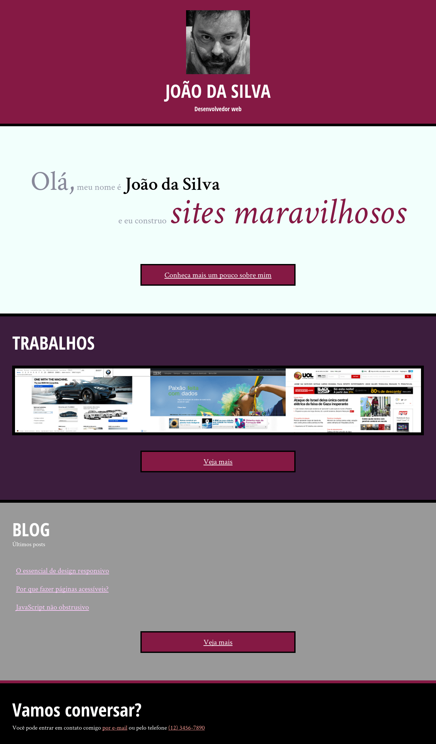

**Baixe** o código inicial dessa página clicando [aqui](http://caelum-online-public.s3.amazonaws.com/avancando-html-css/index.zip). Descompacte esse arquivo que você baixou e coloque o arquivo index.html junto dos outros arquivos .html que você já tem e o arquivo index.css junto dos outros arquivos .css do site, na pasta css.

Analise com cuidado o HTML e o CSS que você baixou, e veja o estado atual da página. As cores e as bordas já estão configuradas, porém o código CSS ainda faz uso de pixels e ainda falta definir espaçamentos (margens e paddings) e tamanhos de fontes.

**Corrija e complemente** o arquivo index.css para chegar no resultado desejado, como acima.

### Opinião do instrutor

Existem várias soluções possíveis para cada um desses problemas. O mais importante, aqui, é chegar no resultado desejado usando, sempre que possível, **medidas relativas**. Um exemplo de solução é:

.foto-home {

height: 200px;

}

.saudacao p {

font-size: 1.5em;

color: #99A;

line-height: 1;

padding: 2em;

}

.saudacao-inicio {

font-size: 3em;

color: #889;

}

.saudacao-ultima-linha {

text-align: right;

display: block;

}

.saudacao strong {

font-size: 2em;

color: #000;

}

.saudacao em {

color: #851944;

font-size: 4em;

}

.botao-index {

font-size: 1.25em;

background-color: #851944;

color: #FFF;

padding: .5em;

border: .2em solid black;

width: 40ch;

margin: 2em auto;

display: block;

text-align: center;

}

.secao-inicio {

padding: 2em;

}

.secao-inicio h2 {

font-size: 3em;

text-shadow: 2px 2px #000;

text-transform: uppercase;

margin-bottom: .5em;

}

.trabalhos {

background-color: #3C1D3D;

border-top: .5em solid #000;

border-bottom: .5em solid #000;

}

.trabalhos h2 {

color: #FFF;

}

.trabalhos ul {

overflow: hidden;

border: .5em solid black;

}

.trabalhos li {

float: left;

width: 33.333%;

}

.trabalhos img {

width: 100%;

display: block;

}

.blog {

background-color: #999;

color: #FFF;

border-bottom: .5em solid #851944;

}

.blog small {

position: relative;

top: -2em;

}

.blog li a {

color: #FCF;

padding: .5em;

display: block;

}

footer {

background-color: #000;

color: #FFF;

padding: 2em;

}

footer h2 {

font-size: 3em;

}

footer a {

color: #F99;

}

main {

width: 100%;

padding-bottom: 0;

float: none;

}

# Posicionamento dos elementos 1

**Começando deste ponto? Você pode fazer o** [**DOWNLOAD**](https://github.com/alura-cursos/avancando-html-css/archive/4efaeb810446e16fc2620b2e5bce0365bbe09c93.zip) **do projeto completo do capítulo anterior e continuar seus estudos a partir deste capítulo.**

**Considere o código HTML abaixo:**

**<ul>**

**<li>**

**<h2>Título</h2>**

**<p>Texto texto texto</p>**

**<p>Mais texto</p>**

**</li>**

**<li>**

**<h2>Título</h2>**

**<p>Texto texto texto</p>**

**<p>Mais texto</p>**

**</li>**

**</ul>**

**Se usarmos as declarações CSS:**

**h2 {**

**position: absolute;**

**top: 0;**

**}**

**ul {**

**position: relative;**

**}**

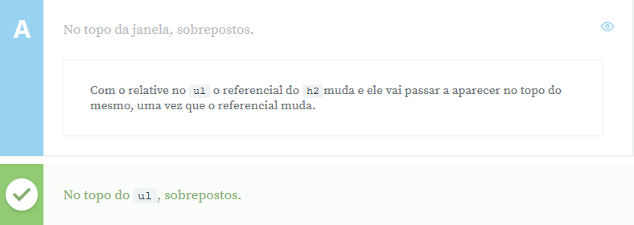

# Posicionamento dos elementos 2

**Considere novamente o código HTML abaixo:**

**<ul>**

**<li>**

**<h2>Título</h2>**

**<p>Texto texto texto</p>**

**<p>Mais texto</p>**

**</li>**

**<li>**

**<h2>Título</h2>**

**<p>Texto texto texto</p>**

**<p>Mais texto</p>**

**</li>**

**</ul>**

**Se usarmos as declarações CSS:**

**h2 {**

**position: absolute;**

**top: 0;**

**}**

**ul {**

**position: absolute;**

**}**

**Onde aparecerão os <h2>?**



# Posicionamento dos elementos 3

**Considere mais uma vez o código HTML abaixo:**

**<ul>**

**<li>**

**<h2>Título</h2>**

**<p>Texto texto texto</p>**

**<p>Mais texto</p>**

**</li>**

**<li>**

**<h2>Título</h2>**

**<p>Texto texto texto</p>**

**<p>Mais texto</p>**

**</li>**

**</ul>**

**Se usarmos as declarações CSS:**

**h2 {**

**position: absolute;**

**top: 0;**

**}**

**li {**

**position: relative;**

**}**

**Onde aparecerão os <h2>?**



# Posicionamento dos elementos 4

**Considere uma última vez o código HTML abaixo:**

**<ul>**

**<li>**

**<h2>Título</h2>**

**<p>Texto texto texto</p>**

**<p>Mais texto</p>**

**</li>**

**<li>**

**<h2>Título</h2>**

**<p>Texto texto texto</p>**

**<p>Mais texto</p>**

**</li>**

**</ul>**

**Se usarmos as declarações CSS:**

**h2 {**

**position: absolute;**

**top: 0;**

**}**

**li {**

**position: static;**

**}**

**Onde aparecerão os <h2>?**



# Palavras-chave na página inicial

Vamos adicionar algumas palavras-chave na página inicial do João da Silva para chegar no efeito abaixo:

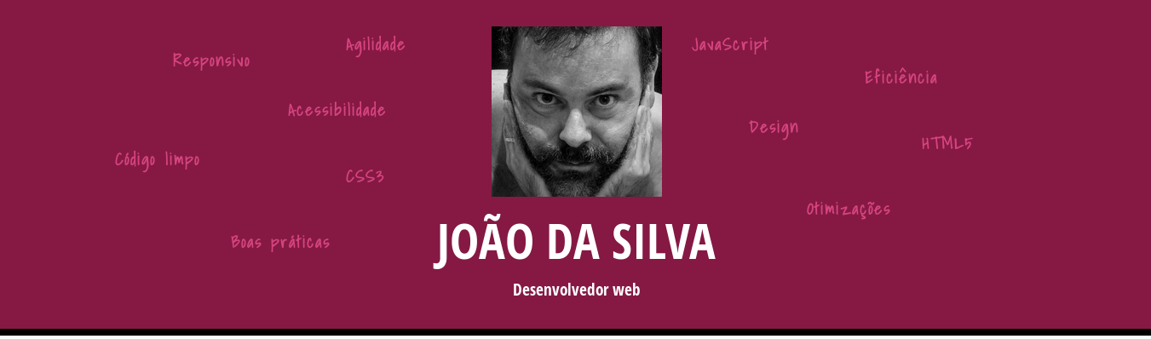

Podemos representá-las no nosso HTML como uma lista não ordenada e colocá-la logo após o texto já existente no elemento <header>:

<header>

<!-- conteúdo já existente aqui -->

<ul>

<li class="palavra-home eficiencia">Eficiência</li>

<li class="palavra-home boas-praticas">Boas práticas</li>

<li class="palavra-home codigo-limpo">Código limpo</li>

<li class="palavra-home css3">CSS3</li>

<li class="palavra-home html5">HTML5</li>

<li class="palavra-home javascript">JavaScript</li>

<li class="palavra-home acessibilidade">Acessibilidade</li>

<li class="palavra-home responsivo">Responsivo</li>

<li class="palavra-home otimizacoes">Otimizações</li>

<li class="palavra-home agilidade">Agilidade</li>

<li class="palavra-home design">Design</li>

</ul>

</header>

Para colocarmos as palavras nos seus devidos lugares, podemos usar o position: absolute. E, para deixar nosso código mais fácil de entender e manter, podemos usar a medida porcentagem para posicioná-las. Por exemplo:

.eficiencia {

position: absolute;

top: 20%;

left: 75%;

}

**Posicione** as palavras do jeito que você achar mais conveniente.

**Dica**: para um resultado mais interessante e mais próximo do mostrado acima, use a fonte "Shadows Into Light" (disponível no [Google Fonts](http://google.com/fonts)) em negrito com a cor #D5447E para essas palavras.

# Propriedade border radius e novidades do CSS3

Até agora vimos no CSS diversas maneiras de fazer nosso *layout*, mas algumas coisas ainda nos limitam muito.

Toda vez que criamos um elemento na página, como uma *div*, o que realmente aparece é uma caixa. Até agora só conseguimos criar *layouts* baseados em caixas, o que não é de todo ruim. Muitos sites se utilizam desse formato. Um deles é o próprio Alura!

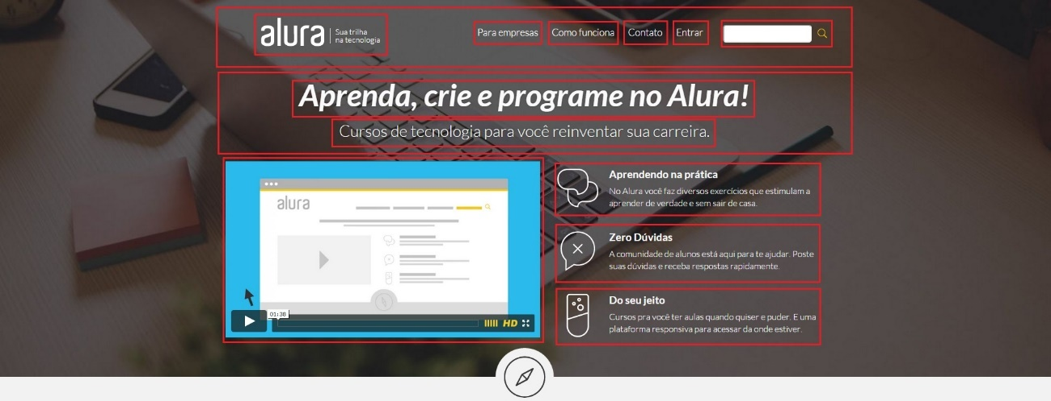

Mas será que conseguimos fugir um pouco deste formato (utilizando caixas com bordas arredondadas, cortadas, triângulos e etc.) para enriquecer nosso *layout*? Até certo tempo tínhamos um trabalho considerável para implementar isso, porém agora ficou muito mais fácil com o CSS3.

Antigamente, para fazermos, por exemplo, uma caixa de texto com bordas arredondadas tínhamos que nos utilizar de imagens de fundo para cada borda, o que resultava em quatro *divs* para serem preenchidos:

<div>

<div>

<div>

<div>

...

</div>

</div>

</div>

</div>

Nosso HTML ficava muito extenso e confuso, além de deixar a página mais pesada por causa da quantidade de imagens.

Agora, com o CSS3, criamos apenas um elemento em nossa página:

<div></div>

No CSS dizemos que as bordas devem ser arredondadas com a propriedade *border-radius*:

div {

border-radius: 10px;

}

A quantidade de pixels nada mais é do que o raio dessa borda que queremos desenhar:

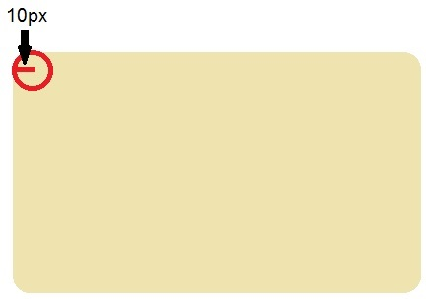

Podemos também criar um elemento que possua apenas duas bordas arredondadas. É só passar um segundo valor. O primeiro valor se refere às bordas esquerda de cima e direita de baixo e o segundo às outras duas. O "0" significa sem borda alterada.

div {

border-radius: 10px 0;

}

Veremos que o CSS3 não trouxe apenas essa implementação. Existem outras propriedades que melhoram muito os nossos *layouts*. Elas são recentes. Como será que os navegadores implementaram essas funcionalidades?

Como vimos, o *border-radius* se comporta de uma determinada maneira. Mas e se um navegador específico achar que não se deve fazer assim:

border-radius: rx rx rx rx / ry ry ry ry;

mas assim:

border-radius: rx / ry

rx / ry

rx / ry

rx / ry;

É normal que haja discordância na maneira de se implementar um código. Os navegadores podem escolher como acharem melhor.

Mas como desenvolvedores, queremos o suporte de todos os navegadores. Quando escrevemos um CSS que funciona para o *Google Chrome*, não necessariamente ele irá funcionar no *Mozilla Firefox*.

Felizmente os navegadores pensaram nesse problema e desenvolveram um prefixo que facilita nossa vida. No *Chrome*, por exemplo:

-webkit-border-radius: rx rx rx rx / ry ry ry ry;

Isso significa que todas as funcionalidades que o *Chrome* está testando começam com *-webkit-*

Para o *Firefox*:

-moz-border-radius: r r r r;

Conseguimos com isso escrever o nosso CSS com os dois *border-radius*:

-webkit-border-radius: rx rx rx rx / ry ry ry ry;

-moz-border-radius: r r r r;

Como há comandos desconhecidos, ao ler esse código, será que o CSS não quebra? Não, pois ele irá ignorar o que não conhece. Dessa forma conseguimos testar a mesma funcionalidade em dois navegadores diferentes com sintaxes diferentes.

Todos os navegadores têm seu próprio prefixo:

* *Google Chrome*: *-webkit-*
* *Mozilla Firefox*: *-moz-*
* *Internet Explorer*: *-ms-*
* *Opera*: *-o-*
* *Safari*: *-webkit-*

Por baixo dos panos, isso está mudando. Muitos navegadores já se utilizam do mesmo código e está acontecendo uma padronização. Os três prefixos principais se resumem em: *-webkit-*, *-ms-* e *-moz-*.

É importante ressaltar que estamos utilizando funcionalidades *BETA*, ou seja, ainda estão em fase de teste para que os desenvolvedores desses navegadores recebam *feedbacks* de como elas estão se comportando.

Com isso, podemos colocar todos os prefixos no código para testar em todos os navegadores. Mas ainda não é o suficiente, pois no futuro as funcionalidades não estarão mais em teste e o site precisa continuar funcionando, então também se faz necessária a linha sem os prefixos:

-webkit-border-radius: 10px;

-moz-border-radius: 10px;

-ms-border-radius: 10px;

-o-border-radius: 10px;

border-radius: 10px;

Desse modo, seu site funciona no presente e fica ***Future Proof***, para quando as funcionalidades não mais estiverem em *BETA*.

Outra pergunta: mesmo assim, ainda se faz necessário deixar o código cheio desses prefixos? Na verdade não, tratando-se do *border-radius* só é preciso:

-webkit-border-radius: 10px;

-moz-border-radius: 10px;

border-radius: 10px;

Sabemos disso porque existem pessoas que trabalham para testar todas essas funcionalidades e já podem nos dizer o que funciona e o que não funciona por meio de um catálogo. O melhor hoje em dia é o *caniuse.com*, um site onde podemos procurar a funcionalidade que queremos testar e ver se ela precisa de prefixo e em qual navegador precisará.

Quando trabalhamos com CSS3 é importante ter em mente esses prefixos para criarmos sites para o maior número de usuários possível.

# Foto do João da Silva arredondada

Começando deste ponto? Você pode fazer o [DOWNLOAD](https://github.com/alura-cursos/avancando-html-css/archive/91f8b132fd9fbc1b314a7ef6e336ec7fc2117657.zip) do projeto completo do capítulo anterior e continuar seus estudos a partir deste ponto.

A foto do João da Silva, no topo da página inicial, deve ficar redonda, como na imagem abaixo:



Para deixar a foto arredondada, usamos a propriedade border-radius. Como queremos a borda **completamente** arredondada, podemos colocar como **raio** da borda a **metade** da altura da foto. Ou seja, no arquivo index.css, adicionamos:

.foto-home {

height: 200px;

border-radius: 100px;

}

Podemos colocar mais do que 100px, porém o efeito será o mesmo, uma vez que não é possível arredondar mais do que isso. Porém, podemos usar uma medida mais flexível para definir esse raio. Assim, se resolvermos mudar o tamanho da foto, basta alterar apenas a propriedade height. Neste caso, a medida de porcentagem resolve bem esse problema:

.foto-home {

height: 200px;

border-radius: 50%;

}

# Apenas alguns cantos arredondados

**Conseguimos deixar a foto do João da Silva com o aspecto abaixo, com os cantos superior-esquerdo e inferior-direito pontudos e os outros dois cantos arredondados? Se sim, como?**



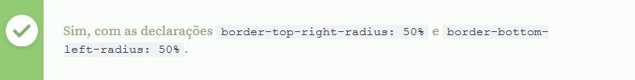

# Foto do João da Silva entortada

**Como vimos, o border-radius nos permite fazer não apenas bordas redondas como também bordas elípticas. Conseguimos fazer o efeito abaixo na foto do João da Silva, dando a impressão de que ela está inclinada:**



**Na imagem abaixo é possível ver melhor como estão definidas as bordas:**

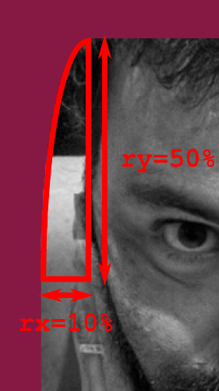

**Observe que as elipses estão em orientações diferentes: nos cantos superior-esquerdo e inferior-direito, a elipse tem o eixo vertical maior enquanto que, nos cantos superior-direito e inferior-esquerdo, a elipse tem o eixo horizontal maior.**

**A sintaxe para o border-radius criar bordas elípticas é a seguinte:**

**border-radius: <raios na horizontal> / <raios na vertical>;**

**Na verdade, quando declaramos**

**border-radius: 50%;**

**É como se tivéssemos feito:**

**border-radius: 50% 50% 50% 50% / 50% 50% 50% 50%;**

**Sabendo disso, qual das declarações abaixo cria o efeito desejado na imagem?**



Deixamos as proporções invertidas pois desejamos o efeito contrário para os outros cantos, portanto invertemos o tamanho dos raios da nossa elipse

# Prefixos do border-radius

**Assumindo que o border-radius sempre seguiu a sintaxe que acabamos de ver, como deveríamos fazer a declaração do exercício anterior para que ela funcionasse em todos os navegadores possíveis?**

**Dica: dê uma olhada no** [**Can I Use**](http://caniuse.com/#feat=border-radius)**.**

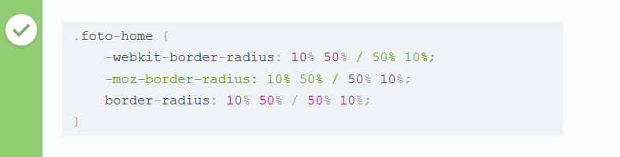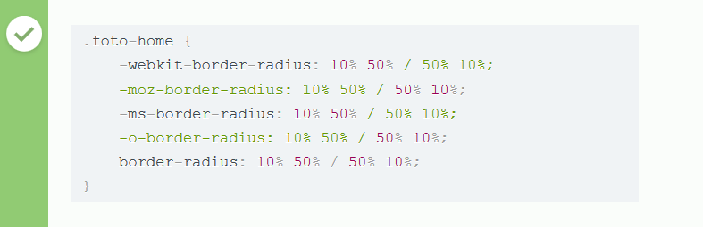

# Usando uma nova propriedade fictícia

**Imagine que uma nova especificação do CSS está surgindo para permitir a criação de elementos 3D na página. Essa especificação sugere que os navegadores implementem a propriedade depth (profundidade). Alguns navegadores já começaram a implementação: Firefox e Chrome já suportam a propriedade de forma beta, porém nenhum suporta essa propriedade oficialmente ainda.**

**Se quisermos testar essa propriedade num site nosso, fazendo um elemento com a classe botao ter uma profundidade de 10px, como deve ser a declaração para conseguirmos testá-la no maior número de usuários possível?**

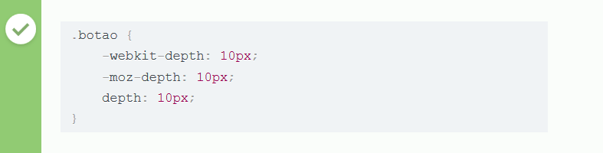

# Prefixos em valores

**Não apenas propriedades recebem prefixos quando ainda estão em fase beta de implementação. Algumas propriedades vão ganhando novos valores com a evolução do CSS.**

**Um exemplo de novo valor que já pode ser usado em diversas propriedades e que estudaremos mais adiante é o valor calc, que nos permite fazer contas no CSS! Podemos fazer, por exemplo, com que um elemento tenha metade da largura da tela menos 10 pixels:**

**div {**

**width: calc(50% - 10px);**

**}**

**Agora, nem sempre essa propriedade foi bem suportada; dê uma olhada no** [**Can I Use**](http://caniuse.com/#feat=calc)**. Com base nele, como devemos fazer a declaração acima para que ela funcione em todas as versões do Firefox e do Chrome possíveis?**

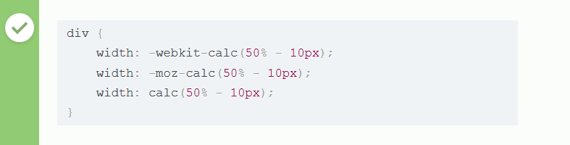

**Transformações geométricas usando CSS3**

Vamos continuar estudando as propriedades do CSS3. Nessa aula veremos as propriedades ***transform*** e ***perspective***, o que nos permitirá, por exemplo, inserir textos rotacionados, caixas "tortas" e objetos 3D:



###A propriedade *transform*

O *transform* é uma propriedade poderosa, mas também muito simples de usar. Basta especificar o tipo de transformação que queremos fazer com o objeto:

div {

transform: ...;

}

Vamos ver alguns exemplos práticos:

* Rotacionar o objeto

Aqui o objeto está sendo rotacionado em 30 graus:

div {

transform: rotate(30deg);

}



* Aumentar ou diminuir o tamanho do objeto

Aqui o objeto aumenta em 1,5 vezes:

div {

transform: scale(1.5);

}

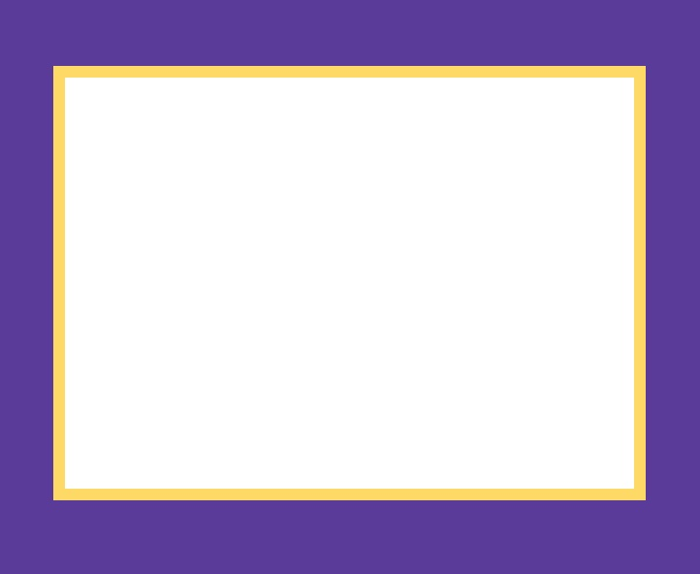

* "Entortar" o objeto

Aqui os ângulos do objeto crescem ou diminuem em 20 graus:

div {

transform: skew(20deg);

}



* Transladar o objeto

Aqui o objeto foi transladado 50 pixeis para a direita e 10 para baixo:

div {

transform: translate(50px, 10px);

}



* Fazer tudo ao mesmo tempo

Aqui o objeto foi: entortado em 20 graus, rotacionado em 30 graus e aumentado em 1,2 vezes:

div {

transform: skew(20deg)

rotate(30deg)

scale(1.2);

}



Como essa propriedade é relativamente nova, talvez seja interessante acrescentar antes dela o prefixo *BETA*, para versões mais antigas de navegadores:

div {

-webkit-transform: skew(20deg)

rotate(30deg)

scale(1.2);

transform: skew(20deg)

rotate(30deg)

scale(1.2);

}

###Transformações 3D / propriedade *perspective*

Nas transformações em 3D trabalhamos com três eixos para definir o tamanho dos nossos objetos: *x*, *y* e *z*. Este último é novidade, ele indica a profundidade do objeto. Os dois primeiros são eixos que já vínhamos trabalhando.

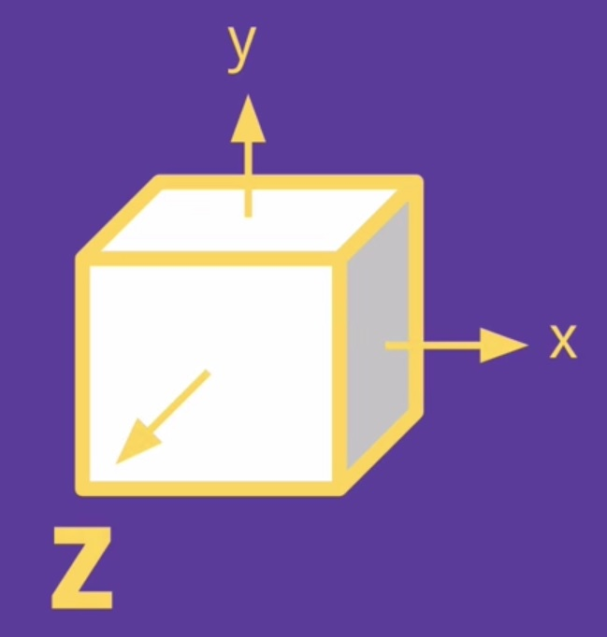

Agora especificamos para cada eixo suas transformações:

* translateX
* translateY
* translateZ

Se quisermos, por exemplo, que o objeto pareça estar saindo "para fora" da tela, mexemos no eixo *z*. Para isso usamos um efeito de projeção ortogonal, que dá essa impressão de tridimensionalidade.

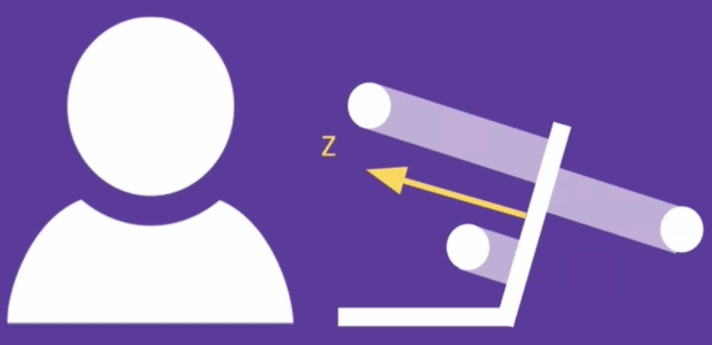

Outro efeito importante para dar essa impressão é modificar algumas dimensões da projeção. Os objetos terão tamanhos diferentes.

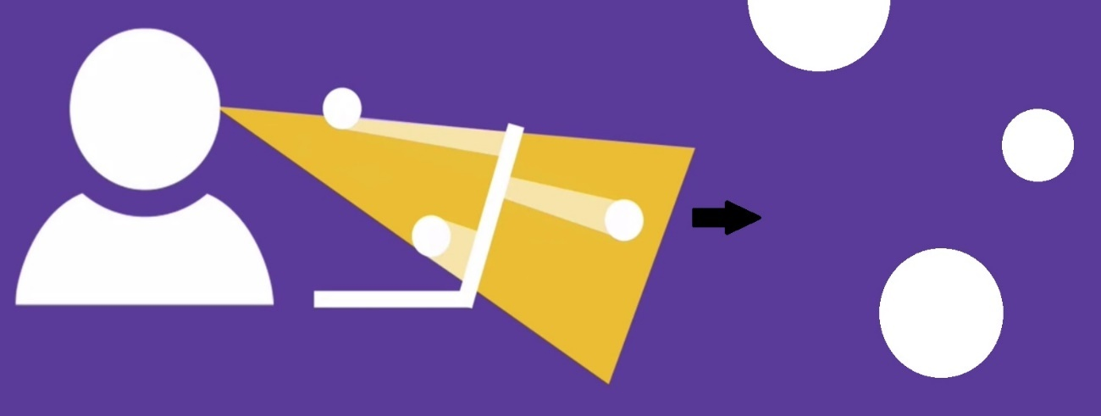

Teremos esse resultado acima se definirmos as projeções corretamente.

Porém, se nos afastarmos muito da tela do computador, essa diferença some e os círculos parecerão ter o mesmo tamanho. Tudo isso está relacionado à *perspectiva*.

Então, antes de especificarmos a cena 3D, devemos primeiro especificar a *perspectiva* que queremos usar: a que distância o usuário estará da tela para que possamos fazer o cálculo da projeção da cena 3D.

Conseguimos isso por meio da propriedade ***perspective***, que usa o sistema do campo de visão com formato de cone. Além, é claro, de nos utilizarmos das transformações já vistas.

Um outro detalhe importante é a angulação com que o usuário está olhando para a tela, o que causa efeitos diferentes de perspectiva. Para lidar com essas diferenças de posição do usuário, usamos a propriedade ***perspective-origin***.

###Implementando o 3D no código

A cena que vimos com os círculos poderia ser um HTML desse tipo:

<div class="bolas">

<div class="bola1"></div>

<div class="bola2"></div>

<div class="bola3"></div>

</div>

O primeiro passo para criarmos uma cena 3D com essas bolinhas é deslocá-las conforme a distância (profundidade) que queremos que elas estejam da tela:

.bola1 {

transform: translateZ(2px);

}

.bola2 {

transform: translateZ(-1px);

}

As translações positivas trazem o objeto para "perto" da tela e as negativas para longe.

A perspectiva é implementada no elemento pai, ou seja, em "bolas":

.bolas {

perspective: 4px;

}

.bola1 {

transform: translateZ(2px);

}

.bola2 {

transform: translateZ(-1px);

}

Os "4px" não significa que o usuário estará visualizando a cena a 4 pixeis de distância, mas apenas para facilitar os cálculos, para ter uma ideia do que está perto e do que está longe de um ponto de referência.

Nós podemos ter várias cenas 3D independentes, cada uma com sua perspectiva:

<main>

<section>

...

perspective: 8px;

...

</section>

<section>

...

perspective: 80px;

...

</section>

<section>

...

perspective: 42px;

...

</section>

</main>

E, dentro de cada cena, com sua própria perspectiva, também não precisamos nos limitar a um elemento. Podemos, por exemplo, definir propriedades para cada face de um cubo. Configuramos a *perspectiva* da cena, *transformamos* o objeto fazendo uma rotação ou deslocamento e *transformamos* cada face do cubo, rotacionando junto com o cubo, por exemplo:

<main>

<section> <- [perspective: ...]

<div class="cubo"> <- [transform: ...]

<span class="face1">...</span> <- [transform: ...]

<span class="face2">...</span>

<span class="face3">...</span>

<span class="face4">...</span>

<span class="face5">...</span>

<span class="face6">...</span>

</div>

</section>

...

</main>

O elemento *section* precisa pegar a transformação de dentro do cubo também. Para isso vamos utilizar a propriedade ***transform-style: preserve-3d*** dentro da classe "cubo", para que o navegador use as transformações feitas com cubo nos elementos dentro dele. Dessa forma preserva-se o efeito 3D de todos os elementos. Sem isso as faces não aparecem com esse efeito conjunto. O cubo rotacionaria, mas as faces continuariam com uma impressão achatada.

Nos utilizando de todas essas ferramentas, chegamos a um resultado como este:



Mais para frente de nosso curso, veremos como fazer para animar esse objeto.

###Barra de rolagem para cenas em 3D / propriedade *overflow*

Como vimos, podemos ter diversas cenas 3D em nossa página. Cada uma delas pode ter sua própria barra de rolagem. Para tal, utilizamos a propriedade ***overflow*** com o valor *scroll*. O conteúdo desse elemento vai aparecer cortado e o usuário poderá rolar para visualizá-lo

<main>

<section>

...

overflow: scroll

...

</section>

<section>

...

overflow: scroll

...

</section>

<section>

...

overflow: scroll

...

</section>

</main>

Se tivéssemos uma dessas *sections* com *10px* de altura e, dentro dela, um cubo de *100px* de altura, o usuário veria uma barra de rolagem e poderia movê-la para visualizá-lo.

É importante notar que esse *scroll* influencia na *perspective-origin*, ou seja, ao rolarmos a barra em uma cena 3D é como se estivéssemos nos deslocando, mudando a perspectiva. Os objetos que estiverem "mais perto" se deslocarão mais rápido que aqueles que estiverem "mais longe", dando o efeito de uma movimentação. Chamamos esse efeito de *Paralaxe*.

# Palavras rotacionadas na página inicial

Começando deste ponto? Você pode fazer o [DOWNLOAD](https://github.com/alura-cursos/avancando-html-css/archive/91f8b132fd9fbc1b314a7ef6e336ec7fc2117657.zip) do projeto completo do capítulo anterior e continuar seus estudos a partir deste capítulo.

Para deixar a página inicial ainda mais bonita, vamos rotacionar um pouco cada uma das palavras que colocamos. Queremos um efeito como o da imagem abaixo no final:

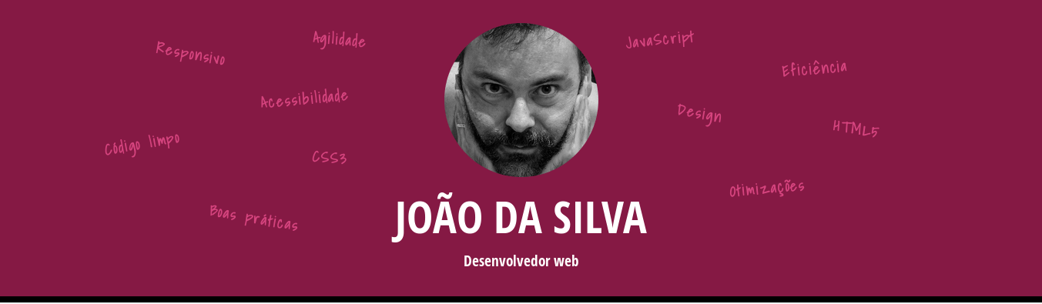

Seu código pode ficar um pouco diferente do abaixo dependendo de como você distribuiu as palavras e de quais navegadores você quer suportar, mas a ideia é colocar a declaração transform: rotate(Xdeg) com valores diferentes de X para cada palavra.

.eficiencia {

top: 20%;

left: 75%;

-webkit-transform: rotate(-5deg);

transform: rotate(-5deg);

}

.boas-praticas {

top: 70%;

left: 20%;

-webkit-transform: rotate(10deg);

transform: rotate(10deg);

}

.codigo-limpo {

top: 45%;

left: 10%;

-webkit-transform: rotate(-10deg);

transform: rotate(-10deg);

}

.css3 {

top: 50%;

left: 30%;

-webkit-transform: rotate(5deg);

transform: rotate(5deg);

}

.html5 {

top: 40%;

left: 80%;

-webkit-transform: rotate(10deg);

transform: rotate(10deg);

}

.javascript {

top: 10%;

left: 60%;

-webkit-transform: rotate(-5deg);

transform: rotate(-5deg);

}

.acessibilidade {

top: 30%;

left: 25%;

-webkit-transform: rotate(-5deg);

transform: rotate(-5deg);

}

.responsivo {

top: 15%;

left: 15%;

-webkit-transform: rotate(10deg);

transform: rotate(10deg);

}

.otimizacoes {

top: 60%;

left: 70%;

-webkit-transform: rotate(-5deg);

transform: rotate(-5deg);

}

# Combinando transformações

**Vimos que é possível combinar mais de uma transformação em um elemento. Por exemplo, para rotacionar e transladar uma div, podemos fazer**

**div {**

**transform: translateX(20px) rotate(45deg);**

**}**

**Porém, quando colocamos mais de uma transformação, a ordem entre elas importa, já que o navegador as aplica da esquerda para a direita. Ou seja, no exemplo acima, a div será primeiro transladada e depois rotacionada.**

**Sabendo disso, qual declaração devemos fazer para conseguir o resultado abaixo?**

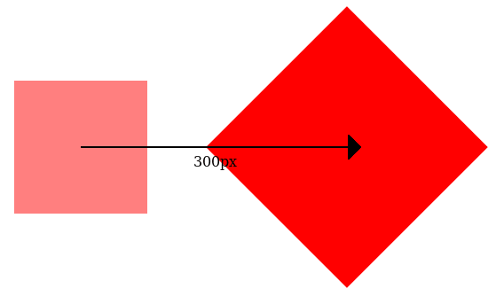

.agilidade {

top: 10%;

left: 30%;

-webkit-transform: rotate(5deg);

transform: rotate(5deg);

}

.design {

top: 35%;

left: 65%;

-webkit-transform: rotate(10deg);

transform: rotate(10deg);

}

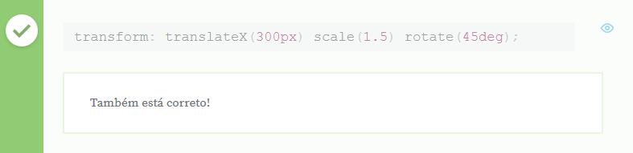

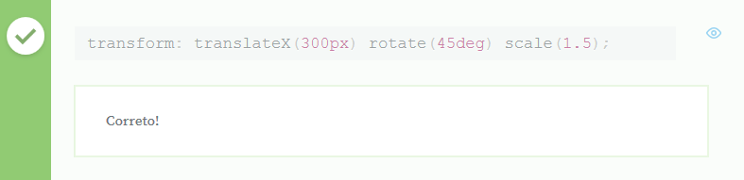

# Rotação e cisalhamento

Outro lugar da página inicial em que uma palavra rotacionada chama a atenção é na mensagem de saudação. O texto já é bem colorido, com tamanhos diferentes de fonte, mas o que deve chamar a atenção mesmo é a palavra "sites maravilhosos".

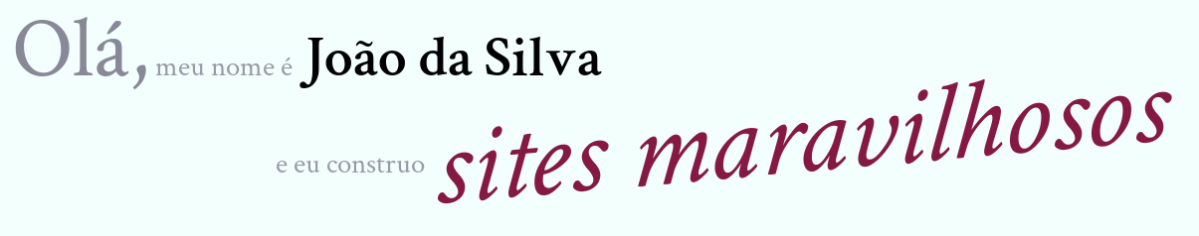

Para conseguir o efeito desejado, vamos aplicar duas transformações. A primeira é a skew, para entortar um pouco a palavra. Com isso, vamos dar a impressão de que as letras estão subindo na página, quando combinarmos a skew com a rotate.

Porém, há um **detalhe** nesse caso. Estamos aplicando transformações num elemento que é inline por padrão, e **transformações não funcionam com elementos inline**. Então precisaremos transformá-lo num inline-block.

Implemente essas transformações no texto, acrescentando o código no index.css.

Podemos usar valores diferentes de rotação e cisalhamento para a palavra, mas o código final ficará bem próximo do abaixo.

.saudacao em {

color: #851944;

font-size: 4em;

transform: rotate(-5deg) skew(-10deg);

display: inline-block;

}

Repare que usamos o display: inline-block para que a transformação funcione e fazemos **primeiro** o rotate para **depois** fazer o skew. Se fizermos na ordem inversa, ficaremos com um resultado estranho, apesar de a diferença ser sutil.

# Banner do Twitter

Um efeito bem interessante que a propriedade transform nos permite criar é colocar um banner rotacionado no canto da tela, como se fosse uma etiqueta colada na página. No caso da página do João da Silva, podemos colocar um banner como esse para chamar a atenção do visitante para o perfil do João no Twitter.

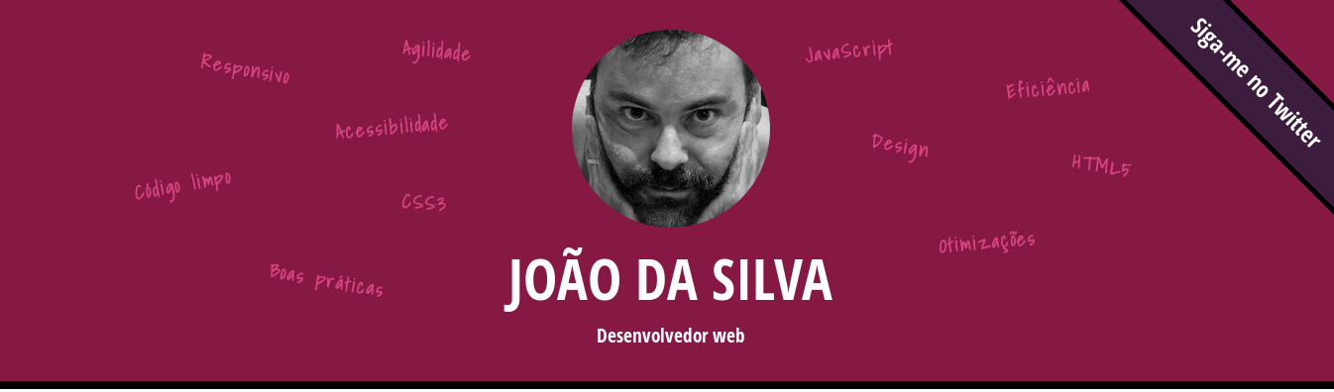

Para conseguir esse efeito, precisamos criar um link, adicionar uma cor de fundo e bordas para ele e posicioná-lo no canto superior direito da tela (o position: absolute resolve isso para nós).

A parte complicada aqui é rotacionar e reposicionar o link de modo que não sobre nem falte espaço ao redor dele. Apenas as pontas superiores da caixa do link devem ficar para fora, como mostra a figura abaixo.

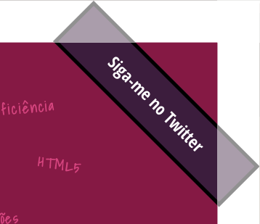

Não basta rotacionar o link, é preciso também fazer uma translação, tanto na vertical como na horizontal.

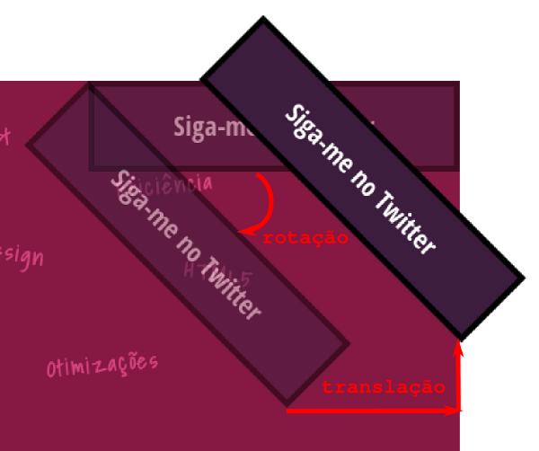

Repare que a rotação foi feita pelo canto superior esquerdo do link, e não pelo centro do elemento, que é o padrão do navegador. Para mudarmos esse padrão, usamos a propriedade transform-origin. Como queremos que o canto superior seja a base para a rotação, usamos a declaração

transform-origin: 0 0;

Agora resta a questão: como fazer a translação? Com um pouco de trigonometria, chegamos nas seguintes fórmulas para o quanto temos que transladar na horizontal e na vertical.

Na horizontal: cos(45) * (altura - largura) + largura

Na vertical: -1 * sen(45) * altura

**Para simplificar**, podemos definir uma largura para o link, independente da largura do texto dentro dele. Já a altura conseguimos calcular com facilidade se usarmos a medida em e a declaração line-height: 1 para que o texto tenha a altura de 1em exatamente.

Com base nessas informações, **implemente** esse link na página inicial do João da Silva.

O primeiro passo é adicionar o link ao cabeçalho da página:

<header class="titulo-principal">

<img class="foto-home" src="imagens/eu.jpg" alt="Foto de João da Silva">

<h1>João da Silva</h1>

<p class="subtitulo-principal">Desenvolvedor web</p>

<ul class="palavras-home">

<!-- palavras aqui -->

</ul>

<a class="banner-twitter" href="http://twitter.com/joaodasilva">Siga-me no Twitter</a>

</header>

Em seguida, configuramos cores, fonte, bordas e tamanho, usando *opcionalmente* a propriedade box-sizing para facilitar as contas depois:

.banner-twitter {

width: 14em;

line-height: 1;

padding: 1em 0;

box-sizing: border-box;

text-align: center;

text-decoration: none;

background-color: #3C1D3D;

color: white;

border: .25em solid black;

font-size: 1em;

font-family: "Open Sans Condensed", sans-serif;

}

Fazendo assim, sabemos que a caixa tem largura de 14em e altura de 3.5em, já que as bordas somam 0.5em, o texto tem 1em de altura e temos mais 1em de padding em cima e abaixo do texto.

Substituindo na fórmula do enunciado, vemos que precisamos transladar o link 6.5765em na horizontal e -2.4745em na vertical. Então agora podemos incluir o posicionamento e a transformação do link no CSS, não esquecendo que precisamos fazer **primeiro** a translação, e tudo isso com base no canto superior esquerdo do elemento:

.banner-twitter {

position: absolute;

top: 0;

right: 0;

transform-origin: 0 0;

transform: translate(6.5754em, -2.4749em) rotate(45deg);

}

# Palavras em 3D

Já conse

guimos um efeito legal rotacionando as palavras aleatoriamente no cabeçalho da página inicial. Agora vamos além: vamos deslocá-las no eixo Z, isto é, vamos entrar no mundo 3D!

Para isso, como vimos, precisamos definir uma perspectiva. Então **adicione** uma perspectiva ao elemento <ul> que contém as palavras, faça com que esse elemento **ocupe o cabeçalho inteiro** (você pode usar o position: absolute para isso) e **translate** as palavras aleatoriamente no eixo Z para conseguir um efeito como o da imagem abaixo.

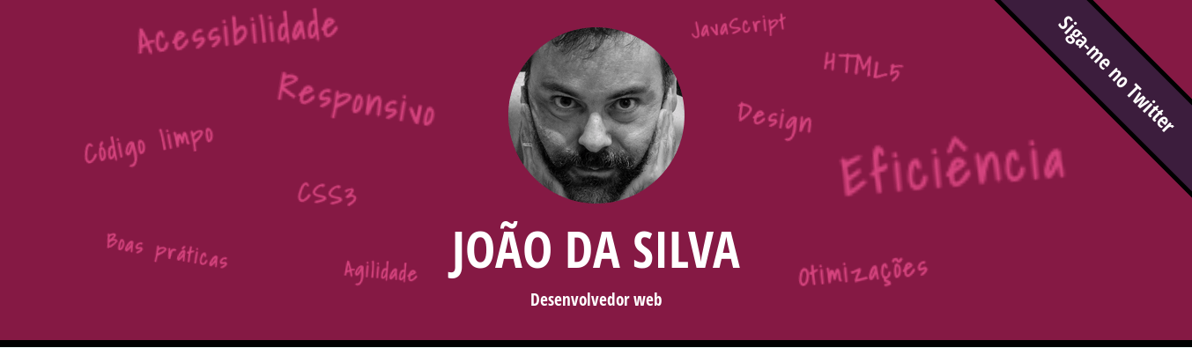

Talvez você tenha que ajustar a posição das palavras após adicionar a translação no eixo Z. Para evitar que isso aconteça novamente mais para a frente, **adicione também** a transformação translate(-50%, -50%) **após** as outras transformações. Isso vai fazer com que o top e o left que estamos usando para posicionar as palavras definam a posição central delas, e não o canto superior esquerdo. Assim, se as palavras mudarem de tamanho, não será necessário reposicioná-las.

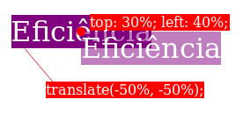

Primeiro, adicionamos a perspectiva ao elemento <ul> que contém as palavras e fazemos com que ele ocupe o cabeçalho todo. Podemos adicionar uma classe a ele palavras-home, por exemplo para, no CSS, adicionarmos o seguinte código:

.palavras-home {

perspective: 6px;

position: absolute;

top: 0;

left: 0;

width: 100%;

height: 100%;

}

E o HTML:

<ul class="palavras-home">

<li class="palavra-home eficiencia">Eficiência</li>

<li class="palavra-home boas-praticas">Boas práticas</li>

<li class="palavra-home codigo-limpo">Código limpo</li>

<li class="palavra-home css3">CSS3</li>

<li class="palavra-home html5">HTML5</li>

<li class="palavra-home javascript">JavaScript</li>

<li class="palavra-home acessibilidade">Acessibilidade</li>

<li class="palavra-home responsivo">Responsivo</li>

<li class="palavra-home otimizacoes">Otimizações</li>

<li class="palavra-home agilidade">Agilidade</li>

<li class="palavra-home design">Design</li>

</ul>

Outra forma de fazer isso é definindo o bottom e o right como zero também. Isso faz com que o elemento estique para grudar nos quatro cantos do cabeçalho:

.palavras-home {

perspective: 6px;

position: absolute;

top: 0;

left: 0;

bottom: 0;

right: 0;

}

Com isso, agora conseguimos aplicar as transformações nas palavras. Fazemos elas na seguinte ordem: translação no eixo Z, rotação e translação nos eixos X e Y. O código deve ficar mais ou menos assim:

.eficiencia {

top: 50%;

left: 60%;

transform: translate(-50%, -50%) rotate(-5deg) translateZ(4px);

}

.boas-praticas {

top: 70%;

left: 20%;

transform: translate(-50%, -50%) rotate(10deg) translateZ(1px);

}

.codigo-limpo {

top: 45%;

left: 25%;

transform: translate(-50%, -50%) rotate(-10deg) translateZ(2px);

}

.css3 {

top: 55%;

left: 35%;

transform: translate(-50%, -50%) rotate(5deg) translateZ(2px);

}

.html5 {

top: 30%;

left: 65%;

transform: translate(-50%, -50%) rotate(10deg) translateZ(2px);

}

.javascript {

top: 15%;

left: 60%;

transform: translate(-50%, -50%) rotate(-5deg) translateZ(1px);

}

.acessibilidade {

top: 30%;

left: 35%;

transform: translate(-50%, -50%) rotate(-5deg) translateZ(3px);

}

.responsivo {

top: 40%;

left: 40%;

transform: translate(-50%, -50%) rotate(10deg) translateZ(3px);

}

.otimizacoes {

top: 70%;

left: 65%;

transform: translate(-50%, -50%) rotate(-5deg) translateZ(2px);

}

.agilidade {

top: 75%;

left: 35%;

transform: translate(-50%, -50%) rotate(5deg) translateZ(1px);

}

.design {

top: 40%;

left: 60%;

transform: translate(-50%, -50%) rotate(10deg) translateZ(2px);

}

# Melhorando a qualidade das palavras

Após o exercício anterior, você deve ter notado que as palavras ficaram meio borradas. Isso acontece porque o navegador tenta aumentar as palavras que estão mais próximas na perspectiva. Só que o navegador não faz isso aumentando a fonte; ele faz isso aumentando os pixels da fonte, e por isso a qualidade não é tão boa.

Podemos contornar isso **aumentando** o tamanho da fonte fora da transformação. Assim, na transformação, podemos diminuir a palavra e depois aumentá-la o quanto necessário. A fonte original, por ter uma resolução maior, vai garantir que, nesse segundo aumento, a qualidade será mantida.

Ou seja, no nosso código, queremos aumentar quatro vezes (ou mais) o tamanho da fonte para depois usar a transformação scale e voltar ao tamanho original **antes** de fazer as outras transformações:

.palavras-home li {

font-size: 400%;

}

.eficiencia {

top: 50%;

left: 60%;

transform: translate(-50%, -50%) rotate(-5deg) translateZ(4px) scale(0.25);

}

/* mesma coisa para outras palavras */

Após aumentar a fonte das palavras e aplicar a escala, o resultado final deve ser como o da imagem abaixo.

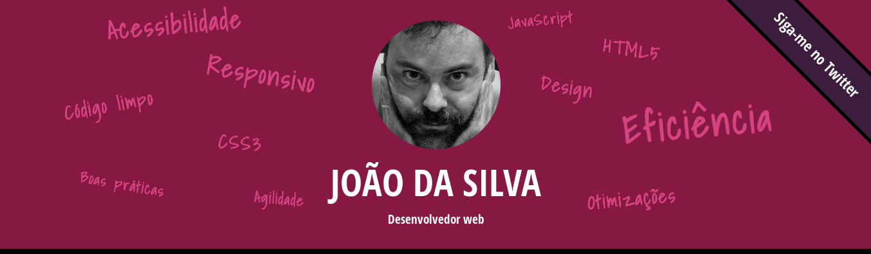

# preserve-3d

**Dado o seguinte CSS:**

**transform-style: preserve-3d**

**Qual a função desta declaração?**

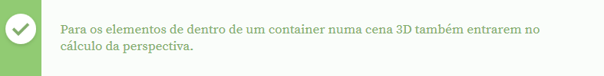

# Cubo

Na aula, vimos que é possível montar um cubo com HTML e CSS. Vamos fazer isso agora. Para facilitar, vamos fazer isso num serviço online para testar código HTML e CSS. Dois bem legais são o [Dabblet](http://dabblet.com) e o [CSS Deck](http://cssdeck.com).

No HTML, precisamos de um elemento para cada face do cubo e de um elemento para representar o cubo inteiro. Podemos ter, então:

<div class="cubo">

<div class="face"></div>

<div class="face"></div>

<div class="face"></div>

<div class="face"></div>

<div class="face"></div>

<div class="face"></div>

</div>

No CSS, precisamos definir o tamanho das faces e posicioná-las com relação ao cubo. Então podemos deixar o elemento com a classe cubo com position: relative e, dentro dele, as faces com position: absolute e um tamanho. Podemos também colocar uma cor em cada face, para um efeito visual mais legal.

Mas o mais importante aqui é posicionar essas faces no espaço 3D! Para isso precisamos rotacionar e transladar cada uma das faces para o seu devido lugar.

A primeira face temos que trazer para mais perto do usuário. Afinal, agora estão todas no meio do cubo! Então fazemos a translação dela no eixo Z.

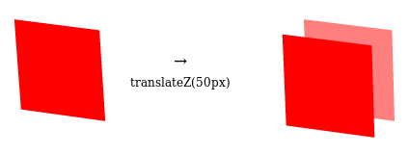

A segunda face será a lateral direita do cubo. Então precisamos virá-la para o lado direito primeiro. Para isso, fazemos uma rotação no eixo Y de 90 graus. Depois disso, transladamos ela no eixo X para colocá-la no lado do cubo.

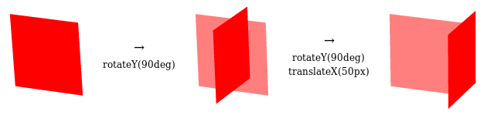

Fazemos o mesmo para a face da lateral esquerda, porém rotacionando -90 graus. E fazemos algo parecido com as faces superior e inferior: rotacionamos agora no eixo X 90 (ou -90) graus e transladamos no eixo Y.

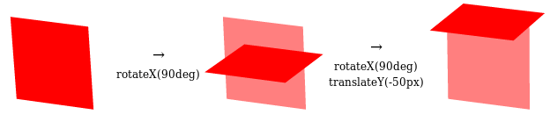

Por fim, precisamos rotacionar a face traseira 180 graus (no eixo X ou Y) para que ela fique virada para trás do cubo e, depois, transladá-la no eixo Z para deixá-la mais distante do usuário.

Agora, **nada disso adianta** se não definirmos a perspectiva. E aqui vale a pena definir a perspectiva no body! Assim, podemos mover e rotacionar nosso cubo inteiro à vontade depois, e **vamos querer isso**. Só que isso vai nos obrigar a usar o transform-style: preserve-3d no elemento com a classe cubo para que a perspectiva seja aplicada às faces do cubo.

Com isso definido, agora podemos fazer uma rotação do cubo (10 graus nos eixos X e Y) para enxergar melhor nosso cubo.

**Implemente** esse código.

# Paralaxe nas palavras

No final da aula, vimos que é possível recriar o efeito de paralaxe (objetos mais próximos têm velocidade aparente maior) usando apenas CSS. Vamos fazer isso agora com as palavras da página inicial. Elas já têm um translateZ configurado, então basta fazer com que o navegador considere que a rolagem da página seja interpretada como uma movimentação na cena 3D.

Para isso, precisamos definir a perspectiva não mais no cabeçalho, mas no body. Além disso, precisamos definir a altura dos elementos html e body como 100%. Por fim, após o exercício do link para o Twitter, você deve ter notado que apareceu uma barra de rolagem horizontal. Isso acontece porque estamos transladando parte do link para fora da página, e isso vai impedir o efeito de paralaxe de funcionar. Vamos dizer, então, para o navegador ignorar o que fica para fora da página colocando a declaração overflow-x: hidden nos dois elementos (html e body).

Depois, para testar, basta fazer a rolagem da página vagarosamente. Deveremos ver as palavras se movimentando em velocidades diferentes.

**Adicione** essas declarações ao index.css e **não esqueça** que vamos precisar usar a declaração transform-style: preserve-3d depois de **mover a declaração da perspectiva para o body**. E o perspective-origin: 50% 160px no body também.

Primeiramente, adicionamos a perspectiva ao body (removendo-a do cabeçalho) e adicionamos as regras height: 100% e overflow-x: hidden nele e no html:

html, body {

height: 100%;

overflow-x: hidden;

}

body {

perspective: 6px;

perspective-origin: 50% 160px;

}

Agora, para manter as transformações 3D funcionando nas palavras, precisamos adicionar a declaração transform-style: preserve-3d; nos elementos acima delas na hierarquia, que são a ul com a classe palavras-home e o header com a classe titulo-principal:

.palavras-home, .titulo-principal {

transform-style: preserve-3d;

}

# Sombras e opacidade

Nessa aula estudaremos mais alguns efeitos para enriquecer nosso site na web. Dois deles são as sombras e a opacidade. Eles destacam os elementos ou dão efeito de iluminação e tridimensionalidade.

### Sombras

Vamos utilizar o título da página do João da Silva e aplicar uma sombra nele.



Para isso usamos a propriedade **text-shadow**, que recebe algumas configurações para dar impressão de tridimensionalidade, perspectiva, difusão de luz, além de escolher a cor dessa sombra:

h1 {

text-transform: uppercase;

font-size: 3em;

text-shadow: 5px 5px #000;

}

Deslocamos a sombra para a direita e para baixo e sua cor é preta. Veja o resultado:



Lembre-se que podemos aplicar a sombra em qualquer texto do site. E vamos além: também conseguimos usar o efeito em outros elementos que não são texto utilizando o **box-shadow**. Façamos isso com a foto do João da Silva:

.foto-home {

height: 200px;

border-radius: 50%;

box-shadow: 0 0 1em #000;

}

Não deslocamos a sombra, a deixamos mais difusa e sua cor é preta. O resultado:



Não precisamos nos limitar a apenas uma sombra por elemento. Pode-se haver mais de uma. Vamos testar com o "botao-index":

.botao-index {

font-size: 1.25em;

background-color: #851944;

color: #FFF;

padding: .5em;

border: .2em solid black;

width: 40ch;

margin: 2em auto;

display: block;

text-align: center;

box-shadow: 0 0 1em #000, inset 0 0 .5em #FFF;

}

Inserimos uma sombra preta externa no botão e uma branca interna. O resultado:

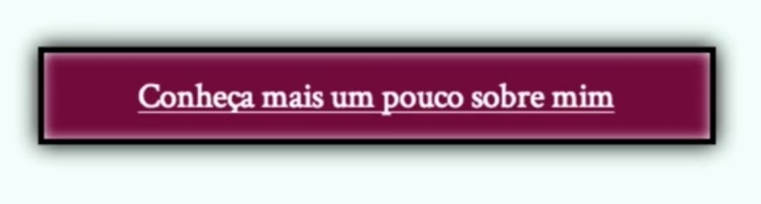

### Opacidade e cores semitransparentes

Outro efeito que podemos inserir nos elementos é a opacidade, com a propriedade **opacity**. Vamos testá-la com algumas palavras de nossa página:

.javascript {

top: 15%;

left: 60%;

opacity: .3;

...

}

.acessibilidade {

top: 30%;

left: 35%;

opacity: .8;

...

}

Sua escala vai de 0 a 1, sendo 0 totalmente invisível e 1 totalmente visível.

Vamos aplicar essa propriedade para o rodapé da página, que nesse momento está totalmente preto, não permitindo a leitura do texto que está atrás dele:

.rodape-pagina {

...

opacity: .3;

}

Perceba que agora conseguimos ver através dele:



Ao utilizar essa propriedade em objetos que não são textos, mas que possuam textos, podemos cair no erro de escondê-los, pois o texto acompanha a opacidade definida para o elemento pai. Neste caso, se o texto também estivesse preto, ele sumiria, pois acompanhou a opacidade do rodapé inteiro.

A opacity não permite que modifiquemos apenas o fundo, para isso utilizaremos uma outra ferramenta do CSS, um truque com as cores. Vamos escolher uma que seja semitransparente, na escala RGB:

.rodape-pagina {

background-color: rgba(0, 0, 0, .3);

...

}

O "a" logo após a sigla RGB significa a opacidade da cor e ela é definida após definirmos o vermelho (R), o verde (G) e o azul (B). O resultado:

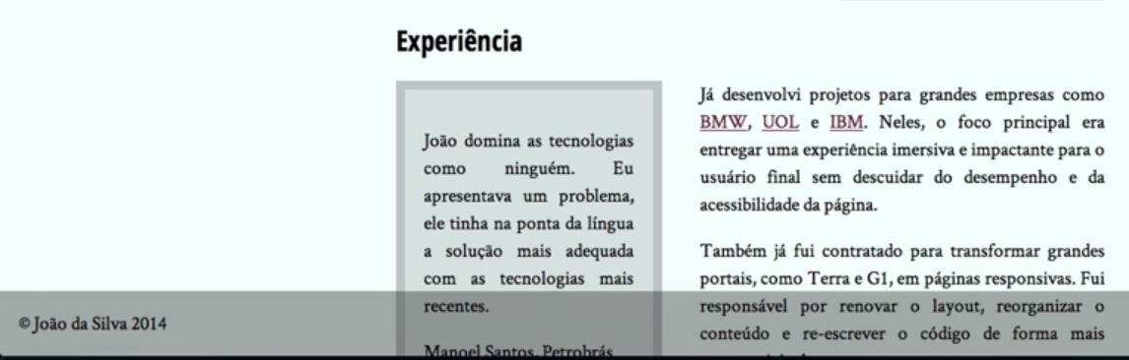

# text-shadow nos títulos da home

**Começando deste ponto? Você pode fazer o** [**DOWNLOAD**](https://github.com/alura-cursos/avancando-html-css/archive/6abe7508d64351f7bd891c3167888f0e645cb1ce.zip) **do projeto completo do capítulo anterior e continuar seus estudos a partir deste capítulo.**

**Uma sombra nos títulos da página inicial vai ajudar na legibilidade e dar mais destaque a eles. Adicione uma sombra a eles, então. A sombra deve ser levemente deslocada para a direita e para baixo e deve ser preta.**

**Qual declaração você adicionou ao index.css e site.css para isso?**

# 

# box-shadow nas imagens do portfolio

**Na página portfolio.html, as imagens dos sites estão um pouco "apagadas". Para melhorar isso, podemos colocar uma sombra nelas.**

**A ideia é que essa sombra fique uniforme ao redor da imagem, ou seja, sem deslocamento, como na imagem abaixo.**

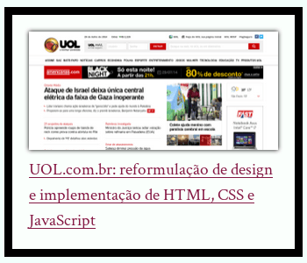

**Aplique a sombra no seu portfolio.css. Qual declaração é mais adequada para isso?**

# 

# Simulando bordas com sombras

Com a propriedade box-shadow conseguimos alguns efeitos bem interessantes! Um efeito que muitas vezes vem a calhar é usar o box-shadow como uma borda no nosso elemento. Quando a sombra não tem borramento, seu visual é bastante parecido com o de uma borda, como mostra a imagem abaixo.

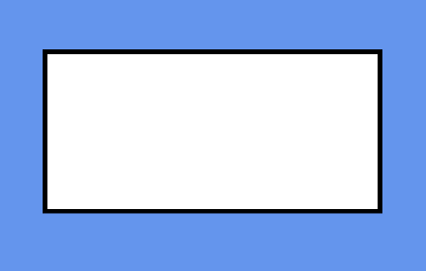

Esse efeito acima pode ser obtido com a declaração box-shadow: 0 0 0 5px black: fazemos a sombra crescer ao redor do elemento.

Além disso, podemos ter mais de uma sombra num mesmo elemento. Basta separar as sombras por vírgula na declaração da propriedade:

box-shadow: 10px 10px black, -10px -10px orange;

E temos o seguinte resultado:

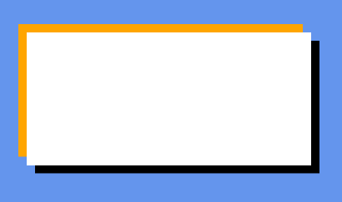

Com base nessas informações, tente construir o efeito abaixo, que simula múltiplas bordas usando a propriedade box-shadow.

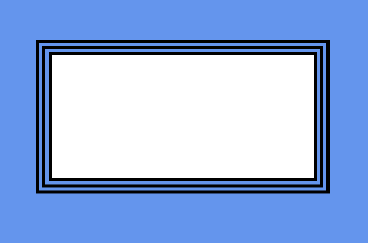

Para adicionar uma "borda", já vimos que basta aumentar a sombra ao redor do elemento:

box-shadow: 0 0 0 4px black;

Agora, para adicionar uma segunda "borda", queremos adicionar mais uma sombra. Essa segunda sombra tem que ser transparente e ser **maior** do que a primeira. Então fica:

box-shadow: 0 0 0 4px black,

0 0 0 8px transparent;

A mesma coisa para a terceira borda, novamente preta:

box-shadow: 0 0 0 4px black,

0 0 0 8px transparent,

0 0 0 12px black;

Opa! Nossa sombra transparente não aparece no meio:

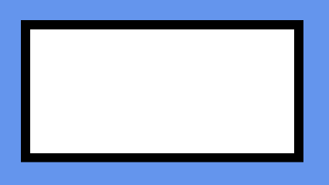

Isso acontece porque a sombra transparente **é transparente**. Precisamos, na verdade, que ela seja da mesma cor do fundo por trás da caixa:

box-shadow: 0 0 0 4px black,

0 0 0 8px blue,

0 0 0 12px black;

Repetindo mais uma vez a combinação "borda azul" e "borda preta", chegamos no resultado desejado.

box-shadow: 0 0 0 4px black,

0 0 0 8px blue,

0 0 0 12px black,

0 0 0 16px blue,

0 0 0 20px black;

# Cores semitransparentes para facilitar a manutenção

**Já temos uma cor definida para as palavras do cabeçalho, e essa cor foi escolhida para combinar com a cor de fundo. Porém, se mudarmos um pouco essa cor de fundo, já não teremos uma combinação muito boa.**

**Para diminuir a chance de isso acontecer, podemos usar uma cor semitransparente. Dessa forma, se a cor de fundo mudar, a cor da palavra também será levemente alterada.**

**Faça essa alteração no seu código com a melhor alternativa abaixo e escolha-a como resposta.**

# 

# Qual declaração usar?

## Se queremos que ****um elemento**** apareça semitransparente na página, qual das declarações abaixo devemos usar?



# Opacidade nas palavras da home

O efeito tridimensional das palavras da página inicial que conseguimos já é bem interessante, mas podemos deixar o efeito de distância ainda mais interessante diminuindo a visibilidade das palavras mais distantes.

Aplique esse efeito.

Para diminuir a visibilidade das palavras, podemos usar a propriedade opacity ou a propriedade color com uma cor semitransparente. Essa última solução, porém, vai deixar nosso código mais complicado de manter pois teremos a cor repetida várias vezes; se quisermos alterá-la, teremos muito trabalho.

A ideia é deixar as palavras mais distantes menos visíveis. Assim, as palavras com translateZ menor (que são as mais distantes do usuário) devem ter um valor de opacity menor.

O CSS final para as palavras deve ficar algo como:

.eficiencia {

top: 50%;

left: 60%;

transform: translate(-50%, -50%) translateZ(4px) rotate(-5deg) scale(.25);

opacity: .3;

}

.boas-praticas {

top: 70%;

left: 20%;

transform: translate(-50%, -50%) translateZ(1px) rotate(10deg) scale(.25);

opacity: .3;

}

.codigo-limpo {

top: 45%;

left: 25%;

transform: translate(-50%, -50%) translateZ(2px) rotate(-10deg) scale(.25);

opacity: .6;

}

.css3 {

top: 55%;

left: 35%;

transform: translate(-50%, -50%) translateZ(2px) rotate(5deg) scale(.25);

opacity: .6;

}

.html5 {

top: 30%;

left: 65%;

transform: translate(-50%, -50%) translateZ(2px) rotate(10deg) scale(.25);

opacity: .6;

}

.javascript {

top: 15%;

left: 60%;

transform: translate(-50%, -50%) translateZ(1px) rotate(-5deg) scale(.25);

opacity: .3;

}

.acessibilidade {

top: 30%;

left: 35%;

transform: translate(-50%, -50%) translateZ(3px) rotate(-5deg) scale(.25);

opacity: .8;

}

.responsivo {

top: 40%;

left: 40%;

transform: translate(-50%, -50%) translateZ(3px) rotate(10deg) scale(.25);

opacity: .8;

}

.otimizacoes {

top: 70%;

left: 65%;

transform: translate(-50%, -50%) translateZ(2px) rotate(-5deg) scale(.25);

opacity: .6;

}

.agilidade {

top: 75%;

left: 35%;

transform: translate(-50%, -50%) translateZ(1px) rotate(5deg) scale(.25);

opacity: .3;

}

.design {

top: 40%;

left: 60%;

transform: translate(-50%, -50%) translateZ(2px) rotate(10deg) scale(.25);

opacity: .6;

}

# Opacidade no rodapé

## Vamos deixar o rodapé das páginas do site mais discretos e elegantes deixando-o com ****o fundo**** semitransparente. Para isso, no arquivo site.css, qual declaração devemos usar?

# 

# box-shadow para simular um modal

Além do efeito de múltiplas bordas que fizemos anteriormente com a propriedade box-shadow, um outro efeito bastante interessante que conseguimos com essa propriedade é esconder uma página quando um diálogo modal é exibido, como na imagem abaixo.

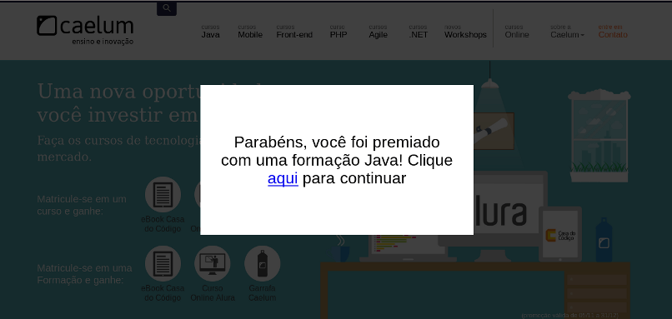

**Usando o console do navegador**, vamos criar esse efeito no site do Alura. Para isso, o primeiro passo é adicionar um novo elemento ao body da página (pode ser o primeiro elemento para facilitar). Depois estilizamos esse elemento dando tamanho, cor de fundo e posicionamento. Por fim, para criar o efeito de esconder a página, usamos o box-shadow com uma cor semitransparente. Para que ela ocupe toda a página, fazemos com que ela **cresça** bastante (um número mágico como 9999px deve resolver). E, para garantir que ele vai aparecer acima de todos os outros elementos da página, usamos a propriedade z-index com um valor bem grande (outro número mágico como 9999 resolve). Não vamos ver essa propriedade a fundo, mas são poucos os casos em que precisamos dela.

Primeiro, definimos tamanho e cor de fundo para a nossa caixa de diálogo:

width: 40%;

background-color: #FFF;

Em seguida, podemos partir para o posicionamento. Queremos que a caixa fique sempre fixa no meio da tela, **independente da rolagem da página**. Para isso, precisamos usar o position: fixed. E como queremos que ela apareça no meio da tela, podemos pensar em usar top: 50% e left: 50%.

position: fixed;

top: 50%;

left: 50%;

Porém, isso vai fazer com que ela apareça no canto inferior direito da tela, pois com o position e as outras duas propriedades estamos dizendo que *o canto superior esquerdo* da caixa deve ficar na metade da tela. Para corrigir isso, podemos usar o truque de **transladar** a caixa para cima e para a direita:

transform: translate(-50%, -50%);

E, para garantir que ela vai aparecer acima de todos os outros elementos da página, usamos a propriedade z-index:

z-index: 9999;

Por fim, adicionamos a sombra. Como queremos que ela cresça bastante, **temos que mexer no quarto número** do box-shadow; os outros podem todos ser zero:

box-shadow: 0px 0px 0px 9999px rgba(0, 0, 0, 0.75);

Para melhorar um pouco o visual, podemos adicionar um espaçamento interno na caixa, aumentar um pouco a fonte e centralizar o texto:

padding: 10% 3%;

text-align: center;

font-size: 2em;

# Gradientes

Veremos mais alguns efeitos que enriquecem nossa página, para os quais antigamente precisávamos usar imagens.

Antes, para criar um efeito gradiente num elemento, nós criávamos uma imagem em um editor e a exportávamos para o CSS, o que causava uma série de complicações em relação ao seu tamanho e posição.

###Gradientes

Hoje em dia o próprio navegador cria esses efeitos visuais utilizando a propriedade background-image, só que, ao invés de colocar o caminho para uma imagem, nós vamos colocar uma instrução para criar um gradiente.

No CSS, chamamos o título principal e escolhemos uma imagem de fundo com o valor **linear-gradient()**, que receberá alguns parâmetros:

.titulo-principal {

background-image: linear-gradient(to bottom, #F00, #000);

}

O "to bottom" indica que o gradiente acontece de cima para baixo. Logo depois escolhemos as cores dos gradientes, neste caso do vermelho (#F00) ao preto (#000). Como resultado temos:

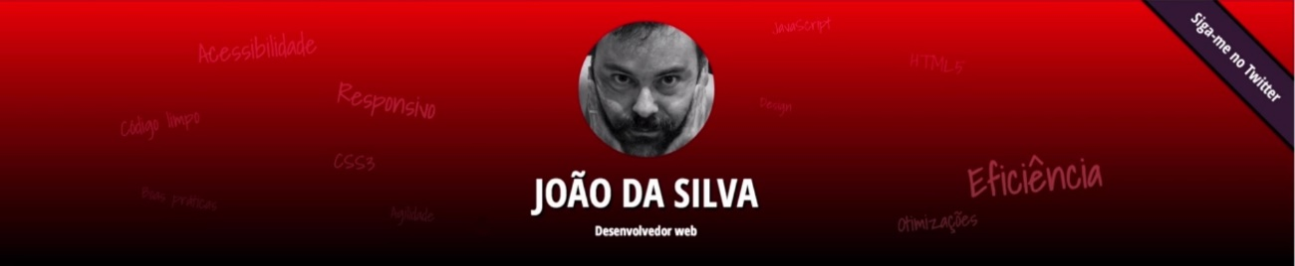

Perceba que o gradiente não precisa ser apenas de duas cores, podemos acrescentar mais uma cor central, o cinza, por exemplo:

.titulo-principal {

background-image: linear-gradient(to bottom, #F00, #888, #000);

}

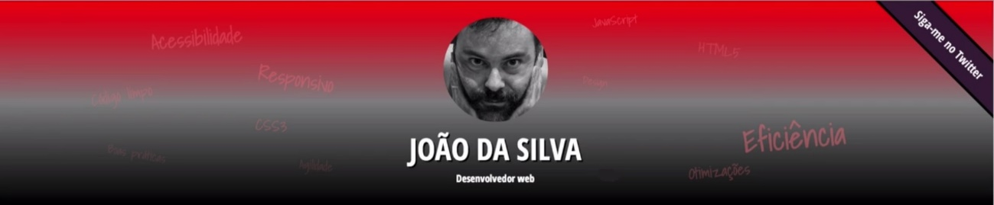

Podemos modificar o lugar em que ocorre a transição de cores. Queremos aqui que a mudança de vermelho para cinza ocorra a uns 80% da altura da imagem, de cima para baixo:

.titulo-principal {

background-image: linear-gradient(to bottom, #F00, #888 80%, #000);

}



Por padrão, o gradiente ocupa 100% do elemento. Mas, com o CSS3, podemos agora definir quanto do elemento o gradiente deve pegar. Usamos a propriedade background-size para redimensionar a imagem ou o gradiente:

.titulo-principal {

background-image: linear-gradient(to bottom, #F00, #888 80%, #000);

background-size : 100% 200px;

}

Aqui ele terá 100% da largura do background e 200 pixeis de altura. O resultado:

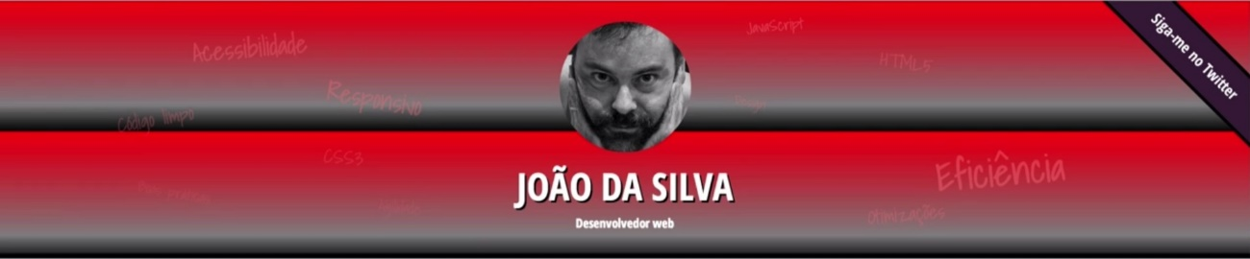

O gradiente se repete automaticamente. Podemos desligar esse comportamento utilizando a propriedade background-repeat:

.titulo-principal {

background-image: linear-gradient(to bottom, #F00, #888 80%, #000);

background-size : 100% 200px;

background-repeat: no-repeat;

}

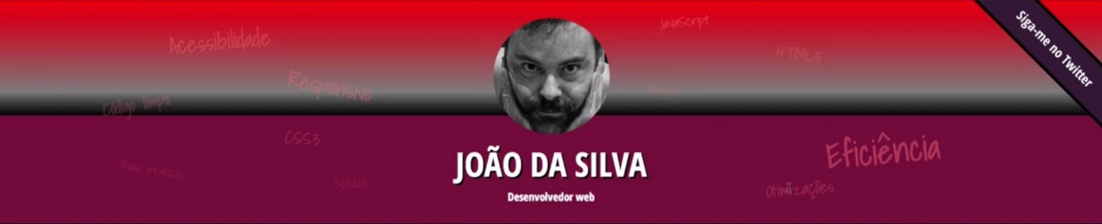

Também podemos controlar o gradiente para repetir em apenas um sentido (eixo x* ou eixo *y).

Com todas essas ferramentas podemos criar fundos muito criativos, e é o que veremos nos exercícios.

Por último vejamos a propriedade background-attachment, com o valor "fixed". Ela dá aquele efeito de paralaxe na imagem ou na textura do background. É como se elas estivessem fixas à tela do computador.

.titulo-principal {

...

background-attachment: fixed;

}

# Sintaxe do linear-gradient

**Começando deste ponto? Você pode fazer o** [**DOWNLOAD**](https://github.com/romaolucas/avancado-html-css/archive/aula5.zip) **do projeto completo do capítulo anterior e continuar seus estudos a partir deste ponto.**

**Qual das declarações abaixo cria um gradiente como o da imagem, com a cor branca no canto superior esquerdo, a cor vermelha no meio e a cor preta no canto inferior direito?**

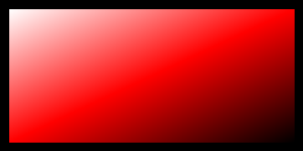

## 

# Resultado da declaração linear-gradient

**Qual das imagens representa melhor o resultado da declaração abaixo?**

**background-image: linear-gradient(to right, white, black, white, black, white);**

## 

# Sintaxe do linear-gradient - 2

**Qual a declaração que precisamos fazer para conseguir o gradiente abaixo, em que começamos com preto, depois temos azul até 80% e terminamos com marrom, indo de cima para baixo?**

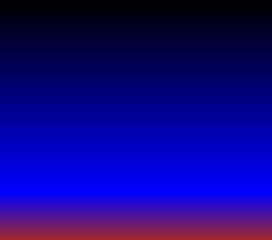

## 

# As propriedades background-*

Vimos algumas propriedades que permitem controlar o modo como as imagens de fundo são desenhadas pelo navegador: background-size e background-repeat. Vamos usá-las um pouco agora.

Vamos usar também a propriedade background-position. Ela permite dizer onde queremos que a imagem ou gradiente comece a ser desenhado no nosso elemento. Por padrão, o fundo começa a ser desenhado no canto superior esquerdo do elemento, mas podemos passar as distâncias dos cantos superior e esquerdo que queremos usar como ponto de partida.

Usando essas propriedades, adicione [a esse Dabblet](http://dabblet.com/gist/a49c6685fd643c6e4caf) as propriedades necessárias para conseguir o resultado abaixo, no qual o gradiente aparece com 5 pixels de altura, 80% de largura da tela e centralizado.



Primeiro, notamos que o gradiente não se repete em nenhuma direção. Então adicionamos a declaração background-repeat: no-repeat.

Para definir o tamanho dele conforme desejado, adicionamos a declaração background-size: 80% 5px (largura e altura, nessa ordem).

Por fim, para que ele apareça centralizado na página, adicionamos a declaração background-position: 50% 50%. No total, temos:

background-repeat: no-repeat;

background-size: 80% 5px;

background-position: 50% 50%;

# Borda suave entre os posts no blog

Podemos usar um código parecido com o do último exercício para substituir a borda sólida que existe atualmente entre os posts na página blog.html por uma borda mais suave, como mostram as imagens abaixo.

**Antes:**

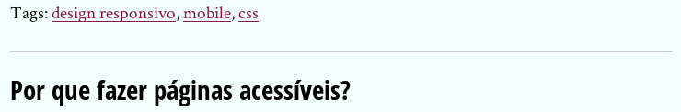

**Depois**

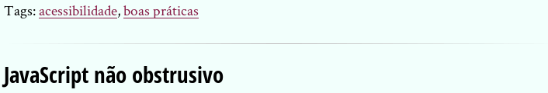

Conseguimos isso **trocando** a declaração border-bottom por um gradiente. **Implemente** essa borda suave.

Para fazer o efeito de borda suave, começamos com um gradiente da esquerda para a direita, indo de transparente para preto e de volta para transparente:

background-image: linear-gradient(to right, transparent, black, transparent);

Isso vai fazer com que o gradiente ocupe o elemento inteiro. Para deixá-lo apenas na parte **inferior** do post, precisamos usar as propriedades background-size, background-repeat e background-position. Reduzimos o tamanho do gradiente para 1 pixel de altura com o background-size:

background-size: 100% 1px;

Para que o gradiente não fique repetindo no elemento inteiro, usamos o background-repeat:

background-repeat: no-repeat;

Por fim, para fazer com que ele apareça na parte inferior do post, usamos o background-position:

background-position: bottom center;

Podemos deixar a borda mais suave usando um cinza claro no lugar do preto:

background-image: linear-gradient(to right,

rgba(200, 200, 200, 0),

rgba(200, 200, 200, 1),

rgba(200, 200, 200, 0));

# Gradientes radiais

**O navegador também é capaz de gerar gradientes radiais, nos quais a cor muda a partir de um ponto em todas as direções.**

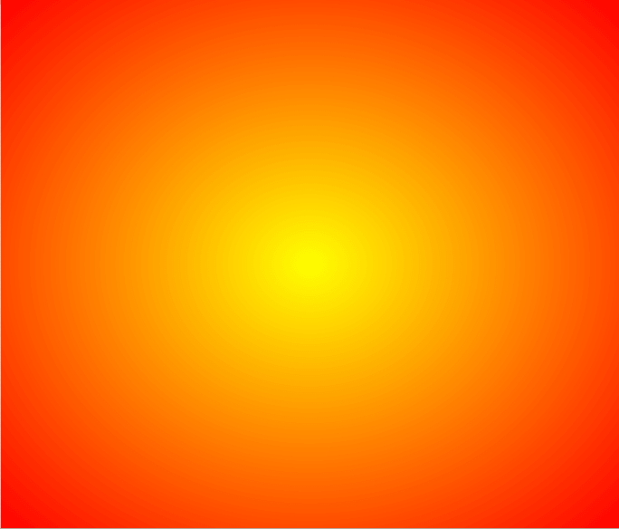

**Para conseguir o efeito acima, basta fazer a declaração**

**background-image: radial-gradient(yellow, red);**

**Assim como no gradiente linear, é possível especificar várias paradas de cor. É possível ainda mudar a posição central do gradiente com relação ao elemento e restringir o gradiente à forma redonda ou permitir um gradiente oval. Para isso, passamos um primeiro parâmetro com essas especificações:**

**background-image: radial-gradient(circle at bottom left, yellow, red);**



**Sabendo disso, qual das declarações abaixo gera o seguinte resultado?**



## 

# Gradiente no footer

Vamos agora aplicar um gradiente radial no site do João da Silva. O rodapé das páginas já ficou mais discreto com a cor semitransparente mas, do jeito que está agora, ainda ocupa muito espaço na tela!

Para melhorar isso, vamos deixar um fundo semitransparente apenas na região da mensagem de copyright, como na imagem abaixo, além de adicionar uma sombra discreta ao texto.

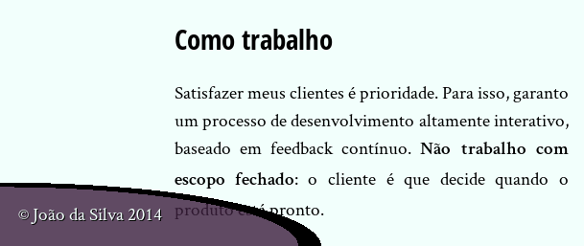

O gradiente ocupa 25% da largura do rodapé e toda a altura dele, e tem a cor rgba(60, 29, 61, 0.8) na parte interna e borda preta.

Implemente essa alteração no arquivo site.css.

**Dica:** Não esqueça de remover o background-color que atualmente está no rodapé da página.

O gradiente é radial, oval (elíptico) e centrado no canto inferior esquerdo do rodapé. Então começamos com

background-image: radial-gradient(ellipse at left bottom,

/* cores aqui */);

A cor rgba(60, 29, 61, 0.8) vai do centro até aproximadamente 65% do tamanho total do gradiente, trocando em seguida imediatamente para preto, então continuamos com

background-image: radial-gradient(ellipse at left bottom,

rgba(60, 29, 61, 0.8),

rgba(60, 29, 61, 0.8) 65%,

black 65%,

/* mais cores aqui */);

Por fim, essa cor preta fica por aproximadamente 5% do gradiente e depois desaparece, ou seja, é imediatamente substituída por uma cor transparente. Então temos

background-image: radial-gradient(ellipse at left bottom,

rgba(60, 29, 61, 0.8),

rgba(60, 29, 61, 0.8) 65%,

black 65%,

black 70%,

transparent 70%,

transparent);

Porém, se fizermos simplesmente assim, a elipse ocupará a largura inteira da página. Para restringir o gradiente para apenas 25% de 100% da largura da página, definimos o tamanho e a repetição do fundo:

background-image: radial-gradient(ellipse at left bottom,

rgba(60, 29, 61, 0.8),

rgba(60, 29, 61, 0.8) 65%,

black 65%,

black 70%,

transparent 70%,

transparent);

width:100%;

background-size: 25% 100%;

background-repeat: no-repeat;

# Fundo listrado na home

Crie o efeito de fundo listrado no fundo das seções **Trabalhos** e **Blog** da página inicial. As linhas da seção **Trabalhos** podem ser da cor rgba(0, 0, 0, 0.1) e as linhas da seção **Blog**, da cor rgba(255, 255, 255, 0.1).

Além disso, as linhas de ambas as seções devem ser na diagonal, porém a seção **Blog** deve ter linhas na diagonal contrária à seção **Trabalhos**. E, por fim, **as linhas devem ficar fixas** quando a página é rolada.

Para a seção **Trabalhos**, podemos fazer o gradiente direcionado para o canto inferior direito. Para isso, começamos nosso gradiente com a direção to bottom right ou, se quisermos usar a notação de graus, 135deg:

.trabalhos {

background-image: linear-gradient(135deg,

/* cores aqui */);

}

Queremos criar uma linha fina com a cor rgba(0, 0, 0, 0.1) nessa seção. Para isso, até 14 pixels vamos usar a cor transparente, trocando subitamente para a cor semitransparente, usando-a por 1 pixel e voltando subitamente para transparente:

.trabalhos {

background-image: linear-gradient(135deg,

transparent,

transparent 14px,

rgba(0, 0, 0, 0.1) 14px,

rgba(0, 0, 0, 0.1) 15px,

transparent 15px,

transparent);

}

Agora, para que essa linha se repita pelo elemento todo, definimos o tamanho da imagem de fundo. Vamos usar 20 pixels. E, para que as linhas não se movimentem com a rolagem, adicionamos também o background-attachment: fixed. Então ficamos com:

.trabalhos {

background-image: linear-gradient(135deg,

transparent,

transparent 14px,

rgba(0, 0, 0, 0.1) 14px,

rgba(0, 0, 0, 0.1) 15px,

transparent 15px,

transparent);

background-size: 20px 20px;

background-attachment: fixed;

}

Para a seção **Blog**, o código é bem parecido. Mudam apenas o ângulo do gradiente e as cores:

.blog {

background-image: linear-gradient(45deg,

transparent,

transparent 14px,

rgba(255, 255, 255, 0.1) 14px,

rgba(255, 255, 255, 0.1) 15px,

transparent 15px,

transparent);

background-size: 20px 20px;

background-attachment: fixed;

}

# Conhecendo outros seletores do CSS

Uma das coisas importantes de se trabalhar com CSS é selecionar elementos. Precisamos selecionar os elementos para aplicar os estilos.

No curso passado vimos quatro formas de selecionar elementos:

* tag
* id
* classe
* hierarquia pai-filho

Será que esses seletores conseguem resolver todos os problemas? Observe o seguinte caso:

Temos uma lista de elementos e queremos espaçá-los:

* Item 1
* Item 2
* Item 3

Para isso poderíamos usar o margin-top:

* Item 1

margin-top

* Item 2

margin-top

* Item 3

Implementando fica:

li {

margin-top: 1 em;

}

O problema é que não podemos esquecer que o margin-top se aplica para todos os itens, então o primeiro também terá essa distância a mais do topo da caixa de texto, o que não deixa muito bonito. Para solucionar isso, precisamos de um jeito para que a propriedade seja aplicada a partir do segundo item em diante.

A melhor maneira de se fazer isso é se utilizando do caractere "~" (til), cuja função é selecionar elementos depois de outros elementos:

li ~ li {

margin-top: 1em;

}

Um outro caso é quando queremos que o primeiro parágrafo de um texto logo após uma foto, por exemplo, não fique indentado, não possua aquele recuo na primeira linha, mas os outros sim.

<p>...</p>

<p>...</p>

<p>...</p>

p {

text-indent: 4ch;

}

Do modo acima todos os parágrafos estão indentados. Se usarmos o "~" (img ~ p) ele se aplicará a todos os parágrafos depois da imagem. E não é bem isso que queremos.

Para que só o primeiro parágrafo se modifique, utilizaremos o símbolo "+" (mais). Ele seleciona apenas o elemento imediatamente depois da imagem:

<img>

<p>...</p>

<p>...</p>

<p>...</p>

p {

text-indent: 4ch;

}

img + p {

text-ident: 0;

}

Perceba que existirá um problema se os parágrafos estiverem dentro de uma div:

<img>

<div>

<p>...</p>

<p>...</p>

<p>...</p>

</div>

p {

text-indent: 4ch;

}

img + p {

text-ident: 0;

}

Nesse caso o p está dentro de um elemento que está depois da imagem e o seletor será aplicado na div inteira. Ele funciona hierarquicamente entre elementos "irmãos".

### O ">"

Vamos ver outro caso, onde queremos um block-quote sem indentação, no meio de parágrafos indentados

<div>

<p>...</p>

<blockquote>

<p>...</p>

</blockquote>

<p>...</p>

</div>

Se fizermos div p o seletor vai ser aplicado em todos os parágrafos, inclusive aquele dentro do block-quote. Para resolvermos isso utilizamos outro caractere, o ">" (maior).

Esse seletor indica que queremos aplicar a propriedade apenas no primeiro grau da hierarquia. Dessa maneira indentamos apenas os parágrafos fora do block-quote.

Então agora temos mais seletores que facilitarão nossa vida, além daqueles que vimos no curso anterior:

* tag
* id
* classe
* ancestral descendente
* irmão ~ irmão
* irmão + irmão seguinte
* pai > filho

Veja que podemos ainda combinar os seletores:

.noticia > h1 + p

Aqui estamos pegando todos os títulos "h1" dentro da classe ".noticia" e os parágrafos imediatamente depois desses "h1".

Esses novos seletores juntos com os já vistos nos dá muito poder para implementar os códigos. Porém pode ser complicado trabalhar com eles, a manutenção fica difícil. Além de que se quisermos acrescentar novos elementos, pode haver quebra da estrutura ou diminuição do desempenho.

A melhor alternativa é trabalharmos com as classes.

# Seletor mais adequado

**Começando deste ponto? Você pode fazer o** [**DOWNLOAD**](https://github.com/alura-cursos/avancando-html-css/archive/653d3d755487effde6a8d4c7e496d98ce043980c.zip) **do projeto completo do capítulo anterior e continuar seus estudos a partir deste ponto.**

**Considere o HTML abaixo:**

**<body>**

**<section>**

**<h1>Notícia mega importante!</h1>**

**<p>por Maria, hoje de manhã</p>**

**<p>Texto da notícia...</p>**

**</section>**

**<section>**

**<h1>Outra notícia</h1>**

**<p>por João, ontem</p>**

**<p>Texto da notícia...</p>**

**</section>**

**</body>**

**Dada essa estrutura, qual o seletor mais adequado para selecionarmos o autor e a data das notícias?**

## 

# Selecionar a partir do segundo

**Com os seletores que vimos, é possível selecionar irmãos de outros elementos. Isso também nos permite selecionar apenas do segundo filho em diante num determinado container.**

**Como podemos fazer para, dada a estrutura abaixo, selecionar parágrafos menos o primeiro?**

**<article>**

**<h1>Um artigo importantíssimo</h1>**

**<p>Texto texto texto...</p>**

**<p>Texto texto texto...</p>**

**<p>Texto texto texto...</p>**

**</article>**

## 

## 

# Continuar selecionando a partir do segundo

**Se mudarmos a estrutura do HTML do exercício anterior para:**

**<article>**

**<h1>Um artigo importantíssimo</h1>**

**<p>Texto texto texto...</p>**

**<p>Texto texto texto...</p>**

**<figure>**

**<img src="foto.jpg" alt="Foto">**

**<figcaption>Foto bacana</figcaption>**

**</figure>**

**<p>Texto texto texto...</p>**

**</article>**

**Se quisermos continuar selecionando todos os parágrafos menos o primeiro, qual seletor podemos usar?**

## 

# Selecionar a partir do terceiro

**Usando os seletores que vimos, é possível selecionar a partir do terceiro item de uma lista em diante, como no código abaixo? Se sim, qual seletor devemos usar?**

**<ul>**

**<li>Não selecionar</li>**

**<li>Não selecionar</li>**

**<li>Selecionar</li>**

**<li>Selecionar</li>**

**<li>Selecionar</li>**

**</ul>**

## 

# Listas e sublistas

**Para representarmos listas e sublistas no HTML, podemos fazer uma estrutura como essa:**

**<ul>**

**<li>Item da lista</li>**

**<li>**

**<ol>**

**<li>Item da sublista</li>**

**<li>Item da sublista</li>**

**</ol>**

**</li>**

**<li>Item da lista</li>**

**<li>Item da lista</li>**

**</ul>**

**Numa estrutura como essa, qual seletor podemos usar para estilizar apenas os itens da lista, sem mexer nos itens da sublista?**

**Dica: Para visualizar melhor a estilização dos itens da lista, crie bordas para as tags <li> e adicione margens à elas.**

## 

# Combinando seletores

**Considere o HTML abaixo**

**<article>**

**<h1>Título do artigo</h1>**

**<p>por Luiz</p>**

**<section>**

**<p>Texto inicial do artigo</p>**

**<section>**

**<h1>Uma subseção</h1>**

**<p>Mais texto</p>**

**</section>**

**<p>Mais texto ainda</p>**

**</section>**

**<section>**

**<h1>Uma seção</h1>**

**<p>Texto da seção</p>**

**</section>**

**</article>**

**Quais elementos nesse HTML são selecionados pelo seletor article > h1 + p?**

## 

# Seletor melhor

Considerando ainda o mesmo HTML do exercício anterior:

<article>

<h1>Título do artigo</h1>

<p>por Luiz</p>

<section>

<p>Texto inicial do artigo</p>

<section>

<h1>Uma subseção</h1>

<p>Mais texto</p>

</section>

<p>Mais texto ainda</p>

</section>

<section>

<h1>Uma seção</h1>

<p>Texto da seção</p>

</section>

</article>

Se você pudesse **alterar o HTML**, como você faria para conseguir selecionar mais facilmente o parágrafo com o texto "por Luiz"?

Sempre que existe a possibilidade de alterar o HTML, podemos adicionar **classes** para facilitar a seleção dos elementos.

Assim, para selecionar mais facilmente o parágrafo com o texto "por Luiz", poderíamos adicionar uma classe nele (autor, por exemplo) e selecionar por essa classe (.autor no CSS), em vez de usar um seletor complicado como article > h1 + p.

# Sem borda sobrando no final

Na página do blog do João da Silva, há uma borda sobrando no final do último post. Queremos que essas bordas (que fizemos com gradientes na aula passada) apareçam **apenas entre os posts**.

Como podemos fazer para que a borda apareça apenas entre os posts usando os seletores que acabamos de aprender?

Vimos que, com os seletores de irmão (~) e irmão adjacente (+), conseguimos selecionar todos os elementos **depois** de outro elemento que quisermos.

Tendo isso em mente, podemos pensar em inverter a borda que criamos: em vez de colocar a borda embaixo de um post, colocamos ela **no topo** de cada post. Combinando isso com o seletor de irmão, conseguimos selecionar os posts do segundo em diante para aplicar essa borda no topo. Dessa forma, não vai sobrar nenhuma borda nem em cima nem embaixo. O código para isso seria, então:

.post-blog + .post-blog {

/* trocamos padding-bottom e margin-bottom por

padding-top e margin-top */

padding-top: 1em;

margin-top: 1.5em;

background-image: linear-gradient(to right,

rgba(200, 200, 200, 0),

rgba(200, 200, 200, 1),

rgba(200, 200, 200, 0)

);

background-size: 100% 1px;

background-repeat: no-repeat;

/* trocamos "bottom center" por "top center" */

background-position: top center;

}

# Seletor de atributo

**Além dos seletores que vimos em aula, existe mais um tipo de seletor: o de atributo. Assim como já conseguimos selecionar por id e por classes, conseguimos selecionar por qualquer outro atributo usando essa sintaxe. Por exemplo, dado o elemento**

**<a href="http://www.alura.com.br">**

**Podemos selecioná-lo com o seletor:**

**[href="http://www.alura.com.br"]**

**O seletor de atributo é bem poderoso! Podemos, além de selecionar pelo valor inteiro do atributo, selecionar apenas por uma parte dele ou simplesmente pela presença dele.**

**Por exemplo, se quisermos selecionar todas as imagens com a extensão .jpg de uma página, podemos usar o seletor:**

**[src$=".jpg"]**

**O cifrão representa que queremos que o atributo termine com um valor.**

**Se quisermos selecionar todos os links que começam com http://, podemos usar o seletor:**

**[href^="http://"]**

**Ou, se quisermos selecionar todos os elementos da página que tenham qualquer classe, basta usar o seletor [class]. Repare que é só o nome do atributo; se ele estiver presente, não importa seu valor, selecionamos ele.**

**Tendo isso em vista, qual dos seletores abaixo NÃO seleciona o seguinte elemento?**

**<img src="foto.jpg" alt="Foto bonita" class="foto-destaque">**

## 

**Pseudoclasses**

Na aula passada vimos alguns seletores novos, o "~", o "+" e o ">". Apesar de muitas vezes nos ajudar, eles possuem alguns problemas como:

* Legibilidade: é difícil agrupar mais de um símbolo e deixar claro o que queremos com eles;
* Desempenho: o navegador terá muito trabalho para analisar toda a estrutura do HTML;
* Fragilidade: a chance de errarmos no código na hora de implementá-lo é grande.

Por essas e outras razões, vamos utilizar uma outra ferramenta que facilitará nossa vida e terá resultados parecidos com os dos seletores.

Imaginemos que vamos montar esta tabela zebrada, com as linhas de cores diferentes:

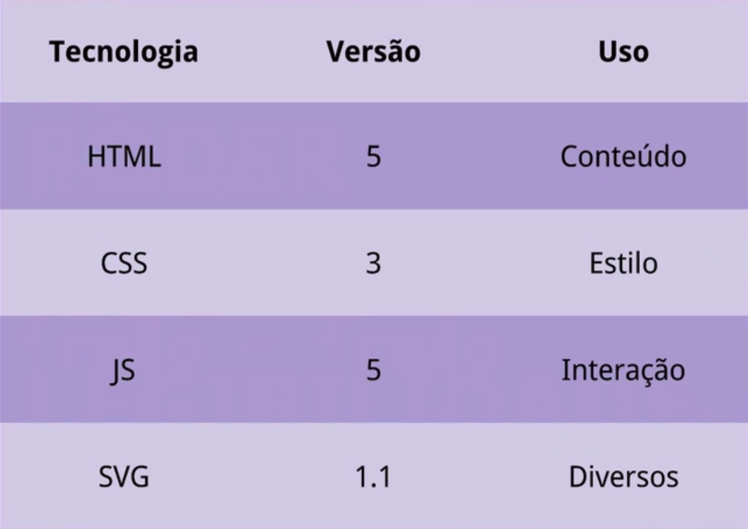

Seu HTML seria neste formato:

<table>

<tr>...</tr>

<tr>...</tr>

<tr>...</tr>

<tr>...</tr>

<tr>...</tr>

</table>

Queremos dar um estilo para as linhas pares (*even*) e outro para as ímpares (*odds*). Podemos fazer isso criando classes:

<table>

<tr class="odd">...</tr>

<tr class="even">...</tr>

<tr class="odd">...</tr>

<tr class="even">...</tr>

<tr class="odd">...</tr>

</table>

Essa formatação é muito comum, então não vamos inserir as classes dentro do HTML. Vamos, por sua vez, criar as ***pseudoclasses***.

As *pseudoclasses* são chamadas com os ":" (dois pontos):

:odd

...

:even

Na linguagem que estamos usando, generalizamos essas *pseudoclasses* com "*:nth-child()*". Dessa maneira, podemos estilizar não só as linhas pares ou ímpares:

* **:nth-child(odd)** - linhas ímpares;
* **:nth-child(even)** - linhas pares;
* **:nth-child(3)** - terceira linha;
* **:first-child** - primeira linha;
* **:last-child** - última linha.

Também podemos inserir fórmulas dentro do *:nth-child()* como *nth-child(2n)* que nada mais é do que as linhas pares. Ou *nth-child(2n+1)*, que são as ímpares.

Generalizando: **:nth-child(xn + c)**

Em que:

* **x** é a periodicidade, de quantos em quantos elementos será aplicado o estilo;
* **c** é o ponto de partida;
* **n** é a variável, que começa em 0 (zero).

É importante lembrar que não temos apenas a tabela na nossa página. Podemos ter parágrafos, por exemplo. Se aplicarmos **:nth-child(odd)** em um HTML desse tipo:

<p>...</p>

<p>...</p>

<table>

<tr>...</tr>

<tr>...</tr>

<tr>...</tr>

<tr>...</tr>

<tr>...</tr>

</table>

<p>...</p>

<p>...</p>

O estilo será aplicado em todos os elementos ímpares, ou seja, no primeiro parágrafo, na tabela e no quinto parágrafo, além dos elementos filhos ímpares dentro da tabela. Então é comum especificarmos esse seletor agrupando-o com outro, a *tag*:

tr:nth-child(odd)

ou

table:nth-child(odd)

Neste caso usamos as *tags* tr e table para especificar o seletor na tabela, só aplicando nas linhas ímpares.

Não confunda o agrupamento de seletores, que é específico para o mesmo elemento e são escritos juntos:

table:first-child (a tabela que é o primeiro filho)

Com os seletores funcionando em nível hierárquico (elementos diferentes), escritos separadamente:

tr :first-child (a tabela é pai e "first-child" é seu primeiro filho)

Vamos pegar outro caso para resolvermos. Na página de biografia do João da Silva havia os *block-quotes* organizados dessa maneira:

1 <p>

2 <p>

3 <h2>

4 <blockquote>

5 <p>

6 <p>

7 <h2>

8 <blockquote>

9 <p>

10 <p>

11 <h2>

12 <blockquote>

Tínhamos que inserir classes específicas para cada um. Vamos limpar o código utilizando o *nth-child* dessa maneira:

blockquote:nth-child(even)

Pode parecer que agora todos os *block-quotes* de número par terão o mesmo estilo. Porém a contagem da pseudoclasse vale para todo mundo, ou seja, ela pegará todos os *block-quotes* que estão em posições pares, nesse caso englobaria os três. Todos são filhos pares do *body*. Para resolver por fim esse problema, podemos pedir que conte apenas os *block-quotes* utilizando

blockquote:nth-of-type(even)

Dessa maneira a contagem da pseudoclasse fica

<p>

<p>

<h2>

1 <blockquote>

<p>

<p>

<h2>

2 <blockquote>

<p>

<p>

<h2>

3 <blockquote>

Revendo, vimos nesta aula quatro pseudoclasses:

* **:first-child**
* **:last-child**
* **:nth-child**
* **:nth-of-type**

Com o uso das pseudoclasses, mantemos o poder que os seletores avançados possuíam, porém com elas temos uma melhor legibilidade e, por sua vez, um melhor desempenho.

Um outro recurso das pseudoclasses é que algumas delas são dinâmicas, o que nos permite fazer efeitos de interatividade. Imagine um exemplo onde temos um botão que muda de cor quando o ponteiro do *mouse* fica sobre ele:

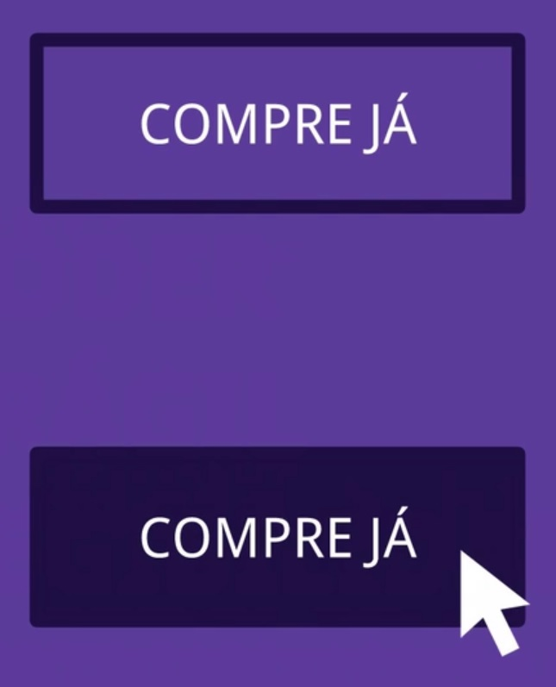

Uma forma de fazer isso é via *javascript*:

<a href="...">Compre já</a>

<a href="..." class="destaque">

Este é outro efeito muito comum nas páginas da web, então o próprio navegador pode inserir essa classe para nós:

<a href="..." class="hover">

A pseudoclasse *hover* (passar por cima) que nos permite esse efeito. O código para fazer funcionar recebe a classe ".botao" com a formatação que quisermos:

.botao {

border: 8xp solid purple;

}



Quando o *hover* estiver no mesmo elemento, o seletor será aplicado na classe *.botão* e na pseudoclasse *:hover*, mudando o estilo:

.botao {

border: 8px solid purple;

}

.botao:hover {

background-color: purple;

}



Com isso temos o efeito que queríamos sem precisar do *javascript*.

Então, quando estamos falando de *pseudoclasses* não nos limitamos às *estruturais*, temos uma gama de *dinâmicas* também:

<table>

<thead>

<tr>

<th style="text-align:center">Estruturais</th>

<th style="text-align:center">Dinâmicas</th>

</tr>

</thead>

<tbody>

<tr>

<td style="text-align:center">:first-child</td>

<td style="text-align:center">:hover</td>

</tr>

<tr>

<td style="text-align:center">:last-child</td>

<td style="text-align:center">:focus</td>

</tr>

<tr>

<td style="text-align:center">:nth-child</td>

<td style="text-align:center">:active</td>

</tr>

<tr>

<td style="text-align:center">:nth-of-type</td>

<td style="text-align:center">:checked</td>

</tr>

</tbody>

</table>

# Outra forma de selecionar do segundo em diante

**Começando deste ponto? Você pode fazer o** [**DOWNLOAD**](https://github.com/alura-cursos/avancando-html-css/archive/c4cdca0d0da72d0db4d23102bd03aaa2bbc0450f.zip) **do projeto completo do capítulo anterior e continuar seus estudos a partir deste ponto.**

**Na aula passada, vimos que podemos selecionar do segundo elemento em diante usando os seletores + ou ~ (p + p para pegar do segundo parágrafo em diante, por exemplo). É possível fazer o mesmo com alguma pseudoclasse que vimos?**

## 

# Continuar selecionando do segundo em diante

**Imagine que o seletor do exercício anterior é aplicado no seguinte HTML:**

**<article>**

**<h1>Título do artigo</h1>**

**<p>por Ana</p>**

**<p>Texto do artigo</p>**

**<p>Mais texto</p>**

**<figure>**

**<img src="foto.jpg" alt="Foto">**

**<figcaption>Legenda</figcaption>**

**</figure>**

**<p>Mais texto ainda</p>**

**</article>**

**Qual alternativa tem os seletores que podemos usar para selecionar todos os parágrafos a partir de "Texto do artigo"?**

## 

# S

# elecionar filho único

**Além dos seletores estruturais que vimos, temos ainda o :nth-last-child e o :nth-last-of-type, que fazem o mesmo que o :nth-child e o :nth-of-type, respectivamente, porém contando na ordem inversa. Ou seja, no HTML abaixo, o elemento com o id escolhido é o :nth-child(3) e o :nth-last-child(1).**

**<article>**

**<p>Texto</p>**

**<p>Texto</p>**

**<p id="escolhido">Texto mais legal</p>**

**</article>**

**Vale observar que podemos selecionar por mais de uma classe ou pseudoclasse ao mesmo tempo! O seletor p:nth-child(3):nth-last-child(1) é perfeitamente válido, e seleciona os parágrafos que são o terceiro e último filhos de seus pais.**

**Sabendo disso, qual seletor abaixo seleciona elementos que são filhos únicos de seus pais?**

## 

# Seletores mais genéricos na página de biografia

Na página da biografia do João da Silva (bio.html), usamos duas classes para posicionar as recomendações de colegas de trabalho do João em cantos diferentes da tela. Essa solução já é bem interessante, mas podemos deixá-la mais genérica usando as pseudoclasses que vimos.

**Substitua** as classes fiat e petrobras por seletores mais genéricos, que deixem sempre as citações em lados opostos. Ou seja, as duas que já temos devem continuar onde estão e, se adicionarmos mais uma, ela deve ficar no canto direito da tela, a seguinte no canto esquerdo e assim por diante.

O estilo contido na classe fiat deve valer agora para a primeira, a terceira citações e assim por diante. Para contar **apenas as citações**, devemos usar a pseudoclasse :nth-of-type. E, como queremos contar as ímpares (primeira, terceira etc.), devemos trocar o seletor .fiat por blockquote:nth-of-type(odd).

O seletor acima já é bom mas, se quisermos ser um pouco mais específicos, podemos tomar o cuidado de fazer isso apenas com as citações dessa página, que contêm a classe citacao-bio. Então podemos reescrever o seletor como .citacao-bio:nth-of-type(odd).

Com o mesmo raciocínio, vemos que precisamos trocar o seletor .petrobras por .citacao-bio:nth-of-type(even).

**Destaque nos links**

Vimos que, com as pseudoclasses :hover e :focus, conseguimos alterar a aparência de um elemento dinamicamente quando o usuário coloca o mouse em cima desse elemento ou coloca o foco do teclado nesse elemento, respectivamente.

Vamos usar esse recurso para dar um destaque aos links do nosso site quando o visitante passar o mouse ou o teclado por eles:

* Os links dentro das tags <main> e <footer> devem ficar vermelhos.
* Os links dentro da área de navegação lateral devem ganhar uma sombra rosa levemente desfocada.

Como é para o site todo, faça essa alteração no site.css.

Para mudar a cor dos links dentro das tags <main> e <footer> para vermelho nessas duas situações, adicionamos o código

main a:hover,

main a:focus,

footer a:hover,

footer a:focus {

color: red;

}

E, para adicionar a sombra aos links da área de navegação nessas duas situações, adicionamos o código

.navegacao-site a:hover,

.navegacao-site a:focus {

text-shadow: 0 0 2px pink;

}

**Destaque nas citações**

Numa das aulas anteriores, vimos em um exercício como fazer o efeito de uma caixa de diálogo modal com a propriedade box-shadow. E vimos também como aumentar e rotacionar elementos usando a propriedade transform.

Vamos combinar todos esses efeitos e a pseudoclasse :hover para criar um efeito interessante: quando o visitante passar o mouse sobre uma citação da página da biografia, a citação vai parecer saltar da página.

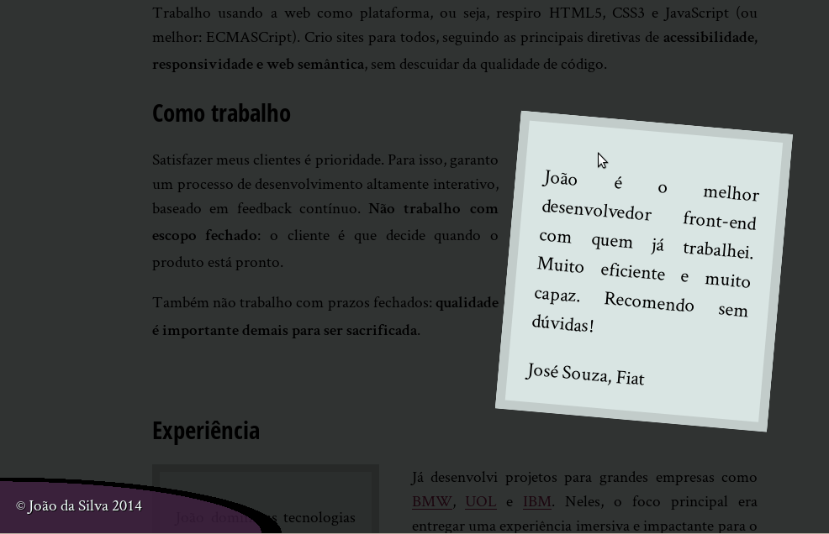

Mais do que isso, as citações do lado esquerdo da tela devem girar para um lado e as citações do lado direito, para outro.

Ou seja, quando o visitante passar o mouse sobre uma citação, devem acontecer as seguintes mudanças:

* Uma sombra deve cobrir o resto da página
* A citação deve ser aumentada 20% e levemente rotacionada (para a direita se estiver na direita e para a esquerda se estiver na esquerda)

Implemente esses efeitos no bio.css.

Para conseguir o efeito da sombra, adicionamos o box-shadow às citações quando elas tiverem a pseudoclasse :hover:

.citacao-bio:hover {

box-shadow: 0 0 0 99999px rgba(0,0,0,.8);

}

Para adicionar o efeito de escala e rotação, mudando o lado da rotação de acordo com o lado da caixa, precisamos combinar a pseudoclasse :hover com a pseudoclasse :nth-of-type. Para selecionar os elementos do lado direito, usamos novamente :nth-of-type(odd) e, para rotacioná-los para a direita, passamos um valor positivo.

.citacao-bio:nth-of-type(odd):hover {

transform: scale(1.2) rotate(5deg);

}

Para o lado esquerdo, usamos :nth-of-type(even) e um valor negativo para a rotação:

.citacao-bio:nth-of-type(even):hover {

transform: scale(1.2) rotate(-5deg);

}

# O atributo tabindex

O efeito que acabamos de fazer é bem interessante, mas apenas visível para quem usa o mouse para navegar. Quem usa apenas teclado ou acessa de um celular ou tablet não vai conseguir ver esse efeito.

No entanto, podemos corrigir esse problema tornando as citações selecionáveis com o atributo tabindex do HTML. Esse atributo pode ser adicionado a qualquer elemento, tornando-o acessível por teclado e toque.

<blockquote tabindex="1">

<p>João é o melhor</p>

<cite>José Souza, Fiat</cite>

</blockquote>

Repare que o atributo tabindex recebe um número. Esse número permite mudar a ordem de navegação pelo teclado, fazendo o foco do teclado ir para o final da página antes de ir para começo, por exemplo. Se colocarmos sempre o mesmo valor para todos os itens na página, a navegação segue a ordem do código HTML.

**Adicione** esse atributo aos <blockquote> da página bio.html e altere o CSS para que o efeito apareça quando o elemento ganha o foco do teclado (vá apertando a tecla TAB até chegar nele).

Qual alteração você teve que fazer no CSS?

Para que o efeito fique visível no foco do teclado, precisamos adicionar a pseudoclasse :focus ao seletor que cria o efeito. Então o CSS deve ficar:

.citacao-bio:hover,

.citacao-bio:focus {

box-shadow: 0 0 0 99999px rgba(0,0,0,.8);

}

.citacao-bio:nth-of-type(odd):hover,

.citacao-bio:nth-of-type(odd):focus {

transform: scale(1.2) rotate(5deg);

}

.citacao-bio:nth-of-type(even):hover,

.citacao-bio:nth-of-type(even):focus {

transform: scale(1.2) rotate(-5deg);

}

# Outros inícios de post na página inicial

Com as pseudoclasses de interação que aprendemos agora, conseguimos deixar a seção "Blog" da nossa página inicial mais interessante!

Vamos fazer com que, quando o usuário passar o mouse (ou o foco do teclado) em cima de um link para um post, apareça o início desse post, como já aparece o início do primeiro post.

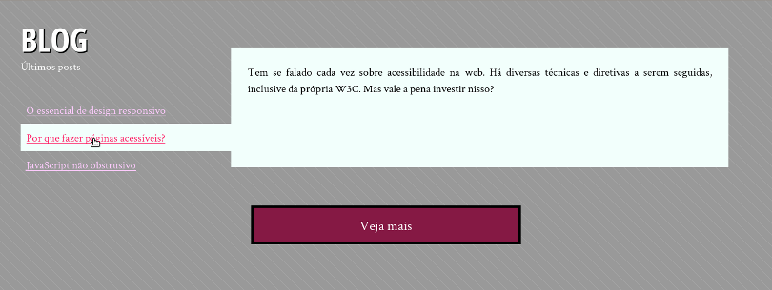

Para isso, precisamos primeiro incluir o texto dos outros posts no index.html e, em seguida, fazer com que o estilo atualmente aplicado apenas para a classe mais-recente seja aplicado a todos os itens, desde que o mouse ou o teclado selecione esses elementos. Quando o mouse ou o teclado não estiver no link para o post, o texto deve ser escondido.

Implemente essa nova funcionalidade.

Depois de adicionar os parágrafos no HTML, o primeiro passo é escondê-los no CSS. Para isso, adicionamos a declaração display: none e a classe inicio-post. Isso deve esconder **todos** os inícios de post, inclusive do mais recente.

Para mostrar o início do post correspondente ao link selecionado por teclado ou mouse, precisamos trocar o display: none por display: block quando uma das pseudoclasses :hover ou :focus estiver ativa no link. Ou seja, precisamos selecionar o elemento com a classe inicio-post **logo em seguida** ao link com a pseudoclasse ativa. No código CSS ficamos, então, com:

.blog a:hover + .inicio-post,

.blog a:focus + .inicio-post {

display: block;

}

Para dar a ideia de continuidade visual entre o link e o texto, podemos mudar a cor do texto do link e do seu fundo nessas interações também:

.blog a:hover,

.blog a:focus {

background-color: #F2FFFC;

# Arquivos do projeto atual

No link abaixo, você encontra o projeto até o momento atual do curso.

<https://github.com/alura-cursos/avancando-html-css/archive/270d35cd07fc8b4bf31b54e0e4287966de449ea9.zip>

# Pseudoelementos

Vimos na aula passada que as pseudoclasses ajudam bastante no desenvolvimento de nosso site. Veremos que existem outras ferramentas para o melhorar ainda mais.

Veja este cenário comum, em que queremos deixar a primeira letra do primeiro parágrafo maior que as outras, a Letra capitular:



Precisamos achar um modo de selecionar apenas a primeira letra do parágrafo. Com o que aprendemos até agora, uma possível maneira de implementar esse efeito é criar um elemento ao redor da letra, por exemplo um span:

<p><span>L</span>orem ipsum...

p span {

font-size: 3em;

}

Porém, se esse é um efeito comum, será que o navegador não resolveria de outro jeito, como foi visto com as pseudoclasses? Sim, com os **pseudoelementos**.

No nosso exemplo, o pseudoelemento que vamos usar é o ":first-letter":

<p>Lorem ipsum...

p:first-letter {

font-size: 3em;

}

Ou

<p>Lorem ipsum...

p::first-letter {

font-size: 3em;

}

Essa segunda maneira, com "::", surgiu com o CSS3 e é o que vale daqui para frente.

Um outro caso em que os pseudoelementos nos ajudam é quando queremos dar um toque estético nas block-quotes:



Perceba o desenho de aspas apareceu ao fundo da caixa. Uma solução é colocarmos uma imagem de fundo e, como sabemos, é uma requisição a mais para o navegador. A alternativa para isso é estilizar usando o próprio texto com um pseudoelemento.

Sabemos que é possível com a propriedade span dentro do HTML, mas sempre devemos nos perguntar se esse elemento é um conteúdo ou se é apenas decorativo. As aspas são apenas decorativas, então não tem por que implementá-las no HTML, mas sim no CSS.

Então fazemos

blockquote:before

O problema é que o navegador não traduz diretamente isso como a inserção de aspas. Para ele poderia ser qualquer elemento, incluindo imagens. Então devemos inseri-las via CSS com a propriedade "content":

blockquote:before {

content: '"';

}

Com isso, estilizamos o elemento como quisermos:

blockquote:before {

content: '"';

font-size: 10em;

position: absolute;

}

O "content" é muito poderoso. Com ele podemos trabalhar com imagens, textos, marcadores, etc, além de combiná-lo com pseudoclasses como o ":hover".

Assim como as pseudoclasses, os pseudoelementos" permitem que nosso HTML fique muito mais limpo e semântico.

# Letra maiúscula bonita na biografia

Começando deste ponto? Você pode fazer o [DOWNLOAD](https://github.com/alura-cursos/avancando-html-css/archive/270d35cd07fc8b4bf31b54e0e4287966de449ea9.zip) do projeto completo do capítulo anterior e continuar seus estudos a partir deste ponto.

Com a ajuda dos pseudoelementos, vamos estilizar a primeira letra de cada parágrafo na página bio.html.

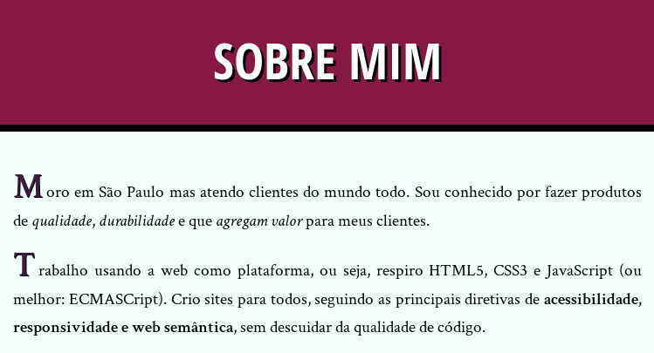

Queremos estilizar apenas as letras do texto, sem mexer nas letras das citações!

A letra deve ter o dobro do tamanho do texto normal, a mesma cor do que o fundo do painel de navegação lateral e usar fonte em negrito. Além disso, deve ter uma sombra preta levemente deslocada para a direita e para baixo.

Implemente esse efeito no arquivo bio.css.

Para conseguir estilizar a primeira letra de cada parágrafo, podemos usar o pseudoelemento ::first-letter (ou :first-letter, para dar suporte a mais navegadores).

Porém, queremos selecionar as primeiras letras apenas do texto, excluindo as citações. Para isso, precisamos selecionar apenas os parágrafos que são **filhos diretos** do elemento com a classe container. Ou seja, vamos usar o seletor .container > p::first-letter para conseguir esse efeito.

Para implementar todos os requisitos do enunciado, chegaremos às seguintes declarações:

.container > p::first-letter {

font-size: 200%;

font-weight: bold;

color: #3C1D3D;

text-shadow: 1px 1px #000;

}

Para melhorar os espaçamentos ao redor da letra, podemos adicionar uma pequena margem à direita da letra e diminuir a altura da linha apenas nesse pseudoelemento:

.container > p::first-letter {

font-size: 200%;

font-weight: bold;

color: #3C1D3D;

text-shadow: 1px 1px #000;

margin-right: .2ch;

line-height: 1;

}

# ::before

**Supondo que exista um elemento <div> na página, o que será exibido para o usuário se, no CSS, tivermos o seguinte código?**

**div:before {**

**background-color: red;**

**width: 100px;**

**height: 100px;**

**display: block;**

**}**



# Aspas duplas nas citações

Vamos criar um efeito visual bonito colocando uma grande abertura de aspas no fundo das citações na página "Sobre mim".

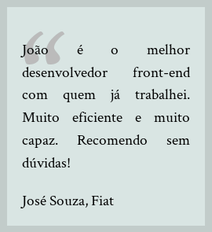

Esse efeito deve ser criado usando o pseudoelemento ::before. Nesse elemento, o conteúdo deve ser o caractere de abre-aspas (“) com uma fonte 10 vezes maior do que a padrão e uma cor cinza-claro (#bbb). Para que o elemento fique atrás do texto, posicione-o absolutamente e, no parágrafo de texto dentro do <blockquote>, coloque position: relative. Essa última declaração serve para jogar o texto para frente das aspas.

Para chegar nesse resultado, implemente esse código no arquivo bio.css.

Seguindo o que foi recomendado no enunciado, temos que adicionar o seguinte código para criar as aspas e posicioná-las atrás do texto:

.citacao-bio::before {

content: '“';

position: absolute;

font-size: 10em;

color: #bbb;

}

.citacao-bio > p {

position: relative;

}

Se quisermos melhorar o posicionamento das aspas, podemos adicionar a declaração line-height: .8 ao ::before.

# Legenda nos links das redes sociais

Quando usamos os pseudoelementos ::before e ::after e sua propriedade content, essa propriedade pode assumir valores baseados em atributos do elemento da página. Por exemplo, se tivermos uma <div> na página com a seguinte declaração:

<div title="Teste">

Conseguimos usar o texto desse atributo title nos pseudoelementos. Basta, no CSS, usar:

div::before {

content: attr(title);

}

Desta forma, conseguimos transformar o atributo title, que originalmente serve apenas para mostrar uma legenda quando o mouse é colocado sobre o elemento, em algo visual.

Vamos usar essa ideia para criar legendas interessantes para os links das redes sociais, que aparecerão quando passarmos o mouse ou o foco do teclado sobre eles.

Para evitar conflito com a funcionalidade do atributo title, vamos usar um recurso do HTML 5 que são os **atributos customizados**. A partir dessa versão do HTML, podemos criar nossos próprios atributos em qualquer elemento do HTML sem deixá-lo inválido; basta que esse atributo comece com data-. Por exemplo:

<!-- a declaração abaixo é válida a partir do HTML 5 -->

<a href="#" data-legenda="Clique em mim">Link</a>

A legenda, no final, deve aparecer como na imagem abaixo, com texto branco, fundo preto e posicionada abaixo do ícone.



**Observe que**, como usamos a propriedade text-indent para fazer o image replacement nos ícones das redes sociais, precisamos **desativar** esse text-indent no pseudoelemento e **tirar** o pseudoelemento do fluxo do documento.

Além disso, observe-que, como queremos que a legenda apareça apenas quando o usuário selecionar o elemento com o teclado ou passar o mouse sobre ele, precisaremos combinar pseudoclasses e pseudoelementos no seletor. Por exemplo: a:hover::before.

Implemente esse efeito usando o pseudoelemento ::after e o que foi discutido, adicionando-o ao arquivo site.css.

O primeiro passo que precisamos fazer é adicionar o atributo customizado aos links das redes sociais. O nome do atributo pode ser qualquer um, desde que se mantenha consistente no HTML e no CSS posteriormente:

<ul class="icones-redes-sociais">

<li>

<a href="https://github.com/joaodasilva" class="github" data-tooltip="Veja meus projetos opensource">

Github

</a>

</li>

<li>

<a href="https://twitter.com/joaodasilva" class="twitter" data-tooltip="Siga-me no Twitter">

Twitter

</a>

</li>

<li>

<a href="https://br.linkedin.com/pub/joão-da-silva/32/4/508" class="linkedin" data-tooltip="Veja meu currículo">

LinkedIn

</a>

</li>

</ul>

Tendo esses atributos no HTML, podemos usá-los no pseudoelemento ::after de cada link. Porém, queremos que esse pseudoelemento apareça apenas quando passarmos o mouse ou o foco do teclado sobre o elemento. Então começamos o código com:

.icones-redes-sociais a:hover::after,

.icones-redes-sociais a:focus::after {

content: attr(data-tooltip);

}

O texto ainda não vai aparecer pois precisamos tirá-lo do fluxo do link que o text-indent impõe. Então definimos o posicionamento do link como relativo, para que ele sirva de referência para o pseudoelemento, e o posicionamento do pseudoelemento como absoluto. E, para que a legenda apareça embaixo do link, definimos que esse pseudoelemento deve estar a 100% do topo e a 0 pixels da direita do link. Já vamos desativar, também, o text-indent negativo do link, colocando 0 para essa propriedade também.

.icones-redes-sociais a {

position: relative;

}

.icones-redes-sociais a:hover::after,

.icones-redes-sociais a:focus::after {

content: attr(data-tooltip);

position: absolute;

top: 100%;

right: 0;

text-indent: 0;

}

Isso vai fazer o texto aparecer abaixo do link, porém esse texto vai aparecer num espaço bem pequeno, já que o link tem uma largura pequena definida. Podemos aumentar a largura da legenda usado a largura do link como base:

.icones-redes-sociais a {

position: relative;

}

.icones-redes-sociais a:hover::after,

.icones-redes-sociais a:focus::after {

content: attr(data-tooltip);

position: absolute;

top: 100%;

right: 0;

text-indent: 0;

width: 300%;

}

Por fim, para melhorar o visual da legenda, diminuimos um pouco o tamanho da fonte e colocamos um fundo preto:

.icones-redes-sociais a {

position: relative;

}

.icones-redes-sociais a:hover::after,

.icones-redes-sociais a:focus::after {

content: attr(data-tooltip);

position: absolute;

top: 100%;

right: 0;

text-indent: 0;

width: 300%;

background: black;

font-size: .75em;

}

# Triângulo na legenda

Um efeito muito interessante que conseguimos criar apenas com CSS com a ajuda de pseudoelementos é transformar uma caixa num balão de diálogo, como em quadrinhos:

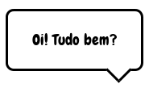

O pseudoelemento ajuda a fazer a ponta que indica quem está falando. Na figura abaixo, é possível ver o pseudoelemento mais claramente.

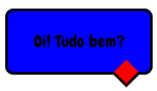

Adicione uma ponta como essa nas legendas que fizemos agora há pouco usando o pseudoelemento ::before.

Para criar o elemento que vamos transformar na ponta, precisamos adicionar a declaração do ::before no :hover e no :focus dos links. Esse pseudoelemento não vai ter texto algum mas, como já vimos, é necessário declarar a propriedade content para que o pseudoelemento seja adicionado à página. Então começamos com

.icones-redes-sociais a:hover::before,

.icones-redes-sociais a:focus::before {

content: '';

}

Queremos que ele seja uma caixinha preta, então adicionamos tamanho e definimos a cor de fundo:

.icones-redes-sociais a:hover::before,

.icones-redes-sociais a:focus::before {

content: '';

width: 1em;

height: 1em;

background-color: black;

}

Precisamos posicioná-la logo acima da legenda, um pouco afastada do canto direito dela. Para isso, usamos o position: absolute e, usando o link como referência, dizemos que queremos ela grudada no canto inferior do link e no canto esquerdo também; isso vai deixá-la suficientemente afastada do canto direito da legenda.

.icones-redes-sociais a:hover::before,

.icones-redes-sociais a:focus::before {

content: '';

width: 1em;

height: 1em;

background-color: black;

position: absolute;

bottom: 0;

left: 0;

}

Por fim, precisamos rotacionar e transladar a caixa que criamos para que ela encaixe como uma ponta na legenda. Para isso, usamos a propriedade transform:

.icones-redes-sociais a:hover::before,

.icones-redes-sociais a:focus::before {

content: '';

width: 1em;

height: 1em;

background-color: black;

position: absolute;

bottom: 0;

left: 0;

transform: translateY(.5em) rotate(45deg);

}

# Trabalhando com formulários

Nesta aula vamos aprender como criar uma página de contato no site do João da Silva, com um **formulário**.

Na página inicial encontramos um link para a página de contato:



Ao entrarmos na página, vemos que ainda está vazia de conteúdo. Possui apenas a estrutura básica.

O primeiro passo para criarmos um formulário em HTML é usar a tag "form":

<div class="container">

<form>

...

</form>

</div>

Vamos aos poucos implementando-a. Começando pelos espaços onde o usuário colocará seu nome, seu e-mail:

<form>

<label>Nome:</label>

<input>

<label>Email:</label>

<input>

</form>

Até agora nosso formulário está assim:

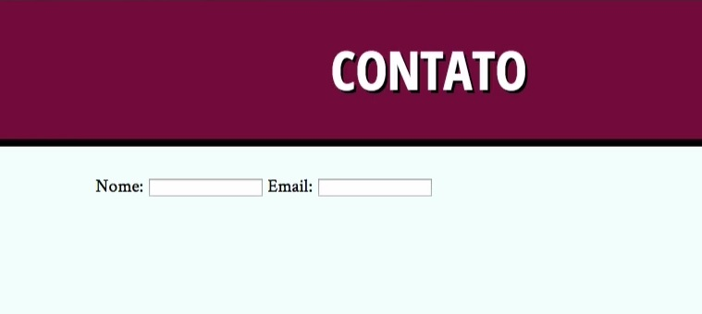

O usuário também poderá escolher o assunto do qual se trata a mensagem. Isso será feito por meio de botões:

<form>

<label>Nome:</label>

<input>

<label>Email:</label>

<input>

<input type="radio">

<label>Consultoria</label>

</form>

Antes de continuarmos, note que o navegador não saberá a que campo se referem os inputs. Para isso a tag "label" deve possuir o atributo"for" e o input o atributo "id", exatamente para identificar a qual campo ele se refere.

<form>

<label for="nome">Nome:</label>

<input id="nome">

<label for="email">Email:</label>

<input id="email">

<input type="radio" id="consultoria">

<label for="consultoria">Consultoria</label>

</form>

Visualmente nada muda, porém muda-se a semântica e a acessibilidade, o que ajuda o usuário a selecionar os campos.

Se quisermos, também podemos deixar o input dentro do label:

<label>

<input type="radio">

Consultoria

</label>

Vamos acrescentar os outros assuntos:

<form>

<label for="nome">Nome:</label>

<input id="nome">

<label for="email">Email:</label>

<input id="email">

<label>

<input type="radio">

Consultoria

</label>

<label>

<input type="radio">

Blog

</label>

<label>

<input type="radio">

Outro

</label>

</form>

Nesse momento nosso formulário está assim:

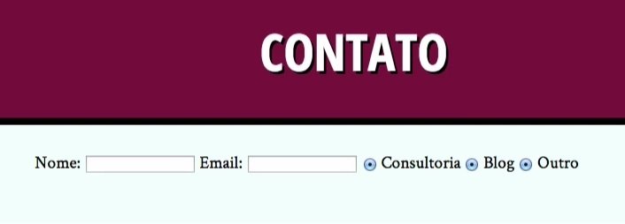

Perceba que conseguimos selecionar mais de um assunto. Isto acontece porque o navegador não sabe que existe uma relação entre eles. Para arrumar, precisamos adicionar mais um atributo a esses assuntos, que é o "name". Ele manda a informação para o servidor. Ou seja, todos os inputs precisam dele.

<form>

<label for="nome">Nome:</label>

<input id="nome" name="nome">

<label for="email">Email:</label>

<input id="email" name="e-mail">

<label>

<input type="radio" name="assunto">

Consultoria

</label>

<label>

<input type="radio" name="assunto">

Blog

</label>

<label>

<input type="radio" name="assunto">

Outro

</label>

</form>

Agora apenas um assunto poderá ser selecionado de cada vez.

Os nomes que demos para cada assunto são apenas rótulos que aparecem na página. O navegador ainda não os associa com o valor que eles devem ter e, por sua vez, não os envia para o servidor. Então precisamos do atributo "value":

<form>

<label for="nome">Nome:</label>

<input id="nome" name="nome">

<label for="email">Email:</label>

<input id="email" name="e-mail">

<label>

<input type="radio" name="assunto" value="consult">

Consultoria

</label>

<label>

<input type="radio" name="assunto" value="blog">

Blog

</label>

<label>

<input type="radio" name="assunto" value="outro">

Outro

</label>

</form>

Também poderíamos passar os valores para os campos "Nome" e "Email", porém existe um atributo específico para eles, o "placeholder":

<form>

<label for="nome">Nome:</label>

<input id="nome" name="nome" placeholder="Seu nome aqui">

<label for="email">Email:</label>

<input id="email" name="e-mail" placeholder="seu@email.com">

<label>

<input type="radio" name="assunto" value="consult">

Consultoria

</label>

<label>

<input type="radio" name="assunto" value="blog">

Blog

</label>

<label>

<input type="radio" name="assunto" value="outro">

Outro

</label>

</form>

O placeholder permite que as frases escritas no HTML ("Seu nome aqui", por exemplo) apareçam nos campos do formulário. Quando clicamos elas não impedem a escrita e apagam-se quando começamos a escrever.

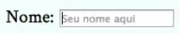

Falta ainda a parte mais importante do formulário: o lugar onde o usuário irá digitar sua mensagem. Usamos a tag "textarea". Ela pode ser configurada para ter o tamanho que queiramos usando "cols" (colunas) e "rows" (linhas):

<form>

<label for="nome">Nome:</label>

<input id="nome" name="nome" placeholder="Seu nome aqui">

<label for="email">Email:</label>

<input id="email" name="e-mail" placeholder="seu@email.com">

<label>

<input type="radio" name="assunto" value="consult">

Consultoria

</label>

<label>

<input type="radio" name="assunto" value="blog">

Blog

</label>

<label>

<input type="radio" name="assunto" value="outro">

Outro

</label>

<label for="msg">Mensagem:</label>

<textarea id="msg" name="mensagem" cols="30" rows="6"></textarea>

</form>

Nesse momento o formulário está com essa configuração:

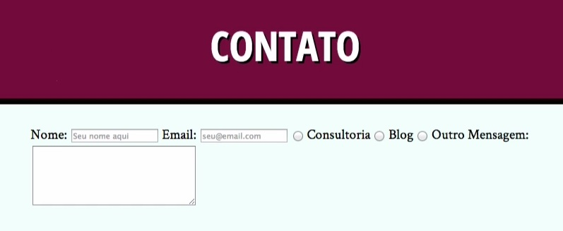

Falta agora uma coisa muito importante: o usuário enviar o formulário. Para isso vamos criar um botão. O jeito tradicional de fazer isso é

<input type="submit" value="Enviar">

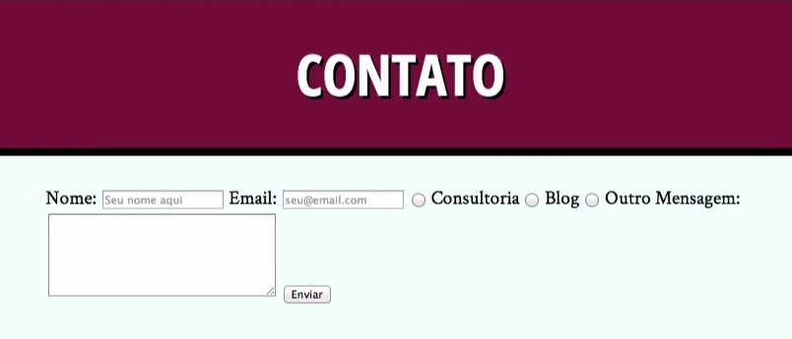

A tag input é limitada para fazermos botões, pois não conseguimos colocar uma imagem ou sublinhar o texto, etc. Então usamos a tag "button". Com ela podemos formatar o texto do botão.

<button type="submit">Enviar <strong>para mim</strong></button>

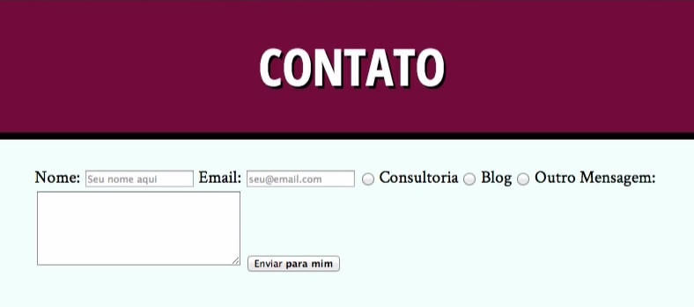

Vamos trabalhar um pouco mais em cima da semântica desses elementos que criamos para o fomulário. Para os botões de assuntos, a área do texto da mensagem e o botão de Enviar nós declaramos seus tipos. Façamos o mesmo com o Nome e o E-mail. O nome poderá ser qualquer texto, porém o e-mail tem uma característica diferente da do nome. Para diferenciá-lo, então, vamos acrescentar um type:

<label for="email">Email:</label>

<input id="email" name="e-mail" placeholder="seu@email.com" type="email"required>

Visualmente, a tela de formulário não muda. Mas se tentarmos escrever um e-mail falso, sem "@" por exemplo, aparecerá uma mensagem de erro e o formulário não será enviado. Essa validação de formulários é algo novo trazido pelo HTML5. O "required" também faz com que o campo seja obrigatório o preenchimento.

Outro atributo interessante para inserirmos no formulário é o "autofocus". Ele faz com que toda vez que a página é recarregada o ponteiro de escrita apareça no campo indicado

<label for="nome">Nome:</label>

<input id="nome" name="nome" placeholder="Seu nome aqui" autofocus>

Para melhorar ainda mais a semântica do formulário, vamos agrupar os campos em dois conjuntos: dados pessoais e assunto. Utilizamos para tal as tags "fieldset" e "legend"

<fieldset>

<legend>Dados pessoais</legend>

<label for="nome">Nome:</label>

<input id="nome" name="nome" placeholder="Seu nome aqui" autofocus>

<label for="email">Email:</label>

<input id="email" name="e-mail" placeholder="seu@email.com" type="email"required>

</fieldset>

<fieldset>

<legend>Assunto:</legend>

<label>

<input type="radio" name="assunto" value="consult">

Consultoria

</label>

<label>

<input type="radio" name="assunto" value="blog">

Blog

</label>

<label>

<input type="radio" name="assunto" value="outro">

Outro

</label>

</fieldset>

O formulário fica assim:

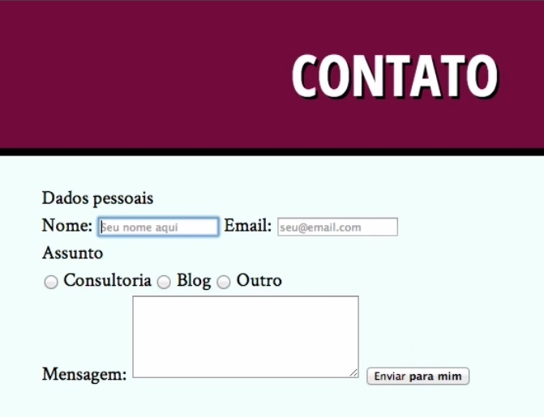

Apesar de termos criado ferramentas para validar as informações do formulário, não podemos esquecer de validá-las também no servidor.

O que vimos foi o básico da construção de formulários: validação, usabilidade, semântica. Existem muitas outras ferramentas para deixá-lo mais rico.

# Criando um formulário de contato

**Dica**: você pode [baixar o projeto completo até aqui](https://github.com/alura-cursos/avancando-html-css/archive/85174a64f7b7ee8d127c707e3d0bbc8285fc0c01.zip) para conferir seu código ou usá-lo como base para os próximos exercícios.

Crie a página de contato do site do João da Silva usando como base alguma das outras páginas internas (bio.html, blog.html ou portfolio.html).

Nessa página, o único conteúdo será o formulário de contato, que deve coletar as seguintes informações:

* Dados pessoais, com
  + Nome
  + E-mail
* Assunto, com as seguintes opções
  + Blog
  + Serviço
  + Outro, com um campo de texto para o visitante preencher quando o assunto for esse
* Mensagem

Deixe o formulário o mais semântico possível, usando as tags <label> e <fieldset> e os tipos de campo corretos. Não esqueça também de usar o atributo name para identificar os dados quando o formulário for enviado.

O esqueleto para começarmos essa nova página, partindo de uma outra página interna, deve estar assim:

<!DOCTYPE html>

<html>

<head>

<meta charset="utf-8">

<title>João da Silva - Contato</title>

<link rel="icon" href="imagens/favicon.png">

<link rel="stylesheet" href="css/reset.css">

<link rel="stylesheet" href="css/site.css">

<link rel="stylesheet" href="http://fonts.googleapis.com/css?family=Crimson+Text:400,400italic,600">

<link rel="stylesheet" href="http://fonts.googleapis.com/css?family=Open+Sans+Condensed:700">

</head>

<body>

<main>

<h1 class="titulo-principal">Contato</h1>

<div class="container">

<!-- formulário virá aqui -->

</div>

</main>

<img src="imagens/eu.jpg" alt="Minha foto" class="minha-foto">

<aside class="navegacao-site">

<h1>João da Silva</h1>

<nav>

<ul>

<li><a href="index.html">Home</a></li>

<li><a href="portfolio.html">Portfolio</a></li>

<li><a href="bio.html">Sobre mim</a></li>

<li><a href="blog.html">Blog</a></li>

<li><a href="contato.html">Contato</a></li>

</ul>

</nav>

<ul class="icones-redes-sociais">

<li>

<a href="https://github.com/joaodasilva" class="github" data-tooltip="Veja meus projetos opensource">

Github

</a>

</li>

<li>

<a href="https://twitter.com/joaodasilva" class="twitter" data-tooltip="Siga-me no Twitter">

Twitter

</a>

</li>

<li>

<a href="https://br.linkedin.com/pub/joão-da-silva/32/4/508" class="linkedin" data-tooltip="Veja meu currículo">

LinkedIn

</a>

</li>

</ul>

</aside>

<footer class="rodape-pagina">

&copy; João da Silva 2014

</footer>

</body>

</html>

Para criar o formulário, usamos a tag <form>. Dentro dessa tag, teremos dois grupos de campo: "Dados pessoais" e "Assunto", além do campo para mensagem. Cada um desses grupos é semanticamente representado por um <fieldset> com seu respectivo <legend>:

<form>

<fieldset>

<legend>Seus dados</legend>

<!-- campos para nome e email virão aqui -->

</fieldset>

<fieldset>

<legend>Assunto</legend>

<!-- opções de assunto virão aqui -->

</fieldset>

<!-- campo para mensagem virá aqui -->

</form>

Podemos colocar os campos com seus respectivos <label> agora:

<fieldset>

<legend>Seus dados</legend>

<label>Nome</label>

<input type="text">

<label>E-mail</label>

<input type="email">

</fieldset>

<fieldset>

<legend>Assunto</legend>

<label>

<input type="radio" value="Blog">

Blog

</label>

<label>

<input type="radio" value="Serviço">

Serviço

</label>

<label>

<input type="radio" value="Outro">

Outro

<input type="text">

</label>

</fieldset>

Um <label> não pode ter dois <input> dentro dele! Então precisamos mudar um pouco o código para o assunto "Outro". Vamos agrupar os dois <input> dentro de um <fieldset>. Além disso, vamos deixar apenas o texto "Outro" dentro da tag <label>; isso vai facilitar uma funcionalidade que implementaremos mais adiante. O código deve ficar, então:

<fieldset>

<legend>Seus dados</legend>

<label>Nome</label>

<input type="text">

<label>E-mail</label>

<input type="email">

</fieldset>

<fieldset>

<legend>Assunto</legend>

<label>

<input type="radio" value="Blog">

Blog

</label>

<label>

<input type="radio" value="Serviço">

Serviço

</label>

<fieldset>

<input type="radio" value="Outro">

<label>Outro</label>

<input type="text">

</fieldset>

</fieldset>

No caso do primeiro <fieldset> e do campo "Outro", como estamos usando o <input> fora da <label> correspondente, precisamos "ligar" semanticamente os dois usando um **id** no <input> e o atributo for na <label>:

<label for="nome">Nome</label>

<input id="nome" type="text">

<label for="email">E-mail</label>

<input id="email" type="email">

<!-- algumas tags depois... -->

<input type="radio" value="Outro" id="outro">

<label for="outro">Outro</label>

Além disso, todos os campos têm que ter o atributo name que, a princípio, pode ter qualquer valor, desde que o servidor para o qual serão enviados os dados conheça esses nomes.

<input id="nome" type="text" name="nome-contato">

No caso do assunto, as três opções **devem ter** o mesmo nome, ou conseguiremos selecionar mais de uma opção ao mesmo tempo:

<fieldset>

<legend>Assunto</legend>

<label>

<input type="radio" name="assunto" value="Blog">

Blog

</label>

<label>

<input type="radio" name="assunto" value="Serviço">

Serviço

</label>

<fieldset>

<input type="radio" name="assunto" value="Outro" id="outro">

<label for="outro">Outro</label>

<input type="text" name="outro-assunto">

</fieldset>

</fieldset>

Repare que o campo de texto para o outro assunto não precisa ter o mesmo nome, apenas os radios.

Por fim, precisamos adicionar o campo para mensagem e o botão para enviar o contato:

<form>

<!-- fieldsets aqui -->

<label for="mensagem">Mensagem</label>

<textarea name="msg" id="mensagem" cols="60" rows="10"></textarea>

<button type="submit">Enviar mensagem</button>

</form>

Com isso, temos um formulário semântico e funcional; falta apenas o estilo.

**Recursos do HTML 5 para formulários**

Vimos que o HTML 5 incorporou algumas funcionalidades para melhorar a usabilidade de formulários, que antes precisavam de JavaScript para serem implementadas. Vamos aproveitar a facilidade de uso dessas funcionalidades para melhorar nosso formulário de contato.

Adicione, então, as seguintes funcionalidades ao nosso formulário de contato:

* Foco do teclado automático no campo "Nome" assim que a página carregar.
* Obrigatoriedade de preencher os campos "Nome" e "E-mail".
* Mensagens explicativas sobre os campos "E-mail" e "Mensagem".

Para tornar o campo "Nome" obrigatório e fazer o cursor do teclado já estar nele assim que a página carregar, adicionamos os atributos required e autofocus nele:

<input id="nome" type="text" name="nome-contato" required autofocus>

Para o campo "E-mail", queremos que ele seja obrigatório e tenha uma mensagem explicativa. Para a mensagem explicativa, usamos o atributo placeholder:

<input id="email" type="email" name="email-contato" required placeholder="Digite seu e-mail">

Para adicionar uma mensagem explicativa no campo "Mensagem", usamos novamente o atributo placeholder:

<textarea id="mensagem" name="msg" placeholder="Digite aqui sua mensagem"></textar

# Tipos de input

# Tipos de input

Vimos, até agora, apenas alguns tipos de campo que a tag <input> nos permite criar. Porém, existem muitos com características diferentes.

**Pesquise** sobre outros tipos de <input> e seus usos. Para sua pesquisa, você pode usar a [página sobre a tag <input> do site da Mozilla para desenvolvedores](https://developer.mozilla.org/pt-BR/docs/Web/HTML/Element/Input).

Pense sobre cinco tipos e seus casos de uso, dando um exemplo de situação em que você usaria.

Dos tipos com casos de uso mais interessantes, temos:

* **date**, usado para que o usuário possa fornecer uma data como seu aniversário ou data de nascimento.
* **datetime**, para que o usuário possa fornecer, além da data, um horário, útil para que ele forneça um momento para ser lembrado de algo.
* **datetime-local**, para quando a data e o horário que o usuário fornecer sejam independentes de local ou quando o sistema é feito para trabalhar sempre no mesmo fuso horário, como por exemplo quando o usuário precisa fornecer a data e o horário de nascimento dele no horário de Brasília.
* **hidden**, usado para enviar informações extra para o servidor além daquelas fornecidas pelo usuário, como um identificador do usuário gerado pelo sistema.
* **image**, usado para enviar os dados do formulário com um botão gráfico, pode ser usado para não apenas ter um botão mais bonito, como também para fazer uma interação mais dinâmica com o usuário, em que o resultado da ação depende do local onde ele clica na imagem, uma vez que esse tipo de botão envia as coordenadas do clique para o servidor.
* **month**, usado para que o usuário forneça um mês e um ano, útil para que ele forneça a validade de um cartão de crédito, por exemplo.
* **number**, para que o usuário forneça um número como sua idade ou a quantidade de um produto num carrinho de compras.
* **range**, usado para que se possa escolher um valor numérico numa faixa de valores possíveis, normalmente sem muita preocupação com a precisão, como por exemplo quando se deseja que o usuário dê uma nota para um serviço.

# A tag select

Na nossa página, usamos botões do tipo radio para mostrar as opções de assunto da mensagem, mas também poderíamos ter usado um menu de opções como o da imagem abaixo.

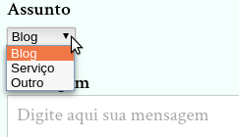

Para criar um componente como esse para os assuntos da mensagem, qual código HTML você teria que escrever? [Consulte a documentação da Mozilla sobre o elemento select](https://developer.mozilla.org/pt-BR/docs/Web/HTML/Element/select)) para ver como ele funciona.

O HTML desse componente seria, na sua versão mais simples, algo como:

<select>

<option>Blog</option>

<option>Serviço</option>

<option>Outro</option>

</select>

É possível incrementar esse código adicionando os dados necessários para enviar a opção escolhida para o servidor:

<select name="assunto">

<option value="blog">Blog</option>

<option value="servico">Serviço</option>

<option value="outro">Outro</option>

</select>

# Vantagens de usar o tipo certo

Vimos que existem diversos tipos de campo e que alguns deles sequer mudam o visual com relação ao padrão (o tipo email, por exemplo). A versão 5 do HTML trouxe, ainda, diversos novos tipos.

Afinal, o que ganhamos quando usamos um tipo mais específico de campo de formulário?

Quando usamos um tipo mais específico de campo, estamos agregando **semântica** ao nosso formulário, e isso traz diversas vantagens na prática.

Uma primeira vantagem é a **validação** dos campos. O campo do tipo email garante que o usuário deve digitar um e-mail válido na hora de enviar o formulário. O campo do tipo number garante que o valor digitado será numérico.

Outra grande vantagem é uma **usabilidade** melhor do formulário, principalmente em dispositivos móveis. Quando usamos um tipo date, por exemplo, o navegador pode mostrar um controle para selecionarmos uma data. Ou, quando usamos um tipo number, o dispositivo móvel pode mostrar um teclado numérico, facilitando a digitação.

Além dessas vantagens, temos todas as vantagens de ter uma página mais semântica: mais acessibilidade, melhor indexação pelas ferramentas de busca etc.

# O atributo pattern

Vimos que o HTML5 trouxe validação para formulários sem a necessidade de JavaScript, com novos tipos e o atributo required. Além disso, temos também o atributo pattern.

No atributo pattern, podemos especificar qual padrão deve seguir um determinado campo, para que o usuário preencha-o corretamente. Especificamos esse padrão usando uma linguagem chamada expressão regular. Para garantir que um campo só tenha letras e números, por exemplo, podemos fazer:

<input pattern="[A-Za-z0-9]*">

Repare que colocamos os conjuntos de caracteres permitidos entre colchetes (letras maiúsculas, minúsculas e dígitos, nessa ordem) e um asterisco depois. Esse asterisco significa que podemos repetir quantas vezes quisermos um caractere desse conjunto. Se quisermos garantir uma quantidade mínima de letras e números, podemos fazer

<input pattern="[A-Za-z0-9]{8,}">

Com esse padrão, agora nosso usuário precisa digitar pelo menos 8 letras ou números para a entrada ser válida.

Com base nisso, altere o campo "Nome" para que o usuário só possa entrar um nome contendo letras (maiúsculas e minúsculas), espaços e apóstrofo, com no mínimo 4 símbolos. Como resposta, forneça o código do <input> alterado.

Para mais informações sobre expressões regulares veja o [curso desse assunto aqui da Alura](https://cursos.alura.com.br/course/expressoes-regulares).

Como queremos um valor com letras maiúsculas e minúsculas, além de espaços e apóstrofo, precisamos colocar esses caracteres entre colchetes no atributo pattern do campo "Nome":

<input id="nome" type="text" name="nome" required autofocus pattern="[A-Za-z ']">

Porém, como queremos que ele possa digitar qualquer nome com 4 caracteres ou mais, precisamos colocar as chaves após os colchetes indicando essa quantidade:

<input id="nome" type="text" name="nome" required autofocus pattern="[A-Za-z ']{4,}">

Vale observar que um nome pode ter ainda outros caracteres, incluindo letras acentuadas, portanto essa é uma simplificação do que faríamos num site real.

# Descrevendo o pattern

Fizemos um padrão personalizado para o campo "Nome", garantindo dados mais confiáveis dos nossos visitantes. Porém, quando um dado inválido é inserido nesse campo, a mensagem de erro é muito genérica! Vamos melhorar isso.

Num campo como o "Nome", com o atributo pattern, podemos usar o atributo title para descrever esse padrão. Por exemplo:

<input pattern="[0-9]*" title="Preencha somente com números">

Com base nisso, altere o código do campo "Nome" colocando uma mensagem descritiva do formato.

O código final do campo "Nome" deve ficar assim:

<input id="nome" type="text" name="nome"

required autofocus pattern="[A-Za-z ']{4,}"

title="O nome precisa ter pelo menos 4 caracteres">

E a mensagem de erro deve ser algo como:

Preencha o campo com o formato requisitado: O nome precisa ter pelo menos 4 caracteres

**Estilizando formulários**

Vamos deixar nosso formulário de contato mais bonito para nossos visitantes. Queremos mudar os seguintes aspectos:

* As legendas dos grupos de campo e do campo "Mensagem" devem estar em negrito e espaçadas do grupo de campos anterior.
* Deixar os rótulos dos campos sempre em cima deles, *exceto* para os assuntos.
* Os campos de texto devem ocupar a largura inteira da tela (*exceto* o campo para o assunto "Outro"), ter uma borda cinza clara, espaçamento interno e usar a mesma fonte do resto da página.
* O campo de texto que tiver o foco do teclado deve ficar com o fundo levemente amarelo.
* Os campos que estiverem inválidos devem ter uma sombra vermelha (*dica*: use a pseudoclasse :invalid).
* O botão para enviar o formulário deve ficar na parte inferior direita da página, após o formulário, e ter o mesmo esquema de cores da barra lateral com a fonte usada nos títulos e levemente maior do que o texto normal. Além disso, o botão não deve ter borda.
* Quando o botão for selecionado pelo teclado ou quando o mouse estiver sobre ele, o fundo deve mudar para a cor #8C1D3D.

O resultado final deve ser parecido com o da imagem abaixo:

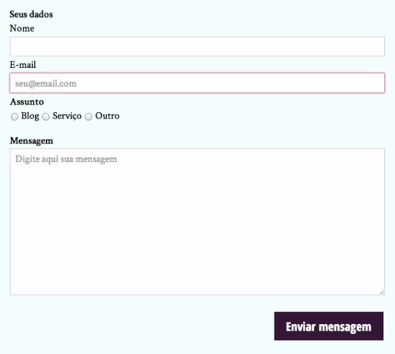

Seguindo passo a passo os requisitos do enunciado:

* As legendas dos grupos de campo e do campo "Mensagem" devem estar em negrito e espaçadas do grupo de campos anterior.

/* Podemos usar um seletor de atributo para selecionar

apenas a legenda desse campo e não dos outros */

legend,

label[for="mensagem"] {

font-weight: bold;

margin-top: 1em;

}

* Deixar os rótulos dos campos sempre em cima deles, *exceto* para os assuntos.

/* As tags <label> que têm o atributo "for" são

os rótulos dos campos sem ser os assuntos */

label[for] {

display: block;

}

* Os campos de texto devem ocupar a largura inteira da tela (*exceto* o campo para o assunto "Outro"), ter uma borda cinza clara, espaçamento interno e usar a mesma fonte do resto da página.

/* Selecionamos apenas os campos de texto */

input[type="text"],

input[type="email"],

textarea {

/* Força o navegador a usar a mesma fonte da página */

font-family: inherit;

/* Inclusive o tamanho dela */

font-size: 100%;

padding: .25em .5em;

width: 100%;

box-sizing: border-box;

border: 1px solid #ccc;

}

/* alguns ajustes para o campo "Outro": deixar ele na mesma linha dos outros assuntos */

fieldset > fieldset {

display: inline;

}

/* deixar o rótulo dele inline de novo */

label[for="outro"] {

display: inline;

}

/* deixar só esse campo sem ocupar a tela toda */

input[name="outro-assunto"] {

width: auto;

}

* O campo de texto que tiver o foco do teclado deve ficar com o fundo levemente amarelo.

input:focus,

textarea:focus {

background-color: #FFD;

}

* Os campos que estiverem inválidos devem ter uma sombra vermelha.

input:invalid {

box-shadow: 0 0 3px red;

}

* O botão para enviar o formulário deve ficar na parte inferior direita da página, após o formulário, e ter o mesmo esquema de cores da barra lateral com a fonte usada nos títulos e levemente maior do que o texto normal. Além disso, o botão não deve ter borda.

button {

/* Precisamos tirar a borda que o navegador coloca por padrão */

border: 0;

padding: .5em 1em;

font-family: "Open Sans Condensed", sans-serif;

background-color: #3C1D3D;

color: white;

font-size: 1.2em;

/* Faz com que o botão apareça na direita */

margin-left: auto;

margin-top: 1em;

display: block;

}

* Quando o botão for selecionado pelo teclado ou quando o mouse estiver sobre ele, o fundo deve mudar para a cor #8C1D3D.

button:hover,

button:focus {

background-color: #8C1D3D;

}

# Melhorando a usabilidade com truques CSS

Adicionamos um campo de texto ao lado da opção "Outro" para que o usuário especifique o assunto quando selecionar esta opção. Sendo assim, o campo não é útil antes que esta opção seja selecionada.

Tendo isso em mente, podemos esconder o campo por padrão, mostrando-o somente quando a opção "Outro" for selecionada, e podemos fazer isso com o que vimos até agora e a pseudoclasse :checked, que o navegador adiciona a elementos de formulário selecionados.

O radio usado para o assunto "Outro" tem o atributo value com esse texto. Então, usando os seletores de atributo e de irmão, conseguimos selecionar o campo e escondê-lo com a propriedade display:

input[value="Outro"] ~ input {

display: none;

}

Agora, quando esse radio for selecionado, a pseudoclasse será adicionada a ele. Podemos usar essa pseudoclasse para selecionar novamente o campo de texto ao lado e mudar o valor da propriedade display:

input[value="Outro"]:checked ~ input {

display: inline;

}

**Mozilla.DOCS HTML5**

<https://developer.mozilla.org/pt-BR/docs/Web/HTML/Element/Input>

**CSS circulo img**

<http://dabblet.com/gist/a49c6685fd643c6e4caf>

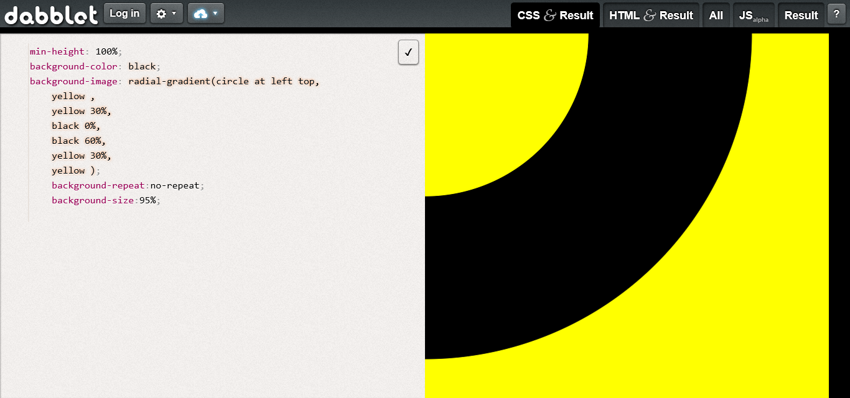

# Cálculos com CSS

Um problema que apareceu desde o início do curso foi o tamanho da barra lateral, a qual não se ajusta conforme a resolução do monitor.



No CSS3 temos uma ferramenta nova que nos permite fazer algumas contas que resolverão esse problema.

Vamos abrir o CSS e tentar manter a proporção entre as larguras da foto e do texto da barra.

.navegacao-site {

width: 270px;

...

}

Se fizermos isso, a caixa de texto da barra lateral irá se deslocar. Não sabemos o quanto que 270 px é do total da tela, e para deixar mais genérico, podemos dizer que 270 é 90% de 300px (o tamanho da foto).

No main fazemos:

main {

width: calc(100% - 0.9 * 300px);

...

}

Agora a caixa de texto está de volta no lugar. E lá no ".navegação-site" também podemos generalizar:

.navegacao-site {

width: calc(0.9 * 300px);

...

}

Podemos refazer, inclusive, o código do posicionamento da banner do Twitter com a conta explícita. Se quisermos mudar o tamanho desse banner, só será preciso mexer em uma variável da conta.

Essa propriedade de cálculo no CSS também poderia nos ajudar se quisermos colocar, por exemplo, um ícone antes dos inputs do formulário. Como é apenas decorativo, vamos inserir a imagem do ícone no CSS por meio de um pseudoelemento com a tag label. Na seção de contatos fazemos:

label[for="nome"] {

position: relative;

}

label[for="nome"]:after {

content: "";

background-image: [o destino da imagem aqui]

background-size: 50% 50%;

width: 2em;

height: 2em;

background-position: center

position: absolute;

top: 100%;

left:0;

}

Nós pegamos o pseudoelemento, posicionamos ele relativo à label 100% para baixo dela, deixando-o em cima do input (também indicamos seu tamanho). Nesse momento o ícone aparece dessa forma:

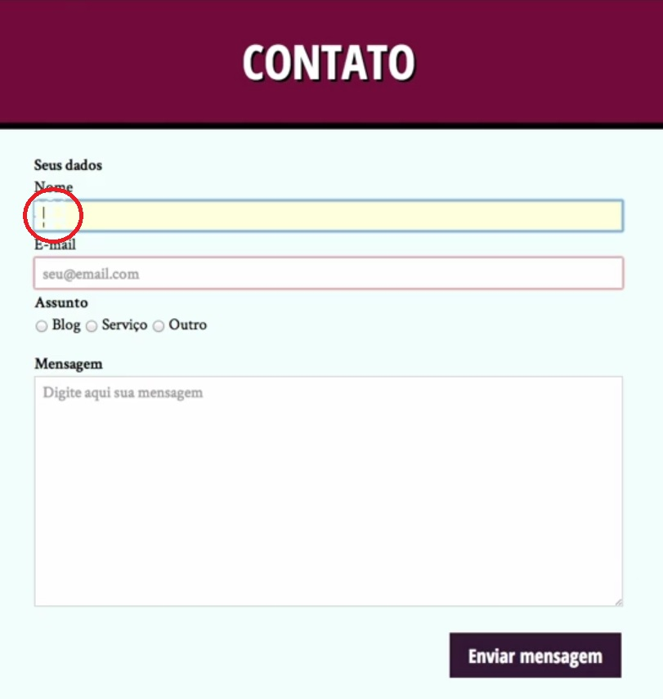

Perceba que ele realmente está bem posicionado, porém o campo de input do nome está logo atrás, vamos tirá-lo de lá e vamos mudar a cor da imagem, que é igual à do background. Também devemos dizer que não queremos que ele repita:

label[for="nome"] {

position: relative;

}

label[for="nome"]:after {

content: "";

background-color: #666;

background-repeat: no-repeat;

background-image: [o destino da imagem aqui]

background-size: 50% 50%;

width: 2em;

height: 2em;

background-position: center;

position: absolute;

top: 100%;

left:0;

}

#nome {

width: calc(100% - 2em);

position: relative;

left: 2em;

}

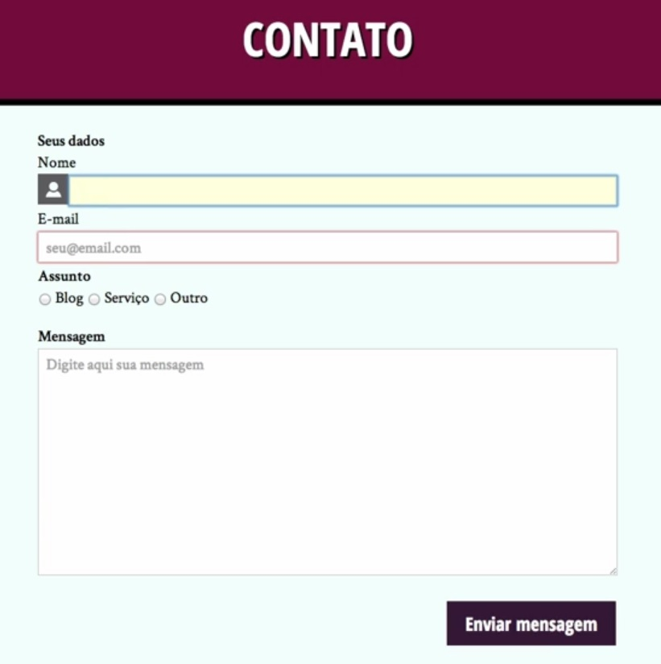

Perceba que se clicarmos no ícone, o foco vai para a caixa de input. Isso acontece porque ele é um elemento da label.

O cálculo no CSS é muito importante para podermos colocar ícones nos inputs, melhorar os estilos dos formulários e, principalmente, para deixarmos as contas mais claras, facilitar refatorações (como veremos mais para frente) e resolver alguns casos complicados como o da barra lateral, a qual precisava ter um tamanho fixo.

# Refatorando o banner do Twitter

Começando deste ponto? Você pode fazer o [DOWNLOAD](https://github.com/alura-cursos/avancando-html-css/archive/4536c07e96bd34a05c167c12d4b4a0f7beaa1f26.zip) do projeto completo do capítulo anterior e continuar seus estudos a partir deste capítulo.

Vamos usar a função calc() para deixar o código que fizemos para o banner do Twitter, na página inicial, mais legível.

Colocamos, no CSS, o resultado das contas necessárias para transladar corretamente o banner após a rotação. As contas que fizemos são:

* Eixo X: 0.707 * (altura - largura) + largura
* Eixo Y: -0.707 * altura

O número 0.707 ainda vai ter que continuar lá, já que o CSS ainda não suporta contas com senos e cossenos; a altura do elemento nós sabemos que é 3.5em e, a largura, podemos usar 100%.

Troque os números que você colocou direto no seu CSS pela conta usando a função calc().

Traduzindo a conta para o CSS, teremos o seguinte código:

transform: translate(calc(.707 * (3.5em - 100%) + 100%), calc(-.707 * 3.5em)) rotate(45deg);

Cuidado com os espaços! Eles são importantes.

# calc e o box-sizing

A propriedade box-sizing nos permite controlar o modo como o navegador mede a largura de elementos e, com ela, conseguimos dizer para o navegador medir a largura que especificamos com a propriedade width considerando ou não o espaçamento interno e as bordas do elemento.

Um cenário que ela nos permite resolver é criar um elemento que ocupa 50% da tela e tem espaçamento interno de 1em.

div {

box-sizing: border-box;

width: 50%;

padding: 1em;

}

Porém dessa maneira acabamos com o elemento 2em além do esperado. Como poderíamos corrigir a largura?

Para conseguir o mesmo resultado usando a função calc(), precisamos observar que o comportamento padrão do navegador é **não contar** o espaçamento interno na hora de definir a largura do elemento. Ou seja, quando fazemos

div {

width: 50%;

padding: 1em;

}

O elemento acaba 2em mais largo do que deveria. Para resolver isso, podemos usar a função calc() para subtrair esses 2em da largura definida. Dessa forma, a largura final será exatamente 50%. Ou seja:

div {

width: calc(50% - 2em);

padding: 1em;

}

# Deixando o layout do site mais flexível

Um problema atualmente no nosso layout é que estamos usando porcentagens para definir a largura do conteúdo principal e da barra de navegação lateral do site. Com isso, conseguimos flexibilidade, mas temos uma imagem que não é flexível no cabeçalho! Acabamos com o seguinte resultado em telas mais largas, por exemplo:

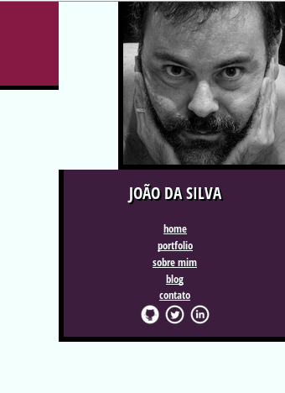

Queremos, então, que a barra lateral tenha uma largura fixa, baseada na largura da foto (90% da largura dela), e que o conteúdo principal ocupe o resto da página.

Com base nessas observações, altere o código do arquivo site.css para corrigir esse problema.

Para que a barra lateral tenha sempre 90% da largura da foto, que tem 300 pixels de largura, podemos definir a largura dela com calc(), deixando explícita essa relação:

.navegacao-site {

width: calc(0.9 * 300px);

}

Sendo assim, para que a parte principal ocupe o resto da tela, dizemos que queremos a largura total da tela menos essa largura que acabamos de definir para a barra lateral. Ou seja:

main {

width: calc(100% - 0.9 * 300px);

}

# Ícones nos campos do formulário

Um efeito visual que conseguimos criar com precisão com a função calc() é colocar ícones em alguns campos do nosso formulário de contato.

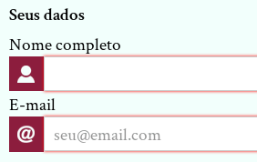

Como são apenas recursos visuais, devemos inseri-los apenas com CSS!

As imagens já estão no projeto que você baixou no curso: usuario.png e email.png. Então adicione esses ícones aos campos, deixando-os com 1em de largura e altura e um espaçamento de mais 1em em todos os lados.

Como queremos inserir os ícones via CSS, precisamos usar um pseudoelemento para eles. Seguindo a dica do enunciado, vamos adicionar a classe com-icone às labels **Nome** e **E-mail**, e usar um pseudoelemento, o ::after por exemplo.

/* adicionamos essa classe aos rótulos que terão ícone */

.com-icone::after {

content: ''; /* não podemos esquecer do content! */

width: 2em;

height: 2em;

background-color: #8C1D3D;

background-size: 50% 50%; /* para a imagem ter 1em x 1em */

background-position: center;

background-repeat: no-repeat;

}

Precisamos, agora, posicionar esse ícone ao lado do campo. Para isso, definimos o elemento <label> como referência:

.com-icone {

position: relative;

}

E, agora, podemos posicionar o ícone na linha do campo, no canto esquerdo:

.com-icone::after {

position: absolute;

top: 100%;

left: 0;

}

Isso vai deixar o ícone em cima do campo. Então precisamos jogar o campo para o lado:

.com-icone + input {

position: relative;

left: 2em;

}

Só que, com isso, os campos com ícone ficarão desalinhados com relação ao resto do formulário. Então podemos reduzir a largura deles usando a propriedade width com a função calc():

.com-icone + input {

width: calc(100% - 2em);

}

E por fim, podemos colocar os ícones como imagens de fundo:

.com-icone[for="nome"]::after {

background-image: url(../imagens/usuario.png);

}

.com-icone[for="email"]::after {

background-image: url(../imagens/email.png);

}

# Vantagens de usar o calc

Pense sobre as vantagens que temos no nosso código ao usarmos a função calc()

A função calc() traz três grandes vantagens para nosso código.

A primeira é a **legibilidade**: podemos deixar algumas contas explícitas, facilitando o entendimento e a manutenção do código.

A segunda é o **poder**: conseguimos criar layouts que não eram possíveis sem JavaScript antes, como elementos que ocupam um espaço que outros deixaram sobrando.

A terceira é a **flexibilidade**: como podemos misturar unidades nas contas, conseguimos deixar nosso layout ainda mais flexível, com um comportamento adequado em tamanhos de tela diferentes e com fontes diferentes.

# Arquivos do projeto atual

No link abaixo, você encontra o projeto até o momento atual do curso.

<https://github.com/alura-cursos/avancando-html-css/archive/3a3313ff59b53a26956ab74f258606dd3104e858.zip>

# Tabelas Semânticas

No site do João da Silva, a página de biografia está quase completa. Vamos ver como fazemos para adicionar um resumo das habilidades do dono do site. Uma maneira de apresentar essas informações semanticamente é fazendo uma tabela:

<h2 class="subtitulo-texto">Resumo</h2>

<table>

<tr>

<td>Habilidade</td>

<td>Experiência</td>

</tr>

</table>

Até agora a tabela possui uma linha (<tr>) com duas colunas (<td>). colocando mais uma linha:

<h2 class="subtitulo-texto">Resumo</h2>

<table>

<tr>

<td>Habilidade</td>

<td>Experiência</td>

</tr>

<tr>

<td>HTML5</td>

<td>Proficiente</td>

</tr>

</table>

Recarregando a página teremos:

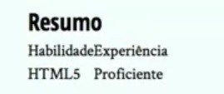

Apesar de esteticamente nossa tabela ainda estar ruim, a informação já aparece de uma forma tabular. Perceba que a linha onde estão escritas "Habilidade" e "Experiência" são os cabeçalhos, então vamos destacá-la com thead e th, enquanto que o resto da tabela é o corpo dela, vamos destacá-lo com "tbody":

<h2 class="subtitulo-texto">Resumo</h2>

<table>

<thead>

<tr>

<th>Habilidade</th>

<th>Experiência</th>

</tr>

</thead>

<tbody>

<tr>

<th>HTML5</th>

<td>Proficiente</td>

</tr>

</tbody>

</table>

Vamos começar a estilizar a tabela, como colocar cores de fundo. Lembrando que agora vamos inserir elementos decorativos, logo as mudanças ocorrerão no CSS.

th {

background-color: red;

border: 5px solid black;

}

td {

background-color: blue;

border: 5px solid black;

}

Nossa tabela está assim:

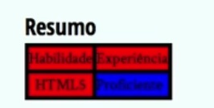

Perceba que as bordas pretas sobrepõem-se onde as células se encontram. Podemos separá-las com

table {

border-collapse: separate;

}

Um outro efeito é espaçá-las:

table {

border-collapse: separate;

border-spacing: 5px;

}

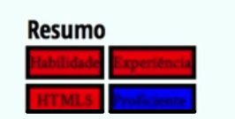

Conseguimos trabalhar com muitas propriedades da tabela, além de outras do CSS, como por exemplo as pseudoclasses, criando tabelas zebradas.

Antigamente se usava muito as tabelas no HTML para posicionar elementos, às vezes até a página inteira era construída dentro de uma tabela. Isso acontecia pois o suporte de CSS não era bom. Tal uso das tabelas para layouts prejudica muito a semântica e a manutenção. Hoje, com um bom suporte, é necessário fugirmos desses truques.

# Adicionando a tabela de habilidades do João da Silva

Começando deste ponto? Você pode fazer o [DOWNLOAD](https://github.com/alura-cursos/avancando-html-css/archive/3a3313ff59b53a26956ab74f258606dd3104e858.zip) do projeto completo do capítulo anterior e continuar seus estudos a partir deste capítulo.

Adicione uma tabela ao final da página bio.html (mas antes da foto e da navegação lateral). Essa tabela deve conter as seguintes informações para as habilidades HTML5, CSS3, JavaScript e Design:

* O nome da habilidade
* O nível da habilidade (básico, intermediário ou proficiente)
* Uma breve descrição da experiência

Fique livre para criar o conteúdo de cada habilidade como preferir.

Estilize essa tabela da seguinte forma:

* Os nomes das habilidades devem estar com cor de fundo #851944 e o texto em branco e negrito
* O cabeçalho deve ter a cor de fundo #3C1D3D e o texto em branco e negrito
* O resto do conteúdo deve estar em células com cor de fundo #EEE e o texto na mesma cor do resto da página
* As células devem estar espaçadas de 0.25em e devem ter espaçamento interno de 1em
* A tabela deve estar afastada 1em acima e abaixo do resto do conteúdo

Para espaçar as células, temos duas propriedades especiais no CSS para tabelas: border-collapse e border-spacing. A propriedade border-collapse define se cada célula deve ter sua própria borda (valor separate) ou se células adjacentes devem compartilhar bordas.

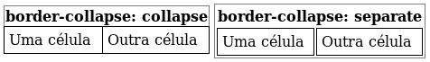

Quando cada célula tem sua própria borda, podemos controlar o espaço entre essas bordas usando a propriedade border-spacing. Se as células dividem bordas, essa propriedade não tem efeito.

Ambas as propriedades devem ser definidas **na tabela** para terem efeito.

No final, queremos um resultado como esse:

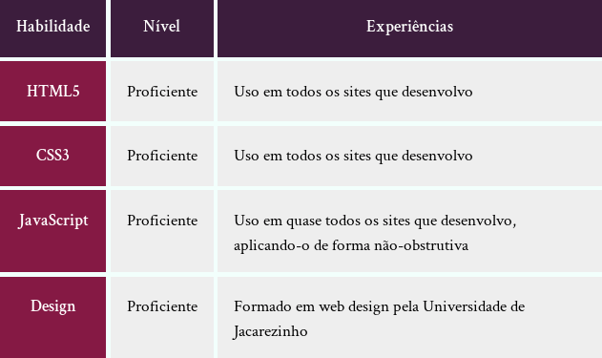

Para criarmos a tabela de uma forma semântica, devemos usar as tags thead, tbody e th (tfoot também, quando aplicável). Assim, o código da nossa tabela no HTML deveria ficar algo como:

<h2 class="subtitulo-texto">Habilidades</h2>

<table class="habilidades">

<thead>

<tr>

<th>Habilidade</th>

<th>Nível</th>

<th>Experiências</th>

</tr>

</thead>

<tbody>

<tr>

<th>HTML5</th>

<td>Proficiente</td>

<td>Uso em todos os sites que desenvolvo</td>

</tr>

<tr>

<th>CSS3</th>

<td>Proficiente</td>

<td>Uso em todos os sites que desenvolvo</td>

</tr>

<tr>

<th>JavaScript</th>

<td>Proficiente</td>

<td>Uso em quase todos os sites que desenvolvo, aplicando-o de forma não-obstrutiva</td>

</tr>

<tr>

<th>Design</th>

<td>Proficiente</td>

<td>Formado em web design pela Universidade de Jacarezinho</td>

</tr>

</tbody>

</table>

Repare que é interessante colocar uma classe na tabela para controlar nossa estilização. Analisando passo-a-passo o que temos que fazer:

* Os nomes das habilidades devem estar com cor de fundo #851944 e o texto em branco e negrito

.habilidades th {

font-weight: bold;

background-color: #851944;

color: white;

}

* O cabeçalho deve ter a cor de fundo #3C1D3D e o texto em branco e negrito

.habilidades thead th {

/* não precisamos colocar font-weight e color

pois já fizemos isso para todos os th */

background-color: #3C1D3D;

}

* O resto do conteúdo deve estar em células com cor de fundo #EEE e o texto na mesma cor do resto da página

.habilidades td {

background-color: #eee;

}

* As células devem estar espaçadas de 0.25em e devem ter espaçamento interno de 1em

.habilidades th,

.habilidades td {

padding: 1em;

}

.habilidades {

border-collapse: separate;

border-spacing: .25em;

}

* A tabela deve estar afastada 1em acima e abaixo do resto do conteúdo

.habilidades {

margin: 1em 0;

}

# rowspan e colspan

Conseguimos criar tabelas com layouts mais complicados usando as propriedades rowspan e colspan. Elas nos permitem dizer que uma célula deve ocupar mais de uma linha ou mais de uma coluna, respectivamente. Por exemplo, com o código

<table>

<tr>

<td colspan="2">Grande</td>

</tr>

<tr>

<td>Pequena</td>

<td>Pequena</td>

</tr>

</table>

temos o seguinte resultado visual:

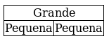

Quando usamos a propriedade rowspan, não precisamos colocar um <td> para aquela coluna na linha seguinte. Por exemplo:

<table>

<tr>

<td rowspan="2">Coluna da esquerda</td>

<td>Coluna da direita</td>

</tr>

<tr>

<td>Coluna da direita</td>

</tr>

</table>

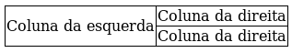

Sabendo disso, adicione mais três linhas à tabela de habilidades do João da Silva com as habilidades Git, Angular e Java. Nas outras duas colunas dessas três linhas, deve aparecer o texto "Estudando" centralizado e itálico, como na imagem abaixo.

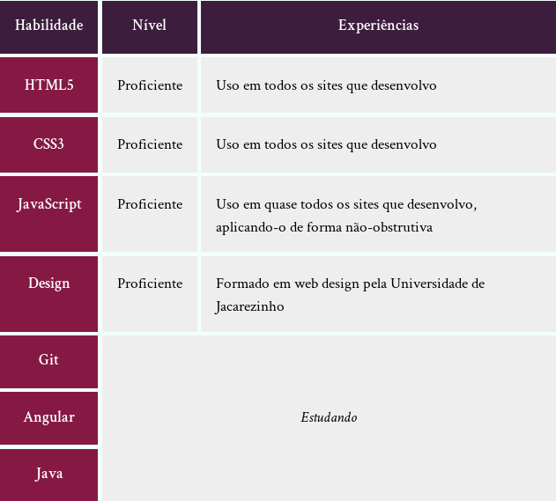

Para centralizar verticalmente o texto dentro da célula, podemos usar a propriedade vertical-align. Dentro de células de tabelas, a propriedade vertical-align ganha um significado ligeiramente diferente do que o padrão, alinhando os textos de uma linha inteira da tabela.

Na resposta, forneça o código atualizado da tabela e o código CSS que você acrescentou ao arquivo bio.css.

Para adicionar essas três novas linhas, precisaremos de mais três elementos <tr>. Porém, apenas no primeiro vai aparecer o <td> contendo o texto "Estudando", já que esse elemento deve ocupar as três linhas e, usando a propriedade rowspan, não precisamos repeti-lo nas demais linhas.

Além disso, como ele deve ocupar as duas colunas além do nome da habilidade, vamos ter só um <td> nessa primeira linha nova.

Nosso HTML fica assim, então:

<table class="habilidades">

<thead>

<tr>

<th>Habilidade</th>

<th>Nível</th>

<th>Experiências</th>

</tr>

</thead>

<tbody>

<tr>

<th>HTML5</th>

<td>Proficiente</td>

<td>Uso em todos os sites que desenvolvo</td>

</tr>

<tr>

<th>CSS3</th>

<td>Proficiente</td>

<td>Uso em todos os sites que desenvolvo</td>

</tr>

<tr>

<th>JavaScript</th>

<td>Proficiente</td>

<td>Uso em quase todos os sites que desenvolvo, aplicando-o de forma não-obstrutiva</td>

</tr>

<tr>

<th>Design</th>

<td>Proficiente</td>

<td>Formado em web design pela Universidade de Jacarezinho</td>

</tr>

<tr>

<th>Git</th>

<td colspan="2" rowspan="3">Estudando</td>

</tr>

<tr>

<th>Angular</th>

</tr>

<tr>

<th>Java</th>

</tr>

</tbody>

</table>

Para conseguir centralizar o texto dentro dessa célula grande, podemos usar as propriedades text-align (centralização horizontal) e vertical-align (centralização vertical).

Agora, para selecionar **apenas essa célula**, podemos adicionar uma classe a ela ou recorrer novamente a seletores de atributo. Neste caso, eles nos darão um resultado bem interessante, permitindo a estilização baseada no tipo de célula que temos.

Quando uma célula ocupa várias colunas (tem a propriedade colspan declarada), podemos centralizar o texto horizontalmente (e deixá-lo em itálico):

.habilidades [colspan] {

text-align: center;

font-style: italic;

}

E, quando temos uma célula ocupando várias linhas, podemos centralizar o texto verticalmente:

.habilidades [rowspan] {

vertical-align: middle;

}

No nosso caso, essas regras serão aplicadas em conjunto, mas elas podem ser reaproveitadas separadamente depois!

# Usar ou não usar tabelas? - 1

**Se você quer incluir em seu HTML as seguintes informações sobre produtos numa loja:**

## Nome

## Preço

## Quantidade

**Qual a tag HTML mais adequada para esse tipo de conteúdo?**



# Usar ou não usar tabelas? - 2

## Se quisermos incluir numa página diversas informações sobre um usuário (nome, idade, email, foto, etc), qual das tags abaixo é mais adequada para representar essas informações semanticamente?



# Usar ou não usar tabelas? - 3

Considere o código HTML abaixo.

<table>

<thead>

<tr>

<th colspan="2">

<h1>Blog do Luiz</h1>

<p>Código e afins</p>

</th>

</tr>

</thead>

<tbody>

<tr>

<td>

<ul>

<li>

<a href="index.html">Início</a>

</li>

<li>

<a href="sobre.html">Sobre</a>

</li>

<li>

<a href="contato.html">Contato</a>

</li>

</ul>

</td>

<td>

<h2>Últimos artigos</h2>

<h3>Testes antes ou depois?</h3>

<p>...</p>

</td>

</tr>

<tr>

<td colspan="2">

&copy; Luiz 2010

</td>

</tr>

</tbody>

</table>

Esse é um bom uso para tabelas no HTML? Por quê?

Não, esse não é um bom uso, pois estamos usando a tabela aqui não pela sua semântica, apenas para posicionar o conteúdo da página. O conteúdo, em si, não tem uma estrutura tabular, então a tag <table> não transmite o significado correto deste conteúdo.

Usar tabelas para fazer layout era uma prática muito comum antigamente e que ainda encontramos em algumas páginas. Traz diversas desvantagens: além da semântica incorreta, veja só quanto HTML temos que escrever e manter! Com o tempo, notou-se que essa era uma prática nociva e surgiu um movimento para acabar com isso, que até recebeu um nome: tableless.

# Arquivos do projeto atual

No link abaixo, você encontra o projeto até o momento atual do curso.

<https://github.com/alura-cursos/avancando-html-css/archive/9806920a443943672716c40f68f6d06c931042ac.zip>

# Transições e animações

Vimos diversas propriedade do CSS3 que permitem deixar a nossa página com uma cara mais moderna. Hoje veremos mais algumas que deixarão nosso site mais interativo.

Quando passamos o mouse por cima das citações na página de biografia do João da Silva, fizemos um efeito de destaque:

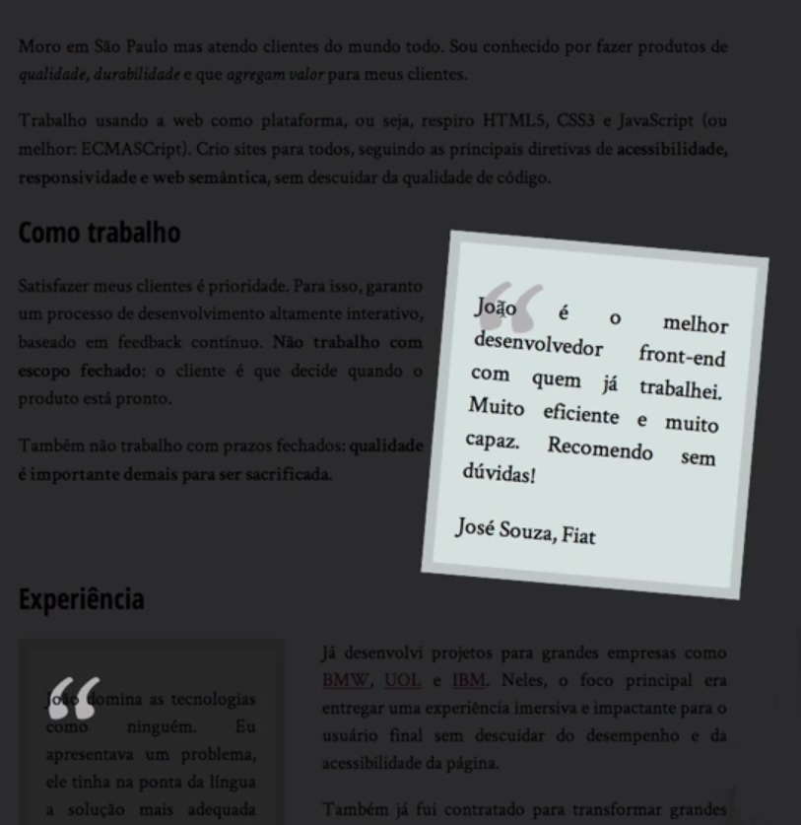

Mas tal efeito é muito brusco, não existe uma transição da página normal para o efeito de destaque. Não é bom para a experiência do usuário, de um modo geral.

Antigamente, para conseguirmos um efeito de transição, tínhamos que nos utilizar do javascript, hoje não mais. Um recurso do CSS nos permite ter esse controle. A propriedade que usamos é **transition**. Vamos aplicá-la na citação:

.citacao-bio {

...

transition: 1s;

}

Isso significa que a transição de antes para depois de passar o mouse durará 1 segundo. O inverso também ocorre nesse tempo.

Queremos um controle maior sobre essa transição: que a sombra de fundo apareça em 2 segundos, mas a rotação ocorra no tempo estipulado anteriormente, ou seja, a transição deverá ser aplicada nas propriedades transform e box-shadow separadamente:

.citacao-bio {

...

transition: transform 1s, box-shadow 2s;

}

Também podemos controlar o início das transições. Elas podem começar com um atraso. Para isso usamos a propriedade transition-delay:

.citacao-bio {

...

transition: transform 1s, box-shadow 2s;

transition-delay: 0s, 1s;

}

O transform começará instantaneamente e o box-shadow 1 segundos após passarmos o mouse por cima do elemento.

Perceba que essas transições possuem uma aceleração. Sua velocidade varia conforme elas vão ocorrendo. Existe uma suavização no final de cada uma. Podemos mudar isso:

.citacao-bio {

...

transition: transform 1s linear, box-shadow 2s ease-in;

transition-delay: 0s, 1s;

}

Aqui a velocidade é constante (linear) para a transformação e a sombra tem uma aceleração no começo (ease-in). Podemos, então mudar a aceleração com o ease-in, o ease-out (fim) e o ease-in-out (começo e fim).

Como vimos, é necessária uma interação do usuário com o elemento para que aconteça a animação. Mas e se quisermos fazer alguma que seja contínua ou que não dependesse do usuário, mas que, por exemplo, aconteça quando carregamos a página? A propriedade transition não suporta isso, teremos que usar a **animation**.

Vamos colocar uma animação de 2 segundos no título principal da página:

h1 {

animation: aparece 2s;

}

Agora vamos especificar essa animação utilizando o símbolo "@", que nos permite defini-la:

h1 {

animation: aparece 2s;

}

@keyframes aparece {

0% {

opacity: 0;

}

100% {

opacity: 1;

}

}

O "@keyframes" nos permite especificar o que acontece a cada frame da animação. Nesse caso apenas queremos dizer o que acontecerá no primeiro frame (0%) e no último frame (100%) dela.

Se estivermos usando o Google Chrome, tal propriedade ainda não será suportada, ela está em BETA. Precisamos daquele prefixo "-webkit-" visto em aulas anteriores:

h1 {

-webkit-animation: aparece 2s;

animation: aparece 2s;

}

@-webkit-keyframes aparece {

0% {

opacity: 0;

}

100% {

opacity: 1;

}

}

@keyframes aparece {

0% {

opacity: 0;

}

100% {

opacity: 1;

}

}

A propriedade de animação também permite modificar a aceleração, utilizando ease-in, ease-out e ease-in-out.

A animação que criamos ocorre uma vez, apenas quando carregamos a página. E para deixar uma animação contínua, com repetição? Vejamos como implementar isso no block-quote:

.citacao-bio {

...

position: relative;

-webkit-animation: quica 1s infinite;

animation: quica 1s infinite;

}

Depois de definirmos sua posição, a animação dará "pulinhos" de 1 segundo infinitamente. Vamos especificá-la (sempre lembrando do prefixo, pois a propriedade está em BETA):

.citacao-bio {

...

position: relative;

-webkit-animation: quica 1s infinite;

animation: quica 1s infinite;

}

@-webkit-keyframes quica {

from {

top: 0;

}

to {

top: 1 em;

}

}

@keyframes quica {

from {

top: 0;

}

to {

top: 1 em;

}

}

Se carregarmos a página veremos que a animação funciona, porém ela sempre volta para o início bruscamente. Conseguimos fazer com que ela se alterne da maneira início-fim e fim-início com a propriedade "animation-direction":

.citacao-bio {

...

position: relative;

-webkit-animation: quica 1s infinite;

animation: quica 1s infinite;

-webkit-animation-direction: alternate;

animation-direction: alternate;

}

Precisamos de outra propriedade para modificar a aceleração dessa alternância, a "animation-timing-function":

.citacao-bio {

...

position: relative;

-webkit-animation: quica 1s infinite;

animation: quica 1s infinite;

-webkit-animation-direction: alternate;

animation-direction: alternate;

-webkit-animation-timing-function: ease-in;

animation-timing-function: ease-in;

}

A animação não impede que a transição criada anteriormente ocorra. Vamos ver como fazê-la pausar quando passamos o mouse em cima do block-quote:

.citacao-bio:hover,

.citacao-bio:focus {

box-shadow: 0 0 0 99999px rgba(0,0,0,.8);

-webkit-animation-play-state: paused;

animation-play-state: paused;

}

Vamos deixar a animação ainda mais rebuscada. Além de dar os "pulos", o objeto irá mexer um pouco:

@-webkit-keyframes quica {

from {

top: 0;

}

90% {

transform: rotate(-2deg);

}

95% {

transform: rotate(2deg);

}

to {

top: 1 em;

}

}

Com isso conseguimos fazer páginas bem dinâmicas e divertidas. Explore um pouco mais as transições e animações!

# Transition no hover/focus das citações

Começando deste ponto? Você pode fazer o [DOWNLOAD](https://github.com/alura-cursos/avancando-html-css/archive/9806920a443943672716c40f68f6d06c931042ac.zip) do projeto completo do capítulo anterior e continuar seus estudos a partir deste ponto.

O efeito que fizemos com as citações quando passamos o mouse ou selecionamos com o teclado é interessante, mas precisa ser mais suave.

Faça com que esse efeito apareça/desapareça suavemente em um segundo.

Para que esse efeito aconteça suavemente, é necessário usar a propriedade transition dos elementos com a classe citacao-bio. Como queremos que ele desapareça suavemente também, **não podemos** adicionar essa propriedade apenas quando temos a pseudoclasse :hover (ou :focus) ativa. Portanto, a modificação que temos que fazer é:

.citacao-bio {

transition: 1s;

}

Porém, se fizermos isso, **todas** as propriedades serão animadas. Podemos ser mais precisos e indicar que queremos transição apenas nas propriedades envolvidas no efeito, que são box-shadow e transform. Assim, a declaração ficaria:

.citacao-bio {

transition: box-shadow 1s, transform 1s;

}

# Hover/focus mais bonito na página inicial

Os botões da página inicial (index) já têm um efeito quando o usuário interage com eles: o texto fica vermelho. Porém, podemos melhorar bastante isso, criando um efeito personalizado para eles e adicionando suavidade a esse efeito.

Quando o usuário passar o mouse em cima do botão ou selecioná-lo com o teclado, adicione uma sombra na cor #FA9 levemente borrada ao redor dele, mantenha a cor branca para o texto e mude a cor de fundo para #C54974. Faça com que essas alterações no visual do botão aconteçam em até **meio segundo**.

Além desses efeitos interativos, remova o sublinhado do texto.

Para adicionar esses efeitos de interação do usuário com o botão, podemos adicionar o seguinte código ao arquivo index.css:

.botao-index:focus,

.botao-index:hover {

background-color: #C54974;

color: white;

box-shadow: 0 0 1em #FA9;

}

Para que esses efeitos apareçam suavemente (em meio segundo), adicionamos a propriedade transition.

.botao-index:focus,

.botao-index:hover {

transition: .5s;

}

Adicionamos também, à classe "botao-index", a declaração para tirar o sublinhado dos botões:

.botao-index { text-decoration: none; } `

# Mais de uma transição

**Dado o seguinte código CSS:**

**.botao {**

**background-color: green;**

**}**

**.botao:hover {**

**background-color: red;**

**box-shadow: 0 0 3px white;**

**}**

**Qual linha devemos adicionar ao primeiro bloco de declarações (.botao) para que, quando o mouse seja passado sobre um elemento com essa classe, a sombra apareça em 1 segundo e o fundo mude de verde para vermelho em 2 segundos?**



# Adicionando atraso às transições

**Considere o mesmo cenário do exercício anterior, agora com a transição já definida:**

**.botao {**

**background-color: green;**

**transition: box-shadow 1s, background-color 2s;**

**}**

**.botao:hover {**

**background-color: red;**

**box-shadow: 0 0 3px white;**

**}**

**Qual linha devemos adicionar às declarações do seletor .botao para que a sombra demore 1 segundo para começar a aparecer?**



# Efeito mais sofisticado nas citações

Para deixar o efeito suavizado que fizemos nas citações ainda mais interessante, podemos fazer com que o fundo translúcido apareça antes da caixa aumentar de tamanho.

Configure duas transições: uma para o fundo e outra para a transformação da caixa. Em seguida, faça com que a transição da caixa aconteça com um atraso de 1s usando a propriedade transition-delay.

Para configurar diferentes transições para um mesmo elemento para propriedades diferentes, usamos apenas uma vez a propriedade transition, separando as transições por vírgula e colocando o nome da propriedade a transicionar e o tempo para a transição ocorrer.

A transição para o fundo é feita na propriedade box-shadow e a transição da transformação é feita na propriedade transform. Então ficamos com:

.citacao-bio {

transition: box-shadow 1s, transform 1s;

}

Agora, para atrasar apenas a transição da transformação da caixa, usamos a propriedade transition-delay passando o atraso **das duas transições na mesma ordem que as especificamos**:

.citacao-bio {

transition: box-shadow 1s, transform 1s;

transition-delay: 0s, 1s;

}

# Transition no :hover

Considere novamente o cenário da classe botao:

.botao {

background-color: green;

transition: box-shadow 1s, background-color 2s;

}

.botao:hover {

background-color: red;

box-shadow: 0 0 3px white;

}

O que vai mudar se colocarmos a declaração da propriedade transition no seletor .botao:hover e removê-la do seletor .botao?

Quando colocamos uma propriedade num seletor que usa a pseudoclasse :hover, essa declaração só tem efeito quando passamos o mouse sobre o elemento correspondente. Assim, a transição só terá efeito quando **colocarmos** o mouse sobre o elemento. Uma vez que tirarmos o mouse de cima do elemento, também **perdemos a declaração da transição**, ou seja, só veremos uma transição ocorrendo quando colocamos o mouse em cima, e não quando tiramos.

# nvertendo a ordem dos efeitos ao perder o hover

Atualmente, a sombra aparece **e desaparece** primeiro quando o usuário interage com as citações na página de biografia. O efeito ficaria mais interessante se a ordem fosse a inversa na hora de desfazer o efeito.

O que precisamos adicionar/alterar no CSS para conseguir isso?

Para conseguirmos inverter o efeito quando o elemento deve perder o estilo especial, precisamos alterar características das transições com e sem as pseudoclasses de interação.

A propriedade que faz com que a sombra apareça antes da transformação é a transition-delay, então é ela que precisamos alterar.

Na aplicação do efeito, queremos que a sombra apareça primeiro. Portanto, a declaração tem que ser:

.citacao-bio {

transition: box-shadow 1s, transform 1s;

transition-delay: 0s, 1s;

}

Para que o efeito seja desfeito na ordem inversa, basta inverter os valores na propriedade transition-delay. E esses devem ser os valores quando o usuário **parou de interagir** com o elemento, ou seja, quando está sem pseudoclasses ativas. Quando ele tem a pseudoclasse :hover ou :focus, aí sim queremos que a sombra apareça primeiro. Então precisamos do seguinte código:

.citacao-bio {

transition: box-shadow 1s, transform 1s;

/* vale quando o usuário parou de interagir */

transition-delay: 1s, 0s;

}

.citacao-bio:hover,

.citacao-bio:focus {

/* vale quando o usuário começou a interagir */

transition-delay: 0s, 1s;

}

# Palavras aparecendo na home

As palavras-chave que colocamos na página inicial podem chamar ainda mais a atenção se aparecerem dinamicamente na hora em que a página for carregada.

Para conseguir esse efeito, podemos adicionar uma **animação** durando 2 segundos em cada uma das palavras da lista (através do seletor .palavra-home), partindo de zero de opacidade e quase zero de tamanho (usando a transformação scale).

Adicione esse efeito à página inicial.

Para adicionar uma animação à lista de palavras, começamos usando a propriedade animation na lista com a classe palavra-home, na qual definimos o nome da animação que vamos criar (pode ser qualquer nome) e o tempo que ela vai levar para executar:

.palavra-home {

/* versão prefixada se quisermos dar suporte

a usuários Chrome, Safari e Opera */

-webkit-animation: aparece 2s;

animation: aparece 2s;

}

Agora, precisamos definir a animação. Para isso, usamos a declaração @keyframes:

@keyframes aparece {

}

Dentro das chaves da declaração, definimos os pontos principais da nossa animação. No nosso caso, o ponto principal é o inicial, pois o final é o estado normal dos elementos; não precisamos defini-lo:

@keyframes aparece {

/* podemos usar a palavra-chave "from" também no lugar de 0% */

0% {

opacity: 0;

transform: scale(0.001);

}

}

# Banner aparecendo na home

Vamos aplicar o mesmo efeito ao banner com o link para o Twitter do João da Silva. Porém, esse efeito deve ser aplicado apenas **depois** que as palavras já apareceram, num tempo menor (meio segundo).

**Nota**: usando apenas o que vimos em aula, o banner aparecerá desde o carregamento da página e, depois de 2 segundos, será animado. Não se preocupe: resolveremos isso já já.

A animação que queremos aplicar é exatamente a mesma que acabamos de fazer, então basta reaproveitá-la no banner do Twitter:

.banner-twitter {

animation: aparece 0.5s;

}

Além disso, para que a animação aconteça apenas **após** o efeito das palavras, adicionamos um atraso à animação nesse elemento apenas. Ficamos, então, com:

.banner-twitter {

animation: aparece 0.5s;

animation-delay: 2s;

}

# Banner aparecendo na home - 2

O banner do Twitter fica aparecendo antes da animação começar. Isso indica que o estilo inicial da animação não é aplicado ao elemento antes que ela comece por padrão. Porém, podemos mudar esse comportamento.

A especificação de animações define uma propriedade chamada animation-fill-mode. Essa propriedade nos permite fazer com que o navegador aplique o estilo inicial de uma animação antes mesmo de ela começar (valor backwards), mantenha o estilo final de uma animação mesmo após ela terminar de executar (valor forwards) ou ainda faça as duas coisas (valor both).

Adicione, então, a declaração adequada ao estilo do banner do Twitter.

Como queremos que o estilo inicial da animação (elemento transparente e pequeno) seja aplicado antes mesmo de a animação começar, precisamos adicionar a declaração:

animation-fill-mode: backwards;

Ao elemento. Podemos também usar o valor both sem problemas.

# Palavra flutuando

Na aula, vimos como fazer as citações quicarem. Vamos fazer um efeito parecido agora: na página inicial, faça com que o texto **"sites maravilhosos"** flutue.

A primeira coisa que precisamos fazer é adicionar a declaração da animação ao elemento <em> dentro do parágrafo com a classe saudacao. Vamos chamar essa animação de flutua e fazer ela executar em 1 segundo:

.saudacao em {

animation: flutua 1s;

}

Porém, neste caso, queremos que a animação se repita infinitamente. Então adicionamos mais um parâmetro à declaração:

.saudacao em {

animation: flutua 1s infinite;

}

Para a animação flutuar, precisaremos deslocar o elemento a partir de sua posição original. Precisamos, então, definir seu posicionamento como relative:

.saudacao em {

animation: flutua 1s infinite;

position: relative;

}

Agora, na animação, mudamos o valor da propriedade top dele. Podemos fazer, por exemplo:

@keyframes flutua {

from {

top: -5px;

}

to {

top: 5px;

}

}

Se fizermos apenas isso, veremos o elemento pular subitamente para cima no final da animação. Precisamos adicionar uma declaração dizendo para o navegador alternar o sentido da animação conforme ela é repetida:

.saudacao em {

animation: flutua 1s infinite;

animation-direction: alternate;

position: relative;

}

Isso já vai melhorar o efeito, mas para que o elemento pareça flutuar, precisamos que a animação seja suavizada no começo e no fim. Então definimos a função de suavização como ease-in-out:

.saudacao em {

animation: flutua 1s infinite;

animation-direction: alternate;

animation-timing-function: ease-in-out;

position: relative;

}

# Pausando animações

Para incrementar um pouco mais o efeito que acabamos de fazer, vamos dar a possibilidade de o usuário parar a flutuação quando colocar o mouse em cima **do parágrafo**.

Para parar uma animação, podemos usar a propriedade animation-play-state, passando para ela o valor paused. Queremos fazer isso quando o mouse é posicionado sobre o **parágrafo**. Então fazemos:

.saudacao:hover em {

animation-play-state: paused;

}

# Arquivos do projeto atual

No link abaixo, você encontra o projeto até o momento atual do curso.

<https://github.com/alura-cursos/avancando-html-css/archive/88ced8f769e5c3e62833bcf01cc313835cd84f48.zip>

Ao longo desse curso aprofundamos nossos conhecimentos em CSS e HTML. Vimos como o CSS é poderoso para trabalharmos com *layouts* dinâmicos e interativos e como o HTML pode ser muito mais semântico. Mesmo assim, ainda existe alguns problemas difíceis de serem solucionados.

O maior desses problemas ainda é o de *layout*. Nós utilizamos de três propriedades para criá-lo:

* *position*
* *display*
* *float*

Mesmo com elas ainda sofremos bastante. Queremos, por exemplo, criar algo desse tipo:



Uma caixa com um elemento ocupando toda sua altura à esquerda e à direita um outro ocupando metade da altura. Ambos devem estar centralizados verticalmente.

Outro exemplo:



Uma caixa com um botão sempre na parte de baixo.

Ou ainda:

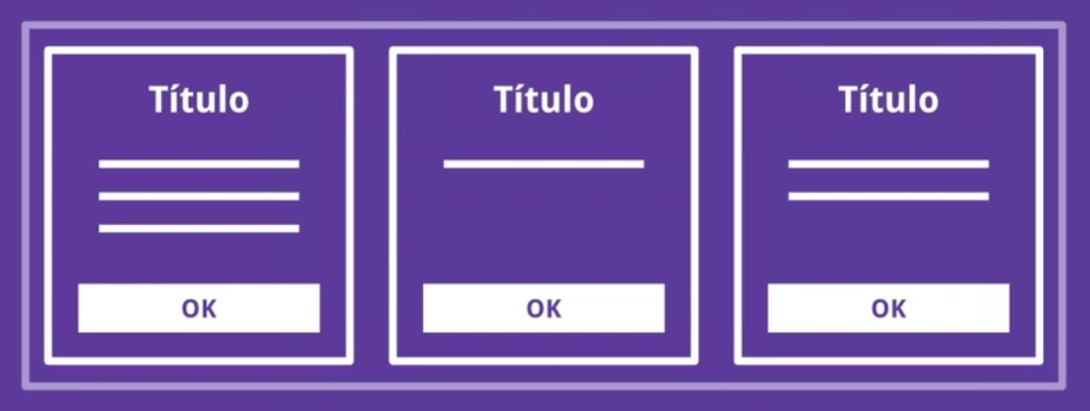

Várias caixas de mesma altura lado a lado dentro de um mesmo *container*, independente do conteúdo que elas possuem.

Esses elementos são muito complicados de serem feitos no CSS, pois as regras que vimos até agora servem para controlar os elementos filhos em relação ao pai. Nenhuma delas nos permite controlá-los a partir do pai.

Porém, recentemente, surgiu uma nova especificação para CSS chamada ***flexbox***, a qual permite termos esse controle a partir de um elemento pai.

Pegando nosso primeiro exemplo, podemos resolvê-lo usando três linhas no pai:

.container {

display: flex;

align-items: center;

justify-content: space-between;

}

* "display: flex": faz com que o *container* se comporte como um *flexbox*, ou seja, ele controlará o *layout* de seus filhos. Por padrão, os filhos terão a mesma altura e alinhados à esquerda;
* "align-items": center": centraliza verticalmente os elementos filhos dentro do pai;
* "justify-content: space-between": distribui entre os elementos o espaço que está sobrando.

Perceba que em nenhum momento passamos a informação no código que se tratavam de dois elementos, ou que o espaço entre eles valia alguma porcentagem do total. Isso acontece porque o *flexbox* automaticamente sabe quantos filhos ele terá. É tão dinâmico o *layout* que se colocássemos um terceiro elemento, este já fica alinhado e justificado de acordo:



No outro caso, conseguimos resolver o problema das três caixas fazendo

.container {

display: flex;

}

Isto serve para que as caixas tenham a mesma altura, já que é padrão do *flexbox* fazê-lo. Agora, para manter o conteúdo das caixas justificado verticalmente basta repetir a ideia para elas só que utilizando a propriedade "*flex-direction*":

.box {

display: flex;

flex-direction:column;

}

Porém, as caixas com mais texto ficarão com largura maior, então devemos defini-la usando a noção de proporção. Como as queremos do mesmo tamanho, essa proporção é igual a 1:

.box {

display: flex;

flex-direction:column;

flex: 1;

}

Se quisermos que uma das caixas tenha o dobro de tamanho das duas, por exemplo, a segunda, basta fazermos:

.box:nth-child(2) {

flex: 2;

}

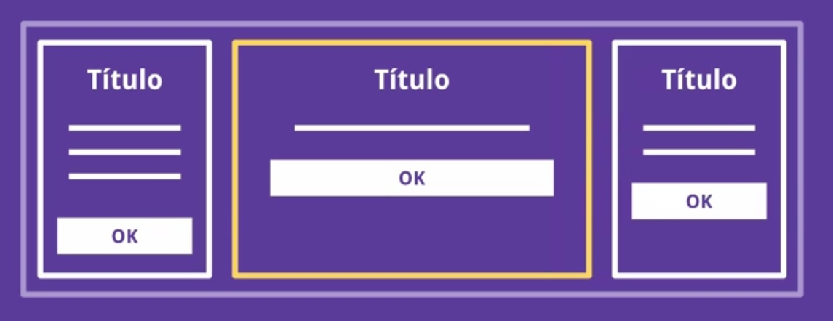

Perceba que se adicionarmos uma quarta caixa, o *flexbox* automaticamente redimensiona todas. O nosso *layout* é muito flexível.

Um outro recurso dessa propriedade é pegar esse elemento que deixamos maior e deixá-lo na frente, sem mexer no HTML:

.box:nth-child(2) {

flex: 2;

order: 1;

}

Isso é muito importante do ponto de vista de acessibilidade e de semântica.

Falta agora deixarmos os botões dentro das caixas sempre em baixo:

.box p {

flex: 1;

}

Porque deixar os botões em baixo nada mais é do que deixar os parágrafos do mesmo tamanho.

Vamos rever alguns recursos do *flexbox*:

* *display: flex*: ativa o *flexbox* no elemento;
* *align-items*: distribui verticalmente os elementos dentro de um *container flex*;
* *justify-content*: distribuir os elementos espaçadamente dentro do *container*;
* *flex-direction*: permite inverter o *align-items*;
* *order*: muda a ordem dos elementos;
* *flex*: indica a proporção do tamanho dos elementos. Ele é um atalho para mais três propriedades:
  + *flex-grow*: determina quanto o elemento deve crescer;
  + *flex-shrink*: determina quanto o elemento deve diminuir;
  + *flex-basis*: determina o tamanho mínimo do elemento.

O *flexbox* é uma dentre várias outras especificações que estão surgindo no CSS para facilitar nosso trabalho com *layout* e deixar o código mais simples.

# Ativando o Flexbox

**Começando deste ponto? Você pode fazer o** [**DOWNLOAD**](https://github.com/alura-cursos/avancando-html-css/archive/88ced8f769e5c3e62833bcf01cc313835cd84f48.zip) **do projeto completo do capítulo anterior e continuar seus estudos a partir deste ponto.**

**Qual das declarações abaixo transforma um elemento da página num container flex?**



# Propriedade flex

## Para que serve a propriedade flex?



# Usando a propriedade flex

## O que a declaração flex: 2 faz?

## 

# Usando a propriedade flex - 2

## A propriedade flex aceita até 3 valores, que correspondem a 3 propriedades da especificação Flexbox. Quais propriedades são essas?



# Flexibilizando número de trabalhos na home

Atualmente, estamos usando a propriedade float em conjunto com a propriedade overflow para conseguir colocar exatamente três imagens lado a lado na página inicial, na seção **Trabalhos**. Isso, além de complicado, é pouco flexível pois, se quisermos adicionar mais um trabalho, teremos que recalcular a largura exata para cada imagem.

Agora que conhecemos a especificação Flexbox, como podemos fazer isso de um jeito melhor?

Primeiro, transformamos a lista de trabalhos num container flex:

.trabalhos ul {

/* podemos tirar o overflow também! */

display: flex;

}

Com isso, agora podemos usar nos elementos da lista a propriedade flex, para garantir que eles cresçam e diminuam automaticamente de acordo com o tamanho da lista e com o número de itens:

.trabalhos li {

/* não precisamos mais de float nem width! */

flex: 1;

}

# Mais um item no portfolio

Antes de continuar aplicando o Flexbox nas nossas páginas, queremos adicionar mais um trabalho na página do portfolio.

Esse novo trabalho é um trabalho fictício no site Terra, no qual ele fez a implementação do design responsivo.

Adicione, então, esse novo item à página portfolio.html. A imagem para esse item (terra.png) está na pasta imagens do projeto que você baixou no início deste curso.

Para adicionar mais um item à lista de trabalhos do João da Silva, basta incluir mais um elemento <li> antes de fechar a lista <ol>, colocando nele o seguinte conteúdo (o texto fica à sua escolha):

<li>

<a href="http://terra.com.br">

<figure>

<img src="imagens/terra.png" alt="Front-page do portal Terra">

<figcaption>Terra.com.br: implementação de design responsivo</figcaption>

</figure>

</a>

</li>

# Destacando um trabalho

Ainda na página do portfolio, vamos dar mais destaque ao primeiro trabalho do João da Silva. Esse primeiro item deve ter 100% da largura da lista, ou seja, deve ocupar a primeira linha inteira.

Adicione o código necessário ao arquivo portfolio.css.

**Nota**: não se preocupe se os elementos ficarem um pouco desalinhados. Arrumaremos isso logo logo.

Para deixar o primeiro elemento da lista maior que os outros, podemos selecioná-lo com a pseudoclasse :first-child e sobrescrever a largura do elemento para ficar em 100%:

.portfolio li:first-child {

width: 100%;

}

O resultado não será tão bom: o primeiro item ficará desalinhado com relação aos outros e o último item ficará desalinhado se tiver menos texto que o texto do lado.

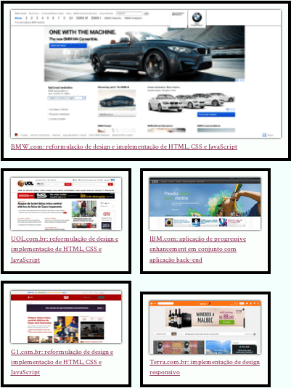

# Migrando a página de portfolio para usar flexbox

ara resolver os problemas com desalinhamento de itens e facilitar o código da página de portfolio, vamos usar a especificação Flexbox para posicionar os elementos dentro da lista.

**Apague** o código para posicionar os itens com display: inline-block e, no lugar, use a especificação Flexbox para ajustá-los.

**Não esqueça** que, por padrão, os itens de um container flex ficam todos na mesma linha; use a propriedade flex-wrap para mudar esse comportamento. Use, também, a propriedade flex para regular o tamanho dos elementos.

A primeira coisa que queremos fazer é ativar o modelo flex na lista, com suporte a quebra de linha. Para isso, precisamos das seguintes declarações:

.portfolio {

display: flex;

flex-wrap: wrap;

}

Agora, para regular o tamanho dos elementos, podemos usar a propriedade flex especificando que o elemento deve crescer e diminuir na mesma proporção que os outros, mas com um mínimo de 45% de largura. Então temos:

.portfolio li {

/* não precisamos mais do display: inline-block aqui */

flex: 1 1 45%;

}

Por fim, para fazer o destaque, basta mudar o flex-basis (último valor da propriedade flex) do primeiro item da lista:

.portfolio li:first-child {

flex-basis: 100%;

}

Devemos chegar ao mesmo resultado de antes, porém agora com os itens alinhados.

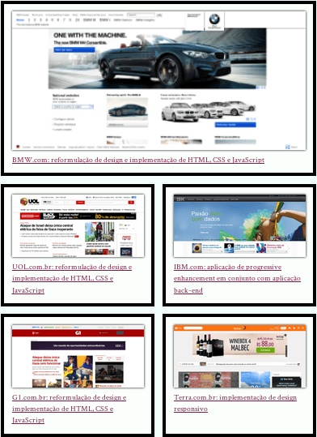

# Flexbox na página inteira

Podemos usar a especificação Flexbox para facilitar o código que posiciona os links de navegação na lateral das páginas internas do site. Conseguimos usá-la para retirar os floats e diminuir a quantidade de cálculos que precisamos fazer no CSS.

De quebra, conseguimos fazer com que a barra de navegação ocupe a página inteira, como mostra a figura abaixo.

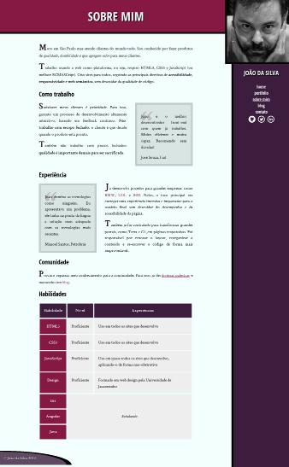

Implemente essa refatoração para conseguir esse resultado.

**Dica**: para evitar que sobre espaço no final da página, troque o position: relative e o top: 300px da barra lateral por um padding-top: 300px (adicione 1em a esse valor para conseguir exatamente o mesmo resultado). E, para evitar que a página inicial fique quebrada, desative o Flexbox apenas nela usando display: block no body apenas no index.css.

O primeiro passo é transformar o <body> num container flex com suporte a quebras de linha, para que o cabeçalho fique numa linha diferente dos elementos <main> e <aside>. Para isso, adicionamos o seguinte código ao arquivo site.css:

body {

display: flex;

flex-wrap: wrap;

}

Isso vai quebrar a página inicial, mas a dica resolve nosso problema: basta adicionar a seguinte declaração ao index.css:

body {

/* sobrescreve o site.css */

display: block;

}

Com isso, agora podemos remover as declarações de float no <main> e no <aside>. Também podemos remover a declaração de largura no <main>. No lugar, queremos apenas garantir que esse elemento ocupe todo o espaço que a barra lateral não ocupa. Para isso, usamos a propriedade flex-grow:

main {

flex-grow: 1;

}

A barra lateral já vai automaticamente crescer para ocupar toda a altura da página. Podemos apenas fazer alguns ajustes para melhorar o resultado. Removemos a borda inferior dela, **deixando apenas na foto**, e usamos a dica para remover espaço sobrando no final da página:

.navegacao-site {

/* removemos position e top, além do float, já removido acima */

padding-top: calc(300px + 1em);

}

.minha-foto,

.navegacao-site {

/* removemos a borda aqui */

}

.minha-foto {

border-bottom: .5em solid black;

}

# Dando mais destaque para o primeiro trabalho na home

Vimos que a propriedade order permite mudar a ordem em que elementos dentro de um container flex são exibidos. Podemos usá-la, então, para dar mais destaque ao primeiro item da lista de trabalhos na página inicial.

Queremos que ele continue em primeiro na lista pois, pela semântica, ele é o mais importante. Porém, visualmente, colocá-lo no meio da página (e aumentá-lo ligeiramente) dará mais destaque a ele.

Use a propriedade order e a transformação de escala para criar esse efeito, chegando num resultado como o da figura abaixo.

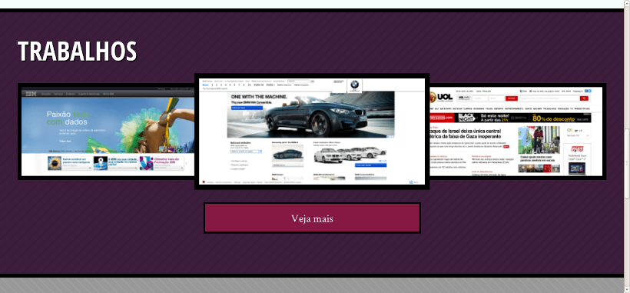

Para conseguir mudar a ordem dos elementos, precisamos definir a ordem nos três. O primeiro item deve aparecer no meio da lista, portanto o valor da propriedade order para ele será 2. Além disso, ele deve aparecer ligeiramente maior que os outros, então usamos a propriedade transform com scale:

.trabalhos li:first-child {

order: 2;

transform: scale(1.2);

}

Nos outros dois elementos, precisamos apenas definir a propriedade order. O segundo item da lista deve aparecer em primeiro. Portanto, temos que fazer:

.trabalhos li:nth-child(2) {

order: 1;

}

E, por fim, o último elemento deve aparecer depois de todos. Então precisamos definir seu order como 3:

.trabalhos li:last-child {

order: 3;

}

Por fim, para conseguir as bordas ao redor da imagem central, podemos tirar a borda e o overflow da lista e colocar apenas a borda em cada um de seus itens:

.trabalhos ul {

/* removemos a borda e o overflow daqui */

}

.trabalhos li {

border: .5em solid #000;

}

# Finalizando o curso

Parabéns! Se você chegou até aqui e fez todos os exercícios, você concluiu o projeto deste curso. Você pode agora [baixar o projeto completo de referência](http://caelum-online-public.s3.amazonaws.com/avancando-html-css/projeto-completo.zip) e comparar com seu resultado final.

**A contagem dos 100% se completou no cap. 13 !!!**